**KLASIFIKASI MUSIK BERDASARKAN GENRE PADA LAYANAN STREAMING MUSIK SPOTIFY MENGGUNAKAN ALGORITMA *K–NEAREST NEIGHBOR* DAN *MODIFIED***

***K–NEAREST NEIGHBOR***

**SKRIPSI**



**I MADE TANGKAS WAHYU KENCANA YUDA**

**NIM. 1608561031**

**PROGRAM STUDI INFORMATIKA**

**FAKULTAS MATEMATIKA DAN ILMU PENGETAHUAN ALAM**

**UNIVERSITAS UDAYANA**

**JIMBARAN**

**2020**

# **LEMBAR PENGESAHAN TUGAS AKHIR**

Judul : Klasifikasi Musik Berdasarkan *Genre* pada Layanan

*Streaming* Musik Spotify menggunakan Algoritma

*K–Nearest Neighbor* dan *Modified K–Nearest Neighbor*

Kompetensi : Music Information Retrieval (MIR)

Nama : I Made Tangkas Wahyu Kencana Yuda

NIM : 1608561031

Tanggal Seminar : 18 Mei 2020

Disetujui oleh:

|  |  |
| --- | --- |
| Pembimbing I  I Wayan Supriana, S.Si., M.Cs.  NIP. 1984082920181113001 | Penguji I  Luh Arida Ayu Rahning Putri, S.Kom., M.Cs.  NIP. 198209182008122002 |
| Pembimbing II  I Gede Santi Astawa, S.T., M.Cs.  NIP. 198012062006041003 | Penguji II  I Komang Ari Mogi, S.Kom., M.Kom.  NIP. 198409242008011007 |
|  | Penguji III  Dra. Luh Gede Astuti, M.Kom.  NIP. 196401141994022001 |

Mengetahui,

Koordinator Program Studi Informatika

Fakultas Matematika dan Ilmu Pengetahuan Alam

Universitas Udayana

Dr. Ir. I Ketut Gede Suhartana., S.Kom., M.Kom.

NIP. 197201102008121001

Judul : Klasifikasi Musik Berdasarkan *Genre* pada Layanan Musik Streaming Musik Spotify menggunakan Algoritma *K–Nearest Neighbor* dan *Modified K–Nearest Neighbor*

Nama : I Made Tangkas Wahyu Kencana Yuda (NIM: 1608561031)

Pembimbing : 1. Bapak I Wayan Supriana, S.Si., M.Cs.

2. Bapak I Gede Santi Astawa, S.T., M.Cs.

# **ABSTRAK**

Dalam perkembangan teknologi era modern saat ini, musik dapat didengarkan melalui berbagai macam media, salah satunya media *streaming music*. Pemberian label *genre* secara manual menyebabkan ketidakefektifan pada pertumbuhan jumlah musik pada dunia digital yang sangat pesat. Penerapan algoritma kecerdasan buatan dapat di gunakan untuk pemberian label *genre* secara otomatis, oleh karena itu dilakukan klasifikasi musik berdasarkan *genre* dengan menggunakan fitur–fitur pada atribut lagu.

Beberapa penelitian yang sudah dilakukan terdapat beragam metode yang sering digunakan untuk pengklasifikasian pada *genre,* satu diantaranya adalah KNN. Dalam penelitian ini dilakukan klasifikasi musik berdasarkan *genre* menggunakan lagu dengan 14 *genre* musik yaitu *Blues, Classical, Country, EDM, Funk, Gospel, Hip Hop, Jazz, Metal, Pop, R&B, Reggae, Rock,* dan *Soul* pada layanan *streaming music* Spotify dengan membandingkan antara dua metode yaitu *K–Nearest Neighbor* (KNN) dan *Modified K–Nearest Neighbor* (MKNN) dengan menggunakan 12 data fitur audio yaitu *danceability, valence, energy, tempo, loudness, speechiness, instrumentalness, liveness, accousticness, key, mode,* dan *duration*. Selain itu juga akan digunakan metode *Principal Component Analysis* (PCA) untuk melakukan seleksi fitur dengan membandingkan antara dua metode yaitu KNN dan MKNN.

Dari penelitian yang dilakukan dihasilkan bahwa MKNN kurang efektif dibandingkan KNN. Pada pengujian pertama, perbandingan *k* yang paling optimal KNN pada nilai *k* = 9 mendapatkan akurasi 60.7%, sedangkan MKNN pada nilai *k* = 9 mendapatkan akurasi 59.6% dengan selisih akurasi kedua metode sebesar 1.1%. Sedangkan pada pengujian kedua menggunakan seleksi fitur PCA, perbandingan *k* yang paling optimal dan PCA yang paling optimal dari akurasi PCA yang tertinggi pada PCA 11 fitur, PCA*–*KNN pada nilai *k* = 9 mendapatkan akurasi 60.3%, sedangkan PCA*–*MKNN pada nilai *k* = 9 mendapatkan akurasi 59.3% dengan selisih akurasi kedua metode sebesar 1.0%. Sedangkan metode KNN tanpa PCA pada perbandingan *k* optimal dengan metode KNN menggunakan PCA pada perbandingan *k* optimal dan PCA optimal memiliki selisih akurasi sebesar 0.4%. Maka dari itu, metode KNN tanpa PCA berdasarkan pada tingkat akurasi merupakan metode terbaik pada penelitian ini.

**Kata Kunci : Klasifikasi Musik, *K–Nearest Neighbor, Modified K–Nearest Neighbor***

Tittle : Klasifikasi Musik Berdasarkan *Genre* pada Layanan Musik Streaming Musik Spotify menggunakan Algoritma *K–Nearest Neighbor* dan *Modified K–Nearest Neighbor*

Name : I Made Tangkas Wahyu Kencana Yuda (NIM: 1608561031)

Supervisor : 1. Bapak I Wayan Supriana, S.Si., M.Cs.

2. Bapak I Gede Santi Astawa, S.T., M.Cs.

# ***ABSTRACT***

*Music is the science and art of arranging tone or sounds in a combination sequence to produce sound compositions that have unity and balance. Music is divided into several different genres. In the development of modern technology, music can be heard through various media, one of which is streaming music media. Manual genre labeling has rendered ineffective in the rapidly growing number of music in the digital world. The application of artificial intelligence algorithms can be used to automatically label genres, therefore music classification is carried out by genre using the features in the song attributes.*

*Several studies that have been carried out, there are various methods that are often used for classification in genres, one of which is KNN. In this study, music classification was carried out based on genre using songs with 14 music genres, namely Blues, Classical, Country, EDM, Funk, Gospel, Hip Hop, Jazz, Metal, Pop, R&B, Reggae, Rock, and Soul on the Spotify music streaming service. comparing two methods, namely K-Nearest Neighbor (KNN) and Modified K-Nearest Neighbor (MKNN) using k-fold cross-validation and confusion matrix using 12 data audio features, namely danceability, valence, energy, tempo, loudness, speechiness, instrumentalness, liveness, accousticness, key, mode, and duration. In addition, the Principal Component Analysis (PCA) method will also be used to perform feature selection by comparing the two methods, namely the KNN and MKNN.*

*From the research conducted, it was found that MKNN was less effective than KNN. By an accuracy difference of 1.1% at the optimal k ratio and optimal PCA results in an accuracy of 1.0%. Meanwhile, the KNN method without PCA at the optimal k ratio with the KNN method using PCA at the optimal k ratio and the optimal PCA had an accuracy difference of 0.4%. Therefore, the KNN method without PCA based on the level of accuracy is the best method in this study.*

***Keywords: Music Classification, K–Nearest Neighbor, Modified K–Nearest Neighbor***

# **KATA PENGANTAR**

Penelitian dengan judul “Klasifikasi Musik Berdasarkan *Genre* pada Layanan Musik *Streaming* Musik Spotify menggunakan Algoritma *K–Nearest Neighbor* dan *Modified K–Nearest Neighbor*” ini disusun dalam rangkaian kegiatan Tugas Akhir di Jurusan Ilmu Komputer, Program Studi Informatika, FMIPA UNUD. Sehubungan dengan telah terselesaikannya penelitian ini, maka diucapkan terima kasih dan penghargaan kepada berbagai pihak yang telah membantu pengusul, antara lain:

1. Bapak I Wayan Supriana, S.Si., M.Cs. sebagai calon Pembimbing I yang telah bersedia mengkritisi, memeriksa dan menyempurnakan penelitian ini.
2. Bapak I Gede Santi Astawa, S.T., M.Cs. sebagai calon Pembimbing II yang telah bersedia mengkritisi, memeriksa dan menyempurnakan penelitian ini.
3. Bapak-bapak dan Ibu-ibu dosen pengajar di Jurusan Ilmu Komputer Fakultas MIPA Universitas Udayana yang telah meluangkan waktu untuk memberikan saran dan masukan dalam menyempurnakan tugas akhir ini.
4. Kawan–kawan di Jurusan Ilmu Komputer Fakultas MIPA Universitas Udayana yang telah memberikan dukungan dalam proses penyelesaian tugas akhir ini.

Penulis menyadari bahwa tugas akhir ini masih mengandung kelemahan dan kekurangan. Memperhatikan hal ini, maka adanya masukan dan saran–saran yang membangun dari pembaca sangatlah diharapkan demi peningkatan kualitas tugas akhir ini.

Bukit Jimbaran, 17 Februari 2021

Penyusun

# **DAFTAR ISI**

HALAMAN JUDUL…………………………….………………………………....i

LEMBAR PENGESAHAN TUGAS AKHIR ii

ABSTRAK iii

*ABSTRACT* iv

KATA PENGANTAR v

DAFTAR ISI vi

DAFTAR TABEL viii

DAFTAR GAMBAR ix

BAB I PENDAHULUAN 13

1.1. Latar Belakang 13

1.2. Rumusan Masalah 16

1.3. Tujuan Penelitian 16

1.4. Batasan Masalah 16

1.5. Manfaat Penelitian 17

BAB II TINJAUAN PUSTAKA 18

2.1. Tinjauan Empiris 18

2.2. Tinjauan Teoritis 21

2.2.1. Lagu dan Musik 21

2.2.2. Spotify 27

2.2.3. Identifikasi Fitur Audio Spotify 29

2.2.4. Transformasi Data 31

2.2.5. Klasifikasi 32

2.2.6. *Principal Component Analysis* (PCA) 33

2.2.7. *K–Fold Cross–Validation* 34

2.2.8. *Confusion Matrix* 34

2.2.9. *K–Nearest Neighbor* 35

2.2.10. *Modified K–Nearest Neighbor* 36

BAB III METODOLOGI PENELITIAN 39

3.1. Pengumpulan Data 39

3.2. Variabel dan Definisi Variabel 39

3.3. Alur Penelitian Sistem Klasifikasi *Genre* Musik 41

3.4. Proses KNN (K–*Nearest Neighbor)* 43

3.5. Proses MKNN (*Modified K–Nearest Neighbor)* 44

3.6. Tahap Pengujian dan evaluasi 46

3.6.1. Pengujian Pertama 46

3.6.2. Pengujian Kedua 46

3.6.3. Evaluasi 47

3.7. Implementasi Sistem 48

BAB IV HASIL DAN PEMBAHASAN 49

4.1. Pengumpulan Data 49

4.2. Inisialisasi Data Spotify 54

4.3. Analisis Sebaran Data 55

4.4. Transformasi Data 61

4.5. Implementasi KNN dan MKNN 64

4.3.1. KNN 64

4.3.2. MKNN 65

4.6. Implementasi Sistem 66

4.7. Hasil Pengujian 67

4.5.1. Pengujian Pertama 68

4.5.2. Pengujian Kedua 88

BAB V KESIMPULAN DAN SARAN 102

5.1. Kesimpulan 102

5.2. Saran 103

DAFTAR PUSTAKA 104

LAMPIRAN 106

# **DAFTAR TABEL**

Tabel 2.1. *Confusion Matrix* 35

Tabel 3.1. Variabel Fitur Pengguna 39

Tabel 3.2. Variabel Fitur Audio 40

Tabel 4.1. Data *Playlist* Musik 55

Tabel 4.2. Data Variabel Fitur sebelum ditransformasi 61

Tabel 4.3. Data Variabel Fitur setelah ditransformasi 62

Tabel 4.4. Data Lagu 14 *Genre* setelah ditransformasi 63

Tabel 4.5. *Shuffle* Data 68

Tabel 4.6. Hasil Evaluasi *Confusion Matrix* pada Klasifikasi *Genre* Lagu menggunakan KNN saat nilai *k*  = 9 di *k–fold* iterasi ke–1 72

Tabel 4.7. Hasil Evaluasi *Confusion Matrix* pada Klasifikasi *Genre* Lagu menggunakan MKNN saat nilai *k*  = 9 di *k–fold* iterasi ke–1 74

Tabel 4.8. Nilai EigenValue dan Persentase tiap Fitur 88

# **DAFTAR GAMBAR**

Gambar 1.1. Keunggulan Spotify (Iriansyah, 2018) 13

Gambar 3.1. Diagram Alir Sistem Klasifikasi *Genre* Musik 41

Gambar 3.2. Diagram Alir Proses KNN 43

Gambar 3.3. Diagram Alir Proses MKNN 44

Gambar 3.4. Lanjutan Diagram Alir Proses MKNN 45

Gambar 3.5. 10*–Fold Cross–Validation* 47

Gambar 4.1. *Playlist* *Genre* *Blues* 49

Gambar 4.2. *Playlist* *Genre* *Classical* 49

Gambar 4.3. *Playlist* *Genre* *Country* 50

Gambar 4.4. *Playlist* *Genre* *EDM* 50

Gambar 4.5. *Playlist* *Genre* *Funk* 50

Gambar 4.6. *Playlist* *Genre* *Gospel* 51

Gambar 4.7. *Playlist* *Genre* *Hip Hop* 51

Gambar 4.8. *Playlist* *Genre* *Jazz* 51

Gambar 4.9. *Playlist* *Genre* *Metal* 52

Gambar 4.10. *Playlist* *Genre* *Pop* 52

Gambar 4.11. *Playlist* *Genre* *R&B* 52

Gambar 4.12. *Playlist* *Genre* *Reggae* 53

Gambar 4.13. *Playlist* *Genre* *Rock* 53

Gambar 4.14. *Playlist* *Genre* *Soul* 53

Gambar 4.15. Plot sebaran data *Danceability* 56

Gambar 4.16. Plot sebaran data *Valence* 56

Gambar 4.17. Plot sebaran data *Energy* 56

Gambar 4.18. Plot sebaran data *Tempo* 57

Gambar 4.19. Plot sebaran data *Loudness* 57

Gambar 4.20. Plot sebaran data *Speechiness* 58

Gambar 4.21. Plot sebaran data *Instrumentalness* 58

Gambar 4.22. Plot sebaran data *Liveness* 58

Gambar 4.23. Plot sebaran data *Accousticness* 59

Gambar 4.24. Plot sebaran data *Key* 59

Gambar 4.25. Plot sebaran data *Mode* 60

Gambar 4.26. Plot sebaran data *Duration* 60

Gambar 4.27. Sebaran data *Key* setelah ditransformasi 62

Gambar 4.28. Sebaran data *Loudness* setelah ditransformasi 63

Gambar 4.29. Sebaran data *Tempo* setelah ditransformasi 63

Gambar 4.30. Sebaran data *Duration* setelah ditransformasi 63

Gambar 4.31. Sebelum Normalisasi dengan sebaran data 66

Gambar 4.32. Sesudah Normalisasi dengan sebaran data 67

Gambar 4.33. Akurasi MKNN 70

Gambar 4.34. Perbandingan Akurasi MKNN dengan KNN pada Klasifikasi *Genre* 71

Gambar 4.35. Perbandingan Akurasi 10*–Fold* *Cross–Validation* MKNN dengan KNN pada *k* = 9 72

Gambar 4.36. Hasil Akurasi Klasifikasi *Genre* Lagu menggunakan KNN pada *Confusion Matrix* saat nilai *k* = 9 di *k–fold* iterasi ke*–*1 73

Gambar 4.37. Hasil Akurasi Klasifikasi *Genre* Lagu menggunakan MKNN pada *Confusion Matrix* saat nilai *k* = 9 di *k–fold* iterasi ke*–*1 75

Gambar 4.38. Perhitungan *euclidean distance* KNN sejumlah *k* = 9 pada data *testing* ke-0 76

Gambar 4.39. Kelas Data Hasil Klasifikasi KNN pada data *testing* ke-0 yang terpilih benar 76

Gambar 4.40. Perhitungan *euclidean distance* KNN sejumlah *k* = 9 pada data *testing* ke-4 77

Gambar 4.41. Kelas Data Hasil Klasifikasi KNN pada data *testing* ke-4 yang terpilih salah 78

Gambar 4.42. Perhitungan *euclidean distance* MKNN sejumlah *k* = 9 pada data *testing* ke-0 78

Gambar 4.43. Menghitung validasi dan bobot data *testing* ke-0 tetangga ke-0 79

Gambar 4.44. Menghitung validasi dan bobot data *testing* ke-0 tetangga ke-1 80

Gambar 4.45. Menghitung validasi dan bobot data *testing* ke-0 tetangga ke-2 80

Gambar 4.46. Menghitung validasi dan bobot data *testing* ke-0 tetangga ke-3 80

Gambar 4.47. Menghitung validasi dan bobot data *testing* ke-0 tetangga ke-4 81

Gambar 4.48. Menghitung validasi dan bobot data *testing* ke-0 tetangga ke-5 81

Gambar 4.49. Menghitung validasi dan bobot data *testing* ke-0 tetangga ke-6 81

Gambar 4.50. Menghitung validasi dan bobot data *testing* ke-0 tetangga ke-7 82

Gambar 4.51. Menghitung validasi dan bobot data *testing* ke-0 tetangga ke-8 82

Gambar 4.52. Kelas Data Hasil Klasifikasi MKNN pada data testing ke-0 yang terpilih benar 82

Gambar 4.53. Perhitungan *euclidean distance* MKNN sejumlah *k* = 9 pada data *testing* ke-4 83

Gambar 4.54. Menghitung validasi dan bobot data *testing* ke-4 tetangga ke-0 84

Gambar 4.55. Menghitung validasi dan bobot data *testing* ke-4 tetangga ke-1 84

Gambar 4.56. Menghitung validasi dan bobot data *testing* ke-4 tetangga ke-2 85

Gambar 4.57. Menghitung validasi dan bobot data *testing* ke-4 tetangga ke-3 85

Gambar 4.58. Menghitung validasi dan bobot data *testing* ke-4 tetangga ke-4 85

Gambar 4.59. Menghitung validasi dan bobot data *testing* ke-4 tetangga ke-5 86

Gambar 4.60. Menghitung validasi dan bobot data *testing* ke-4 tetangga ke-6 86

Gambar 4.61. Menghitung validasi dan bobot data *testing* ke-4 tetangga ke-7 87

Gambar 4.62. Menghitung validasi dan bobot data *testing* ke-4 tetangga ke-8 87

Gambar 4.63. Kelas Data Hasil Klasifikasi MKNN pada data *testing* ke-4 yang terpilih salah 87

Gambar 4.64. Perbandingan Akurasi PCA*–*MKNN dengan PCA*–*KNN pada 1 fitur baru 90

Gambar 4.65. Perbandingan Akurasi PCA*–*MKNN dengan PCA*–*KNN pada 2 fitur baru 91

Gambar 4.66. Perbandingan Akurasi PCA*–*MKNN dengan PCA*–*KNN pada 3 fitur baru 92

Gambar 4.67. Perbandingan Akurasi PCA*–*MKNN dengan PCA*–*KNN pada 4 fitur baru 93

Gambar 4.68. Perbandingan Akurasi PCA*–*MKNN dengan PCA*–*KNN pada 5 fitur baru 94

Gambar 4.69. Perbandingan Akurasi PCA*–*MKNN dengan PCA*–*KNN pada 6 fitur baru 95

Gambar 4.70. Perbandingan Akurasi PCA*–*MKNN dengan PCA*–*KNN pada 7 fitur baru 96

Gambar 4.71. Perbandingan Akurasi PCA*–*MKNN dengan PCA*–*KNN pada 8 fitur baru 98

Gambar 4.72. Perbandingan Akurasi PCA*–*MKNN dengan PCA*–*KNN pada 9 fitur baru 99

Gambar 4.73. Perbandingan Akurasi PCA*–*MKNN dengan PCA*–*KNN pada 10 fitur baru 100

Gambar 4.74. Perbandingan Akurasi PCA*–*MKNN dengan PCA*–*KNN pada 11 fitur baru 101

# **BAB I**

# **PENDAHULUAN**

## **Latar Belakang**

Menurut KBBI tahun 2002, musik mempunyai arti bahwa ilmu dan seni menyusun nada/suara dalam urutan, kombinasi, dan hubungan temporal untuk memperoleh suara yang memiliki kesatuan dan kesinambungan. Selanjutnya musik memiliki arti, bahwa nada/suara yang disusun sedemikian rupa sehingga mengandung irama, lagu, dan keharmonisan (Setiawan, 2020).

Perkembangan teknologi dalam era modern ini, musik dapat didengarkan melalui berbagai macam media, baik melalui media transmisi radio hingga media *streaming*. Adapun jasa layanan *streaming* *music*, diantaranya Spotify, Joox, Apple Music, Deezer dan lain sebagainya. Sejak diluncurkan pada 2008 lalu, Spotify merupakan salah satu jasa layanan *streaming music* digital yang paling banyak digunakan oleh pendengar musik, seperti dijelaskan pada Gambar 1.1 (Iriansyah, 2018). Pengguna Spotify dapat mengakses musik berdasarkan *artist*, album, *genre*, *playlist*, *podcasts*, atau label rekaman (Spotify, 2020).

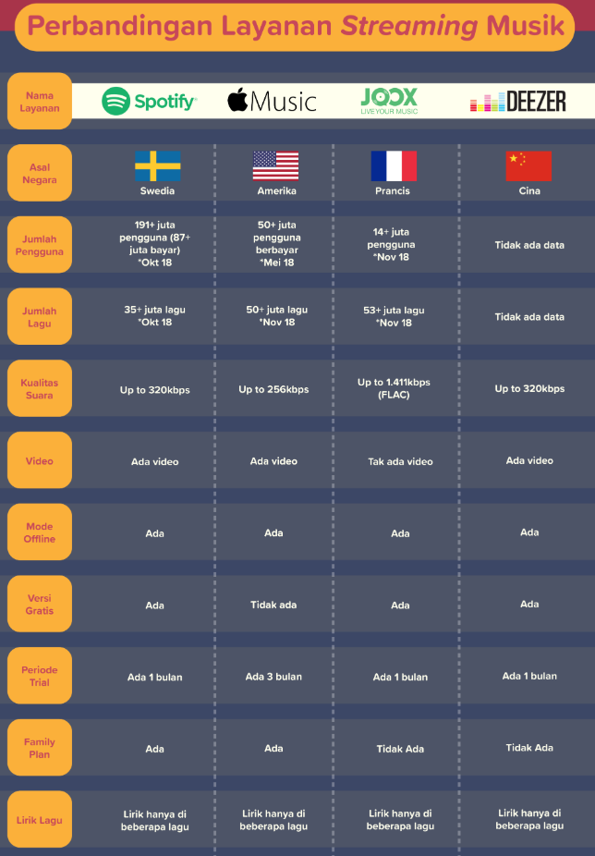

Gambar 1.1. Keunggulan Spotify (Iriansyah, 2018)

Menurut Giri (2018), *genre* musik adalah salah satu cara pengelompokan musik sesuai dengan kemiripannya satu sama lain yang sangat umum digunakan untuk mengatur *database* musik digital. *Database* atau katalog musik yang diorga–

nisasi berdasarkan *genre* musik memberikan kemudahan pada pendengar musik untuk mencari musik–musik sejenis yang sesuai dengan referensinya. Pemberian label genre secara manual menyebabkan ketidak efektifan pada pertumbuhan jumlah musik pada dunia digital yang sangat pesat. Penerapan algoritma kecerdasan buatan dapat di gunakan untuk pemberian label genre secara otomatis, hal tersebut dapat mengklasifikasi musik berdasarkan genre dengan menggunakan fitur–fitur pada atribut lagu.

Pemberian label *genre* musik yang ada di Spotify cukup banyak, seperti *Jazz, Gospel, Blues, Funk, Rock, EDM, Reggae, Hip–Hop, Pop, Pop Punk, Pop Rock, Slow Pop*, dan lainnya. Dari berbagai *genre* musik tersebut kemudian terbagi lagi menjadi beberapa *playlist*, sehingga total *playlist* yang ada di Spotify berjumlah ribuan. Pembagian musik berdasarkan *genre* ini tentunya bertujuan untuk mempermudah pengguna Spotify memilih lagu kesukaannya sesuai *genre* maupun *playlist*.

Data musik terdiri dari berbagai fitur. Data musik yang berdimensi tinggi merupakan salah satu kendala dalam penerapan teknik machine learning karena akan memberikan efek negatif terhadap proses analisis. Untuk menangani data musik berdimensi tinggi tersebut, mereduksi fitur menjadi hal yang sangat penting. Dengan pengurangan fitur sangat penting untuk mengidentifikasi faktor risiko paling signifikan. Maka diperlukan sebuah tahapan seleksi fitur untuk memilih fitur-fitur mana saja yang digunakan dalam penelitian, agar dapat mencapai nilai akurasi klasifikasi berdasarkan genre yang lebih tinggi. Pada penelitian ini akan menggunakan seleksi fitur *Principal Component Analysis* (PCA). PCA merupakan salah satu teknik statistik terkenal yang bertujuan untuk mengurangi dimensi data tanpa kehilangan informasi penting dalam data (Dananjaya, 2019).

Terdapat beberapa penelitian sebelumnya mengenai pengklasifikasian pada *genre* dan fitur musik. Antara lain, pada penelitian Giri (2018), melakukan penelitian klasifikasi musik berdasarkan 10 *genre* yaitu *classical, EDM, hip–hop, metal, pop, punk, R&B, rap, soul* dan *rock* dengan metode *K–Nearest Neighbor (KNN)* dan menggunakan 11 fitur audio pada atribut lagu (*speechiness, energy, danceability, loudness, tempo, mode, valence, instrumentalness, accousticness, key,* dan *liveness*) dengan menggunakan Spotify API. Penelitian ini mendapatkan nilai akurasi klasifikasi KNN sebesar 44,8%. Nilai akurasi *genre* yang tertinggi ada pada *genre Classical* yaitu 100%, sedangkan nilai akurasi *genre* yang terendah ada pada *genre* *Pop* yaitu 25%.

Selanjutnya Okfalisa, dkk (2017) pada penelitiannya melakukan perbandingan akurasi metode klasifikasi *K–Nearest Neighbor (*KNN*)* dan *Modified K–Nearest Neighbor* (MKNN). Analisis komparatif didasarkan pada keakuratan kedua algoritma. Sebelum klasifikasi, *k–fold cross validation* dilakukan untuk mencari pemodelan data yang optimal menghasilkan pemodelan data pada *cross* 2 dengan akurasi 93,945%. Hasil pemodelan *k–fold cross–validation* akan menjadi model untuk sampel data pelatihan dan pengujian data untuk menguji KNN dan MKNN untuk klasifikasi. Hasil klasifikasi menghasilkan akurasi berdasarkan aturan *confusion matrix*. Tes menghasilkan akurasi tertinggi KKN sebesar 94,95% dengan akurasi rata–rata selama tes adalah 93,94% dan akurasi tertinggi MKNN adalah 99,51% dengan akurasi rata–rata selama tes adalah 99,20%.

Jika penelitian sebelumnya, hanya membahas penggunaan Spotify API dengan 11 fitur audio dengan metode KNN serta membahas metode *k–fold cross–validation* dan *confusion matrix*, maka pada penelitian ini penulis ingin menggunakan 12 fitur audio antara lain *danceability, valence, energy, tempo, loudness, speechiness, instrumentalness, liveness, accousticness, key, mode,* dan *duration* dengan 14 *genre* musik pada Spotify yaitu *Blues, Classical, Country, EDM, Funk, Gospel, Hip Hop, Jazz, Metal, Pop, R&B, Reggae, Rock,* dan *Soul* dengan membandingkan kedua metode algoritma klasifikasi *K–Nearest Neighbor* (KNN) dengan metode algoritma klasifikasi *Modified K–Nearest Neighbor* (MKNN) menggunakan *k–fold cross–validation* untuk membagi sampel data secara acak dan mengelompokkan data tersebut sebanyak nilai 10*–fold* dan mengukur seberapa tepat klasifikasi terhadap kelas menggunakan *confusion matrix* untuk akurasi pada tiap kelas *genre*. Kemudian pada penelitian ini juga akan menggunakan seleksi fitur menggunakan *Principal Component Analysis* (PCA) dengan membandingkan kedua metode algoritma klasifikasi *K–Nearest Neighbor* (KNN) dengan metode algoritma klasifikassi *Modified K–Nearest Neighbor* (MKNN) menggunakan *k–fold cross–validation* dan mengukur seberapa tepat klasifikasi terhadap kelas menggunakan *confusion matrix* dengan akurasi pada tiap kelas *genre*.

## **Rumusan Masalah**

Berdasarkan latar belakang di atas, maka dapat dirumuskan permasalahan dari penelitian ini, yaitu sebagai berikut.

Bagaimana perbandingan akurasi yang dihasilkan algoritma KNN dan MKNN pada klasifikasi musik berdasarkan *genre* dengan 12 fitur audio yaitu *danceability, valence, energy, tempo, loudness, speechiness, instrumentalness, liveness, accousticness, key, mode,* dan *duration* pada 14 *genre* musik yaitu *Blues, Classical, Country, EDM, Funk, Gospel, Hip Hop, Jazz, Metal, Pop, R&B, Reggae, Rock,* dan *Soul*?

Bagaimana perbandingan akurasi yang dihasilkan algoritma KNN dan MKNN pada klasifikasi musik berdasarkan *genre* dengan seleksi fitur?

## **Tujuan Penelitian**

Berdasarkan rumusan masalah tersebut, tujuan dari penelitian ini adalah sebagai berikut.

1. Untuk mengetahui perbandingan akurasi yang dihasilkan algoritma KNN dan MKNN pada klasifikasi musik berdasarkan *genre* dengan 12 fitur audio yaitu *danceability, valence, energy, tempo, loudness, speechiness, instrumentalness, liveness, accousticness, key, mode,* dan *duration* pada 14 *genre* musik yaitu *Blues, Classical, Country, EDM, Funk, Gospel, Hip Hop, Jazz, Metal, Pop, R&B, Reggae, Rock,* dan *Soul*.

Untuk mengetahui perbandingan akurasi yang dihasilkan algoritma KNN dan MKNN pada klasifikasi musik berdasarkan *genre* dengan seleksi fitur.

## **Batasan Masalah**

Beberapa batasan masalah yang akan dijadikan acuan dalam penelitian ini adalah sebagai berikut.

1. Data yang digunakan adalah lagu dengan 14 *genre* musik yang ada di layanan *streaming music* Spotify yaitu *Blues, Classical, Country, EDM, Funk, Gospel, Hip Hop, Jazz, Metal, Pop, R&B, Reggae, Rock,* dan *Soul*.
2. Variabel fitur pada atribut lagu yang digunakan adalah 12 fitur audio, antara lain *danceability, valence, energy, tempo, loudness, speechiness, instrumentalness, liveness, accousticness, key, mode,* dan *duration.*
3. Perbandingan metode yang digunakan adalah metode algoritma K–*Nearest Neighbor* dan *Modified K–Nearest Neighbor*.

## **Manfaat Penelitian**

Beberapa manfaat yang dapat diambil dari penelitian ini adalah sebagai berikut.

1. Bagi Masyarakat

Penelitian ini dapat membantu untuk mendapatkan informasi tentang perbandingan akurasi yang dihasilkan algoritma KNN dan MKNN pada klasifikasi musik berdasarkan *genre* dengan 12 fitur audio yaitu *danceability, valence, energy, tempo, loudness, speechiness, instrumentalness, liveness, accousticness, key, mode,* dan *duration* pada 14 *genre* musik yaitu *Blues, Classical, Country, EDM, Funk, Gospel, Hip Hop, Jazz, Metal, Pop, R&B, Reggae, Rock,* dan *Soul*.

1. Bagi Penulis

Penelitian ini diharapkan dapat menambah pengetahuan bagi penulis mengenai perbandingan akurasi yang dihasilkan algoritma KNN dan MKNN pada klasifikasi musik berdasarkan *genre* tanpa mengggunakan seleksi fitur ataupun dengan seleksi fitur.

1. Bagi Keilmuan

Penelitian ini dapat menjadi referensi perbandingan algoritma KNN dan MKNN pada penelitian lain yang memiliki karakteristik yang sama.

# **BAB II**

# **TINJAUAN PUSTAKA**

Pada bagian ini, akan dipaparkan sejumlah tinjauan empiris dan tinjauan teoritis yang akan dijadikan acuan dalam penelitian mengenai klasifikasi menggunakan metode *K–Nearest Neighbor* (KNN) dengan *Modified K–Nearest Neighbor* (MKNN).



## **Tinjauan Empiris**

Terdapat beberapa penelitian serupa baik pendekatan metode *K–Nearest Neighbor* (KNN) dengan *Modified K–Nearest Neighbor* (MKNN), maupun lingkup penelitian yang mirip seperti penelitian ini. Sehingga dari penelitian sebelumnya dapat dijadikan tinjauan pustaka oleh penulis.

1. **Analisis Klasifikasi Genre Musik Pop dan Klasik pada Layanan Streaming Musik Spotify Menggunakan Artificial Neural Network (ANN)** (Studi Kasus: Lagu dengan Genre Musik Pop dan Klasik di Layanan Streaming Musik Spotify) oleh (Supriyadi, 2018)

Dalam penelitiannya metode *Backpropagation* digunakan untuk melakukan pengklasifikasian 2 *genre* musik yaitu pop dan klasik. Data input yang digunakan adalah 7 fitur audio. Antara lain, *accousticness*, *danceability*, *energy*, *loudness*, *speechiness*, *tempo* dan *valence*, kemudian outputnya adalah *genre* musik *pop* dan klasik. Dari hasil mengimplementasikan ANN dengan metode *backpropagation* digunakan arsitektur jaringan saraf tiruan 7 neuron input, 1 hidden layer dengan 4 neuron dan 1 output. Hasil akurasi dari pengujian diperoleh sebesar 99,5%. Baik pada penelitian Supriyadi (2018) maupun peneltian penulis sama–sama melakukan klasifikasi musik berdasarkan *genre* pada layanan *streaming* *music* Spotify dengan fitur audio.

Perbedaannya, jika pada penelitian Supriyadi (2018) menggunakan 2 *genre* musik yaitu pop dan klasik dengan algoritma *Backpropagation* dan menggunakan 7 fitur audio, maka pada penelitian ini penulis menggunakan 12 *genre* musik dengan algoritma KNN dan MKNN menggunakan 12 fitur audio.

1. **Implementasi Algoritme Modified K-Nearest Neighbor (MKNN) Untuk Mengidentifikasi Penyakit Gigi Dan Mulut** oleh (Ravi, dkk, 2019)

Dalam penelitiannya, dilakukan identifikasi jenis penyakit gigi dan mulut yang ditentukan dari gejala yang dialami dengan menggunakan metode klasifikasi *Modified K–Nearest Neighbor* (MKNN) menggunakan 6 kelas data yang meliputi Pulpitis, Gingivtis, Karies Gigi, Periodontitis, Deposits, dan Nekrosis Pulpa. Pada penelitian ini membuktikan bahwa pada data *training* (data latih) sebanyak 70 dan data *testing* (data uji) 30 serta nilai *k* = 60 dan 70, metode MKNN dapat melakukan identifikasi jenis penyakit gigi dan mulut dengan mencapai 86,6%. Pada penelitian ini juga membuktikan bahwa metode MKNN cenderung lebih tinggi akurasinya dibandingkan dengan metode KNN dimana metode MKNN memiliki tingkat akurasi 76,66% sedangkan KNN 43,33%. Baik pada penelitian Ravi, dkk (2018) maupun peneltian penulis sama–sama mengunakan metode klasifikasi *Modified K–Nearest Neighbor* (MKNN).

Perbedaannya, jika pada penelitian Ravi, dkk (2019) melakukan klasifikasi identifikasi jenis penyakit gigi dan mulut, maka pada penelitian ini penulis melakukan klasifikasi musik pada layanan *streaming* Spotify.

1. **A Modification on K-Nearest Neighbor Classifier** oleh (Parvin, Alizadeh & Minati, 2010)

Pada KNN, terdapat permasalahan outlier untuk perhitungan bobot. Sehingga ditambahkan validasi dari setiap data latih. Validasi tersebut dilakukan dengan menghitung kesamaan kelas data antar data latih yang berdekatan. Permasalahan yang diajukan untuk melakukan klasifikasi dari kelas data Monk 1, Monk 2, Monk 3, Isodata, Wine, Iris, Balance-sc, Bupa & SAHeart. Pengujian dilakukan sebanyak 500 data uji dengan menggunakan bilangan ganjil kisaran *k* [3-15], yang kemudian dirata–ratakan. Adapun hasil dari penelitian yang dilakukan sebagai berikut:

Dari keseluruhan pengujian, seluruh hasil yang menggunakan metode MKNN memiliki akurasi yang lebih tinggi dibandingkan dengan KNN. Akurasi terendah dan tertinggi dari MKNN secara berurutan yaitu 62.52% dan 95.90%. Nilai akurasi terendah dan tertinggi keduanya berada pada nilai *k* = 5. Sehingga diperlukan nilai *K* yang optimum, maka didapatkan akurasi yang tinggi dengan rentang nilai yang masih berdekatan. MKNN mampu menambah nilai akurasi dari metode klasifikasi KNN. Dengan nilai akurasi yang tinggi, maka klasifikasi data uji setiap *genre* pada penelitian yang diajukkan menggunakan metode MKNN.

Penelitian Parvin, dkk (2010) menjadi latar belakang penulis dalam memilih metode *Modified K–Nearest Neighbor* (MKNN) sebagai metode dalam melakukan klasifikasi musik berdasarkan *genre* pada layanan *streaming* *music* Spotify.

1. **Decision Support System for Classification of Early Childhood Diseases Using Principal Component Analysis and K-Nearest Neighbors Classifier** oleh (Dananjaya, werdiningsih & semiati, 2019)

Dalam penelitiannya melakukan penelitian yang bertujuan untuk mengimplementasikan metode *Principal Component Analysis* (PCA) dan *K–Nearest Neighbor* (K-NN) dalam klasifikasi penyakit anak usia dini. Analisis data dilakukan dengan PCA untuk mendapatkan variabel yang memiliki pengaruh besar terhadap klasifikasi penyakit anak usia dini. PCA melakukan reduksi fitur dengan melihat korelasi antar variabel dan mengeliminasi variabel yang memiliki pengaruh kecil terhadap klasifikasi. Selanjutnya data penyakit anak usia dini diklasifikasikan menggunakan metode *K–Nearest Neighbor* Classifier. Hasil evaluasi sistem dengan menggunakan 150 data uji dengan 14 variabel fitur baru menunjukkan bahwa sistem klasifikasi dengan menerapkan PCA dan KNN Classifier memiliki nilai akurasi sebesar 86%, sedangkan dengan 18 variabel fitur baru tanpa menerapkan PCA memiliki nilai akurasi sebesar 72%.

Perbedaannya, jika pada penelitian Dananjaya, dkk (2019) melakukan reduksi variabel fitur pada data penyakit anak usia dini, maka pada penelitian ini penulis melakukan reduksi variabel fitur pada data klasifikasi musik berdasarkan *genre* pada layanan *streaming* *music* Spotify.

## **Tinjauan Teoritis**

### **Lagu dan Musik**

Menurut KBBI tahun 2002, musik mempunyai arti bahwa ilmu dan seni menyusun nada/suara dalam urutan, kombinasi, dan hubungan temporal untuk memperoleh suara yang memiliki kesatuan dan kesinambungan. Selanjutnya musik memiliki arti, bahwa nada/suara yang disusun sedemikian rupa sehingga mengandung irama, lagu, dan keharmonisan (Setiawan, 2020).

Lagu adalah ragam suara yang berirama seperti dalam bercakap, bernyanyi, membaca dan lain sebagainya. Selain itu lagu sering dikenal dengan sebuah syair maupun lirik yang memiliki irama, sebuah lagu biasanya diiringi dengan alat musik untuk memperoleh musik yang mengandung suara berirama. Secara umum lagu memang tidak lepas dengan musik. Selanjutnya pengertian musik merupakan sesuatu yang menghasilkan sebuah karya seni, seperti berupa musik berbentuk lagu atau komposisi yang mengungkapkan isi pikiran serta perasaan seorang pencipta lagu lewat unsur-unsur pokok musik, yaitu irama, melodi, harmoni, tempo, birama, timbre, tangga nada, dinamika serta ekspresi sebagai satu kesatuan susunan lagu (Jamalus,1988).

Dari beberapa banyak lagu yang ada saat ini, terbagi lagi menjadi beberapa *genre* atau jenis musik yang sesuai dengan lagu tersebut. *Genre* merupakan pengelompokan musik yang sesuai dengan kemiripan antara satu sama lainnya. Pada umumnya sebuah *genre* musik dapat didefinisikan berdasarkan teknik musik, gaya, konteks, maupun temanya. *Genre* secara umum berarti tipe atau kelas dari musik yang kita dengar. *Genre* musik memberikan ekspektasi bagaimana suara musik tersebut, berapa lama musik tersebut, dan bagaimana pendengar harus berperilaku. Pada era *Mozart*, terdapat lima *genre* utama yaitu *symphony, string quartet, sonata, concerto,* dan opera (Giri, 2018). Pada era musik modern, musik dapat dibagi menjadi berbagai *genre* seperti *Blues, Classical, Country, Gospel, Hip Hop, Jazz, Metal, Pop, Reggae, Rock, EDM, Funk, R&B,* dan *Soul*. Deskripsi dari *genre*–*genre* tersebut adalah sebagai berikut:

1. Musik *Blues*

Musik *Blues* merupakan sebuah aliran musik yang berasal dari Amerika Serikat. *Blues* merupakan perkembangan dari musik-musik spriritual serta pujian-pujian yang berasal dari komunitas budak-budak Afrika di AS. Musik ini hanya populer dikalangan orang Amerika pada sebelum abad ke–20. Adapun ciri khas musik ini yaitu pola irama yang sering digunakan, terkesan sedih dan permainan gitarnya selalu penuh dengan improvisasi (Sitinjak, 2019).

1. Musik *Classical*

Musik *classical* atau klasik merupakan kumpulan dari beberapa genre musik pada era Mozart yang berbentuk seperti *symphony, string quartet, sonata, concerto,* dan opera. Pada abad ke–9 hingga abad ke–21 musik *classical* biasanya dimainkan dengan menggunakan alat musik tertentu seperti biola serta biasanya merujuk pada musik klasik Eropa. Adapun ciri khas musik klasik seperti penggunaan dinamika *crescendo* dan *decrescendo* serta ciri lainnya seperti perubahan *tempo* dengan menggunakan gunakan *accelerando* (semakin cepat) dan *ritardando* (semakin lambat) (Supriyadi, 2018).

1. Musik *Country*

Musik *Country* adalah musik campuran yang berasal dari unsur – unsur musik Amerika Serikat Bagian Selatan dan Pegunungan Appalachia. Musik ini berakar dari lagu rakyat Amerika Utara, musik kelt, musik *gospel*, dan berkembang sejak tahun 1920–an di Amerika bagian selatan, saat itu musik *country* dimainkan memakai gitar, bass, dan steel guitar. Istilah musik *country* mulai dipergunakan pada tahun 1940–an untuk menggantikan istilah musik *hillbilly* yang berkesan merendahkan. Pada tahun 1970–an, istilah musik *country* telah menjadi istilah populer, serta pada abad 19 musik ini mulai menyebar luas pada orang – orang yang berimigras seperti dari Irlandia, Inggris, Jerman, Spanyol dan Italia menuju Texas, selanjutnya ditempat tersebut mereka bertemu dengan orang Meksiko-Amerika. Karena Texas mempunyai padang rumput yang subur sehingga para imigran tersebut banyak yang menjadi penggembala sapi, hingga akhirnya membuat Texas dijuluki kota Cowboy. Seiring berjalannya waktu musik *Country* mulai diterima di Amerika Serikat hingga akhirnya menyebar ke seluruh dunia. Istilah lain *genre* musik ini adalah *country dan western*, namun istilah tersebut semakin jarang dipakai kecuali di Britania Raya dan Irlandia. Contoh orang yang menggunakan *Genre Country*: Taylor Swift (Sitinjak, 2019).

1. Musik *Gospel*

Musik *Gospel* merupakan salah satu jenis musik religius yang pertama kali dikenalkan oleh gereja–gereja Afro–Amerika pada tahun 1930–an dan dibawakan oleh kalangan kulit hitam. Dalam perkembangannya jenis musik ini terpecah menjadi dua aliran yaitu, *Gospel* kulit hitam dan *Gospel* kulit putih. Hal ini terjadi karena adanya diskriminasi ras pada saat itu di Amerika.

*Genre Gospel* mempunyai ciri khas seperti vokal yang dominan dengan harmoni yang kuat dan liriknya yang religius, khususnya Kristen. Genre *Gospel* juga identik dengan paduan suara, koor dan choir. Lambat laun musisi *gospel* mencoba untuk memperkenalkan jenis musik ini ke kancah yang lebih luas, salah satunya Mahalia Jackson membawakan Genre *Gospel* setelah dikombinasikan dengan genre musik lain. Selanjutnya diikuti oleh Golden Gate Quartet dan Clara War yang lebih berani membawakan tembang–tembang gereja ini di club malam pada performnya. Hingga sampai saat ini musik *Gospel* sudah lagi tidak ada perbedaan yang kentara dengan musik kontemporer (Sitinjak, 2019).

1. Musik *Hip Hop*

Musik *Hip Hop* merupakan salah satu *genre* musik yang terdiri dari perpaduan *rapping, DJing, Breakdance* dan *Graffiti*. *Hip Hop* dimulai sekitar tahun 1970–an yang dipelopori oleh kalangan Afro–Amerika dan Amerika Latin. Awal mulanya *Hip Hop* hanyalah musik dari *Disk Jockey* yang membuat variasi dengan memutar disk sehingga menciptakan bunyi yang unik. Kemudian *Rapping* masuk untuk mengisi vokal dari bunyi–bunyi tersebut yang menjadikan ciri khas dari musik *Hip Hop*, sedangkan pada koreografinya diisi dengan tarian patah–patah yang biasa disebut *breakdance*. Seperti *genre* musik yang lain, *Hip Hop* juga memiliki era dan melahirkan musisi dalam perkembangannya. Diantara musisi *Hip Hop* yang terkenal ialah Nate Dogg, Snoop Dogg and Ludacris (Sitinjak, 2019).

1. Musik *Jazz*

Musik *jazz* adalah jenis musik yang tumbuh dari penggabungan musik blues, ragtime*,* dan musik eropa terutama musik band. Kata *Jazz* berasal dari bahasa slang (bahasa daerah pinggiran pantai barat Amerika Serikat), istilah ini pertama kali digunakan pada tahun 1915 di Chicago. Genre musik ini berasal dari masyarakat Afro–Amerika Selatan pada akhir abad ke–19 dan awal abad ke–20. Ciri khas dari *genre* ini yaitu banyak menggunakan instrumen biola, piano, saksofon, bass, drum, gitar, trombone dan terompet. Perkembangan musik *Jazz* bisa dibilang menakjubkan, dari yang awalnya dihina bertransformasi ke dalam musik kelas atas. (Sitinjak, 2019).

1. Musik *Metal*

Musik *Metal* mengutamakan permainan gitar dan biasanya dimainkan dengan *tempo* lagu yang sangat cepat. Musik *Metal* berawal dari kata Heavy *Metal* yang terdapat pada lagu band Hard *Rock* ditahun 1960–an, Steppenwolf. Seiring berkembangnya musik *rock* pada tahun 1970–an, nama *Heavy Metal* kemudian dijadikan aliran tersendiri dengan merujuk pada *blues rock* dan *psychedelic rock*. *Genre* baru ini memiliki ciri seperti solo gitar yang panjang, distorsi gitar yang kuat dan ketukan yang cepat di semua instrumen alat musiknya.

Musik *Heavy metal* pada era saat ini telah melahirkan band–band besar seperti Led Zeppelin, Black Sabbath dan Deep Purple, namun elemen *blues* masih terlihat kental memengaruhi diera ini. Selanjutnya Judas Priest mengimprovisasi *genre* ini dengan menghilangkan unsur *blues* sehingga hanya mengandalkan distorsi, beat yang lebih cepat dan harmoni.

Seiring perkembangan musik yang terjadi dalam sejarah, jenis musik ini pada akhirnya menjadikannya terbagi menjadi beberapa sub–*genre* diantaranya seperti, *Deathcore, Metalcore, ProgressiveMetal, Mathcore, Nu Metal* atau *Groove Metal, Glam Metal, Death Metal, Doom Metal* atau *Ghotic Metal, Black Metal, Trash Metal, Folk Metal, Grindcore, Alternative Metal* dan *Power Metal* (Sitinjak, 2019).

1. Musik *Pop*

Musik *pop* atau musik populer merupakan jenis musik yang sangat digemari oleh masyarakat awam pada saat ini. *Genre* ini mulai berkembang dan dikenal pada tahun 1950–an. Suatu *Genre* dinamakan populer karena memiliki daya tarik masa yang lebih besar dari pada *genre* lain. Pada masa awalnya musik pop merupakan pengiring tarian tango yang bernada minor dan melankolis. Hingga sampai tahun 1940 musik Pop menjadi salah satu jenis seni musik yang diminati oleh seluruh dunia dengan irama seperti Rhumba, Samba, Salsa, Conga, Mambo dan yang lainnya. Namun selama perkembangannya Musik Pop sering tumpang tindih dengan genre lain, karena banyak musisi Pop dimasukkan ke dalam kategori rock, hiphop, country dan lain sebagainya. Adapun ciri khas musik *pop* seperti melodi yang digunakan mudah diterapkan dengan berbagai karakter lirik, fleksibel dan mudah dipadukan dengan jenis lain, lagu mudah disenandungkan dan mudah dipahami, harmoni tidak rumit, *tempo*nya dapat divariasikan (Supriyadi, 2018).

1. Musik *Reggae*

Musik Reggae berasal dari Jamaika dan mirip dengan gaya musik ska dan rock steady. Genre ini mempunyai ciri khas dengan ritme *backbeat* dan progresif kord sederhana. Walaupun unsur utama *Reggae* dari *ska* dan *rocksteady*, salah satu jenis musik ini juga mengadopsi *jazz*, *R&B* dan Jamaican mento. Amerika Serikat dan Jamaika mengakui *Reggae* sebagai aliran musik tersendiri pada tahun 1960–an. Pada awalnya musik reggae sering dianggap dengan jiwa muda, *rude boys* atau anak laki–laki kasar dan pemberontakan. Namun *genre* musik ini dapat melahirkan beberapa musisi hebat seperti Bob Marley, Prince Buster, Desmond Dekker dan Jackie Mittoo sebagai legendanya meskipun sebetulnya masih banyak lagi yang lain (Sitinjak, 2019).

1. Musik *Rock*

Musik *Rock* berasal dari kombinasi dari *genre* musik *rhythm* dan *blues*, *country*, *jazz*, musik klasik termasuk musik rakyat (*folk music*). Musik ini mulai dikenal secara umum pada pertengahan tahun 1950– an. Genre ini mempunyai ciri khas yang didominasi oleh vokal, gitar, drum, keyboard maupun *synthesizer*. Musik *Rock* mirip dengan metal, mengutamakan permainan gitar tetapi memiliki *tempo* lagu yang lebih lambat dari *genre* metal. Dalam beberapa dekade saja *genre* musik ini sudah menelurkan sub–*genre* baru seperti *Alternative Rock, Art Rock, Blues rock, Britpop, Country rock, Emo, Folk rock, Garage rock, Glam rock, Grunge, Hard rock, Heavy Metal, Indie rock,* [*Jazz*](https://www.onoini.com/pengertian-musik-jazz/)*rock, New wave, Pop rock, Post britpop, Post grunge, Post punk, Progressive rock, Psychedelic rock, Punk rock, Rock and roll, Rockabily, Soft rock, Southern rock* dan *Surf rock*. Dalam perkembangannya hingga tersebar ke seluruh dunia, musik *Rock* juga melahirkan beberapa band yang bisa dibilang legendaris seperti The Beatles, Dream Theater dan lainnya (Sitinjak, 2019).

1. Musik *Electronic Dance Music* (EDM)

Musik *Electronic* atau *Techno* atau dikenal dengan *Electronic Dance Music* (EDM) mulai ada sekitar tahun 1980 di Detroit, awal mula musik ini dibentuk sebagai bentuk tari dan musik pesta. Seperti namanya, *genre* musik ini mengedepankan ragam suara dari teknologi dalam musiknya. Sebagian besar musik *Techno* merupakan kombinasi *synthesizer*, hentakan drum dan sequencer. Biasanya musik *techno* menghiasi disetiap club malam dunia. Dan beberapa musisi yang terkenal dalam *genre* musik ini adalah Carl Cox dan Richie Hawtin (Sitinjak, 2019). Dalam beberapa dekade saja *genre* musik ini sudah menelurkan sub–*genre* baru seperti *Electro House*, *Progressive House*, *Big Room House*, *Melbourne Bounce*, *Deep House*, *Future House*, *Trance*, *Tropical House*, *Grime*, *Dubstep*, *Brostep* dan lain–lainnya.

1. Musik *Funk*

Musik *Funk* merupakan jenis musik yang berasal dari kolaborasi *genre* *rhythm* & *blues*, *jazz* dan soul musik yang dijadikan sebuah ritmik. Musik ini lahir pada tahun 1960–an ketika para musisi Afro–Amerika mencoba berimprovisasi. Musik *Funk* dapat dikenali dari bunyi gitar yang kuat, drum yang dominan, alunan nada yang terpotong singkat dan memberikan kesan dansa dan gembira ketika mendengarnya (Sitinjak, 2019).

1. Musik *Rhythm* and *Blues* (R&B)

Musik *R&B* atau *Rhythm* dan *Blues* adalah penggabungan dari *genre jazz*, *blues* dan *gospel*. Awalnya musik ini hanya ditujukan bagi pendengar kulit hitam. Nama *Rhythm* dan *Blues* dibuat pada akhir tahun 1940–an di Amerika Serikat sebagai istilah pemasaran agar tidak dianggap rasis.

Pada periode awal musik *R&B* memiliki titik fokus pada ritme boogie dengan musisi ternama seperti Bo Diddley dan Chuck Berry. Jenis musik ini berkembang selama bertahun–tahun sampai akhirnya menumbuhkan beberapa *genre* baru. Musik *R&B* kontemporer mempunyai susunan tersendiri yang berbeda dengan pendahulunya, dengan beralih titik fokus pada unsur *pop* (walaupun elemen *jazz*, *gospel* dan *blues* terkadang masih tetap muncul). Seiring berkembangnya zaman, kesan *genre R&B* sebagai musik kalangan kulit hitam semakin memudar dengan menyebarnya musik ini ke seluruh dunia (Sitinjak, 2019).

1. Musik *Soul*

Musik *Soul* merupakan salah satu *genre* musik populer yang berasal dari Amerika Serikat. Genre musik ini lahir dan berkembang pada akhir 1950 dan awal 1960. Jenis musik ini menggabungkan dua aliran musik yang telah lahir sebelumnya, yakni *Rythm* and *blues* serta musik *gospel* Afrika Amerika. Menurut *Rock and Roll Hall of Fame*, musik *Soul* adalah jenis musik yang lahir melalui transformasi musik *gospel* dan *R&B* menjadi satu bentuk yang lebih *funky* serta irama yang *catchy*. Sehingga irama yang dihasilkan dapat membuat tubuh bergerak mengalir mengikuti alunan musik. Hal ini yang kemudian menjadi satu hal penting dalam musik *soul* (Hazliansyah, 2012).

### **Spotify**

Spotify adalah layanan *streaming music* asal Swedia yang sebagai penyedia hak digital manajemen yang dilindungi konten dari label rekaman dan perusahaan media. Musik yang ada pada Spotify dapat diakses atau dicari berdasarkan *artist*, album, *genre*, *playlist*, *podcasts*, atau label rekaman (Spotify, 2020). Selain itu, Spotify juga berperan sebagai penyedia hak cipta digital atas musik yang diunggah, kemudian lagu–lagu yang tersedia merupakan lagu resmi dan pengguna tentunya dapat menikmati koleksi yang beragam tersebut secara resmi pula. Hal yang cukup menarik dari Spotify adalah ia menawarkan dua model berlangganan, yaitu gratis dan *premium*. Pengguna gratis dan premium mendapatkan kualitas layanan yang tentunya berbeda contohnya pada Spotify Premium dapat menghapus iklan, pengguna dapat mengunduh musik untuk dinikmati secara offline dan meningkatkan kualitas audio (Spotify gratis hanya 160kbit/s menjadi hingga 320kbit/s), sedangkan Spotify gratis tidak bisa menghapus iklan dan tidak bisa dinikmati secara offline (Winarso, 2016).

Sebagai layanan *streaming music*, Spotify memiliki banyak fitur yang beragam guna memberikan pelayanan yang terbaik bagi penggunanya. Berikut beberapa fitur–fitur pengguna pada atribut lagu tersebut (Supriyadi, 2018).

1. Katalog musik

Beragamnya musik yang disediakan oleh suatu layanan *streaming music* tentu menjadi daya tarik tersendiri bagi penggunanya. Pada tahun 2012 saja, Spotify mengklaim mempunyai 20 juta koleksi lagu dari berbagai *genre* musik di seluruh dunia.

1. *Playlist*

*Playlist* yang disediakan oleh aplikasi resmi Spotify sangat banyak, selain itu pengguna juga bisa membuat *playlist* musik sendiri sesuai dengan musik yang disukai, sehingga lagu–lagu yang disukai dapat diputar dengan mudah tanpa harus mencari–cari lagi.

1. Radio

Spotify juga menyediakan akses ke beberapa stasiun radio populer dunia, disini pengguna dapat memilih sendiri *genre* musik yang digemari.

1. Mode *Offline*

Bagi pengguna *premium,* fitur ini dapat digunakan tetapi tidak untuk pengguna gratis. Fitur ini dapat memutar musik yang sudah diunduh sebelumnya tanpa harus terhubung ke internet terlebih dahulu.

1. Integrasi Media Sosial

Spotify memungkinkan akun penggunanya untuk terintegrasi dengan akun media sosial pengguna tersebut yaitu Facebook dan Twitter. Setelah terhubung mereka dapat mengakses musik favorit dan juga dapat mengikut *playlist* dari teman–temannya.

### **Identifikasi Fitur Audio Spotify**

Untuk setiap lagu di platform mereka, Spotify menyediakan data untuk 13 fitur audio pada atribut lagu. Panduan pengembang API Web Spotify mendefinisikannya sebagai berikut (Ashrith, 2018):

1. *Danceability*

Menjelaskan seberapa kecocokan sebuah lagu atau trek musik untuk menari berdasarkan kombinasi elemen musik termasuk tempo, stabilitas ritme, kekuatan beat, dan keteraturan keseluruhan. Nilai *danceability* antara 0,0 sampai dengan 1,0, semakin mendekati 1.0 maka trek pada musik tersebut semakin cocok untuk menari begitu pula sebaliknya.

1. *Valence*

Mengindikasi jenis emosi. Lagu dengan *valence* tinggi terdengar lebih positif (mis. Bahagia, ceria, gembira), sedangkan trek dengan *valence* rendah terdengar lebih negatif (misal sedih, tertekan, marah). Hal ini juga diukur pada skala 0.0 sampai 1.0, dengan nilai yang lebih rendah yang mewakili emosi negatif dan nilai yang lebih tinggi mewakili emosi positif.

1. *Energy*

Merupakan ukuran intensitas dan aktivitas suatu tingkat dari kemampuan suatu musik untuk meningkatkan emosi dari pendengarnya. Maksudnya ada suatu musik yang memiliki energi meningkat dan ada juga yang menurun. Biasanya kontrol pada energi musik dapat dilakukan dengan meningkatkan jumlah instrumen, mengatur dinamika, maupun irama pada musik tersebut. Semakin energik suatu musik, maka nilai energi akan semakin besar, begitu pula sebaliknya, semakin lembut suatu musik, maka semakin kecil nilai energinya. Sebagai contoh, death metal memiliki energi tinggi, sedangkan prelude Bach mendapat skor rendah pada skala.

1. *Tempo*

*Tempo* merupakan cepat atau lambatnya sebuah lagu dan ukuran dari sebuah *tempo* adalah *beat*. *Beat* sendiri dapat diartikan sebagai ketukan dasar yang menunjukan banyaknya ketukan dalam satuan menit *Beats Per Minute* (BPM).

1. *Loudness*

Keseluruhan kenyaringan pada trek lagu dalam bentuk *decibels* (dB). *Loudness* dihitung dalam desibel dengan mengukur intensitas gelombang audio selama durasi lagu. Lagu yang lebih keras cenderung lebih energik atau agresif, sedangkan lagu yang lembut cenderung menggunakan instrumen yang lembut dan menggambarkan emosi yang lebih tenang.

1. *Speechiness*

Mendeteksi keberadaan kata–kata yang diucapkan di dalam sebuah trek lagu, seperti eksklusif pidato atau rekaman (misal acara bincang–bincang, buku audio, puisi). Nilai di atas 0,66 menggambarkan trek yang mungkin seluruhnya terbuat dari kata–kata yang diucapkan. Nilai antara 0,33 dan 0,66 menggambarkan trek yang mungkin berisi musik dan ucapan, baik dalam bagian atau berlapis, termasuk kasus seperti musik rap. Nilai di bawah 0,33 kemungkinan besar mewakili musik dan trek *nonspeech*.

1. *Instrumentalness*

Memprediksi apakah suatu lagu mengandung vokal atau tidak. Suara “Ooh” dan “Aah” diperlakukan sebagai instrumen dalam konteks ini. Rap atau trek kata yang diucapkan jelas "vokal". Nilai *instrumentalness* mempunyai range dari 0,0 hingga 1,0. Semakin dekat ke nilai 1,0, semakin tinggi kecenderungan musik tersebut tidak disertai dengan vokal.

1. *Liveness*

Mendeteksi keberadaan *audiens* dalam rekaman. Nilai *liveness* yang lebih tinggi mewakili probabilitas yang meningkat bahwa trek dilakukan secara *live* (langsung).

1. *Acousticness*

Suatu ukuran yang menunjukan apakah trek tersebut akustik atau tidak. Ukuran kepercayaan dari 0,0 hingga 1,0 dari apakah trek akustik. Semakin mendekati nilai 1.0 pada trek tersebut menunjukan semakin tinggi kepercayaan lintasannya akustik, begitu pula sebaliknya apabila semakin mendekati 0.0 maka semakin rendah kepercayaan lintasnya akustik.

1. *Key*

Kunci keseluruhan trek yang diperkirakan. *Integer* memetakan ke *pitch* menggunakan *standard Pitch Class notation*. Misalnya 0 = C, 1 = C♯**/**D♭, 2 = D, dan seterusnya.

1. *Mode*

Mengindikasikan modalitas (besar atau kecil) dari suatu trek, jenis skala dari mana konten melodinya diturunkan. Tangga nada mayor diwakili oleh 1 dan tangga nada minor adalah 0. Tangga nada mayor bersifat Menggembirakan, sedangkan tangga nada minor bersifat Menyedihkan. Tangga nada mayor bernada dasar C=do, sedangkan tangga nada minor bernada dasar A=la.

1. *Duration*

Panjang durasi trek musik dalam satuan milidetik.

1. *Time_Signature*

Perkiraan tanda birama keseluruhan suatu trek. Tanda birama (meter) adalah konvensi notasi untuk menentukan berapa banyak ketukan disetiap panjang (atau ukuran lagu).

Pada penelitian ini akan menggunakan variabel fitur audio pada atribut lagu Spotify yang digunakan adalah 12 fitur antara lain *danceability, valence, energy, tempo, loudness, speechiness, instrumentalness, liveness, accousticness, key, mode* dan *duration* yang diambil dengan menggunakan Spotify API.

### **Transformasi Data**

Menurut Supriyadi (2018), proses transformasi dilakukan untuk menskalakan atribut numerik dalam *range* yang lebih kecil, seperti –1.0 sampai 1.0 atau 0.0 sampai 1.0. Ada banyak metode transformasi, salah satunya *min–max normalization*. *Min–max normalization* merupakan metode normalisasi dengan melakukan transformasi linier terhadap data asli, yang dituliskan dalam pada Persamaan (2.1).

...………... (2.1)

Keterangan:

*V’* = Nilai yang dicari.

*V* = Nilai pada variabel A.

𝑀𝑖𝑛𝐴 = Nilai minimal variabel A.

𝑀𝑎𝑥𝐴 = Nilai maksimal variabel A.

𝑁𝑒𝑤_𝑚𝑖𝑛𝐴 = Rentang nilai minimal pada variabel A.

𝑁𝑒𝑤_𝑚𝑎𝑥𝐴 = Rentang nilai maksimal pada variabel A.

### **Klasifikasi**

Klasifikasi adalah salah satu tugas dari *data* *mining* yang bertujuan untuk memprediksi label kategori benda yang tidak diketahui sebelumnya, dalam membedakan antara objek yang satu dengan yang lainnya berdasarkan atribut atau fitur (Mutrofin, dkk 2014).

Di dalam klasifikasi terdapat dua pekerjaan yang dilakukan, (Prasetya, 2012) yaitu sebagai berikut:

* Pembangunan model sebagai *prototype* untuk disimpan sebagai memori.
* Penggunaan model tersebut untuk melakukan pengenalan klasifikasi atau prediksi pada suatu objek data lain agar diketahui di kelas mana objek data tersebut dalam model yang sudah disimpannya.

Terdapat beberapa banyak algoritma klasifikasi yang sudah dikembangkan oleh para peneliti diantaranya adalah *K–Nearest Neighbor* (KNN), *Modified K–Nearest Neighbor* (MKNN), *Decision Tree Classifier*, *Rule–Based Classifier*, *Neural–Network, Artificial Neural Network* (ANN), *Support Vector Machine*, dan *Naive Bayes Classifier*.

### ***Principal Component Analysis* (PCA)**

Menurut Jolliffe (2002), *Principal Component Analysis* (PCA) merupakan metode untuk mengurangi dimensi kumpulan data yang terdiri dari sejumlah besar variabel yang saling terkait, sambil mempertahankan sebanyak mungkin variasi yang ada dalam kumpulan data. Tujuan dari pca adalah mentransformasikan ke satu set variabel baru, mengecek korelasi antar variabel data dan mempertahankan sebagian besar variasi yang ada di semua variable asli. Dengan melihat korelasi antar variabel tersebut akan diperoleh faktor*–*faktor yang mempengaruhi pada penelitian ini. Langkah*–*langkah PCA digunakan sebagai berikut (Dananjaya, 2019).

1. Menghitung *variance*

Menghitung *variance* menggunakan rumus pada Persamaan (2.2).

................. (2.2)

1. Menghitung *covariance*

Menghitung *covariance* menggunakan rumus pada Persamaan (2.3). Setelah itu dihasilkan *covariance matrix*.

................. (2.3)

1. Menghitung *eigenvalue* dan *eigenvectors*

Menghitung *eigenvalue* dan *eigenvector* pada Persamaan (2.4). Sebelum menghitung *eigenvalue* dan *eigenvector*, nilai lamda harus dihitung terlebih dahulu pada Persamaan (2.5).

................. (2.4)

................. (2.5)

1. Mengurutkan *eigenvalue* dan *eigenvectors*, setelah itu tentukan *principical component* (komponen utama).
2. Menghitung korelasi antara variabel utama dengan *principal component* (komponen utama)

Setelah menentukan komponen utama, selanjutnya mengkorelasikan komponen utama dengan variabel utama akan dihitung pada Persamaan (2.6). Mengurangi variabel dengan menghilangkan komponen rendah.

................. (2.6)

Keterangan:

: *Matrix* n x n.

: *Eigenvalue*.

: *Identity Matrix*.

: Korelasi antara variabel utama dengan komponen utama.

: *eigenvectors*.

: *Covariance Matrix*.

### ***K–Fold Cross–Validation***

*Cross–validation* (CV) adalah metode statistik yang dapat digunakan untuk mengevaluasi kinerja model atau algoritma dengan membagi sampel data secara acak dan mengelompokkan data menjadi dua *subset* yaitu data proses pembelajaran dan data validasiatauevaluasi. Model atau algoritma dilatih oleh *subset* pembelajaran dan divalidasi oleh *subset* validasi. *K–Fold Cross–Validation* adalah kasus khusus dari *cross–validation* di mana mengulangi set *dataset* *k* kali. Dalam setiap putaran, *dataset* akan dibagi menjadi bagian *k* satu bagian digunakan untuk validasi, dan bagian yang tersisa digabung ke dalam *subset* *training* (data latih) untuk evaluasi. *Ten–fold cross****–****validation* adalah salah satu *k–fold cross–validation* yang direkomendasikan untuk pemilihan model terbaik (Wibowo, 2017).

### ***Confusion Matrix***

*Confusion Matrix* adalah tabel yang sering digunakan untuk menggambarkan kinerja model pada klasifikasi (atau "*classifier*") pada serangkaian data *testing* (data uji) yang nilai sebenarnya diketahui (Nomleni, 2015). Tabel 2.1 menunjukkan *confusion matrix* untuk *classifier*.

Tabel 2.1. Confusion Matrix

|  |  |  |
| --- | --- | --- |
| Data Prediksi | Data Aktual | |
| Ya | Tidak |
| Ya | TP | FN |
| Tidak | FP | TN |
| Total | P | N |

Pada penelitian ini, entri dalam *confusion matrix* memiliki arti seperti berikut ini:

* + TP adalah *true positive*, merupakan jumlah data prediksi yang benar diklasifikasikan *positif*.
  + TN adalah *true negatif*, merupakan jumlah data prediksi yang benar diklasifikasikan *negatif*.
  + FN adalah *false negatif*, merupakan jumlah data prediksi yang salah diklasifikasikan *negatif*.
  + FP adalah *false positif*, merupakan jumlah data prediksi yang salah diklasifikasikan *positif*.

Pada penelitian ini ukuran kinerja dari sistem klasifikasi yaitu akurasi pada Persamaan (2.7) untuk mengukur seberapa tepat klasifikasi terhadap kelas. Akurasi adalah rasio untuk mengukur kedetakan antara prediksi benar (*positif*) dengan aktual (sebenarnya) dari keseluruhan data.

..………………............................ (2.7)

### ***K–Nearest Neighbor***

Metode Algoritma *K–Nearest Neighbor* (KNN) yaitu algoritma yang bertujuan untuk klasifikasi data. Secara umum, metode ini digunakan untuk menentukan kelas data dari suatu data dengan mengukur jarak antar tetangganya (Parsian, 2015). Jarak yang dipilih adalah jarak terpendek dari data *testing* (data uji). Perbandingan jarak antara data *testing* (data uji) dan data *training* (data latih) dilakukan sebanyak *k* buah. Rumus perhitungan jarak tersebut dapat dilakukan dengan *euclidean distance* dituliskan pada Persamaan (2.8).

..................................... (2.8)

Keterangan:

*Euclidean Distance()* : Jarak antara data latih dengan data uji.

: Atribut fitur data latih.

: Atribut fitur data uji.

*i* : Mempresentasikan index nilai atribut fitur.

*n*  : Jumlah panjang dimensi atribut fitur.

Dalam menghitung *euclidean distance*, terdapat beberapa Langkah yang dikerjakan sebelum dan setelah pengukuran jarak antar data latih dengan data uji antara lain:

* Langkah pertama, yang harus dilakukan adalah menentukan nilai dari *k*, nilai ini tergantung pada data dan persyaratan dari masalah yang diselesaikan.
* Langkah kedua, dilakukan perhitungan jarak antara data latih dengan data uji.
* Langkah ketiga, mengurutkan nilai dari jarak–jarak yang didapatkan dari nilai terendah hingga tertinggi, kemudian dipilih sebanyak *k* buah nilai.
* Langkah keempat, nilai kelas data dari *k* buah tersebut dikumpulkan.
* Langkah kelima, yaitu penentuan yang dilakukan dengan *vote* jumlah kelas data terbanyak sebagai kelas data dari data uji.

Keunggulan dari algoritma *K–Nearest Neighbor* ini adalah tidak memerlukan waktu yang lama untuk proses data data *training* (data latih), jika dibandingkan dengan algoritma *Backpropagation* (Redjeki, 2013).

### ***Modified K–Nearest Neighbor***

Metode Algoritma *Modified K–Nearest Neighbor* (MKNN) merupakan algoritma pengembangan dari kelemahan algoritma *K–Nearest Neighbor* (KNN). Kelemahan *K–Nearest Neighbor* (KNN) terdapat pada data *training* (data latih) dan data *testing* (data uji) yang hanya berbasis jarak untuk menentukan ketetanggan pada setiap data *training* (data latih) dan data *testing* (data uji). Secara umum gagasan metode algoritma *Modified K–Nearest Neighbor* (MKNN) yaitu dengan menetapkan sebuah label kelas data dari sejumlah *k* data dari data *training* (data latih) dengan memperhitungkan nilai validitas dan *weight voting* (bobot) (Parvin dkk, 2010). Adapun beberapa tahapan dari metode ini yaitu:

* Tahap pertama, menentukan jarak antara data latihdengan data ujipada Persamaan (2.8). Kemudian diurutkan dan dipilih sebanyak *k* yang terpendek.
* Tahap kedua, dari setiap data latihterpendek ditentukan nilai validitasnya. Nilai validitas ditentukan dari data latihlainnya yang terdekat. Jumlah seluruh validitas dibagi dengan *k*. Rumus nilai validitas pada Persamaan (2.4).

…………..……...……………..... (2.9)

Keterangan:

: Nilai validitas.

: Besaran atau jumlah titik terdekat dari individu.

: Kelas data latih.

: Kelas data latih lainnya ke–i yang terdekat dengan .

Fungsi *S* merupakan indeks kesamaan dari 2 buah data latih. Menentukan nilai *S* yang dituliskan pada Persamaan (2.5). Jika antar 2 data latih memiliki kelas data yang sama dengan data uji, maka nilai *S* yaitu 1. Sedangkan jika antar 2 data latih memiliki kelas data yang berbeda dengan data uji, maka nilai *S* yaitu 0.

…..……………………................................. (2.10)

Keterangan:

*a* : Kelas *a* pada data latih.

*b* : Kelas lain selain *a* pada data latih.

* Dari sejumlah nilai *k* yang terpendek didapat. Lalu dilakukan proses mencari *weight* (bobot) pada Persamaan (2.6). Nilai distance ditambah dengan 0,5 untuk menghindari penyebut yang bernilai 0. Jika penyebut bernilai 0, *weight* (bobot) akan menghasilkan nilai tidak terdefinisi (Parvin dkk, 2010).

…………..……............................ (2.11)

Keterangan:

: Bobot data latih ke–i.

: Validitas data latihke–i.

: Jarakantara data latihke–i dengan data uji.

: *Smooting* (pemulusan) bernilai 0,5.

* Dilakukan pemilihan (*voting*) kelas data yang akan menjadi kelas data dari data uji. Pemilihan tersebut dengan menjumlahkan seluruh *weight* (bobot) pada masing–masing kelas data, sesuai dengan jumlah nilai *k* yang digunakan. Sehingga nilai *voting* dari kelas data terbesar, merupakan hasil kelas data dari data uji.

…………………….……............................. (2.12)

Keterangan:

: *Voting* dari kelas data latih x.

: Jumlah data latihdengan kelas data x.

: Nilai indeks.

: Bobot data latihke–i.

# **BAB III**

# **METODOLOGI PENELITIAN**

Pada bab ini, akan dijelaskan mengenai gambaran umum teknis penelitian, data yang akan digunakan dan diolah dalam penelitan, dan keterangan rinci tahap–tahap penelitian.



## **Pengumpulan Data**

Dalam penelitian ini, data yang digunakan adalah data sekunder yang diperoleh dari website *https://www.Spotify.com* dengan akses pengambilan data API Spotify menggunakan *Python*. Data yang digunakan dalam penelitian ini berjumlah 50 musik untuk setiap *genre*. *Genre* yang digunakan berjumlah 14 *genre*, yaitu *Blues, Classical, Country, Gospel, Hip Hop, Jazz, Metal, Pop, Reggae, Rock, EDM, Funk, R&B,* dan *Soul*. Jadi, total musik yang digunakan dalam penelitian ini adalah 700 musik di layanan *streaming music* Spotify.

## **Variabel dan Definisi Variabel**

Secara keseluruhan, terdapat 18 variabel atribut lagu dalam API Spotify. Namun hanya 13 variabel yang digunakan pada penelitian ini, yaitu 1 fitur pengguna (*playlist*) dan 12 fitur audio (*danceability, valence, energy, tempo, loudness, speechiness, instrumentalness, liveness, accousticness, key, mode,* dan *duration*). Fitur *playlist* digunakan sebagai id untuk melabelkan daftar putar lagu untuk *genre* musik. Penjelasan dan definisi dari variabel yang digunakan dalam penelitian ini ditampilkan dalam Tabel 3.1 dan Tabel 3.2.

Tabel 3.1. Variabel Fitur Pengguna

|  |  |  |  |
| --- | --- | --- | --- |
| No | Variabel | Definisi Variabel | Ukuran |
| 1. | *Playlist* | Daftar putar lagu 0 untuk *genre* musik *Blues*, 1 untuk *genre* musik *Classical*, 2 untuk *genre* musik *Country,* 3 untuk *genre* musik *EDM*, 4 untuk *genre* musik *Funk*, 5 untuk *genre* musik *Funk*, 6 untuk | – |

|  |  |  |  |
| --- | --- | --- | --- |
|  |  | *genre* musik *Hip Hop*, 7 untuk *genre* musik *Jazz*, 8 untuk *genre* musik *Metal*, 9 untuk *genre* musik *Pop*, 10 untuk *genre* musik *R&B*, 11 untuk *genre* musik *Reggae*, 12 untuk *genre* musik *Rock*, dan 13 untuk *genre* musik *Soul* | – |

Tabel 3.2. Variabel Fitur Audio

|  |  |  |  |
| --- | --- | --- | --- |
| 1. | *Danceability* | Menjelaskan seberapa kecocokan sebuah lagu atau trek musik untuk menari | 0,0 – 1,0 |
| 2. | *Valence* | Mengindikasi jenis emosi (seperti bahagia atau sedih) | 0,0 – 1,0 |
| 3. | *Energy* | Ukuran intensitas dan aktivitas suatu tingkat dari kemampuan suatu musik untuk meningkatkan emosi dari pendengarnya | 0,0 – 1,0 |
| 4. | *Tempo* | Tempo merupakan cepat atau lambatnya sebuah lagu. Ukuran dari sebuah *tempo* adalah *beats per minute* (BPM). | *Beats Per Minute* (BPM) |
| 5. | *Loudness* | Kenyaringan (lembut) pada suatu lagu dalam desibel (dB) | –60 – 0 dB |
| 6. | *Speechiness* | Mendeteksi keberadaan kata–kata yang diucapkan di dalam sebuah trek lagu | > 0,66 = Trek Kata–kata  0,66 – 0,33 = Musik & Kata–kata  < 0,33 = Trek NonSpeech |
| 7. | *Instrumentalness* | Memprediksi apakah suatu lagu mengandung vokal atau tidak, seperti suara “Ooh” dan “Aah” | 0,0 – 1,0 |
| 8. | *Liveness* | Mendeteksi keberadaan *audiens* dalam rekaman | 0,0 – 1,0 |
| 9. | *Acousticness* | Suatu ukuran yang menunjukan apakah trek tersebut akustik atau tidak | 0,0 – 1,0 |
| 10. | *Key* | Kunci keseluruhan trek yang diperkirakan. *Integer* memetakan ke *pitch* menggunakan *standard Pitch Class notation* | 0 = C,  1 = C♯**/**D ♭,  2 = D |
| 11. | *Mode* | Mengindikasikan modalitas (besar atau kecil) dari suatu trek, jenis skala dari mana konten melodinya diturunkan | Mayor diwakili oleh 1 dan minor adalah 0 |
| 12. | *Duration* | Panjang durasi trek musik | Milidetik |

## **Alur Penelitian Sistem Klasifikasi *Genre* Musik**

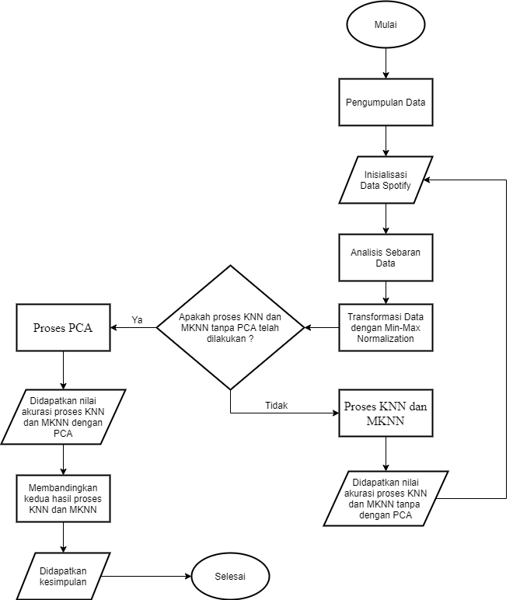

Gambar 3.1. Diagram Alir Sistem Klasifikasi *Genre* Musik

Pada bagian ini akan digambarkan diagram alir sistem klasifikasi *genre* musik dari penelitian yang akan dilakukan penulis seperti pada Gambar 3.1, yaitu dimulai dari inisialisasi data spotify dan analisis sebaran data, transformasi data dengan min-max normalization, proses KNN dan MKNN tanpa PCA, proses KNN dan MKNN dengan PCA, didapatkan nilai akurasi proses KNN dan MKN, membandingkan kedua hasil proses KNN dan MKNN tanpa PCA dan dengan PCA, didapatkan kesimpulan. Berikut ini definisi penjelasan dari masing–masing tahap alur penelitian pada Gambar 3.1.

Tahap pertama yang dilakukan dalam penelitian ini adalah proses pengumpulan data dengan membuat *playlist* lagu. *Playlist* dibuat untuk masing–masing 14 *genre* pada layanan streaming Spotify, yang kemudian diunduh menggunakan Web API dan disimpan ke dalam *spreadsheet*.

Tahap kedua adalah inisialisasi data spotify dengan memberikan label id pada setiap daftar putar lagu agar bisa membedakan antar *genre* musik.

Tahap ketiga adalah analisis sebaran data untuk melihat *range* data pada variabel fitur audio yang digunakan berdasarkan variabel fitur audio pada Tabel 3.2.

Tahap keempat adalah transformasi data. Transformasi data dilakukan guna mendapatkan *range* data yang sama dari dua variabel data atau lebih yang memiliki *range* berbeda jauh dari variabel yang lainnya. Transformasi yang digunakan adalah *min–max normalization* menggunakan cara pada Persamaan (2.1).

Tahap kelima adalah pengujian. Pengujian akan dilakukan dengan dua pengujian. Pada pengujian pertama yaitu proses tanpa seleksi fitur *Principal Component Analysis* (PCA) dan pengujian kedua yaitu proses menggunakan seleksi fitur *Principal Component Analysis* (PCA). Untuk pengujian pertama dan pengujian kedua, pembagian data latih dan data uji menggunakan metode k*–fold cross–validation*. Pembagian data pada pengujian pertama dan pengujian kedua adalah 90:10%, dengan pembagian jumlah data yaitu 90% data latih sebanyak 630 data lagu dan 10% data uji sebanyak 70 data lagu. Untuk 70 lagu data uji akan diambil secara merata yaitu 5 data lagu pada tiap – tiap *genre* atau tiap kelas data. Setelah itu dilakukan pengujian proses pengklasifikasian menggunakan metode *K–Nearest Neighbor* (KNN) dan *Modified K–Nearest Neighbor* (MKNN) menggunakan nilai *k* bilangan ganjil agar meningkatkan kecepatan algoritma dengan menghindari pengklasifikasi genap untuk menghindari kemungkinan dua kelas berbeda memiliki jumlah suara yang sama (Hassanat, 2004). Selama proses pengklasifikasian KNN dan MKNN, dilakukan evaluasi untuk mengukur seberapa tepat klasifikasi tiap kelas dengan *confusion matrix.*

Tahap terakhir adalah kesimpulan. Hasil nilai akurasi pengujian pertama dan pengujian kedua akan dikumpulkan terlebih dahulu. Setelah itu membandingkan metode KNN dan MKNN tanpa seleksi fitur PCA dengan seleksi fitur PCA.

## **Proses KNN (K–*Nearest Neighbor)***

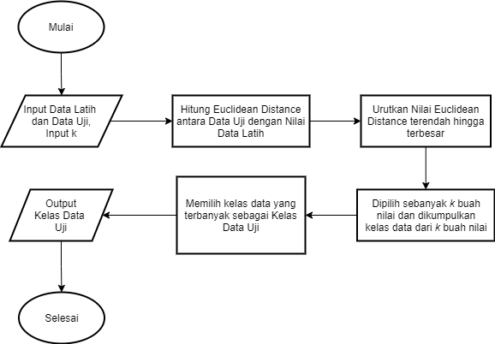

Gambar 3.2. Diagram Alir Proses KNN

Pada Gambar 3.2 diagram alir proses KNN, dijelaskan tahapan–tahapan proses klasifikasi metode algoritma *K–Nearest Neighbor* (KNN) dalam menyelesaikan keseluruhan penelitian ini. Pada Gambar 3.2 menjelaskan proses data uji yang diinputan. Selanjutnya dihitung jarak berdasarkan nilai *euclidean distance* dengan cara pada Persamaan (2.8) karena nilai *euclidean distance* ini merepresentasikan kedekatan atau kemiripan antar data uji dengan data latih dimana semakin kecil nilai *euclidean distance* maka semakin mirip data tersebut. Kemudian nilai *euclidean distance* akan diurutkan dari terendah hingga terbesar. Setelah diurutkan berdasarkan nilai *euclidean distance* dari data latih, maka akan dipilih sebanyak *k* buah dan dikumpulkan kelas data dari *k* buah nilai (tetangga terdekat). Setelah itu memilih kelas data yang terbanyak pertama yang merupakan kelas data dari data uji tersebut, maka data uji dapat diketahui kelas datanya atau *genre* dari lagu tersebut.

## **Proses MKNN (*Modified K–Nearest Neighbor)***

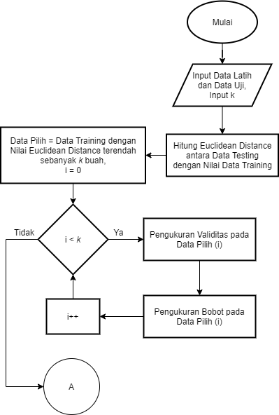

Gambar 3.3. Diagram Alir Proses MKNN

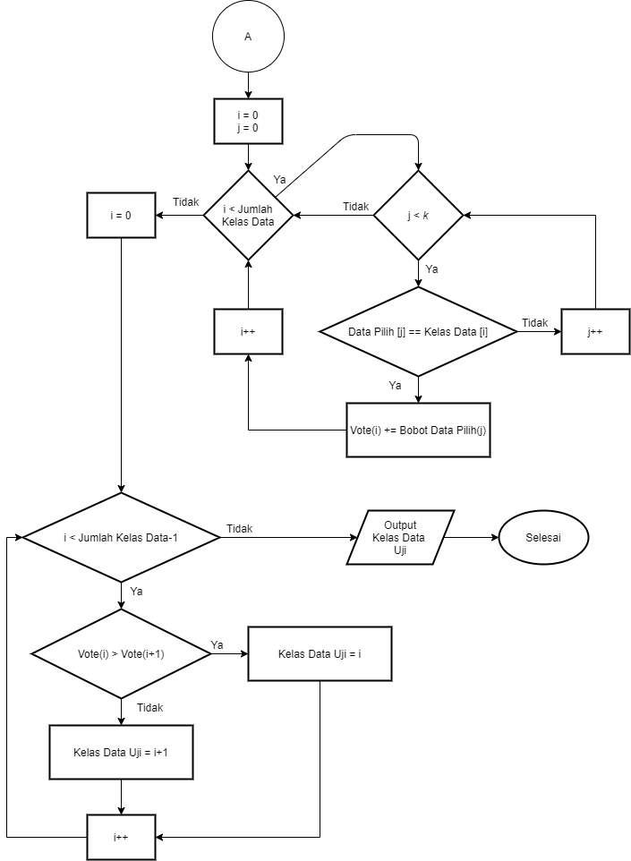

Gambar 3.4. Lanjutan Diagram Alir Proses MKNN

Pada Gambar 3.3 dan 3.4 diagram alir proses MKNN, dijelaskan tahapan–tahapan proses klasifikasi metode algoritma *Modified K–Nearest Neighbor* (MKNN) dalam menyelesaikan keseluruhan penelitian ini. Pada Gambar 3.3 menjelaskan proses data uji yang diinputan. Selanjutnya dihitung jarak berdasarkan nilai *euclidean distance* dengan cara pada Persamaan (2.8). Setelah mendapatkan nilai *euclidean distance* sejumlah nilai *k*, selanjutnya dilakukan validasi dengan cara pada Persamaan (2.9) dan Persamaan (2.10) pada data latih lainnya. Dari validasi tersebut didapatkan bobot dengan cara pada Persamaan (2.11) pada masing–masing kelas datanya. Pada Gambar 3.4 dapat dilihat bahwa bobot yang didapatkan akan diurutkan sesuai kelas data. Kemudian pemilihan bobot akan dilakukan dengan cara pada Persamaan (2.12) dengan memilih bobot yang tertinggi yang merupakan kelas data dari data uji tersebut, maka data uji dapat diketahui kelas datanya atau *genre* dari lagu tersebut.



## **Tahap Pengujian dan evaluasi**

Pengujian sistem berfungsi untuk mengetahui akurasi dari sistem itu sendiri dalam melakukan tugas yaitu mengklasifikasi *genre*. Terdapat beberapa tahap pengujian dan evaluasi yang akan dilakukan pada penelitian ini yaitu:



### **Pengujian Pertama**

Pada pengujian pertama dalam penelitian ini yaitu membandingkan akurasi dari tiap perubahan nilai *k* pada *K–Nearest Neighbor* (KNN) dan *Modified K–Nearest Neighbor* (MKNN) menggunakan metode *k–fold cross–validation* tanpa seleksi fitur *Principal Component Analysis* (PCA). Perhitungan akurasi dilakukan dengan *k* bernilai bilangan ganjil kisaran 3 sampai dengan 29. Pembagian data latih dan data uji yang dilakukan dengan menggunakan metode k*–fold cross–validation*. Pembagian data pada pengujian pertama dan pengujian kedua adalah 90:10%, dengan pembagian jumlah data yaitu 90% data latih sebanyak 630 data lagu dan 10% data uji sebanyak 70 data lagu. Untuk 70 lagu data uji akan diambil secara merata yaitu 5 data lagu pada tiap – tiap *genre* atau tiap kelas data.

### **Pengujian Kedua**

Pada pengujian kedua dalam penelitian ini yaitu membandingkan akurasi dari tiap perubahan nilai *k* pada *K–Nearest Neighbor* (KNN) dan *Modified K–Nearest Neighbor* (MKNN) menggunakan seleksi fitur *Principal Component Analysis* (PCA). Perhitungan akurasi dilakukan dengan *k* bernilai bilangan ganjil kisaran 3 sampai dengan 29. Pembagian data latih dan data uji yang dilakukan dengan menggunakan metode k*–fold cross–validation*. Pembagian data pada pengujian pertama dan pengujian kedua adalah 90:10%, dengan pembagian jumlah data yaitu 90% data latih sebanyak 630 data lagu dan 10% data uji sebanyak 70 data lagu. Untuk 70 lagu data uji akan diambil secara merata yaitu 5 data lagu pada tiap – tiap *genre* atau tiap kelas data.



### **Evaluasi**

Pada tahap pengujian pertama dan pengujian kedua ini akan sama – sama digunakan pengujian menggunakan metode *k–fold cross–validation*. Dalam *k–fold cross–validation*, data secara acak akan dipartisi menjadi *k* atau “lipatan” yang masing–masing berukuran sama. Sehingga, data data uji dan data uji akan dilakukan sebanyak *k* kali. Dalam iterasi pertama, dipilih sebagai data uji, dan partisi yang tersisa yaitu ,….,secara kolektif digunakan sebagai data latih. Sedangkan dalam iterasi kedua, partisi dipilih sebagai data uji, dan partisi , ,…,digunakan sebagai data latih, dan begitu seterusnya sampai iterasi sebanyak *k–fold*, kemudian setiap iterasi dihitung berdasarkan nilai akurasi dengan menggunakan *confusion matrix* untuk mengukur seberapa tepat klasifikasi terhadap kelas. Rumus yang digunakan yaitu pada Persamaan (2.7) untuk perhitungan akurasi.

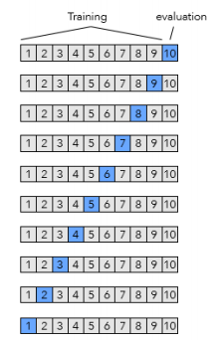

Gambar 3.5. 10–Fold Cross–Validation

Untuk kasus klasifikasi menggunakan *K–Nearest Neighbor* (KNN) dan *Modified K–Nearest Neighbor* (MKNN), tiap iterasi *k–fold* data uji akan dibandingkan dengan data latih untuk mendapatkan nilai akurasi, sehingga nilai rata–rata akurasi dapat diukur berdasarkan jumlah keseluruhan total akurasi tiap *k–fold* dibagi dengan jumlah total *k–fold* yang digunakan. Rumus yang digunakan sebagai berikut (lihat pada Persamaan 2.14).

............. (2.14)

Pada Persamaan (2.14), untuk nilai total *k–fold* yang digunakan pada metode ini adalah *k* = 10 sesuai dengan (Wibowo, 2017) yaitu 10*–Fold Cross–Validation* yang umum digunakan pada Gambar 3.5.

## **Implementasi Sistem**

Sistem diimplementasikan menggunakan bahasa pemrograman web *PHP* dan database XAMPP versi 3.2.4 dalam menyimpan dataset. Penelitian ini menggunakan editor kode IDE Visual Studio Code yang dijalankan dengan menggunakan Sistem Operasi Windows 10 64-bit.

# **BAB IV**

# **HASIL DAN PEMBAHASAN**

Pada bab ini, akan dijelaskan mengenai hasil pengaruh atribut lagu terhadap kinerja KNN dan MKNN, transformasi data, implementasi KNN dan MKNN, implementasi sistem, pengujian pertama klasifikasi *genre* tanpa seleksi fitur, pengujian kedua dengan seleksi fitur dan analisis hasil pengujian.



## **Pengumpulan Data**

Spotify digunakan sebagai platform dalam membuat *playlist* *genre* berisi lagu. Pada penelitian ini, *playlist* baru dibuat agar dapat dibedakan dengan *playlist* yang telah ada. Sebuah lagu kemudian diambil pada *playlist* yang sudah disediakan oleh Spotify. Berikut adalah *playlist* 14 *genre* musik dan data lagu yang di gunakan dari website *https://www.*Spotify*.com*:



Gambar 4.1. Playlist Genre Blues



Gambar 4.2. *Playlist Genre Classical*



Gambar 4.3. Playlist Genre Country



Gambar 4.4. Playlist Genre EDM



Gambar 4.5. Playlist Genre Funk



Gambar 4.6. Playlist Genre Gospel



Gambar 4.7. Playlist Genre Hip Hop



Gambar 4.8. Playlist Genre Jazz



Gambar 4.9. Playlist Genre Metal



Gambar 4.10. Playlist Genre Pop



Gambar 4.11. Playlist Genre R&B



Gambar 4.12. Playlist Genre Reggae



Gambar 4.13. Playlist Genre Rock



Gambar 4.14. Playlist Genre Soul

Pengunduhan data diambil dari Web *Application Programming Interface* (API) Spotify melalui Bahasa Pemrograman Python versi 3.8.2. Syntax yang digunakan untuk mempermudah mengunduh data adalah sebagai berikut:

# Import libraries

import pandas as pd

import spotipy

import os

from spotipy.oauth2 import SpotifyClientCredentials

# Set Web API

os.environ['SPOTIPY_CLIENT_ID'] = '9a8cb565889548e69d001505e9940d4b'

os.environ['SPOTIPY_CLIENT_SECRET'] = 'c251cd9f1eaf427081525bf4bd774bea'

sp = spotipy.Spotify(client_credentials_manager=SpotifyClientCredentials()) # Set sp = Spotipy

playlist = sp.playlist('**masukan url** **playlist**', fields=None, market=None, additional_types=('track', )) # URL Spotify Playlist Genre

tracks = playlist['tracks']['items'] # Set Track = Playlist

track_list = []

for i in range(len(tracks)):

    track_list.append(tracks[i]['track']['uri'])

features = sp.audio_features(tracks=track_list) # Set Features = sp.audio_features(Panjang track = track_list)

pd.DataFrame(features).to_csv('**Lokasi Penyimpanan dan nama file.csv**') # Save to spreadsheet format .csv

## **Inisialisasi Data Spotify**

14 *playlist* yang telah dibuat akan diberikan label id pada setiap daftar putar lagu agar bisa membedakan antar *genre* musik. Untuk *genre* *Blues* akan diberi label 0, *genre* *Classical* diberi label 1, *genre* *Country* diberi label 2, *genre* *EDM* diberi label 3, *genre* *Funk* diberi label 4, *genre* *Gospel* diberi label 5, *genre* *Hip Hop* diberi label 6, *genre* *Jazz* diberi label 7, *genre* *Metal* diberi label 8, *genre* *Pop* diberi label 9, *genre* *R&B* diberi label 10, *genre* *Reggae* diberi label 11, *genre* *Rock* diberi label 12, dan *genre* *Soul* diberi label 13.Masing–masing *playlist* berisi 50 lagu. Lagu–lagu tersebut, yang telah disediakan oleh Spotify pada Lampiran A.1 sampai dengan Lampiran A.14, sehingga total lagu yang digunakan pada penelitian ini adalah 700 lagu. Berikut data lagu yang telah diunduh melalui web API Spotify ditunjukan pada Tabel 4.1.

Tabel 4.1. Data Playlist Musik

|  |  |  |  |  |  |  |  |  |
| --- | --- | --- | --- | --- | --- | --- | --- | --- |
| No | Playlist | Danceability | Energy | Key | Loudness | Mode | Speechiness | Acousticness |
| 1 | 0 | 0.538 | 0.0466 | 3 | -16.466 | 0 | 0.0349 | 0.996 |
| 2 | 0 | 0.599 | 0.0424 | 4 | -12.099 | 1 | 0.0572 | 0.996 |
| 3 | 0 | 0.402 | 0.0982 | 5 | -19.814 | 0 | 0.0401 | 0.356 |
| - | - | - | - | - | - | - | - | - |
| - | - | - | - | - | - | - | - | - |
| 698 | 13 | 0.745 | 0.272 | 2 | -16.539 | 0 | 0.0551 | 0.561 |
| 699 | 13 | 0.939 | 0.487 | 10 | -7.641 | 0 | 0.153 | 0.0172 |
| 700 | 13 | 0.921 | 0.529 | 2 | -11.974 | 1 | 0.0851 | 0.0845 |

|  |  |  |  |  |  |  |
| --- | --- | --- | --- | --- | --- | --- |
| No | Playlist | Instrumentalness | Liveness | Valence | Tempo | Duration |
| 1 | 0 | 0.000606 | 0.212 | 0.141 | 80.659 | 206227 |
| 2 | 0 | 0.00176 | 0.185 | 0.186 | 90.001 | 176133 |
| 3 | 0 | 0.194 | 0.358 | 0.191 | 141.54 | 464040 |
| - | - | - | - | - | - | - |
| - | - | - | - | - | - | - |
| 698 | 13 | 0.0159 | 0.0529 | 0.504 | 101.947 | 199400 |
| 699 | 13 | 0.0124 | 0.05 | 0.646 | 117.637 | 359280 |
| 700 | 13 | 0.000779 | 0.0478 | 0.724 | 102.941 | 334360 |

## **Analisis Sebaran Data**

Berdasarkan pada Tabel 4.1 akan dibuatkan plot sebaran data untuk melihat *range* data pada variabel fitur audio yang digunakan. Berikut adalah plot sebaran data dari variabel fitur audio yang digunakan:

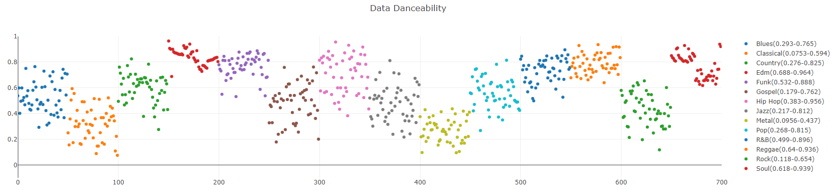

Gambar 4.15. Plot sebaran data Danceability

Pada Gambar 4.15, terlihat bahwa sebaran data dari variabel fitur *danceability* pada *genre* musik *Blues, Classical, Country, EDM, Funk, Gospel, Hip Hop, Jazz, Metal, Pop, R&B, Reggae, Rock,* dan *Soul* memiliki rentang *range* data dari 0.0 hingga 1.0.

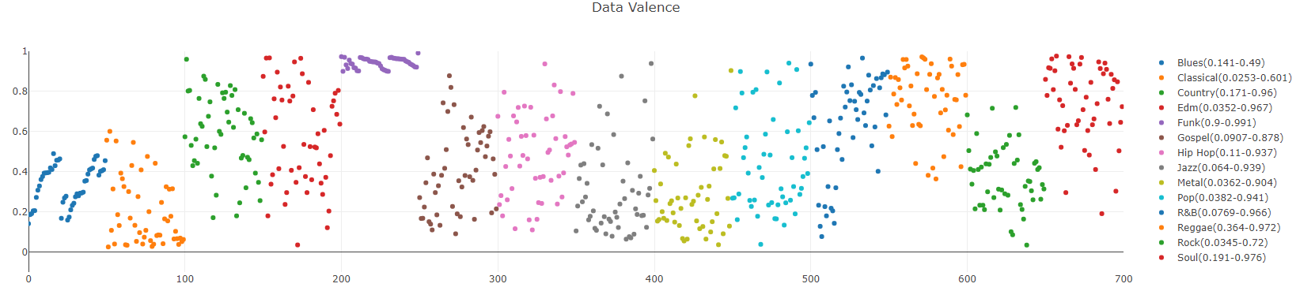

Gambar 4.16. Plot sebaran data Valence

Pada Gambar 4.16, terlihat bahwa sebaran data dari variabel fitur *valence* pada *genre* musik *Blues, Classical, Country, EDM, Funk, Gospel, Hip Hop, Jazz, Metal, Pop, R&B, Reggae, Rock,* dan *Soul* memiliki rentang *range* data dari 0.0 hingga 1.0.

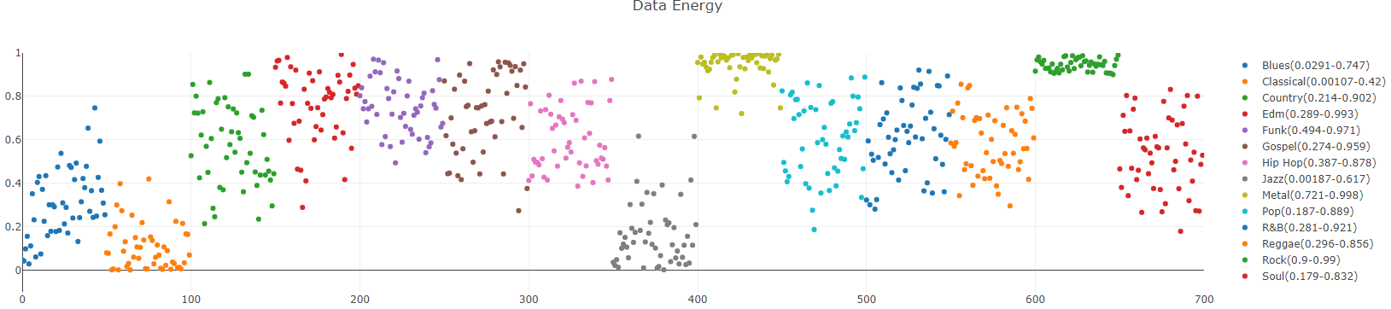

Gambar 4.17. Plot sebaran data Energy

Pada Gambar 4.17, terlihat bahwa sebaran data dari variabel fitur *Energy* pada *genre* musik *Blues, Classical, Country, EDM, Funk, Gospel, Hip Hop, Jazz, Metal, Pop, R&B, Reggae, Rock,* dan *Soul* memiliki rentang *range* data dari 0.0 hingga 1.0.

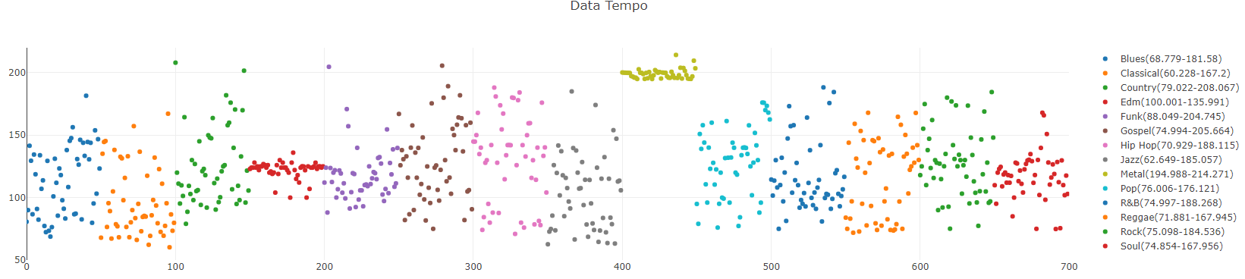

Gambar 4.18. Plot sebaran data Tempo

Pada Gambar 4.18, terlihat bahwa sebaran data dari variabel fitur *Tempo* pada *genre* musik *Blues, Classical, Country, EDM, Funk, Gospel, Hip Hop, Jazz, Metal, Pop, R&B, Reggae, Rock,* dan *Soul* memiliki rentang *range* data dari 62.649 *beats per minute* (BPM) hingga 214.271 *beats per minute* (BPM), sehingga variabel fitur *Tempo* memiliki rentang *range* data berbeda dari variabel fitur lainnya.

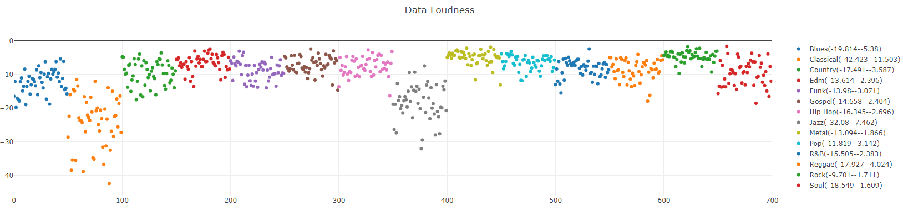

Gambar 4.19. Plot sebaran data Loudness

Pada Gambar 4.19, terlihat bahwa sebaran data dari variabel fitur *Loudness* pada *genre* musik *Blues, Classical, Country, EDM, Funk, Gospel, Hip Hop, Jazz, Metal, Pop, R&B, Reggae, Rock,* dan *Soul* memiliki rentang *range* data dari -32.08 desibel (dB) hingga -1.069 desibel (dB), sehingga variabel fitur *Loudness* memiliki rentang *range* data berbeda dari variabel fitur lainnya.

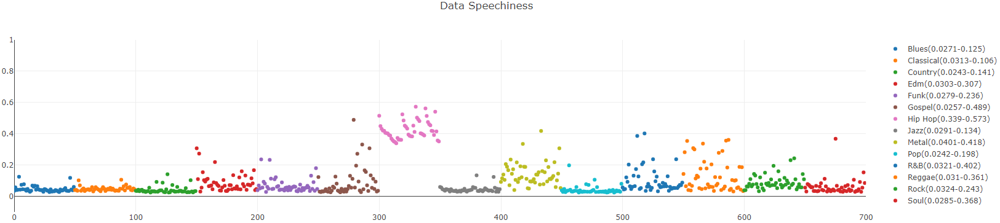

Gambar 4.20. Plot sebaran data Speechiness

Pada Gambar 4.20, terlihat bahwa sebaran data dari variabel fitur *Speechiness* pada *genre* musik *Blues, Classical, Country, EDM, Funk, Gospel, Hip Hop, Jazz, Metal, Pop, R&B, Reggae, Rock,* dan *Soul* memiliki rentang *range* data dari 0.0 hingga 1.0.

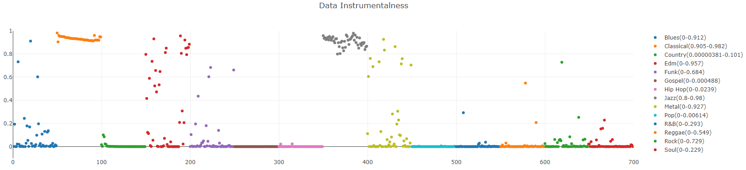

Gambar 4.21. Plot sebaran data Instrumentalness

Pada Gambar 4.21, terlihat bahwa sebaran data dari variabel fitur *Instrumentalness* pada *genre* musik *Blues, Classical, Country, EDM, Funk, Gospel, Hip Hop, Jazz, Metal, Pop, R&B, Reggae, Rock,* dan *Soul* memiliki rentang *range* data dari 0.0 hingga 1.0.

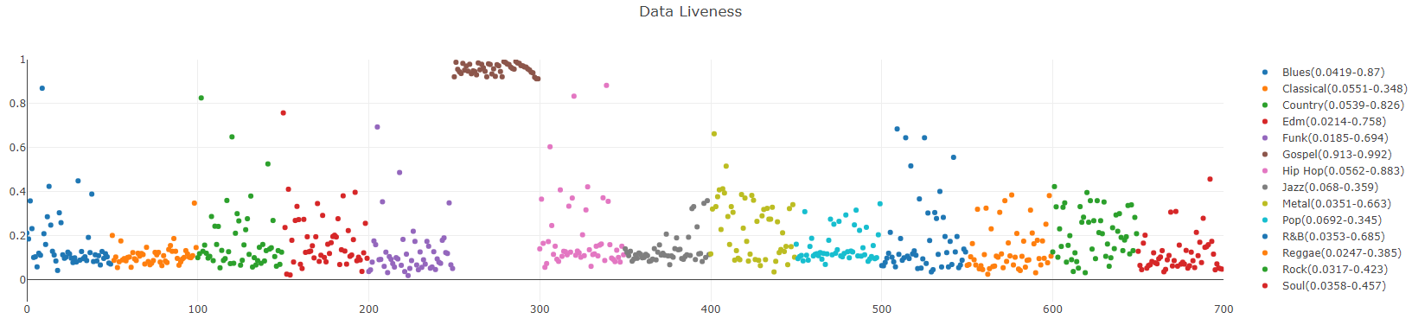

Gambar 4.22. Plot sebaran data Liveness

Pada Gambar 4.22 sebelumnya, terlihat bahwa sebaran data dari variabel fitur *Liveness* pada *genre* musik *Blues, Classical, Country, EDM, Funk, Gospel, Hip Hop, Jazz, Metal, Pop, R&B, Reggae, Rock,* dan *Soul* memiliki rentang *range* data dari 0.0 hingga 1.0.

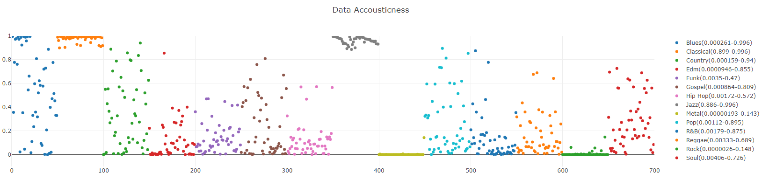

Gambar 4.23. Plot sebaran data Accousticness

Pada Gambar 4.23, terlihat bahwa sebaran data dari variabel fitur *Accousticness* pada *genre* musik *Blues, Classical, Country, EDM, Funk, Gospel, Hip Hop, Jazz, Metal, Pop, R&B, Reggae, Rock,* dan *Soul* memiliki rentang *range* data dari 0.0 hingga 1.0.

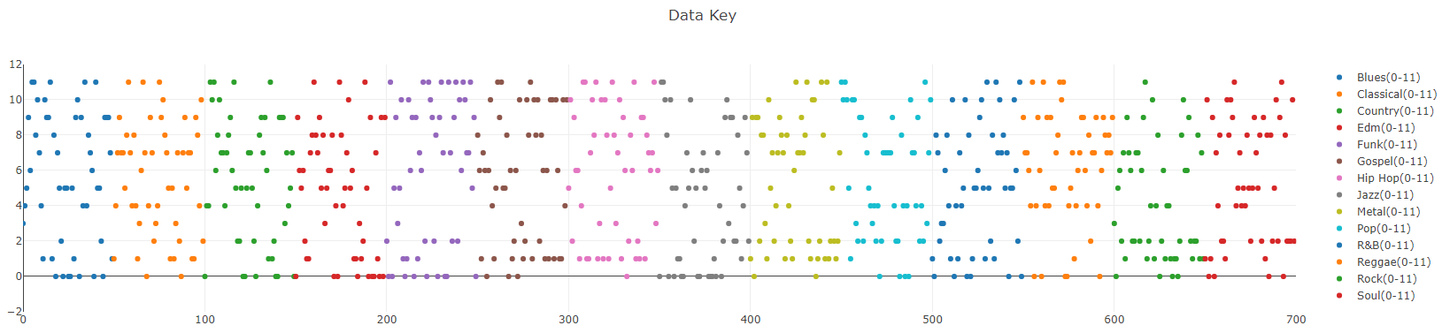

Gambar 4.24. Plot sebaran data Key

Pada Gambar 4.24, terlihat bahwa sebaran data dari variabel fitur *Key* pada *genre* musik *Blues, Classical, Country, EDM, Funk, Gospel, Hip Hop, Jazz, Metal, Pop, R&B, Reggae, Rock,* dan *Soul* memiliki rentang *range* data dari 1 hingga 12 sesuai dengan jumlah trek kunci *standard Pitch Class notation*, sehingga variabel fitur *Key* memiliki rentang *range* data berbeda dari variabel fitur lainnya.

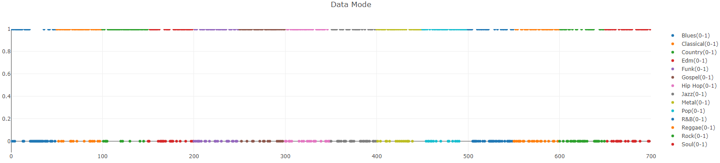

Gambar 4.25. Plot sebaran data Mode

Pada Gambar 4.25, terlihat bahwa sebaran data dari variabel fitur *Accousticness* pada *genre* musik *Blues, Classical, Country, EDM, Funk, Gospel, Hip Hop, Jazz, Metal, Pop, R&B, Reggae, Rock,* dan *Soul* memiliki rentang *range* data dari 0.0 hingga 1.0.

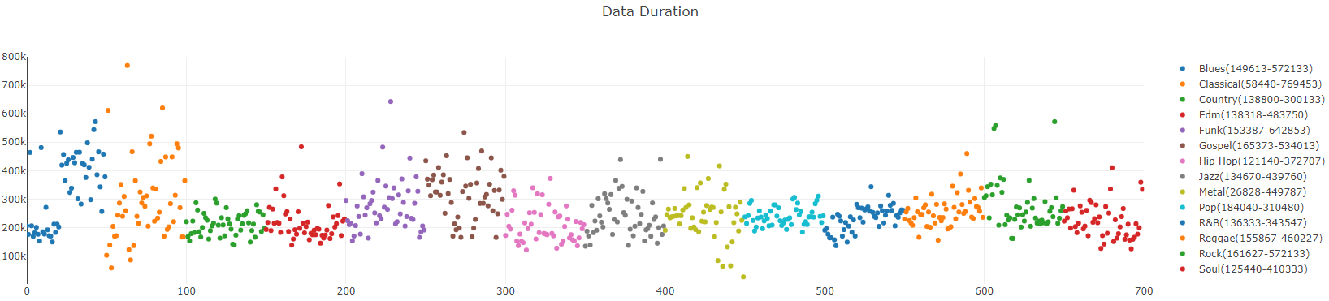

Gambar 4.26. Plot sebaran data Duration

Pada Gambar 4.26, terlihat bahwa sebaran data dari variabel fitur *Duration* pada *genre* musik *Blues, Classical, Country, EDM, Funk, Gospel, Hip Hop, Jazz, Metal, Pop, R&B, Reggae, Rock,* dan *Soul* memiliki rentang *range* data dari 26.828 hingga 642.853 sesuai dengan satuan milidetik, sehingga variabel fitur *Duration* memiliki rentang *range* data berbeda dari variabel fitur lainnya.

Dari seluruh sebaran data tersebut, variabel fitur audio *danceability, valence, energy, speechiness, instrumentalness, liveness, accousticness,* dan *mode* memiliki rentang *range* yang sama dari 0.0 hingga 1.0, sedangkan variabel fitur audio *tempo, loudness, key* dan duration memiliki rentang *range* berbeda. Maka dari itu variabel fitur audio yang akan ditransformasi data adalah variabel fitur *tempo* pada Gambar 4.18*, loudness* pada Gambar 4.19*, key* pada Gambar 4.24*,* dan *duration* pada Gambar 4.26.

## **Transformasi Data**

Transformasi data dilakukan karena terdapat empat variabel fitur pada data yang memiliki *range* yang jauh dari skala 0.0 – 1.0 dari variabel fitur lainnya. Variabel fitur yang akan di normalisaikan adalah variabel fitur *tempo* pada Gambar 4.18*, loudness* pada Gambar 4.19*, key* pada Gambar 4.24*,* dan *duration* pada Gambar 4.26. Variabel fitur tersebut perlu dilakukan tranformasi agar range datanya tidak jauh berbeda dengan variabel fitur yang lain, sehingga diharapkan dapat memperoleh hasil penelitian yang lebih baik. Transformasi yang digunakan adalah *min–max normalization*, hal ini dikarenakan agar data hasil tranformasi linier dengan data asli dan range yang digunakan adalah 0.0 – 1.0. Rumus min*–*max normalization dapat dilihat pada Persamaan (2.1). Dapat dilihat pada Tabel 4.2 merupakan data sebelum dilakukan transformasi.

Tabel 4.2. Data Variabel Fitur sebelum ditransformasi

|  |  |  |  |  |  |
| --- | --- | --- | --- | --- | --- |
| No | Playlist | Key | Loudness | Tempo | Duration |
| 1 | 0 | 3 | -16.466 | 80.659 | 206227 |
| 2 | 0 | 4 | -12.099 | 90.001 | 176133 |
| 3 | 0 | 5 | -19.814 | 141.54 | 464040 |
| - | - | - | - | - | - |
| - | - | - | - | - | - |
| 698 | 13 | 2 | -16.539 | 101.947 | 199400 |
| 699 | 13 | 10 | -7.641 | 117.637 | 359280 |
| 700 | 13 | 2 | -11.974 | 102.941 | 334360 |

Berikut merupakan contoh penyelesaian normalisasi pada data pertama untuk variabel fitur *loudness*,

Diketahui:

𝑉 = -16.446

𝑀𝑖𝑛 = -42.423

𝑀𝑎𝑥 = -1.609

𝑁𝑒𝑤_𝑚𝑖𝑛 = 0

𝑁𝑒𝑤_𝑚𝑎𝑥= 1

= 0.635983

Diperoleh hasil transformasi untuk data pertama pada variabel fitur *loudness* adalah 0.635983. Cara manual tersebut berlaku juga untuk mentransformasi pada data selanjutnya pada data variabel fitur *key, tempo, duration*. Hasil dari proses transformasi data dapat dilihat pada Tabel 4.3.

Tabel 4.3. Data Variabel Fitur setelah ditransformasi

|  |  |  |  |  |  |
| --- | --- | --- | --- | --- | --- |
| No | Playlist | Key | Loudness | Tempo | Duration |
| 1 | 0 | 0.27273 | 0.635983 | 0.13263 | 0.241574 |
| 2 | 0 | 0.36364 | 0.74298 | 0.19328 | 0.20105 |
| 3 | 0 | 0.45455 | 0.553952 | 0.52785 | 0.588739 |
| - | - | - | - | - | - |
| - | - | - | - | - | - |
| 698 | 13 | 0.18182 | 0.634194 | 0.27083 | 0.232381 |
| 699 | 13 | 0.90909 | 0.852208 | 0.37268 | 0.447671 |
| 700 | 13 | 0.18182 | 0.746043 | 0.27728 | 0.414115 |

Jika dilihat melalui sebaran data maka *range* data variabel fitur *key, loudness, tempo,* dan *duration* seperti gambar dibawah ini:

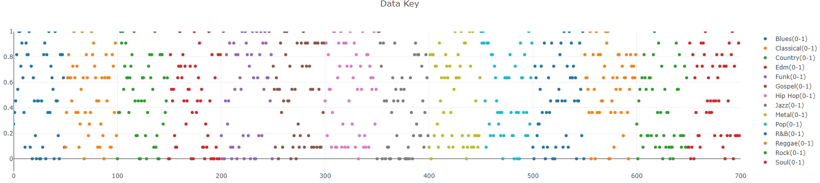

Gambar 4.27. Sebaran data Key setelah ditransformasi

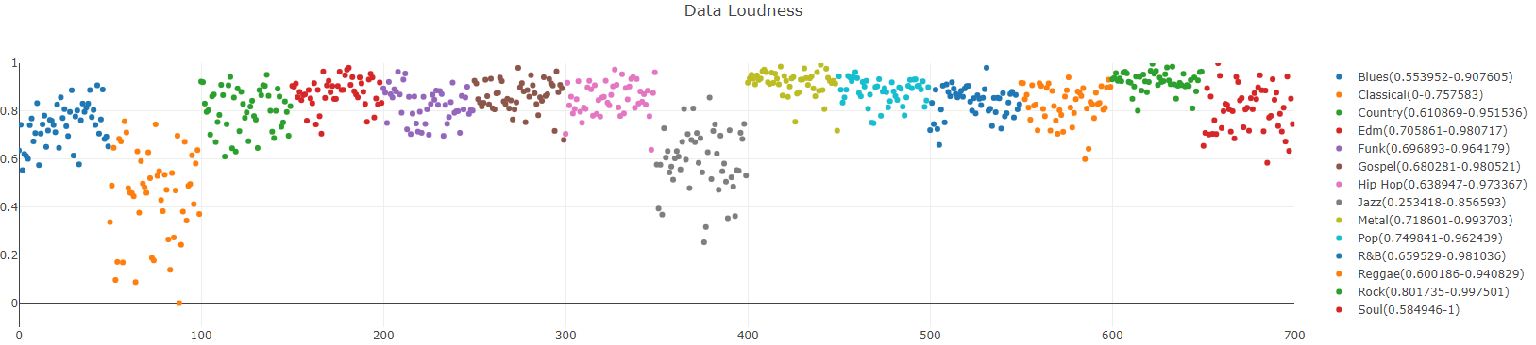

Gambar 4.28. Sebaran data Loudness setelah ditransformasi

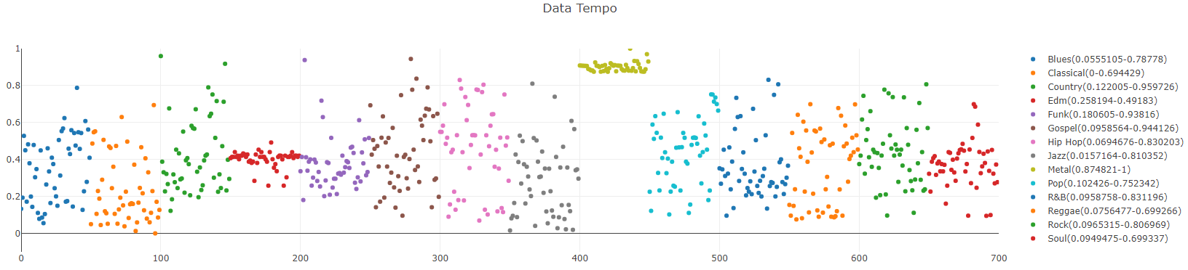

Gambar 4.29. Sebaran data Tempo setelah ditransformasi

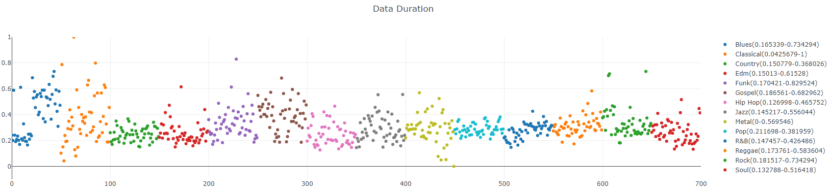

Gambar 4.30. Sebaran data *Duration* setelah ditransformasi

Berikut ini adalah tabel data *playlist* musik yang telah ditransformasi disajikan pada Tabel 4.4.

Tabel 4.4. Data Lagu 14 Genre setelah ditransformasi

|  |  |  |  |  |  |  |  |  |
| --- | --- | --- | --- | --- | --- | --- | --- | --- |
| No | Playlist | Danceability | Energy | Key | Loudness | Mode | Speechiness | Acousticness |
| 1 | 0 | 0.538 | 0.0466 | 0.272727 | 0.635983 | 0 | 0.0349 | 0.996 |
| 2 | 0 | 0.599 | 0.0424 | 0.363636 | 0.74298 | 1 | 0.0572 | 0.996 |
| 3 | 0 | 0.402 | 0.0982 | 0.454545 | 0.553952 | 0 | 0.0401 | 0.356 |
| - | - | - | - | - | - | - | - | - |
| - | - | - | - | - | - | - | - | - |
| 698 | 13 | 0.745 | 0.272 | 0.181818 | 0.634194 | 0 | 0.0551 | 0.561 |
| 699 | 13 | 0.939 | 0.487 | 0.909091 | 0.852208 | 0 | 0.153 | 0.0172 |
| 700 | 13 | 0.921 | 0.529 | 0.181818 | 0.746043 | 1 | 0.0851 | 0.0845 |

|  |  |  |  |  |  |  |
| --- | --- | --- | --- | --- | --- | --- |
| No | Playlist | Instrumentalness | Liveness | Valence | Tempo | Duration |
| 1 | 0 | 0.000606 | 0.212 | 0.141 | 0.132632 | 0.241574 |
| 2 | 0 | 0.00176 | 0.185 | 0.186 | 0.193277 | 0.20105 |
| 3 | 0 | 0.194 | 0.358 | 0.191 | 0.527853 | 0.588739 |
| - | - | - | - | - | - | - |
| - | - | - | - | - | - | - |
| 698 | 13 | 0.0159 | 0.0529 | 0.504 | 0.270827 | 0.232381 |
| 699 | 13 | 0.0124 | 0.05 | 0.646 | 0.372682 | 0.447671 |
| 700 | 13 | 0.000779 | 0.0478 | 0.724 | 0.27728 | 0.414115 |

## **Implementasi KNN dan MKNN**

Metode yang diajukan pada penelitian ini adalah MKNN. MKNN merupakan metode hasil modifikasi dari KNN. Sehingga untuk mengetahui keakuratan dari metode MKNN, maka perlu komparasi antara akurasi dari KNN dan MKNN.



### **KNN**

Pada pengujian pertama dan tahap kedua, bahasa pemrograman yang digunakan pada implementasi metode KNN adalah PHP. Dipilih data uji sebanyak 5 data lagu pada tiap–tiap *genre* atau tiap kelas data, menyeleksi data *genre* dari kelas data latih yang memiliki ID sama dengan data uji ditujukkan pada baris ke 3 sampai dengan 164 pada Lampiran bagian B.1 untuk pengujian pertama, sedangkan pada pengujian kedua pada Lampiran bagian C.2 baris ke 4 sampai dengan 165. Kemudian Persamaan (2.9) digunakan pada data latih untuk mendapatkan perhitungan jarak antara data latih dengan data uji. Proses tersebut ada pada baris ke 165 sampai dengan 196 pada Lampiran bagian B.1 untuk pengujian pertama, sedangkan pada pengujian kedua pada Lampiran bagian C.2 baris ke 166 sampai dengan 190.

Dari sejumlah *k* data latih terpendek, kelas data yang terbanyak muncul menjadi hasil kelas data dari data uji, maka data uji dapat diketahui kelas datanya atau *genre* dari lagu tersebut. Proses tersebut terletak pada baris ke 198 sampai dengan 213 pada Lampiran bagian B.1 pengujian pertama, sedangkan pada pengujian kedua proses tersebut berada pada baris ke 192 sampai dengan 207 pada Lampiran bagian C.2.

### **MKNN**

Pada pengujian pertama dan tahap kedua, bahasa pemrograman yang digunakan pada implementasi metode MKNN adalah PHP. Dipilih data uji sebanyak 5 data lagu pada tiap–tiap *genre* atau tiap kelas data, menyeleksi data *genre* dari kelas data latih yang memiliki ID sama dengan data uji ditujukkan pada baris ke 3 sampai dengan 164, pada Lampiran bagian B.2 untuk pengujian pertama, sedangkan pengujian kedua pada Lampiran bagian C.3 baris ke 4 sampai dengan 165. selanjutnya Persamaan (2.9) digunakan pada data latih untuk mendapatkan jarak antara data latih dengan data uji yang ditujukan pada baris ke 165 sampai dengan 196, pada Lampiran bagian B.2 untuk pengujian pertama, sedangkan pengujian kedua pada Lampiran bagian C.3 baris ke 166 sampai dengan 190.

Dari setiap data latih yang dipilih akan dilakukan validasi sesuai Persamaan (2.10) dan Persamaan (2.11). Proses tersebut terdapat pada baris 198 sampai dengan 243 pada Lampiran bagian B.2 untuk pengujian pertama. Selanjutnya setiap kelas data hasil validasi dilakukan pembobotan sesuai Persamaan (2.12). Pembobotan terdapat pada baris ke 244 sampai dengan 251 pada Lampiran bagian B.2 untuk pengujian pertama. Selanjutnya kelas data dengan bobot tertinggi menjadi hasil kelas data dari data uji tersebut, maka Data uji dapat diketahui kelas datanya atau *genre* dari lagu tersebut sesuai Persamaan (2.13), yang ditujukan pada baris ke 252 sampai dengan 264 pada Lampiran bagian B.2 untuk pengujian pertama.

Sedangkan pengujian kedua, proses Persamaan (2.10) dan Persamaan (2.11) tersebut berada pada baris ke 192 sampai dengan 230 pada Lampiran bagian C.3. Pembobotan terdapat pada baris ke 231 sampai dengan 238 pada Lampiran bagian C.3. Selanjutnya kelas data dengan bobot tertinggi menjadi hasil kelas data dari data uji tersebut, maka data uji dapat diketahui kelas datanya atau *genre* dari lagu tersebut sesuai Persamaan (2.13), yang ditujukan pada baris ke 239 sampai dengan 251 pada Lampiran bagian C.3.

## **Implementasi Sistem**

Pengguna melakukan *min–max normalization* yang nanti nya akan digunakan untuk proses klasifikasi data. Form dari sebelum normalisasi dengan sebaran data pada Gambar 4.31 dan setelah normalisasi dengan sebaran data pada Gambar 4.32.

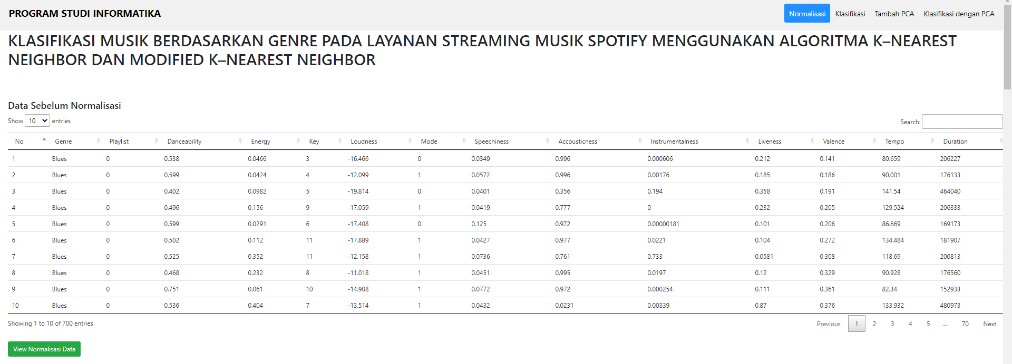

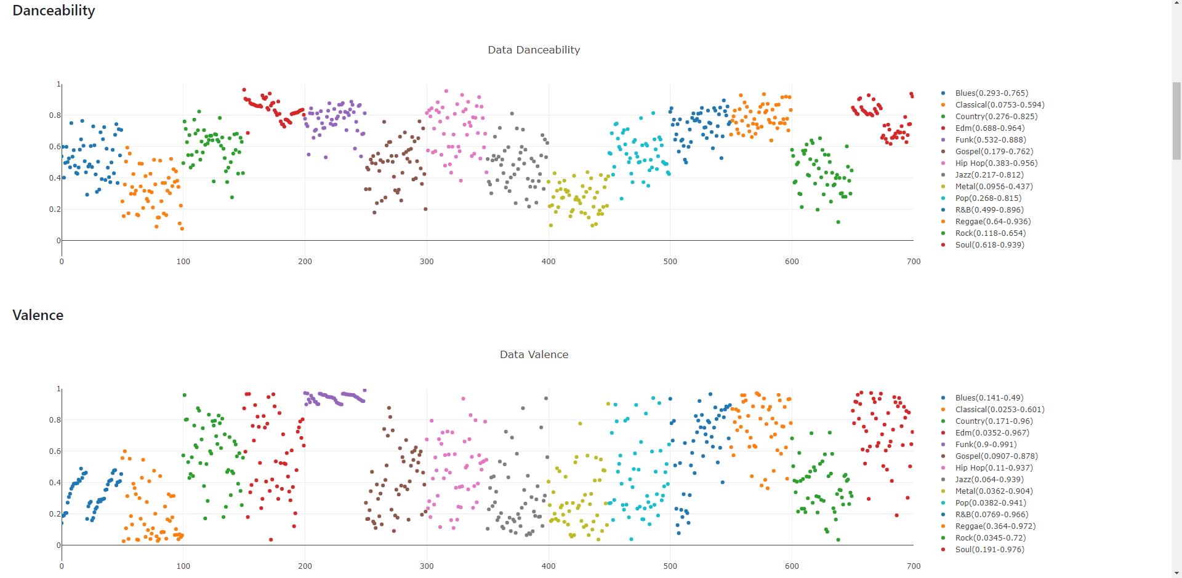

Gambar 4.31. Sebelum Normalisasi dengan sebaran data

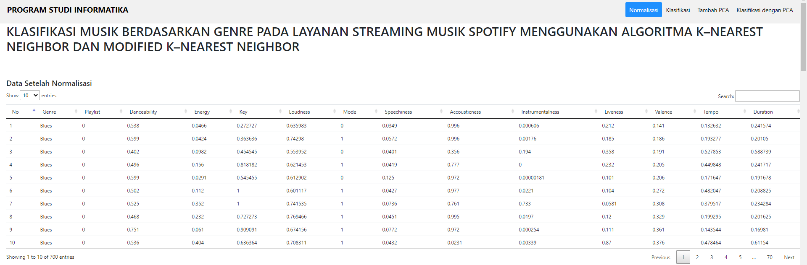

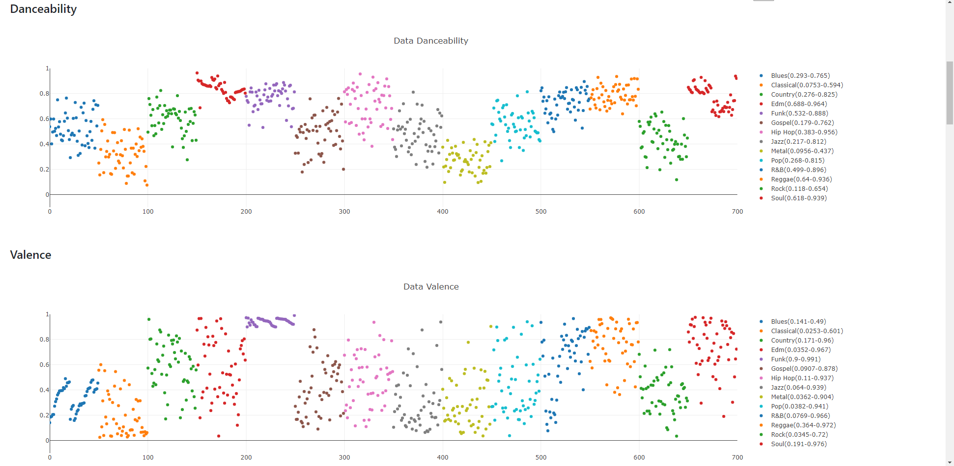

Gambar 4.32. Sesudah Normalisasi dengan sebaran data

Implementasi Sistem lainnya bisa dilihat pada Lampiran B.3. Implementasi Sistem pada KNN dan MKNN untuk Pengujian Pertama, sedangkan Lampiran C.4. Implementasi Sistem pada PCA*–*KNN dan PCA*–*MKNN untuk Pengujian Kedua.

## **Hasil Pengujian**

Pengujian penelitian ini dilakukan dengan menghitung rata–rata akurasi tiap *k–fold* dari metode yang diajukan yaitu MKNN. Untuk mengetahui keefektifan metode yang diajukan, maka dibandingkan dengan metode KNN. Perbandingan dengan metode KNN, dikarenakan metode MKNN merupakan modifikasi dari metode MKNN. Selain itu, ditampilkan kelas data yang salah dikenali oleh KNN dan MKNN.



### **Pengujian Pertama**



Pada pengujian pertama ini akan membandingkan akurasi dari tiap perubahan nilai *k* pada *K–Nearest Neighbor* (KNN) dan *Modified K–Nearest Neighbor* (MKNN) menggunakan metode *k–fold cross–validation* dengan nilai *k* adalah 10. Data yang digunakan sebanyak 700 data lagu, dengan pembagian jumlah data yaitu 90% data *training* (data latih) sebanyak 630 data lagu dan 10% data *testing* (data uji) sebanyak 70 data lagu. Untuk 70 lagu data *testing* (data uji) akan diambil secara merata yaitu 5 data lagu pada tiap–tiap *genre* atau tiap kelas data. Sehingga, data dipartisi menjadi 10 bagian dengan masing–masing partisi berisi 70 data. Sebelum melakukan klasifikasi pada 700 data lagu akan di *shuffle* data terlebih dahulu, agar data menjadi independent karena data sebelumnya tersebut berurutan sesuai kelas nya. Pada Tabel 4.5 disajikan tampilan data yang sudah di *shuffle*.

Tabel 4.5. *Shuffle* Data

|  |  |  |  |  |  |  |  |  |
| --- | --- | --- | --- | --- | --- | --- | --- | --- |
| No | Playlist | Danceability | Energy | Key | Loudness | Mode | Speechiness | Acousticness |
| 1 | 5 | 0.541 | 0.675 | 0.090909 | 0.898785 | 1 | 0.066 | 0.1 |
| 2 | 11 | 0.766 | 0.49 | 0.545455 | 0.719925 | 1 | 0.3 | 0.359 |
| 3 | 6 | 0.479 | 0.549 | 1 | 0.780909 | 0 | 0.373 | 0.57 |
| - | - | - | - | - | - | - | - | - |
| - | - | - | - | - | - | - | - | - |
| 698 | 7 | 0.574 | 0.409 | 0.363636 | 0.67249 | 0 | 0.0292 | 0.933 |
| 699 | 3 | 0.773 | 0.608 | 0.272727 | 0.869334 | 0 | 0.121 | 0.278 |
| 700 | 7 | 0.263 | 0.209 | 0.636364 | 0.744989 | 0 | 0.0334 | 0.989 |

|  |  |  |  |  |  |  |
| --- | --- | --- | --- | --- | --- | --- |
| No | Playlist | Instrumentalness | Liveness | Valence | Tempo | Duration |
| 1 | 5 | 0 | 0.977 | 0.355 | 0.425518 | 0.429394 |
| 2 | 11 | 0.0085 | 0.046 | 0.959 | 0.081912 | 0.187261 |
| 3 | 6 | 0.0239 | 0.127 | 0.576 | 0.783917 | 0.303463 |
| - | - | - | - | - | - | - |
| - | - | - | - | - | - | - |
| 698 | 7 | 0.931 | 0.0833 | 0.517 | 0.237856 | 0.349318 |
| 699 | 3 | 0 | 0.381 | 0.589 | 0.420986 | 0.196709 |
| 700 | 7 | 0.944 | 0.138 | 0.064 | 0.739651 | 0.420973 |



#### **Pengaruh Perubahan Nilai k terhadap Akurasi MKNN**

Nilai *k* merupakan bilangan asli (bilangan bulat positif yang bukan 0). Bilangan asli diperlukan karena metode MKNN memerlukan minimal 1 data latih terdekat. Selain itu, nilai *k* juga akan menggunakan bilangan ganjil agar meningkatkan kecepatan algoritma dengan menghindari pengklasifikasi genap untuk menghindari kemungkinan dua kelas berbeda memiliki jumlah suara yang sama (Hassanat, 2004). Nilai *k* yang digunakan pada penelitian ini yaitu bilangan ganjil kisaran 3 sampai dengan 29 karena pemilihan nilai *k* tersebut berdasarkan hasil akurasi yang didapatkan. Pada Gambar 4.33 menunjukkan hasil akurasi mengalami fluktuasi (tren grafik turun, naik dan turun) saat *k* bernilai 11 sampai dengan 29 rata*–*rata akurasi cenderung mengalami tren turun dan naik. Sehingga rentang nilai *k* tersebut telah mewakili bahwa tidak ada perbaikan nilai akurasi yang terjadi. Oleh karena itu, pengujian hanya dilakukan hingga *k* bernilai 29. *k* bernilai 1 tidak digunakan dalam pengujian ini, karena nilai *k* tersebut tidak cocok digunakan pada metode MKNN. Ketidakcocokan tersebut dikarenakan hanya 1 data latih terdekat dari data uji yang dicari, maka tidak diperlukan proses pembobotan atau sama saja dengan metode KNN.

Beberapa nilai *k* yang digunakan pada metode MKNN menghasilkan nilai akurasi yang berbeda. Pada Gambar 4.33 menampilkan akurasi MKNN dengan data uji yaitu *genre*. Nilai akurasi tertinggi terjadi ketika nilai *k* = 9, dimana nilai akurasi yang diperoleh yaitu 59.6%. Nilai akurasi terendah terjadi pada saat nilai *k* = 29, dimana nilai akurasi yang diperoleh yaitu 50.9%. Selanjutnya nilai *k* = 19 dan *k* = 21 memiliki nilai akurasi yang sama yaitu 54.6%. Pada Gambar 4.33 juga menunjukkan terjadi kecenderungan kenaikan nilai rata*–*rata akurasi dari *k* = 3 dan rata*–*rata akurasi tertinggi saat *k* = 5 dengan nilai akurasi yang diperoleh yaitu 59.1%. Kemudian terjadi penurunan rata*–*rata akurasi ketika *k* = 7. Perbaikan tingkat akurasi kembali terjadi ketika *k* bernilai 9 dengan nilai akurasi yang diperoleh yaitu 59.6% yang menjadikan rata*–*rata akurasi tertinggi dari MKNN.

Gambar 4.33. Akurasi MKNN

#### **Perbandingan Akurasi pada perubahan nilai k MKNN dengan KNN**

Akurasi klasifikasi data uji *genre* dari MKNN lebih rendah dibandingkan KNN pada semua nilai *k*. Akurasi MKNN memiliki akurasi lebih rendah dibandingkan dengan KNN pada saat nilai *k* = 3 sampai dengan *k* = 29. Dari keseluruhan nilai *k* pada data uji klasifikasi *genre*, metode MKNN memiliki akurasi yang lebih rendah dibandingkan dengan metode KNN. Pada nilai *k* = 9 dan 11 dengan nilai akurasi 60.7% merupakan akurasi tertinggi pada metode KNN, sedangkan pada metode MKNN memiliki nilai akurasi tertinggi sebesar 59.6%, pada nilai *k* adalah 9. Namun, pada saat nilai *k* = 11 metode MKNN mengalami penurunan akurasi menjadi 57%. Sehingga ketika nilai *k* = 9 (*k* yang paling optimal) metode KNN meningkatkan nilai akurasi dari metode MKNN pada saat nilai *k* = 9 sebanyak 1.1%. Pada Gambar 4.34 disajikan hasil pengujian perbandingan akurasi MKNN dengan KNN pada klasifikasi *genre*.

Gambar 4.34. Perbandingan Akurasi MKNN dengan KNN pada Klasifikasi *Genre*

#### **Perbandingan Akurasi 10–Fold Cross–Validation MKNN dengan KNN pada k = 9**

Akurasi pada partisi 10*–fold cross–validation* pada metode MKNN lebih rendah dibandingkan dengan metode KNN. Partisi 10*–fold* *cross–validation* diambil dari kedua metode MKNN dan KNN saat nilai *k* = 9. Pada saat nilai *k–fold* iterasike*–*1 dengan nilai akurasi 75.7% merupakan akurasi tertinggi pada metode KNN, sedangkan saat nilai *k–fold* iterasi ke*–*1 dengan nilai akurasi 65.7% merupakan akurasi pada metode MKNN. Selanjutnya pada saat nilai *k–fold* iterasike*–*10 dengan nilai akurasi 71.4% merupakan akurasi tertinggi pada metode MKNN, sedangkan saat nilai *k–fold* iterasi ke*–*10 dengan nilai akurasi 67.1% merupakan akurasi pada metode KNN. Pada Gambar 4.35 disajikan hasil perbandingan akurasi 10*–fold cross–validation* MKNN dengan KNN pada *k* = 9.

Gambar 4.35. Perbandingan Akurasi 10*–Fold* *Cross*–*Validation* MKNN dengan KNN pada *k* = 9

#### **Hasil Evaluasi Confusion Matrix Pada Klasifikasi Genre Lagu menggunakan KNN saat nilai k = 9 di k–fold iterasi ke–1**

Hasil evaluasi pada klasifikasi *genre* lagu menggunakan metode KNN dengan *confusion matrix* untuk mengukur seberapa tepat klasifikasi terhadap kelas dalam pengujian data uji dengan data latih. Proses ini dilakukan dengan *confusion matrix* menggunakan perhitungan akurasi pada Persamaan (2.7). Pada Tabel 4.6 disajikan hasil evaluasi *Confusion Matrix* pada Klasifikasi *Genre* Lagu menggunakan KNN saat nilai *k* = 9 di *k–fold* iterasike*–*1:

Tabel 4.6. Hasil Evaluasi *Confusion Matrix* pada Klasifikasi *Genre* Lagu menggunakan KNN saat nilai *k* = 9 di *k–fold* iterasike*–*1

|  |  |  |  |  |  |  |  |  |  |  |  |  |  |  |  |
| --- | --- | --- | --- | --- | --- | --- | --- | --- | --- | --- | --- | --- | --- | --- | --- |
| Prediksi | | | | | | | | | | | | | | | |
|  | \ | 0 | 1 | 2 | 3 | 4 | 5 | 6 | 7 | 8 | 9 | 10 | 11 | 12 | 13 |
| A | 0 | 5 | 0 | 0 | 0 | 0 | 0 | 0 | 0 | 0 | 0 | 0 | 0 | 0 | 0 |
| K | 1 | 0 | 4 | 0 | 0 | 0 | 0 | 0 | 1 | 0 | 0 | 0 | 0 | 0 | 0 |
| T | 2 | 0 | 0 | 1 | 0 | 1 | 0 | 0 | 0 | 0 | 2 | 0 | 0 | 0 | 1 |
| U | 3 | 0 | 0 | 0 | 5 | 0 | 0 | 0 | 0 | 0 | 0 | 0 | 0 | 0 | 0 |
| A | 4 | 0 | 0 | 0 | 0 | 5 | 0 | 0 | 0 | 0 | 0 | 0 | 0 | 0 | 0 |
| L | 5 | 0 | 0 | 0 | 0 | 0 | 5 | 0 | 0 | 0 | 0 | 0 | 0 | 0 | 0 |
|  | 6 | 0 | 0 | 0 | 0 | 0 | 0 | 5 | 0 | 0 | 0 | 0 | 0 | 0 | 0 |
|  | 7 | 0 | 1 | 0 | 0 | 0 | 0 | 0 | 4 | 0 | 0 | 0 | 0 | 0 | 0 |
|  | 8 | 0 | 0 | 0 | 0 | 0 | 0 | 0 | 0 | 5 | 0 | 0 | 0 | 0 | 0 |
|  | 9 | 0 | 0 | 0 | 0 | 0 | 0 | 0 | 0 | 1 | 2 | 1 | 1 | 0 | 0 |
|  | 10 | 0 | 0 | 1 | 1 | 0 | 0 | 0 | 0 | 0 | 1 | 1 | 1 | 0 | 0 |
|  | 11 | 0 | 0 | 0 | 0 | 0 | 0 | 0 | 0 | 0 | 0 | 0 | 4 | 1 | 0 |
|  | 12 | 0 | 0 | 0 | 0 | 0 | 0 | 0 | 0 | 0 | 0 | 0 | 0 | 5 | 0 |
|  | 13 | 0 | 0 | 2 | 0 | 0 | 0 | 0 | 0 | 0 | 0 | 1 | 0 | 0 | 2 |
| TP | | 5 | 4 | 1 | 5 | 5 | 5 | 5 | 4 | 5 | 2 | 1 | 4 | 5 | 2 |
| FP | | 0 | 1 | 3 | 1 | 1 | 0 | 0 | 1 | 1 | 3 | 2 | 2 | 1 | 1 |
| TN | | 65 | 64 | 62 | 64 | 64 | 65 | 65 | 64 | 64 | 62 | 63 | 63 | 64 | 64 |
| FN | | 0 | 1 | 4 | 0 | 0 | 0 | 0 | 1 | 0 | 3 | 4 | 1 | 0 | 3 |

Gambar 4.36. Hasil Akurasi Klasifikasi *Genre* Lagu menggunakan KNN pada *Confusion Matrix* saat nilai *k* = 9 di *k–fold* iterasike*–*1

Dari perhitungan akurasi pada Persamaan (2.7). Pada Gambar 4.36 menunjukkan akurasi tiap kelas *genre* dari *True Positive* (TP), *False Positive* (FP), *True Negative* (TN) dan *False Negative* (FN). Pada *playlist* label 1 *Classical,* label 5 *Gospel* dan label 6 *Hip Hop* mendapatkan akurasi sebesar 100%, disusul *playlist* label 3 *EDM,* label 4 *Funk*, label 8 *Metal* dan label 12 *Rock* mendapatkan akurasi yang sama sebesar 99%, sedangkan *playlist* label 2 *Country* mendapatkan akurasi terendah yaitu 90%. Untuk tabel *confusion matrix* lainnya bisa dilihat pada Lampiran D.3.

#### **Hasil Evaluasi Confusion Matrix Pada Klasifikasi Genre Lagu menggunakan MKNN saat nilai k = 9 di k–fold iterasi ke–1**

Hasil evaluasi pada klasifikasi *genre* lagu menggunakan metode KNN dengan *confusion matrix* untuk mengukur seberapa tepat klasifikasi terhadap kelas dalam pengujian data uji dengan data latih. Proses ini dilakukan dengan *confusion matrix* menggunakan perhitungan akurasi pada Persamaan (2.7). Pada Tabel 4.7 disajikan hasil evaluasi *Confusion Matrix* pada Klasifikasi *Genre* Lagu menggunakan MKNN saat nilai *k* = 9 di *k–fold* iterasike*–*1:

Tabel 4.7. Hasil Evaluasi *Confusion Matrix* pada Klasifikasi *Genre* Lagu menggunakan MKNN saat nilai *k* = 9 di *k–fold* iterasike*–*1

|  |  |  |  |  |  |  |  |  |  |  |  |  |  |  |  |
| --- | --- | --- | --- | --- | --- | --- | --- | --- | --- | --- | --- | --- | --- | --- | --- |
| Prediksi | | | | | | | | | | | | | | | |
|  | \ | 0 | 1 | 2 | 3 | 4 | 5 | 6 | 7 | 8 | 9 | 10 | 11 | 12 | 13 |
| A | 0 | 5 | 0 | 0 | 0 | 0 | 0 | 0 | 0 | 0 | 0 | 0 | 0 | 0 | 0 |
| k | 1 | 0 | 3 | 0 | 0 | 0 | 0 | 0 | 2 | 0 | 0 | 0 | 0 | 0 | 0 |
| t | 2 | 1 | 0 | 0 | 0 | 1 | 0 | 0 | 0 | 0 | 2 | 0 | 0 | 0 | 1 |
| u | 3 | 0 | 0 | 0 | 3 | 0 | 0 | 0 | 0 | 0 | 0 | 0 | 1 | 1 | 0 |
| a | 4 | 0 | 0 | 0 | 0 | 5 | 0 | 0 | 0 | 0 | 0 | 0 | 0 | 0 | 0 |
| l | 5 | 0 | 0 | 0 | 0 | 0 | 5 | 0 | 0 | 0 | 0 | 0 | 0 | 0 | 0 |
|  | 6 | 0 | 0 | 0 | 0 | 0 | 0 | 5 | 0 | 0 | 0 | 0 | 0 | 0 | 0 |
|  | 7 | 0 | 1 | 0 | 0 | 0 | 0 | 0 | 4 | 0 | 0 | 0 | 0 | 0 | 0 |
|  | 8 | 0 | 0 | 0 | 0 | 0 | 0 | 0 | 0 | 5 | 0 | 0 | 0 | 0 | 0 |
|  | 9 | 0 | 0 | 0 | 0 | 0 | 0 | 0 | 0 | 1 | 2 | 1 | 1 | 0 | 0 |
|  | 10 | 0 | 0 | 1 | 1 | 0 | 0 | 0 | 0 | 0 | 1 | 0 | 2 | 0 | 0 |
|  | 11 | 0 | 0 | 0 | 0 | 1 | 0 | 0 | 0 | 0 | 0 | 0 | 3 | 1 | 0 |
|  | 12 | 0 | 0 | 0 | 0 | 0 | 0 | 0 | 0 | 0 | 0 | 0 | 0 | 5 | 0 |
|  | 13 | 0 | 0 | 2 | 0 | 2 | 0 | 0 | 0 | 0 | 0 | 0 | 0 | 0 | 1 |
| TP | | 5 | 3 | 0 | 3 | 5 | 5 | 5 | 4 | 5 | 2 | 0 | 3 | 5 | 1 |
| FP | | 1 | 1 | 3 | 1 | 4 | 0 | 0 | 2 | 1 | 3 | 1 | 4 | 2 | 1 |
| TN | | 64 | 64 | 62 | 64 | 61 | 65 | 65 | 63 | 64 | 62 | 64 | 61 | 63 | 64 |
| FN | | 0 | 2 | 5 | 2 | 0 | 0 | 0 | 1 | 0 | 3 | 5 | 2 | 0 | 4 |

Gambar 4.37. Akurasi Klasifikasi *Genre* Lagu menggunakan MKNN pada *Confusion Matrix* saat nilai *k* = 9 di *k–fold* iterasike*–*1

Dari perhitungan akurasi pada Persamaan (2.7). Pada Gambar 4.37 menunjukkan akurasi tiap kelas *genre* dari *True Positive* (TP), *False Positive* (FP), *True Negative* (TN) dan *False Negative* (FN). Pada *playlist* label 1 *Classical,* label 5 *Gospel* dan label 6 *Hip Hop* mendapatkan akurasi sebesar 100%, disusul *playlist* label 3 *EDM,* label 4 *Funk*, label 8 *Metal* dan label 12 *Rock* mendapatkan akurasi yang sama sebesar 99%, sedangkan *playlist* label 2 *Country* mendapatkan akurasi terendah yaitu 90%. Untuk tabel *confusion matrix* lainnya bisa dilihat pada Lampiran D.4.

#### **Identifikasi Pemilihan Kelas pada KNN saat nilai k = 9 di k–fold iterasi ke–1**

Dalam pemilihan kelas yang telah dibangun terdapat beberapa hasil data uji yang tidak dapat menebak kelas sesuai dengan label yang diberikan dalam pengujian pada Tabel 4.6. Diperoleh hasil pemilihan kelas yang benar diklasifikasi maupun yang salah diklasifikasi pada metode KNN saat nilai *k* = 9 di *k–fold* iterasike*–*1 sebagai berikut:

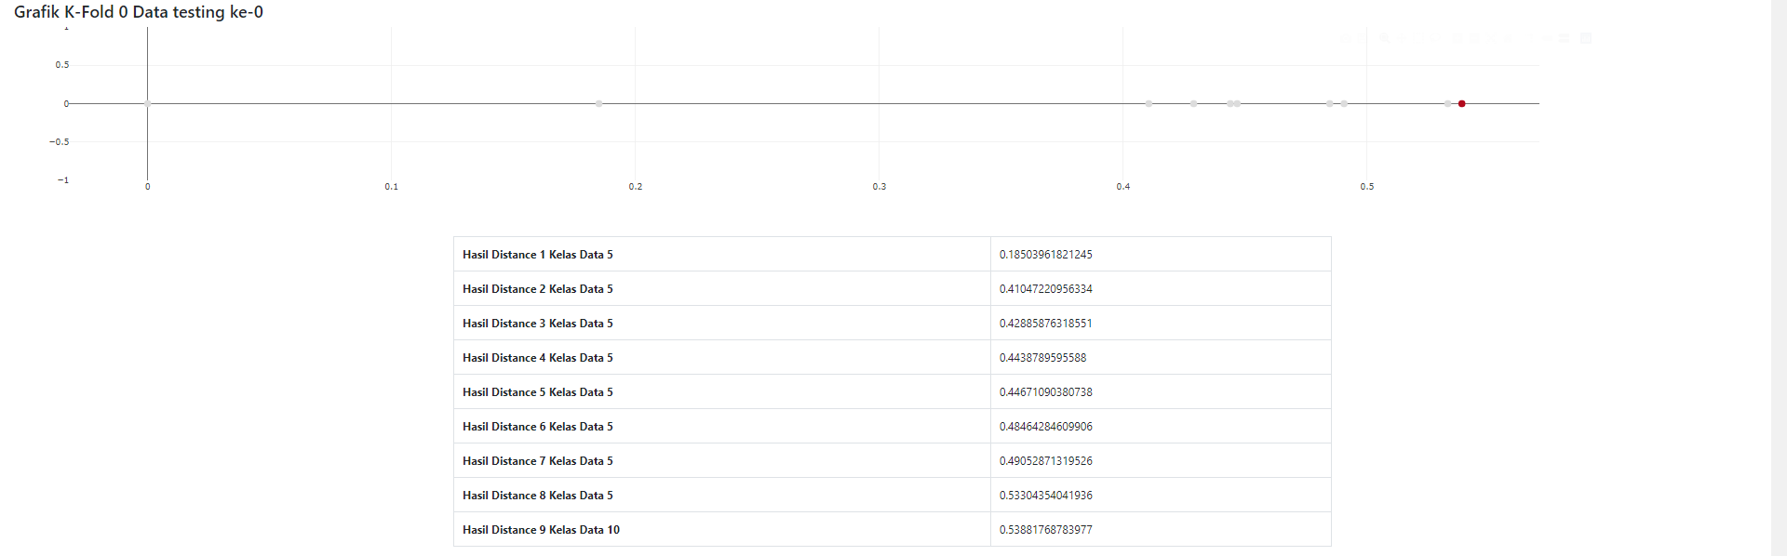

Gambar 4.38. Perhitungan *euclidean distance* KNN sejumlah *k* = 9 pada data *testing* ke-0

Pada Gambar 4.38 menunjukkan metode KNN melakukan perhitungan *euclidean distance* menggunakan cara pada Persamaan (2.8). Selanjutnya nilai *euclidean distance* akan diurutkan dari terendah hingga terbesar sejumlah *k* buah. Pada saat nilai *k* = 9 maka dipilih *euclidean* *distance* sejumlah 9 nilai *euclidean* *distance*. Diperoleh hasil sebagai berikut:

**Hasil Distance 1 Kelas Data 5 :** 0.18503961821245

**Hasil Distance 2 Kelas Data 5 :** 0.41047220956334

**Hasil Distance 3 Kelas Data 5 :** 0.42885876318551

**Hasil Distance 4 Kelas Data 5 :** 0.4438789595588

**Hasil Distance 5 Kelas Data 5 :** 0.44671090380738

**Hasil Distance 6 Kelas Data 5 :** 0.48464284609906

**Hasil Distance 7 Kelas Data 5 :** 0.49052871319526

**Hasil Distance 8 Kelas Data 5 :** 0.53304354041936

**Hasil Distance 9 Kelas Data 10 :** 0.53881768783977



Gambar 4.39. Kelas Data Hasil Klasifikasi KNN pada data *testing* ke-0 yang terpilih benar

Selanjutnya memilih kelas data yang terbanyak pertama yang merupakan kelas data dari data uji tersebut, maka data uji dapat diketahui kelas datanya atau *genre* dari lagu tersebut. Pada Gambar 4.39 menunjukkan kelas label 5 yang sebagai kelas data uji pada data *testing* ke-0 memilih kelas data terbanyak pertama yang akan dipilih sebagai kelas data hasil klasifikasi dan kelas data hasil klasifikasi KNN saat nilai *k* = 9 di *k–fold* iterasike*–*1 pada data *testing* ke-0 yang terpilih adalah label 5 yaitu benar, sedangkan pemilihan label *genre* yang salah pada klasifikasi KNN sebagai berikut:

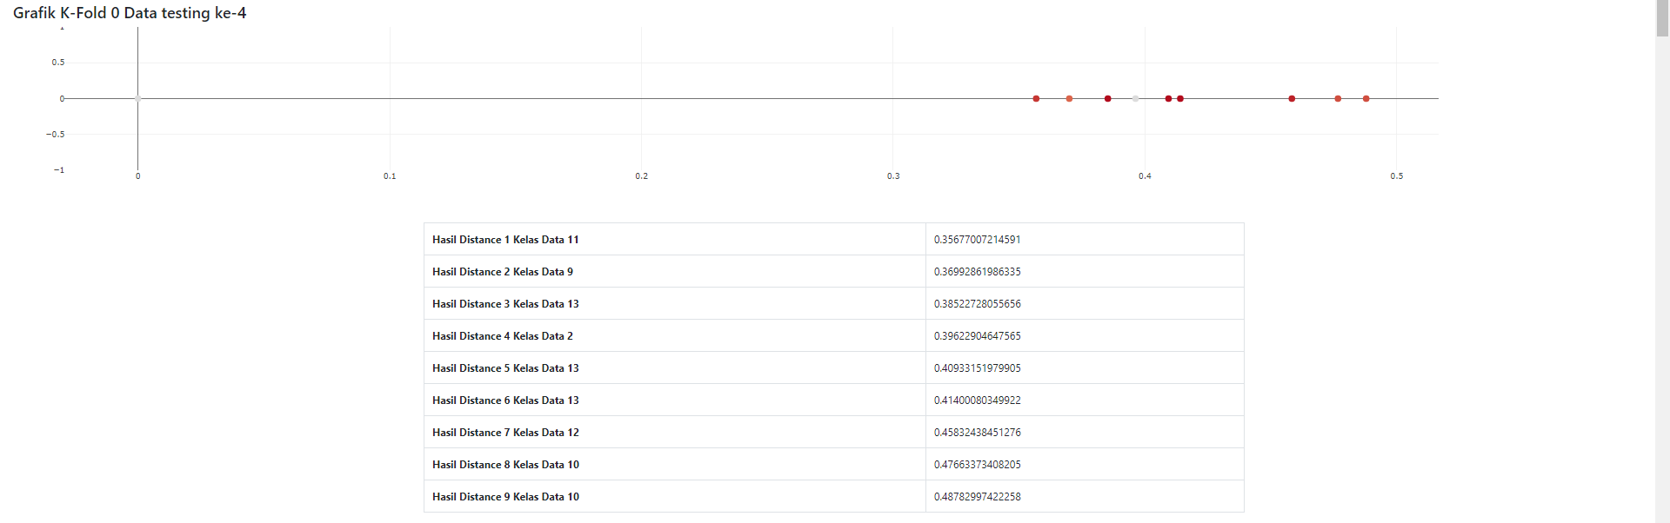

Gambar 4.40. Perhitungan *euclidean distance* KNN sejumlah *k* = 9 pada data *testing* ke-1

Dilihat pada Gambar 4.40 menunjukkan metode KNN melakukan perhitungan *euclidean distance* menggunakan cara pada Persamaan (2.8). Selanjutnya nilai *euclidean distance* akan diurutkan dari terendah hingga terbesar sejumlah *k* buah. Pada saat nilai *k* = 9 maka dipilih *euclidean* *distance* sejumlah 9 nilai *euclidean* *distance*. Diperoleh hasil sebagai berikut:

**Hasil Distance 1 Kelas Data 11 :** 0.35677007214591

**Hasil Distance 2 Kelas Data 9 :** 0.36992861986335

**Hasil Distance 3 Kelas Data 13 :** 0.38522728055656

**Hasil Distance 4 Kelas Data 2 :** 0.39622904647565

**Hasil Distance 5 Kelas Data 13 :** 0.40933151979905

**Hasil Distance 6 Kelas Data 13 :** 0.41400080349922

**Hasil Distance 7 Kelas Data 12 :** 0.45832438451276

**Hasil Distance 8 Kelas Data 10 :** 0.47663373408205

**Hasil Distance 9 Kelas Data 10 :** 0.48782997422258



Gambar 4.41. Kelas Data Hasil Klasifikasi KNN pada data *testing* ke-4 yang terpilih salah

Selanjutnya memilih kelas data yang terbanyak pertama yang merupakan kelas data dari data uji tersebut, maka data uji dapat diketahui kelas datanya atau *genre* dari lagu tersebut. Pada Gambar 4.41 menunjukkan kelas label 2 yang sebagai kelas data uji pada data *testing* ke-1 memilih kelas data terbanyak pertama yang akan dipilih sebagai kelas data hasil klasifikasi dan kelas data hasil klasifikasi KNN saat nilai *k* = 9 di *k–fold* iterasike*–*1 pada data *testing* ke-4 yang terpilih adalah label 13 yaitu salah.

#### **Identifikasi Pemilihan Kelas pada MKNN saat nilai k = 9 di k–fold iterasi ke–1**

Dalam model sistem yang telah dibangun, terdapat beberapa hasil data uji yang tidak dapat menebak kelas sesuai dengan label yang diberikan dalam pengujian pada Tabel 4.7. Diperoleh hasil pemilihan kelas yang benar diklasifikasi maupun yang salah diklasifikasi MKNN saat nilai *k* = 9 di *k–fold* iterasike*–*1 sebagai berikut:

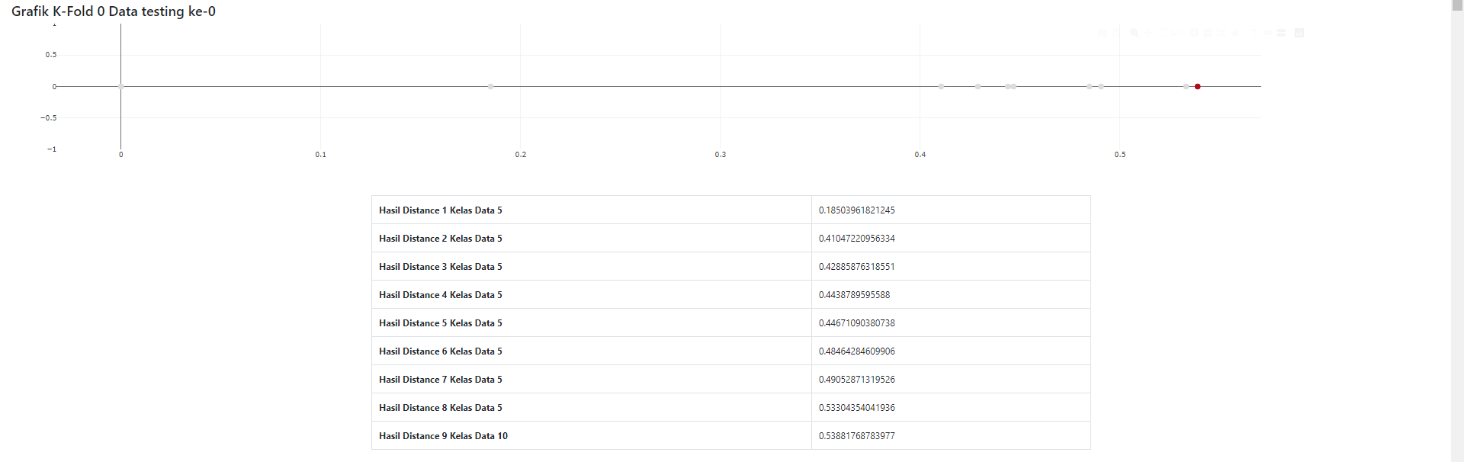

Gambar 4.42. Perhitungan *euclidean distance* MKNN sejumlah *k* = 9 pada data *testing* ke-0

Pada Gambar 4.42 menunjukkan metode MKNN melakukan perhitungan *euclidean distance* menggunakan cara pada Persamaan (2.8). Selanjutnya nilai *euclidean distance* akan diurutkan dari terendah hingga terbesar sejumlah *k* buah. Pada saat nilai *k* = 9 maka dipilih sejumlah 9 nilai *euclidean* *distance*. Diperoleh hasil sebagai berikut:

**Hasil Distance 1 Kelas Data 5 :** 0.18503961821245

**Hasil Distance 2 Kelas Data 5 :** 0.41047220956334

**Hasil Distance 3 Kelas Data 5 :** 0.42885876318551

**Hasil Distance 4 Kelas Data 5 :** 0.4438789595588

**Hasil Distance 5 Kelas Data 5 :** 0.44671090380738

**Hasil Distance 6 Kelas Data 5 :** 0.48464284609906

**Hasil Distance 7 Kelas Data 5 :** 0.49052871319526

**Hasil Distance 8 Kelas Data 5 :** 0.53304354041936

**Hasil Distance 9 Kelas Data 10 :** 0.53881768783977

Selanjutnya tiap *euclidean* *distance* terendah pertama dan seterusnya akan dihitung nilai validasi dengan cara pada Persamaan (2.9) dan Persamaan (2.10) dengan tetangga data latih lainnya sejumlah *k* = 5. Jika data latih sama dengan data latih tetangga nya maka bernilai 1, tetapi jika tidak sama dengan data latih tetangga nya maka bernilai 0 dengan cara pada Persamaan (2.10). Selanjutnya jumlah seluruh validitas dibagi dengan sejumlah *k* buah dengan cara pada Persamaan (2.9). Dari validasi tersebut didapatkan bobot dengan cara pada Persamaan (2.11) pada masing–masing kelas datanya. Kemudian pemilihan bobot akan dilakukan dengan cara pada Persamaan (2.12) dengan memilih bobot yang tertinggi yang merupakan kelas data dari data uji tersebut, maka Data uji dapat diketahui kelas datanya atau *genre* dari lagu tersebut.

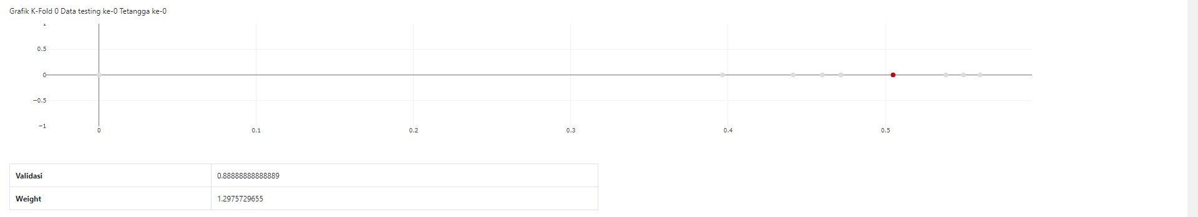

Gambar 4.43. Menghitung validasi dan bobot data *testing* ke-0 tetangga ke-0

Dari rumus Persamaan (2.9), Persamaan (2.10) dan Persamaan (2.11) diperoleh hasil dari data *testing* ke-0 dengan tetangga ke-0 pada Gambar 4.43 yaitu nilai validasi adalah 0.88888888888889 dan nilai bobot adalah 1.2975729655.

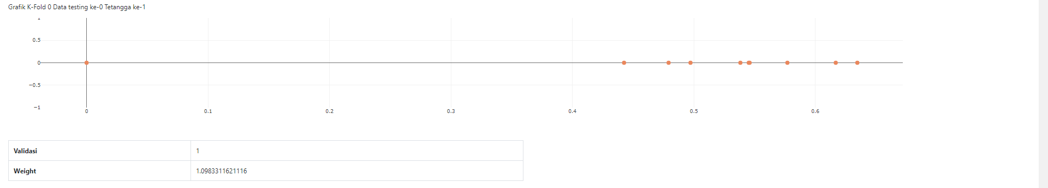

Gambar 4.44. Menghitung validasi dan bobot data *testing* ke-0 tetangga ke-1

Dari rumus Persamaan (2.9), Persamaan (2.10) dan Persamaan (2.11) diperoleh hasil dari data *testing* ke-0 dengan tetangga ke-1 pada Gambar 4.44 yaitu nilai validasi adalah 1 dan nilai bobot adalah 1.0983311621116.

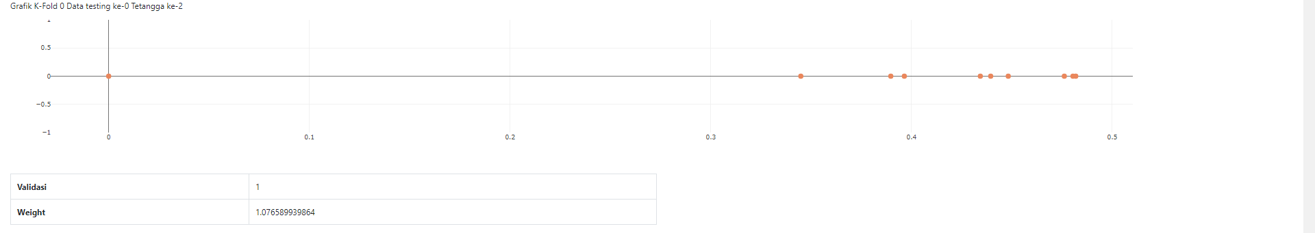

Gambar 4.45. Menghitung validasi dan bobot data *testing* ke-0 tetangga ke-2

Dari rumus Persamaan (2.9), Persamaan (2.10) dan Persamaan (2.11) diperoleh hasil dari data *testing* ke-0 dengan tetangga ke-2 pada Gambar 4.45 yaitu nilai validasi adalah 1 dan nilai bobot adalah 1.076589939864.

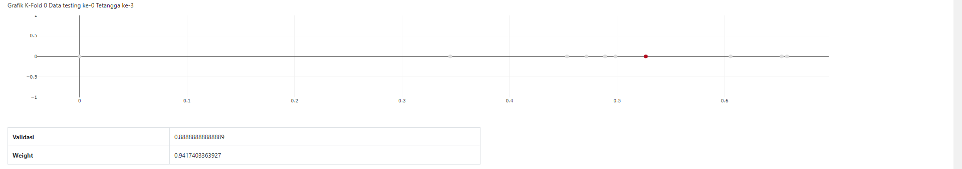

Gambar 4.46. Menghitung validasi dan bobot data *testing* ke-0 tetangga ke-3

Dari rumus Persamaan (2.9), Persamaan (2.10) dan Persamaan (2.11) diperoleh hasil dari data *testing* ke-0 dengan tetangga ke-3 pada Gambar 4.46 yaitu nilai validasi adalah 0.88888888888889 dan nilai bobot adalah 0.9417403363927.

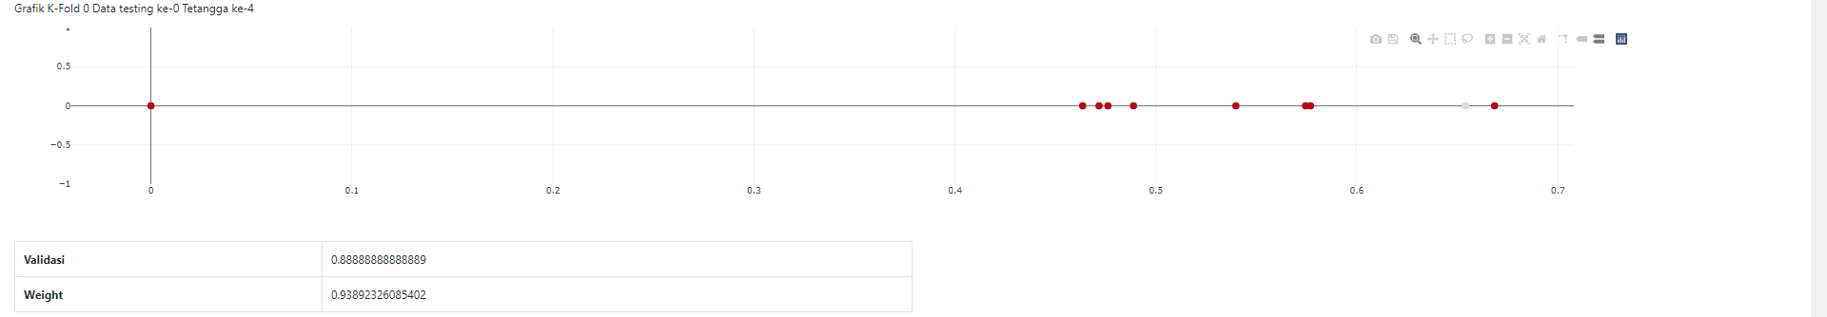

Gambar 4.47. Menghitung validasi dan bobot data *testing* ke-0 tetangga ke-4

Dari rumus Persamaan (2.9), Persamaan (2.10) dan Persamaan (2.11) diperoleh hasil dari data *testing* ke-0 dengan tetangga ke-4 pada Gambar 4.47 yaitu nilai validasi adalah 0.88888888888889 dan nilai bobot adalah 0.93892326085402.

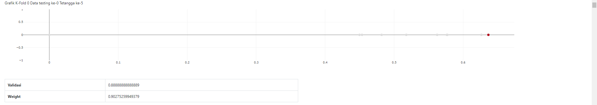

Gambar 4.48. Menghitung validasi dan bobot data *testing* ke-0 tetangga ke-5

Dari rumus Persamaan (2.9), Persamaan (2.10) dan Persamaan (2.11) diperoleh hasil dari data *testing* ke-0 dengan tetangga ke-5 pada Gambar 4.48 yaitu nilai validasi adalah 0.88888888888889 dan nilai bobot adalah 0.90275259949379.

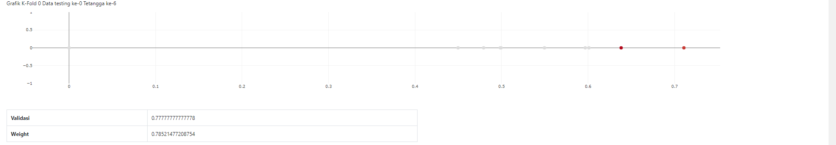

Gambar 4.49. Menghitung validasi dan bobot data *testing* ke-0 tetangga ke-6

Dari rumus Persamaan (2.9), Persamaan (2.10) dan Persamaan (2.11) diperoleh hasil dari data *testing* ke-0 dengan tetangga ke-6 pada Gambar 4.49 yaitu nilai validasi adalah 0.77777777777778 dan nilai bobot adalah 0.78521477208754.

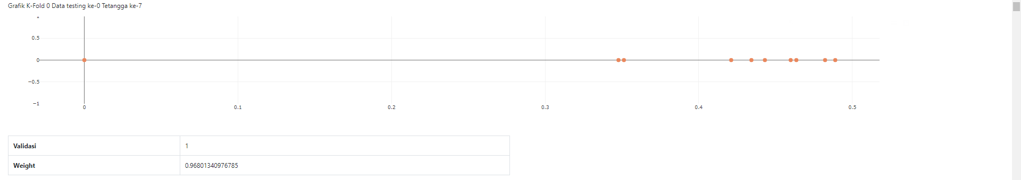

Gambar 4.50. Menghitung validasi dan bobot data *testing* ke-0 tetangga ke-7

Dari rumus Persamaan (2.9), Persamaan (2.10) dan Persamaan (2.11) diperoleh hasil dari data *testing* ke-0 dengan tetangga ke-7 pada Gambar 4.50 yaitu nilai validasi adalah 1 dan nilai bobot adalah 0.96801340976785.

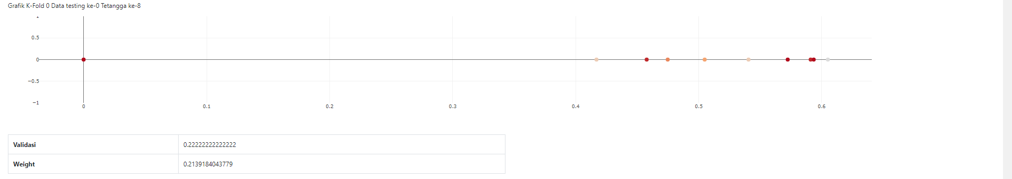

Gambar 4.51. Menghitung validasi dan bobot data *testing* ke-0 tetangga ke-8

Dari rumus Persamaan (2.9), Persamaan (2.10) dan Persamaan (2.11) diperoleh hasil dari data *testing* ke-0 dengan tetangga ke-8 pada Gambar 4.51 yaitu nilai validasi adalah 0.22222222222222 dan nilai bobot adalah 0.2139184043779.



Gambar 4.52. Kelas Data Hasil Klasifikasi MKNN pada data *testing* ke-0 yang terpilih benar

Dari rumus Persamaan (2.12) pada Gambar 4.52 menunjukkan kelas label 5 yang sebagai kelas data uji pada data *testing* ke-0 memilih bobot yang tertinggi yang akan terpilih sebagai kelas data hasil klasifikasi. Pada klasifikasi MKNN saat nilai *k* = 9 dan *k–fold* iterasike*–*1 dan data *testing* ke-0 menghasilkan kelas data hasil klasifikasi yang terpilih adalah label 5 yaitu benar, sedangkan pemilihan label *genre* yang salah pada MKNN sebagai berikut:

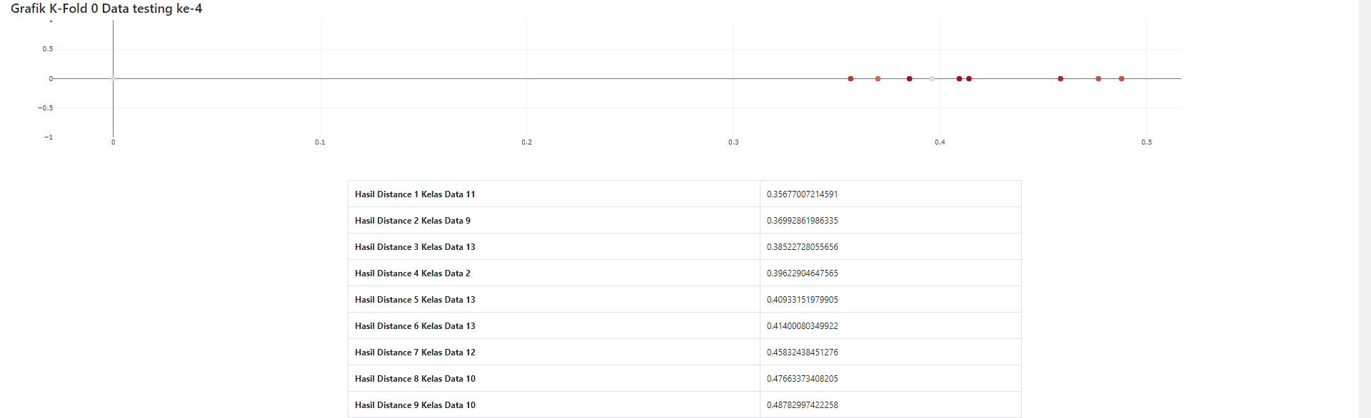

Gambar 4.53. Perhitungan *euclidean distance* MKNN sejumlah *k* = 9 pada data *testing* ke-4

Dilihat pada Gambar 4.53, metode MKNN melakukan perhitungan jarak *euclidean distance* terlebih dahulu menggunakan cara pada Persamaan (2.9). Setelah itu, mengurutkan jarak *euclidean distance*, dari terendah hingga terbesar. Selanjutnya menghitung validasi dan bobot tiap tetangga nya sejumlah *k*. Pada *k* = 9 hasil *distance* terpilih sejumlah *k* = 9 sebagai berikut:

**Hasil Distance 1 Kelas Data 11 :** 0.35677007214591

**Hasil Distance 2 Kelas Data 9 :** 0.36992861986335

**Hasil Distance 3 Kelas Data 13 :** 0.38522728055656

**Hasil Distance 4 Kelas Data 2 :** 0.39622904647565

**Hasil Distance 5 Kelas Data 13 :** 0.40933151979905

**Hasil Distance 6 Kelas Data 13 :** 0.41400080349922

**Hasil Distance 7 Kelas Data 12 :** 0.45832438451276

**Hasil Distance 8 Kelas Data 10 :** 0.47663373408205

**Hasil Distance 9 Kelas Data 10 :** 0.48782997422258

Selanjutnya tiap *euclidean* *distance* terendah pertama dan seterusnya akan dihitung nilai validasi dengan cara pada Persamaan (2.9) dan Persamaan (2.10) dengan tetangga data latih lainnya sejumlah *k* = 9. Jika data latih sama dengan data latih tetangga nya maka bernilai 1, tetapi jika tidak sama dengan data latih tetangga nya maka bernilai 0 dengan cara pada Persamaan (2.10). Selanjutnya jumlah seluruh validitas dibagi dengan sejumlah *k* buah dengan cara pada Persamaan (2.9). Dari validasi tersebut didapatkan bobot dengan cara pada Persamaan (2.11) pada masing–masing kelas datanya. Kemudian pemilihan bobot akan dilakukan dengan cara pada Persamaan (2.12) dengan memilih bobot yang tertinggi yang merupakan kelas data dari data uji tersebut, maka Data uji dapat diketahui kelas datanya atau *genre* dari lagu tersebut.

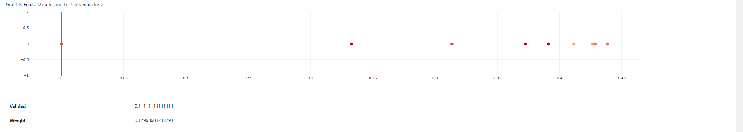

Gambar 4.54. Menghitung validasi dan bobot data *testing* ke-4 tetangga ke-0

Dari rumus Persamaan (2.9), Persamaan (2.10) dan Persamaan (2.11) diperoleh hasil dari data *testing* ke-4 dengan tetangga ke-0 pada Gambar 4.54 yaitu nilai validasi yang didapatkan adalah 0.11111111111111 dan nilai bobot yang didapatkan adalah 0.12968603213791.

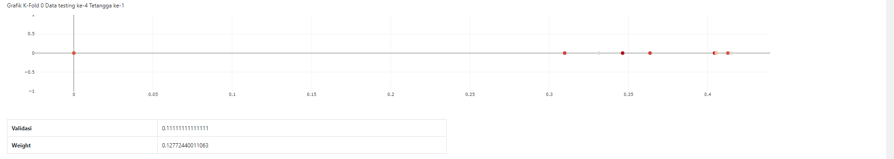

Gambar 4.55. Menghitung validasi dan bobot data *testing* ke-4 tetangga ke-1

Dari rumus Persamaan (2.9), Persamaan (2.10) dan Persamaan (2.11) diperoleh hasil dari data *testing* ke-4 dengan tetangga ke-1 pada Gambar 4.55 yaitu nilai validasi yang didapatkan adalah 0.11111111111111 dan nilai bobot yang didapatkan adalah 0.12772440011063.

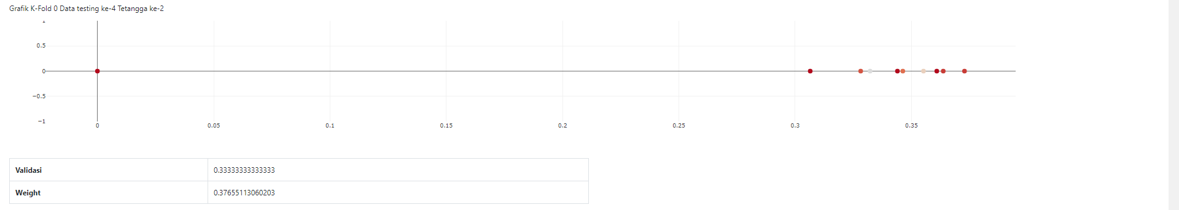

Gambar 4.56. Menghitung validasi dan bobot data *testing* ke-4 tetangga ke-2

Dari rumus Persamaan (2.9), Persamaan (2.10) dan Persamaan (2.11) diperoleh hasil dari data *testing* ke-4 dengan tetangga ke-2 pada Gambar 4.56 yaitu nilai validasi yang didapatkan adalah 0.33333333333333 dan bobot yang didapatkan adalah 0.37655113060203.

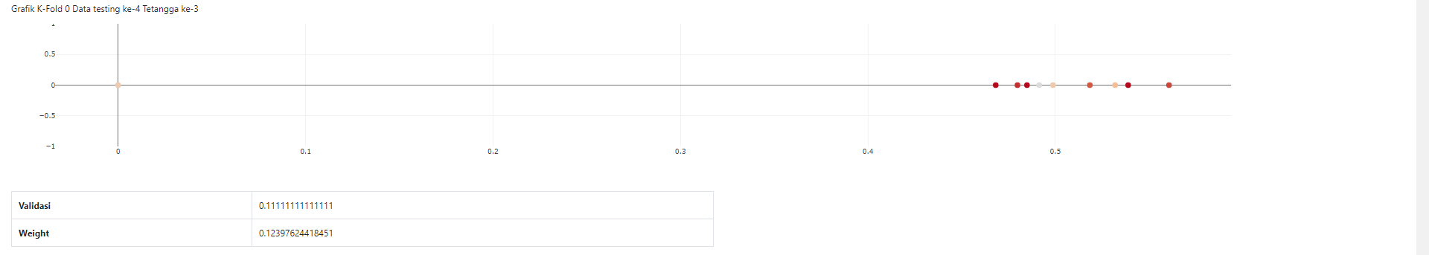

Gambar 4.57. Menghitung validasi dan bobot data *testing* ke-4 tetangga ke-3

Dari rumus Persamaan (2.9), Persamaan (2.10) dan Persamaan (2.11) diperoleh hasil dari data *testing* ke-4 dengan tetangga ke-3 pada Gambar 4.57 yaitu nilai validasi yang didapatkan adalah 0.11111111111111 dan yang didapatkan adalah 0.12397624418451.

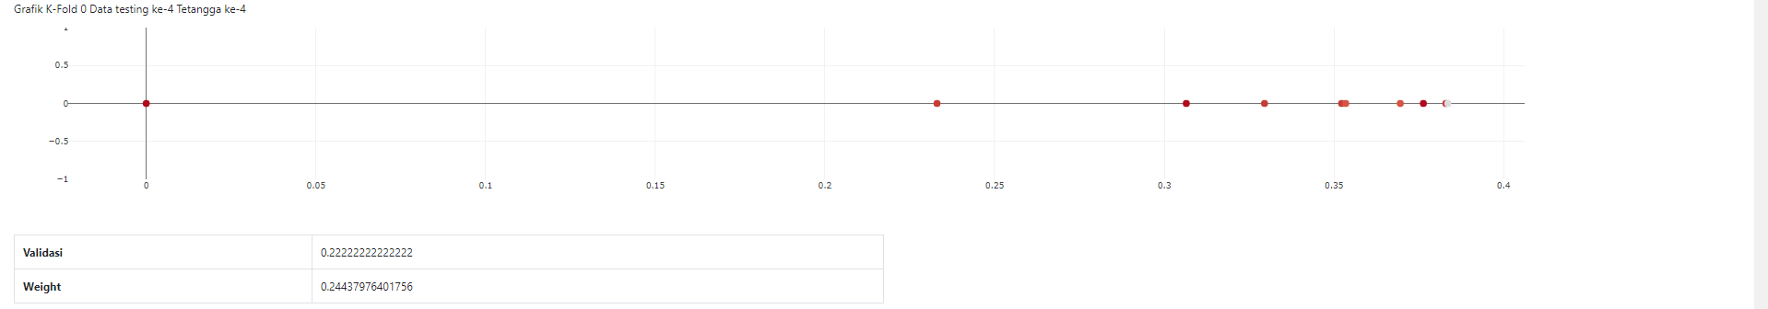

Gambar 4.58. Menghitung validasi dan bobot data *testing* ke-4 tetangga ke-4

Dari rumus Persamaan (2.9), Persamaan (2.10) dan Persamaan (2.11) diperoleh hasil dari data *testing* ke-4 dengan tetangga ke-4 pada Gambar 4.58 yaitu nilai validasi yang didapatkan adalah 0.22222222222222 dan bobot yang didapatkan adalah 0.24437976401756.

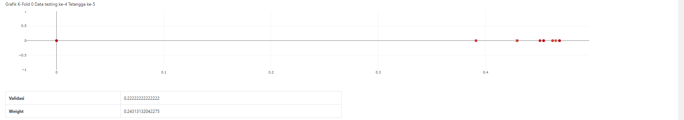

Gambar 4.59. Menghitung validasi dan bobot data *testing* ke-4 tetangga ke-5

Dari rumus Persamaan (2.9), Persamaan (2.10) dan Persamaan (2.11) diperoleh hasil dari data *testing* ke-4 dengan tetangga ke-5 pada Gambar 4.59 yaitu nilai validasi yang didapatkan adalah 0.22222222222222 dan nilai bobot yang didapatkan adalah 0.24313132042275.

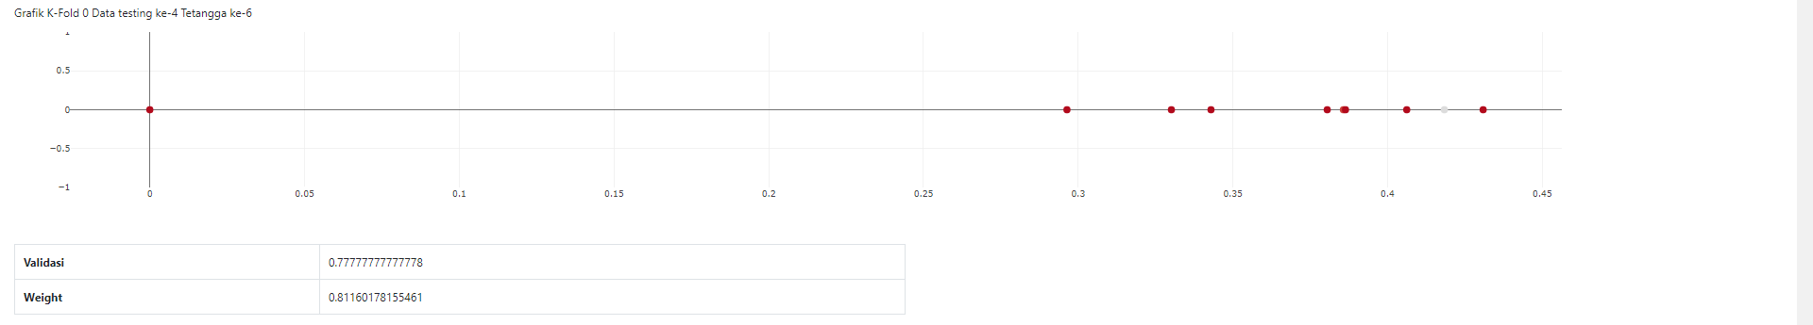

Gambar 4.60. Menghitung validasi dan bobot data *testing* ke-4 tetangga ke-6

Dari rumus Persamaan (2.9), Persamaan (2.10) dan Persamaan (2.11) diperoleh hasil dari data *testing* ke-4 dengan tetangga ke-6 pada Gambar 4.60 yaitu nilai validasi yang didapatkan adalah 0.77777777777778 dan bobot yang didapatkan adalah 0.81160178155461.

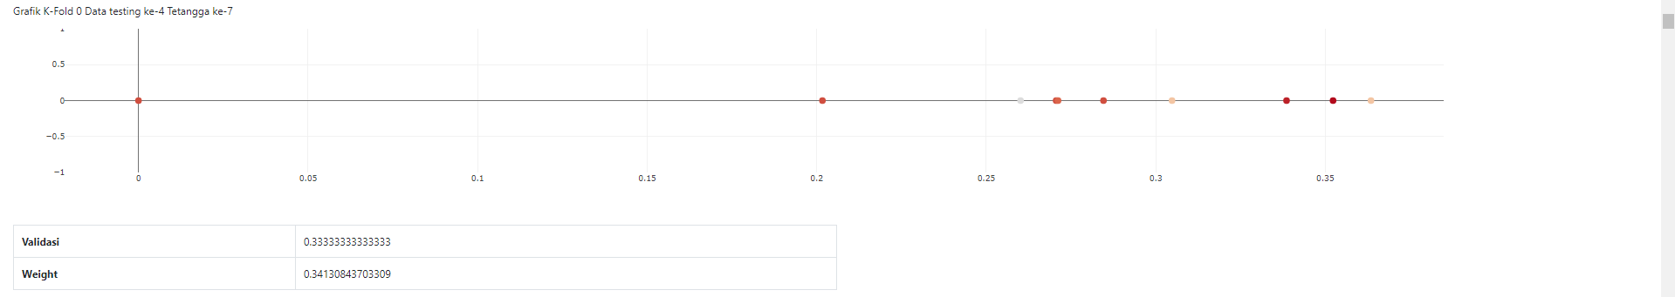

Gambar 4.61. Menghitung validasi dan bobot data *testing* ke-4 tetangga ke-7

Dari rumus Persamaan (2.9), Persamaan (2.10) dan Persamaan (2.11) diperoleh hasil dari data *testing* ke-4 dengan tetangga ke-7 pada Gambar 4.61 yaitu nilai validasi yang didapatkan adalah 0.33333333333333 dan yang didapatkan adalah 0.34130843703309.

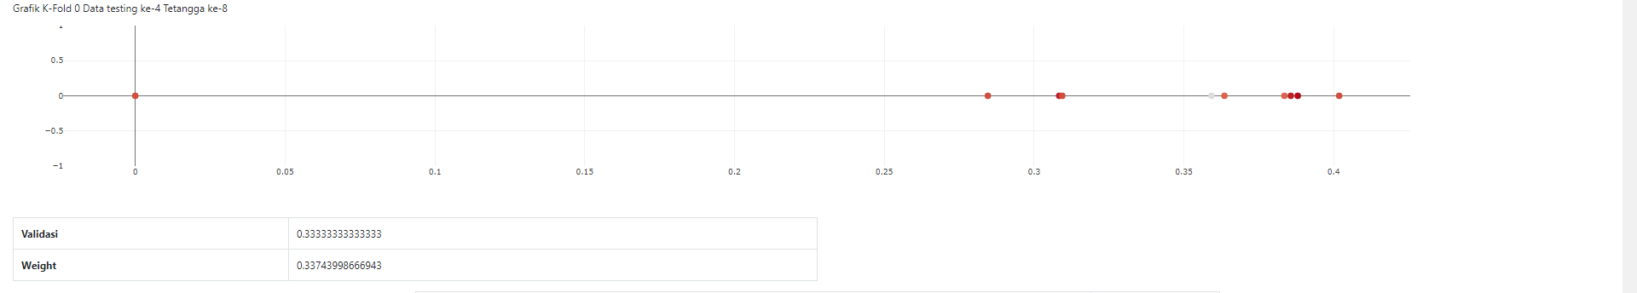

Gambar 4.62. Menghitung validasi dan bobot data *testing* ke-4 tetangga ke-8

Dari rumus Persamaan (2.9), Persamaan (2.10) dan Persamaan (2.11) diperoleh hasil dari data *testing* ke-4 dengan tetangga ke-8 pada Gambar 4.62 yaitu nilai validasi yang didapatkan adalah 0.33333333333333 dan bobot yang didapatkan adalah 0.33743998666943.



Gambar 4.63. Kelas Data Hasil Klasifikasi MKNN pada data *testing* ke-4 yang terpilih salah

Dari rumus Persamaan (2.12) pada Gambar 4.63 menunjukkan kelas label 2 yang sebagai kelas data uji pada data *testing* ke-4 memilih bobot yang tertinggi yang akan terpilih sebagai kelas data hasil klasifikasi. Pada klasifikasi MKNN saat nilai *k* = 9 dan *k–fold* iterasike*–*1 dan data *testing* ke-4 menghasilkan kelas data hasil klasifikasi yang terpilih adalah label 13 yaitu salah.

### **Pengujian Kedua**

Pada pengujian kedua ini, akan dilakukan sama seperti pengujian pertama, tetapi data *genre* pada pengujian pertama akan direduksi menggunakan metode seleksi fitur *Principal Component Analysis* (PCA) menjadi variabel fitur baru dengan cara menghitung nilai *variance* pada Persamaan (2.2), menghitung nilai *covariance* pada Persamaan (2.3), setelah itu menghitung *eigenvalue* dan *eigenvector* pada Persamaan (2.4). Sebelum menghitung *eigenvalue* dan *eigenvector*, nilai dihitung terlebih dahulu pada Persamaan (2.5), selanjutnya mengurutkan *eigenvalue* dan *eigenvector* serta menentukan komponen utama. Kemudian melakukan korelasi antara variabel fitur utama dengan komponen utama pada Persamaan (2.6). Dari Persamaan diatas, hasil reduksi menggunakan PCA pada Lampiran C.1. Berikut adalah nilai eigen value dan persentase tiap fitur pada tabel 4.6.

Tabel 4.6. Nilai EigenValue dan Persentase tiap Fitur

|  |  |  |
| --- | --- | --- |
| Fitur | Eigenvalue | ComputePercentageExplained |
| Danceability | 17.324267064992977 | 0.31452914321125314 |
| Energy | 13.89250122875269 | 0.5667531762481529 |
| Key | 6.244412386600236 | 0.6801230331342691 |
| Loudness | 5.732648412121658 | 0.7842016060765816 |
| Mode | 3.485010144691698 | 0.84747338841405 |
| Speechiness | 2.689476677515101 | 0.8963019357858931 |
| Accousticness | 1.9947499148994556 | 0.9325174350794733 |
| Instrumentalness | 1.297703111163251 | 0.95607776500082 |
| Liveness | 0.9710438097208153 | 0.9737074619078391 |
| Valance | 0.6763196747731051 | 0.9859863217894871 |
| Tempo | 0.5146757735253626 | 0.9953304706340654 |
| Duration | 0.2571977050436473 | 1 |

Proses KNN dan MKNN dengan menggunakan PCA pengurangan jumlah input dilakukan dimulai dari komponen dengan eigen value paling terbesar, maka jumlah variabel fitur baru yang akan diuji yaitu 1 sampai dengan 11 fitur, selanjutnya fitur baru tersebut akan diklasifikasi dengan membandingkan akurasi tertinggi dari tiap perubahan nilai *k* pada tiap*–*tiap variabel fitur baru dengan *K–Nearest Neighbor* (KNN) dan *Modified K–Nearest Neighbor* (MKNN) menggunakan metode *k–fold cross–validation* dengan nilai *k* adalah 10.

#### **Perbandingan Akurasi pada perubahan nilai k PCA–MKNN dengan PCA–KNN pada jumlah 1 fitur baru**

Dari keseluruhan nilai *k* dengan 1 fitur baru, PCA*–*MKNN memiliki akurasi yang lebih rendah dibandingkan dengan PCA*–*KNN. Pada Gambar 4.64 menunjukkan hasil akurasi saat *k* bernilai bilangan ganjil 3 sampai dengan 29 nilai rata–rata akurasi pada metode PCA*–*KNN cenderung mengalami fluktuasi yang dimana akurasi mengalami tren naik, turun dan naik lagi, sedangkan hasil nilai rata–rata akurasi pada metode PCA*–*MKNN cenderung juga mengalami fluktuasi yang dimana akurasi mengalami tren naik, turun dan naik lagi. Namun nilai rata–rata akurasi metode PCA*–*MKNN tidak melebihi akurasi tertinggi dari PCA*–*KNN.

Pada metode PCA*–*MKNN memiliki akurasi yang lebih rendah dibandingkan dengan metode PCA*–*KNN. Pada nilai *k* = 29 dengan nilai akurasi 25.3% merupakan akurasi tertinggi pada metode PCA*–*KNN, sedangkan pada metode PCA*–*MKNN memiliki nilai akurasi tertinggi sebesar 24%, pada nilai *k* adalah 29. Sehingga ketika nilai *k* = 29 (*k* yang paling optimal) metode PCA*–*KNN meningkatkan nilai akurasi dari metode PCA*–*MKNN pada saat nilai *k* = 29 sebanyak 1.3%. Pada Gambar 4.64 disajikan hasil pengujian perbandingan akurasi pada perubahan nilai *k* PCA–MKNN dengan PCA*–*KNN pada 1 fitur baru.

Gambar 4.64. Perbandingan Akurasi pada perubahan nilai *k* PCA*–*MKNN dengan PCA*–*KNN pada 1 fitur baru

#### **Perbandingan Akurasi pada perubahan nilai k PCA–MKNN dengan PCA–KNN pada jumlah 2 fitur baru**

Dari keseluruhan nilai *k* dengan 2 fitur baru, PCA*–*MKNN memiliki akurasi yang lebih tinggi dibandingkan dengan PCA*–*KNN. Pada Gambar 4.65 menunjukkan hasil akurasi saat *k* bernilai bilangan ganjil 3 sampai dengan 29 nilai rata–rata akurasi pada metode PCA*–*KNN cenderung mengalami fluktuasi yang dimana akurasi mengalami tren naik, turun dan naik lagi, sedangkan hasil nilai rata–rata akurasi pada metode PCA*–*MKNN cenderung juga mengalami fluktuasi yang dimana akurasi mengalami tren naik, turun dan naik lagi. Namun nilai rata–rata akurasi metode PCA*–*MKNN meningkatkan akurasi tertinggi dari PCA*–*KNN.

Pada metode PCA*–*MKNN memiliki akurasi yang lebih tinggi dibandingkan dengan metode PCA*–*KNN. Pada nilai *k* = 5 dengan nilai akurasi 24.6% merupakan akurasi tertinggi pada metode PCA*–*KNN, sedangkan pada metode PCA*–*MKNN memiliki nilai akurasi sebesar 24.1%, pada nilai *k* adalah 5. Sehingga ketika nilai *k* = 5 metode PCA*–*KNN meningkatkan nilai akurasi dari metode PCA*–*MKNN pada saat nilai *k* = 5 sebanyak 0.5%. Kemudian metode PCA*–*MKNN meningkatkan akurasi pada nilai *k* = 15 dengan nilai akurasi 25.7% merupakan akurasi tertinggi pada metode PCA*–*MKNN, sedangkan pada metode PCA*–*KNN mengalami penurunan akurasi menjadi 22.9% pada nilai *k* adalah 15. Sehingga ketika nilai *k* = 15 (*k* yang paling optimal) metode PCA*–*MKNN meningkatkan nilai akurasi dari metode PCA*–*KNN pada saat nilai *k* = 15 sebanyak 2.8%. Pada Gambar 4.65 disajikan hasil pengujian perbandingan akurasi pada perubahan nilai *k* PCA*–*MKNN dengan PCA*–*KNN pada 2 fitur baru.

Gambar 4.65. Perbandingan Akurasi pada perubahan nilai *k* PCA*–*MKNN dengan PCA*–*KNN pada 2 fitur baru

#### **Perbandingan Akurasi pada perubahan nilai k PCA–MKNN dengan PCA–KNN pada jumlah 3 fitur baru**

Dari keseluruhan nilai *k* dengan 3 fitur baru, PCA*–*MKNN memiliki akurasi yang lebih tinggi dibandingkan dengan PCA*–*KNN. Pada Gambar 4.66 menunjukkan hasil akurasi saat *k* bernilai bilangan ganjil 3 sampai dengan 29 nilai rata–rata akurasi pada metode PCA*–*KNN cenderung mengalami fluktuasi yang dimana akurasi mengalami tren naik, turun dan naik lagi, sedangkan hasil nilai rata–rata akurasi pada metode PCA*–*MKNN cenderung juga mengalami fluktuasi yang dimana akurasi mengalami tren naik, turun dan naik lagi. Namun nilai rata–rata akurasi metode PCA*–*MKNN meningkatkan akurasi tertinggi dari PCA*–*KNN.

Pada metode PCA*–*MKNN memiliki akurasi yang lebih tinggi dibandingkan dengan metode PCA*–*KNN. Saat nilai *k* = 3 sampai *k* = 7 nilai akurasi PCA*–*MKNN cenderung meningkat dibandingkan PCA*–*KNN. Pada nilai *k* = 7 dengan nilai akurasi 36% merupakan akurasi tertinggi pada metode PCA*–*MKNN, sedangkan pada metode PCA*–*KNN memiliki nilai akurasi sebesar 32.9%, pada nilai *k* adalah 7. Sehingga ketika nilai *k* = 7 (*k* yang paling optimal) metode PCA*–*MKNN meningkatkan nilai akurasi dari metode PCA*–*KNN pada saat nilai *k* = 7 sebanyak 3.1%. Selanjutnya PCA*–*KNN meningkatkan akurasi pada *k* = 15, namun belum bisa melebihi akurasi tertinggi PCA*–*MKNN sebelumnya pada saat *k* = 7 dan *k* = 15. Pada Gambar 4.66 disajikan hasil pengujian perbandingan akurasi pada perubahan nilai *k* PCA*–*MKNN dengan PCA*–*KNN pada 3 fitur baru.

Gambar 4.66. Perbandingan Akurasi pada perubahan nilai *k* PCA*–*MKNN dengan PCA*–*KNN pada 3 fitur baru

#### **Perbandingan Akurasi pada perubahan nilai k PCA–MKNN dengan PCA–KNN pada jumlah 4 fitur baru**

Dari keseluruhan nilai *k* dengan 4 fitur baru, PCA*–*MKNN memiliki akurasi yang lebih tinggi dibandingkan dengan PCA*–*KNN. Pada Gambar 4.67 menunjukkan hasil akurasi saat *k* bernilai bilangan ganjil 3 sampai dengan 29 nilai rata–rata akurasi pada metode PCA*–*KNN cenderung mengalami fluktuasi yang dimana akurasi mengalami tren naik, turun dan naik lagi, sedangkan hasil nilai rata–rata akurasi pada metode PCA*–*MKNN cenderung juga mengalami fluktuasi yang dimana akurasi mengalami tren naik, turun dan naik lagi. Namun nilai rata–rata akurasi metode PCA*–*MKNN meningkatkan akurasi tertinggi dari PCA*–*KNN.

Pada metode PCA*–*MKNN memiliki akurasi yang lebih tinggi dibandingkan dengan metode PCA*–*KNN. Pada nilai *k* = 5 dengan nilai akurasi 40.4% merupakan akurasi tertinggi pada metode PCA*–*MKNN, sedangkan pada metode PCA*–*KNN memiliki nilai akurasi sebesar 38.9%, pada nilai *k* adalah 5. Sehingga ketika nilai *k* = 5 (*k* yang paling optimal) metode PCA*–*MKNN meningkatkan nilai akurasi dari metode PCA*–*KNN pada saat nilai *k* = 5 sebanyak 1.5%. Selanjutnya PCA*–*KNN memiliki akurasi lebih tinggi dari PCA*–*MKNN pada *k* = 19 sampai dengan *k* = 29, namun belum bisa melebihi akurasi tertinggi PCA*–*MKNN sebelumnya pada saat *k* = 5. Pada Gambar 4.67 disajikan hasil pengujian perbandingan akurasi pada perubahan nilai *k* PCA*–*MKNN dengan PCA*–*KNN pada 4 fitur baru.

Gambar 4.67. Perbandingan Akurasi perubahan nilai *k* PCA*–*MKNN dengan PCA*–*KNN pada 4 fitur baru

#### **Perbandingan Akurasi pada perubahan nilai k PCA–MKNN dengan PCA–KNN pada jumlah 5 fitur baru**

Dari keseluruhan nilai *k* dengan 5 fitur baru, PCA*–*MKNN memiliki akurasi yang lebih tinggi dibandingkan dengan PCA*–*KNN. Pada Gambar 4.68 menunjukkan hasil akurasi saat *k* bernilai bilangan ganjil 3 sampai dengan 29 nilai rata–rata akurasi pada metode PCA*–*KNN cenderung mengalami fluktuasi yang dimana akurasi mengalami tren naik, turun dan naik lagi, sedangkan hasil nilai rata–rata akurasi pada metode PCA*–*MKNN cenderung juga mengalami fluktuasi yang dimana akurasi mengalami tren naik, turun dan naik lagi. Namun nilai rata–rata akurasi metode PCA*–*MKNN meningkatkan akurasi tertinggi dari PCA*–*KNN.

Pada metode PCA*–*MKNN memiliki akurasi yang lebih tinggi dibandingkan dengan metode PCA*–*KNN. Pada nilai *k* = 7 dengan nilai akurasi 48% merupakan akurasi tertinggi pada metode PCA*–*MKNN, sedangkan pada metode PCA*–*KNN memiliki nilai akurasi sebesar 46.6%, pada nilai *k* adalah 7. Sehingga ketika nilai *k* = 7 (*k* yang paling optimal) metode PCA*–*MKNN meningkatkan nilai akurasi dari metode PCA*–*KNN pada saat nilai *k* = 7 sebanyak 1.4%. Selanjutnya PCA*–*KNN memiliki akurasi lebih tinggi dari PCA*–*MKNN pada *k* = 11, namun belum bisa melebihi akurasi tertinggi PCA*–*MKNN sebelumnya pada saat *k* = 5. Pada Gambar 4.68 disajikan hasil pengujian perbandingan akurasi pada perubahan nilai *k* PCA*–*MKNN dengan PCA*–*KNN pada 5 fitur baru.

Gambar 4.68. Perbandingan Akurasi pada perubahan nilai *k* PCA*–*MKNN dengan PCA*–*KNN pada 5 fitur baru

#### **Perbandingan Akurasi pada perubahan nilai k PCA–MKNN dengan PCA–KNN pada jumlah 6 fitur baru**

Dari keseluruhan nilai *k* dengan 6 fitur baru, PCA*–*MKNN memiliki akurasi yang lebih rendah dibandingkan dengan PCA*–*KNN. Pada Gambar 4.69 menunjukkan hasil akurasi saat *k* bernilai bilangan ganjil 3 sampai dengan 29 nilai rata–rata akurasi pada metode PCA*–*KNN cenderung mengalami fluktuasi yang dimana akurasi mengalami tren naik, turun dan naik lagi, sedangkan hasil nilai rata–rata akurasi pada metode PCA*–*MKNN cenderung juga mengalami fluktuasi yang dimana akurasi mengalami tren naik, turun dan naik lagi. Namun nilai rata–rata akurasi metode PCA*–*MKNN tidak melebihi akurasi tertinggi dari PCA*–*KNN.

Pada metode PCA*–*KNN memiliki akurasi yang lebih tinggi dibandingkan dengan metode PCA*–*MKNN. Pada nilai *k* = 7 dengan nilai akurasi 49.1% merupakan akurasi tertinggi pada metode PCA*–*MKNN, sedangkan pada metode PCA*–*KNN memiliki nilai akurasi sebesar 49%, pada nilai *k* adalah 7. Sehingga ketika nilai *k* = 7 metode PCA*–*MKNN meningkatkan nilai akurasi dari metode PCA*–*KNN pada saat nilai *k* = 7 sebanyak 0.1%. Kemudian metode PCA*–*KNN meningkatkan akurasi pada nilai *k* = 13 dengan nilai akurasi 49.4% merupakan akurasi tertinggi pada metode PCA*–*KNN, sedangkan pada metode PCA*–*MKNN mengalami penurunan akurasi menjadi 47.1% pada nilai *k* adalah 13. Sehingga ketika nilai *k* = 13 (*k* yang paling optimal) metode PCA*–*KNN meningkatkan nilai akurasi dari metode PCA*–*MKNN pada saat nilai *k* = 13 sebanyak 2.3%. Pada Gambar 4.69 disajikan hasil pengujian perbandingan akurasi pada perubahan nilai *k* PCA–MKNN dengan PCA*–*KNN pada 6 fitur baru.

Gambar 4.69. Perbandingan Akurasi pada perubahan nilai *k* PCA*–*MKNN dengan PCA*–*KNN pada 6 fitur baru

#### **Perbandingan Akurasi pada perubahan nilai k PCA–MKNN dengan PCA–KNN pada jumlah 7 fitur baru**

Dari keseluruhan nilai *k* dengan 7 fitur baru, PCA*–*MKNN memiliki akurasi tertinggi yang sama dengan PCA*–*KNN. Pada Gambar 4.70 menunjukkan hasil akurasi saat *k* bernilai bilangan ganjil 3 sampai dengan 29 nilai rata–rata akurasi pada metode PCA*–*KNN cenderung mengalami fluktuasi yang dimana akurasi mengalami tren naik, turun dan naik lagi, sedangkan hasil nilai rata–rata akurasi pada metode PCA*–*MKNN cenderung juga mengalami fluktuasi yang dimana akurasi mengalami tren naik, turun dan naik lagi. Namun nilai rata–rata akurasi metode PCA*–*MKNN memiliki akurasi tertinggi yang sama dengan PCA*–*KNN.

Pada metode PCA*–*MKNN memiliki akurasi tertinggi yang sama dengan PCA*–*KNN. Pada nilai *k* = 7 dengan nilai akurasi 51.9% merupakan akurasi tertinggi pada metode PCA*–*MKNN, sedangkan pada metode PCA*–*KNN memiliki nilai akurasi sebesar 51.3%, pada nilai *k* adalah 7. Sehingga ketika nilai *k* = 7 (*k* yang paling optimal) metode PCA*–*MKNN meningkatkan nilai akurasi dari metode PCA*–*KNN pada saat nilai *k* = 7 sebanyak 0.6%. Kemudian metode PCA*–*KNN meningkatkan akurasi pada nilai *k* = 9 dengan nilai akurasi 51.9% merupakan akurasi tertinggi pada metode PCA*–*KNN, sedangkan pada metode PCA*–*MKNN mengalami penurunan akurasi menjadi 51.1% pada nilai *k* adalah 9. Sehingga ketika nilai *k* = 9 (*k* yang paling optimal) metode PCA*–*KNN meningkatkan nilai akurasi dari metode PCA*–*MKNN pada saat nilai *k* = 9 sebanyak 0.8%. Pada Gambar 4.70 disajikan hasil pengujian perbandingan akurasi pada perubahan nilai *k* PCA*–*MKNN dengan PCA*–*KNN pada 7 fitur baru.

Gambar 4.70. Perbandingan Akurasi pada perubahan nilai *k* PCA*–*MKNN dengan PCA*–*KNN pada 7 fitur baru

#### **Perbandingan Akurasi pada perubahan nilai k PCA–MKNN dengan PCA–KNN pada jumlah 8 fitur baru**

Dari keseluruhan nilai *k* dengan 8 fitur baru, PCA*–*MKNN memiliki akurasi yang lebih rendah dibandingkan dengan PCA*–*KNN. Pada Gambar 4.71 menunjukkan hasil akurasi saat *k* bernilai bilangan ganjil 3 sampai dengan 29 nilai rata–rata akurasi pada metode PCA*–*KNN cenderung mengalami fluktuasi yang dimana akurasi mengalami tren naik dan turun, sedangkan hasil nilai rata–rata akurasi pada metode PCA*–*MKNN cenderung juga mengalami fluktuasi yang dimana akurasi mengalami tren naik dan turun. Namun nilai rata–rata akurasi metode PCA*–*MKNN tidak melebihi akurasi tertinggi dari PCA*–*KNN.

Pada metode PCA*–*KNN memiliki akurasi yang lebih tinggi dibandingkan dengan metode PCA*–*MKNN. Pada nilai *k* = 7 dengan nilai akurasi 54% merupakan akurasi tertinggi pada metode PCA*–*MKNN, sedangkan pada metode PCA*–*KNN memiliki nilai akurasi sebesar 52.6%, pada nilai *k* adalah 7. Sehingga ketika nilai *k* = 7 metode PCA*–*MKNN meningkatkan nilai akurasi dari metode PCA*–*KNN pada saat nilai *k* = 7 sebanyak 1.4%. Kemudian metode PCA*–*KNN meningkatkan akurasi pada nilai *k* = 9 dengan nilai akurasi 54.6% merupakan akurasi tertinggi pada metode PCA*–*KNN, sedangkan pada metode PCA*–*MKNN mengalami penurunan akurasi menjadi 53% pada nilai *k* adalah 9. Sehingga ketika nilai *k* = 9 (*k* yang paling optimal) metode PCA*–*KNN meningkatkan nilai akurasi dari metode PCA*–*MKNN pada saat nilai *k* = 9 sebanyak 1.6%. Pada Gambar 4.71 disajikan hasil pengujian perbandingan akurasi pada perubahan nilai *k* PCA*–*MKNN dengan PCA*–*KNN pada 8 fitur baru.

Gambar 4.71. Perbandingan Akurasi pada perubahan nilai *k* PCA*–*MKNN dengan PCA*–*KNN pada 8 fitur baru

#### **Perbandingan Akurasi pada perubahan nilai k PCA–MKNN dengan PCA–KNN pada jumlah 9 fitur baru**

Dari keseluruhan nilai *k* dengan 9 fitur baru, PCA*–*MKNN memiliki akurasi yang lebih rendah dibandingkan dengan PCA*–*KNN. Pada Gambar 4.72 menunjukkan hasil akurasi saat *k* bernilai bilangan ganjil 3 sampai dengan 29 nilai rata–rata akurasi pada metode PCA*–*KNN cenderung mengalami fluktuasi yang dimana akurasi mengalami tren naik dan turun, sedangkan hasil nilai rata–rata akurasi pada metode PCA*–*MKNN cenderung juga mengalami fluktuasi yang dimana akurasi mengalami tren naik dan turun. Namun nilai rata–rata akurasi metode PCA*–*MKNN tidak melebihi akurasi tertinggi dari PCA*–*KNN.

Pada metode PCA*–*MKNN memiliki akurasi yang lebih rendah dibandingkan dengan metode PCA*–*KNN. Pada nilai *k* = 9 dengan nilai akurasi 56.7% merupakan akurasi tertinggi pada metode PCA*–*KNN, sedangkan pada metode PCA*–*MKNN memiliki nilai akurasi tertinggi sebesar 55.7%, pada nilai *k* adalah 7 dan 9. Sehingga ketika nilai *k* = 9 (*k* yang paling optimal) metode PCA*–*KNN meningkatkan nilai akurasi dari metode PCA*–*MKNN pada saat nilai *k* = 9 sebanyak 1.0%. Pada Gambar 4.72 disajikan hasil pengujian perbandingan akurasi pada perubahan nilai *k* PCA–MKNN dengan PCA*–*KNN pada 9 fitur baru.

Gambar 4.72. Perbandingan Akurasi pada perubahan nilai *k* PCA*–*MKNN dengan PCA*–*KNN pada 9 fitur baru

#### **Perbandingan Akurasi pada perubahan nilai k PCA–MKNN dengan PCA–KNN pada jumlah 10 fitur baru**

Dari keseluruhan nilai *k* dengan 10 fitur baru, PCA*–*MKNN memiliki akurasi yang lebih rendah dibandingkan dengan PCA*–*KNN. Pada Gambar 4.73 menunjukkan hasil akurasi saat *k* bernilai bilangan ganjil 3 sampai dengan 29 nilai rata–rata akurasi pada metode PCA*–*KNN cenderung mengalami fluktuasi yang dimana akurasi mengalami tren naik dan turun, sedangkan hasil nilai rata–rata akurasi pada metode PCA*–*MKNN cenderung juga mengalami fluktuasi yang dimana akurasi mengalami tren naik dan turun. Namun nilai rata–rata akurasi metode PCA*–*MKNN tidak melebihi akurasi tertinggi dari PCA*–*KNN.

Pada metode PCA*–*MKNN memiliki akurasi yang lebih rendah dibandingkan dengan metode PCA*–*KNN. Pada nilai *k* = 9 dengan nilai akurasi 58.9% merupakan akurasi tertinggi pada metode PCA*–*KNN, sedangkan pada metode PCA*–*MKNN memiliki nilai akurasi tertinggi sebesar 56.6%, pada nilai *k* adalah 9. Sehingga ketika nilai *k* = 9 (*k* yang paling optimal) metode PCA*–*KNN meningkatkan nilai akurasi dari metode PCA*–*MKNN pada saat nilai *k* = 9 sebanyak 2.3%. Pada Gambar 4.73 disajikan hasil pengujian perbandingan akurasi pada perubahan nilai *k* PCA–MKNN dengan PCA*–*KNN pada 10 fitur baru.

Gambar 4.73. Perbandingan Akurasi pada perubahan nilai *k* PCA*–*MKNN dengan PCA*–*KNN pada 10 fitur baru

#### **Perbandingan Akurasi pada perubahan nilai k PCA–MKNN dengan PCA–KNN pada jumlah 11 fitur baru**

Dari keseluruhan nilai *k* dengan 11 fitur baru, PCA*–*MKNN memiliki akurasi yang lebih rendah dibandingkan dengan PCA*–*KNN. Pada Gambar 4.74 menunjukkan hasil akurasi saat *k* bernilai bilangan ganjil 3 sampai dengan 29 nilai rata–rata akurasi pada metode PCA*–*KNN cenderung mengalami fluktuasi yang dimana akurasi mengalami tren naik dan turun, sedangkan hasil nilai rata–rata akurasi pada metode PCA*–*MKNN cenderung juga mengalami fluktuasi yang dimana akurasi mengalami tren naik dan turun. Namun nilai rata–rata akurasi metode PCA*–*MKNN tidak melebihi akurasi tertinggi dari PCA*–*KNN.

Pada metode PCA*–*MKNN memiliki akurasi yang lebih rendah dibandingkan dengan metode PCA*–*KNN. Pada nilai *k* = 9 dengan nilai akurasi 60.3% merupakan akurasi tertinggi pada metode PCA*–*KNN, sedangkan pada metode PCA*–*MKNN memiliki nilai akurasi tertinggi sebesar 59.3%, pada nilai *k* adalah 9. Sehingga ketika nilai *k* = 9 (*k* yang paling optimal) metode PCA*–*KNN meningkatkan nilai akurasi dari metode PCA*–*MKNN pada saat nilai *k* = 9 sebanyak 1.0%. Pada Gambar 4.74 disajikan hasil pengujian perbandingan akurasi pada perubahan nilai *k* PCA–MKNN dengan PCA*–*KNN pada 11 fitur baru.

Gambar 4.74. Perbandingan Akurasi pada perubahan nilai *k* PCA*–*MKNN dengan PCA*–*KNN pada 11 fitur baru

# **BAB V**

# **KESIMPULAN DAN SARAN**



## **Kesimpulan**

Dari penelitian yang telah dilakukan, terdapat 3 kesimpulan yang dapat diambil. Kesimpulan tersebut yaitu:

1. Pada pengujian pertama, KNN lebih efektif dibandingkan dengan MKNN pada klasifikasi musik berdasarkan *genre* menggunakan 10*–fold cross–validation*. Hal ini terlihat dari keseluruhan nilai *k* pada data uji klasifikasi *genre*, metode MKNN memiliki akurasi yang lebih rendah dibandingkan dengan metode KNN. Pada nilai *k* = 9 dan 11 dengan nilai akurasi 60.7% merupakan akurasi tertinggi pada metode KNN, sedangkan pada metode MKNN memiliki nilai akurasi tertinggi sebesar 59.6%, pada nilai *k* adalah 9.
2. Sedangkan pada pengujian kedua menggunakan seleksi fitur *Principal Component Analysis* (PCA), PCA*–*KNN lebih efektif dibandingkan dengan PCA*–*MKNN pada klasifikasi musik berdasarkan *genre* menggunakan 10*–fold cross–validation*. Hal ini terlihat perbandingan *k* yang paling optimal dan PCA yang paling optimal dari akurasi PCA yang tertinggi pada PCA 11 fitur akurasi tertinggi dari PCA*–*MKNN yaitu 59.3% dengan nilai *k* = 9, sedangkan akurasi dari PCA*–*KNN saat nilai *k* = 9 yaitu 60.3%. Selanjutnya akurasi PCA terendah pada PCA 1 fitur akurasi terendah PCA*–*MKNN yaitu 17.10% dengan nilai *k* = 3, sedangkan pada PCA*–*KNN saat nilai *k* = 3 yaitu 18.7%.
3. Metode yang diajukan yaitu MKNN, kurang efektif dibandingkan dengan metode KNN untuk klasifikasi genre. Keefektifan tersebut terlihat dari perbandingan *k* yang paling optimal antara KNN dan MKNN terdapat selisih akurasi sebesar 1.1%. Perbandingan *k* yang paling optimal dan PCA yang paling optimal antara KNN dan MKNN terdapat selisih akurasi sebesar 1.0%. Sedangkan metode KNN tanpa PCA (dengan *k* yang paling optimal) dengan metode KNN menggunakan PCA (dengan *k* yang paling optimal dan PCA yang paling optimal) memiliki selisih akurasi sebesar 0.4%. Maka dari itu, metode KNN tanpa PCA berdasarkan pada tingkat akurasi merupakan metode terbaik pada penelitian ini.

## **Saran**

Untuk pengembangan lebih lanjut adapun saran yang dapat disampaikan antara lain:

1. Menggunakan metode lain seperti Support Vector Machine (SVM) yang bisa digunakan dalam permasalahan jumlah fitur berdimensi tinggi dan menghindari ties karena metode KNN memiliki ties (Anggoro, 2020).
2. Menggunakan metode seleksi fitur lain seperti Shrinkage atau Feature Ablation yaitu forward selection dan backward Backward selection (Putra, 2020), decision tree dan discrete wavelet transform (DWT) (Han, 2011).

# **DAFTAR PUSTAKA**

Anggoro, A.D., & Kurnia, N.D. (2020). Comparison of Accuracy Level of Support Vector Machine. *International Journal of Emerging Trends in Engineering Research*, 1689-1694.

Ashrith. (2018, December 04). *Analyzing Spotify’s Top Tracks Of 2017 Using Data Visualization*. Retrieved from Toward Data Science: https://towardsdatascience.com/what-makes-a-song-likeable-dbfdb7abe404

Dananjaya, D. W. (2019). Decision Support System for Classification of Early Childhood Diseases Using Principal Component Analysis and K-Nearest Neighbors Classifier. *Journal of Information Systems Engineering and Business Intelligence, Vol 5, No.1*, 13-22.

Giri, G.A.V.M. (2018). Klasifikasi Musik Berdasarkan Genre dengan Metode K-Nearest Neighbor. *Jurnal Ilmu Komputer, VOL. XI No. 2*, 103-108.

Han, J., Kamber, M., & Pei, J. (2011). *Data Mining Concepts and Techniques.* USA: Morgan Kaufmann Publishers is an imprint of Elsevier.

Hassanat, A.B., Abbadi, M.A., & Alhasanat, A.A. (2004). Solving the Problem of the K Parameter in the KNN Classifier Using an Ensemble Learning Approach . *(IJCSIS) International Journal of Computer Science and Information Security*, 33-39.

Hazliansyah. (2012, 09 19). *Apa Sih Musik Soul Itu?* Retrieved from REPUBLIKA.co.id: https://www.republika.co.id/berita/senggang/java-soulnation/12/09/19/makwua-apa-sih-musik-soul-itu. Diakses pada 24 januari 2021

Iriansyah, F.Y. (2018, November 13). *[Update] Apa Beda Spotify dengan Apple Music, Joox, dan Deezer?* Retrieved from Techinasia: https://id.techinasia.com/komparasi-layanan-streaming-spotify

Jamalus. (1998). *Panduan Pengajaran buku Pengajaran musik melalui pengalaman musik.* Jakarta: Proyek Pengembangan Lembaga Pendidikan.

Jolliffe, I. (2002). *Principal Component Analysis, Second Edition.* New York: Springer-Verlag.

Mutrofin, S., Izzah, A., Kurniawardhani, A. & Masrur, M. (2014). Optimasi Teknik Klasifikasi Modified K-Nearest Neighbor Menggunakan Algoritma Genetika. *JURNAL GAMMA*, 130-134.

Nomleni, P. (2015). Sentiment Analysis Menggunakan Support Vector Machine (SVM). Surabaya: Program Pasca Sarjana Bidang Keahlian Telematika (CIO) Jurusan Teknik Elektro Fakultas Teknologi Industri Institut Teknologi Sepuluh Nopember.

Okfalisa., Mustakim., Gazalba, I. & Reza, N.G.I. (2017). Comparative Analysis of K-Nearest Neighbor and Modified K-Nearest Neighbor Algorithm for Data Classification. *International Conferences on Information Technology, Information Systems and Electrical Engineering (ICITISEE)*, 294-298.

Parsian, M. (2015). *Data Algorithms: Recipes for Scaling up with Hadoop and Spark.* California: O'Reilly Media, Inc.

Parvin, H., Alizadeh, H. & Minati, B. (2010). A Modification on K-Nearest Neighbor Classifier. *Global Journal of Computer Science and Technology*, 37-41.

Prasetya, E. (2012). *Data Mining-Konsep dan Aplikasi menggunakan MATLAB.* Yogyakarta: Andi.

Putra, J.W.G. (2020). *Pengenalan Konsep Pembelajaran Mesin dan Deep Learning.* Jepang.

Ravi, M.R., Indriati., & Adinugroho, S. (2019). Implementasi Algoritme Modified K-Nearest Neighbor (MKNN) Untuk Mengidentifikasi Penyakit Gigi Dan Mulut. *Jurnal Pengembangan Teknologi Informasi dan Ilmu Komputer, Vol 3*, 2596-2602.

Redjeki, S. (2013). Perbandingan Algoritma Backpropagation dan K-Nearest Neighbor (K-NN) untuk Identifikasi Penyakit. *Seminar Nasional Aplikasi Teknologi Informasi (SNATI) Yogyakarta*, 1-5.

Setiawan, E. (2020, Mei 12). *Kamus Besar Bahasa Indonesia (KBBI)*. Retrieved from https://kbbi.web.id: https://kbbi.web.id/musik

Sitinjak, A.J. (2019). *PENGARUH MUSIK INSTRUMENTAL TERHADAP PRESTASI BELAJAR SISWA SMK N 1 SEI RAMPAH.* Medan: UNIVERSITAS MEDAN AREA.

Spotify. (2020, June 12). *Perusahaan Media Spotify*. Retrieved from https://www.spotify.com/: https://newsroom.spotify.com/company-info/ & https://www.spotify.com/us/about-us/contact/

Supriyadi. (2018). *Analisis Klasifikasi Genre Musik Pop dan Klasik pada Layanan Streaming Musik Spotify Menggunakan Artificial Neural Network (ANN) (Studi Kasus: Lagu dengan Genre Musik Pop dan Klasik di Layanan Streaming Musik Spotify) .* Yogyakarta: Universitas Islam Indonesia.

Wibowo, A. (2017). *Binus University Graduate Program*. Retrieved February 8, 2020, from https://mti.binus.ac.id/2017/11/24/10-fold-cross-validation/

Winarso, Bambang. (2016, April 6). *Tips & Trik Berkenalan dengan Layanan Streaming Musik, Spotify*. Retrieved from dailysocial.id: https://dailysocial.id/post/apa-itu-spotify. Diakses pada 24 Januari 2021

# **LAMPIRAN**

**LAMPIRAN A**

**ID Data Yang Digunakan**

**Lampiran A.1. ID Lagu *Blues* yang digunakan.**

|  |  |  |  |
| --- | --- | --- | --- |
| No | ID | No | ID |
| 1 | 7b5StK8dFlp7ljUHgT95mJ | 26 | 6HA9QpH9xzSXH6qw1FtbzD |
| 2 | 1NgjW8K5Qbn7tYQW52hGgo | 27 | 0CcySM3v6xGWPdqkYFPZWZ |
| 3 | 56UsciEGCYrmCTSI3veuvC | 28 | 5tRNgEl5hyFr7E2Adt7dhT |
| 4 | 6IWxHgVbdKyUMydhVGXRaT | 29 | 6bsMl9KBQ7rhFXY0CN9M8o |
| 5 | 31BuUoRtbJwnpzXb4EomGR | 30 | 1SfdzhXyrw84Hs0oMLaeEC |
| 6 | 4dumXvXMddYwmRElxOjxJC | 31 | 1uPb7QAH2vycKlWdGp6ZlY |
| 7 | 0K0lbZb4flVSZUHfV4Uss9 | 32 | 2jXrwWE32uQJBi50xCvE9c |
| 8 | 3v3IWe1q0LwjMR0HlN9V6b | 33 | 3cg0dJfrQB66Qf2YthPb6G |
| 9 | 7BvIryGDGfHGhZBXqDrfrY | 34 | 2Qm98Rw4rdfvo14ZOUiZTN |
| 10 | 0mBSy1Bm4I6sOhe8bjCibK | 35 | 6Gyk7ZHfFWo3d8U7poUEPs |
| 11 | 0gg5d9CX3nwZVy7Hx2Mnuj | 36 | 7cOzgDiU8MLB8IkK1RsWn1 |
| 12 | 0bobD7WpzTRZesNV8C8CER | 37 | 1Msf1vU7lpnbqUDxj6HpnW |
| 13 | 4zBSdZ9E6FWnj7Ks64xdNZ | 38 | 5zGCD8uXutwgpKmXYAVYDb |
| 14 | 1lCQALskBTmdt1HLsqc3oA | 39 | 3OHBGcvkS6oYtCVlxLXP6h |
| 15 | 4QGwPf8fEs72KTSXnPfPHl | 40 | 46tOHo9SThlggrU2MiijEC |
| 16 | 4behsNa8x0dwysWBn6gUHS | 41 | 1Q57HueU3dO9hZB5ALMlPh |
| 17 | 2klvIQb1m0faNZ83PoFB7x | 42 | 2O7OjNCjqflzWOTVg9UlEm |
| 18 | 4FlmEEneXpRCQ0EbFjOYQ5 | 43 | 5cDIbJtehjhImG8eytKwGw |
| 19 | 1i7nQGgwloILcp6ZftH2Qa | 44 | 0utSSFLHA1lfTprfnS7PtS |
| 20 | 3gv5or6v2BIcJMFfb1rHJN | 45 | 4xu0LW34dFEoHG1x65tQPx |
| 21 | 5j6tQBJnNG4wLLdVISJ5g2 | 46 | 1OwuyjjWet6BpgIHSEfnNS |
| 22 | 7ATNFqcr0pTZuFendjxtpk | 47 | 6ihFHZeKzXHIrbY2thI4Vx |
| 23 | 7tXVTjc7OpVMGPXXkxK7GI | 48 | 401zrDasfDlsAPE7ADGfkO |
| 24 | 2glwN5raCeEn0EdjKrNw6i | 49 | 1cyn40tHPYeyXaLQ5mVhlb |
| 25 | 7v6GgmyNIsNwLBPsp1pzdG | 50 | 5YU67a01EqyrZGlxqmVuCV |

**Lampiran A.2. ID Lagu *Classical* yang digunakan.**

|  |  |  |  |
| --- | --- | --- | --- |
| No | ID | No | ID |
| 1 | 7qNlmpT3ANKIOTiV9J79Vx | 26 | 1DtoFS423q4L3whcGRXJjX |
| 2 | 70mZwr5zctUTtltrA5T2N4 | 27 | 2YjF0o7ytpQ5ECotNJK2ID |
| 3 | 2oLjhx7w8Hyd3gry9cCXr7 | 28 | 3GiSy33Qr6cHArDIJ3Hgrh |
| 4 | 5lM7q5auY0dzqD8jxznujI | 29 | 7Ci53Nn5otFGaccKNRm5qP |
| 5 | 4jep6dMPP0z7HrN375InoL | 30 | 2NPuqw0MFpDe5vccgQesT2 |
| 6 | 23tA7m6wooo2XHJ8YacENk | 31 | 0FwoESTlTuc9leMP6KtYSg |
| 7 | 18tYhf6O5pUMtMnYC8iA6B | 32 | 3a1FmTzjPWRFlh3BE54ff3 |
| 8 | 0S6KWNO0BRK2qs1icIhSHr | 33 | 086sjLPEqdKBgTxbTeCLCv |
| 9 | 0LmBOXeyjnX1zie6AIEQmy | 34 | 1L4NadMj3Jj7YgGaikyhfr |
| 10 | 7AXul8TGnkgrWaMXUNevTq | 35 | 4JYFwr8TFFEiA5Ao5Q7ZS7 |
| 11 | 0l68eSUrRjXY7oO2eKttQ5 | 36 | 1i8tzGQ59LjKqs1DzmAs4z |
| 12 | 0iFgzKBaKbRbG5XJ9ZXLXc | 37 | 3oHSL6pt9LpNrQZuQGu9wL |
| 13 | 3kBtqDJvBkxnmuxo5cQlkj | 38 | 5X4QnmLUFC7AWsxG4tteAm |
| 14 | 0AQJWtbXycfuzKdXLrBuim | 39 | 2SgQu9blQ8O6EBd3Bm8N8L |
| 15 | 22saDmEaFYv0sZsVkZMRNg | 40 | 76ODIwEMw8cuSif210qpb8 |
| 16 | 3h5LXb9kR0qPlpMCO1xfDw | 41 | 0ftAOThcYwpSDapJhDOy7o |
| 17 | 41sr0e0L4r15xTTbU2K0Gx | 42 | 5nioVBwH3xsv10UWdVts10 |
| 18 | 5vvdNx1i8mL32zsqnvptgd | 43 | 4zEGECYEuEPAq52wHswpPB |
| 19 | 0uUH9tgwwfIMXT3XCiQ8NI | 44 | 0uL3g8pq0ZXexhQC0Q4pFA |
| 20 | 6S43QzI1j4znIKuefdpraQ | 45 | 1kxhcIVisIav4uxDoDL8gB |
| 21 | 76CE8P9vX7ev3zjVQmLprs | 46 | 5ejSIiseOusMj76vBVnB5Y |
| 22 | 2e8MxBgVWMSQmxb2zcuCoq | 47 | 6GzMz3s0K1YKwRVI36CgRx |
| 23 | 0uwAWC1AQCXfKEoUnC1mcO | 48 | 2xizRhme7pYeITbH1NLLGt |
| 24 | 1t46GkU2H4x6zG41DRdKd7 | 49 | 294IzNQIRp4soeVaQhows7 |
| 25 | 1ipJdiNMjgvfAilddGT9sI | 50 | 7h6GoPvGHC9uzZJ8bNvfIq |

**Lampiran A.3. ID Lagu *Country* yang digunakan.**

|  |  |  |  |
| --- | --- | --- | --- |
| No | ID | No | ID |
| 1 | 0Nu9WA8kEbBWEsay2s8Q0U | 26 | 0ttKO7eBjyoq5Khr2X9lwV |
| 2 | 0gv4JVcgmb8HihoucEXVxh | 27 | 6dGWq08LXuIw6T2oUeHECh |
| 3 | 1OmKo4t4Bh95xQI6WGiUR3 | 28 | 4SBeexFIGHjIo8oK6jUQcw |
| 4 | 4c68Z9wLdHc36y3CNjwQKM | 29 | 0VwTeYNjcl30DyQlt3GPe0 |
| 5 | 3M1aZdmyIqNNFPE8hOKZTZ | 30 | 0MHRECaT0Hzq4iqJutJLtz |
| 6 | 2y849Gnu4VoCnUNaxCh51T | 31 | 7ledv9CTjqdwnvHgRmETyZ |
| 7 | 3rXCZRMiMZp0feGcYXpwYX | 32 | 4TnUKixNWMfajncgdSwFoi |
| 8 | 6sySDQamLYI4wSONik95Rv | 33 | 5Tqb1bof64uhOIRRbqnZkF |
| 9 | 0DUrdV917olRPxTesJAI3n | 34 | 57fGFSzxpGVosCuWWJeKTv |
| 10 | 5cXdB92xagJr4b30GjRbfX | 35 | 5dNGORzxFb5z3v7vSAFkTU |
| 11 | 6ANPIv5r3vdWntrmFa6H6M | 36 | 3OjNkFFZavF89xvRqWCXmU |
| 12 | 1ZGu1039OcTLbDDsFKuY0j | 37 | 63u5QGp9dKXAoYTVKUKBYn |
| 13 | 6JHQBkPuKXCM6j4I2tPqcl | 38 | 6BCrbWBpb8d6KWmEqZ41tr |
| 14 | 0mG66FLhO0iZ6XCAGdjpax | 39 | 4f8hBeMXMvssn6HtFAtblo |
| 15 | 6xatfNMI8NkY5XxRHAeiS4 | 40 | 4afTR1iHGNqIPum5Y9QeOk |
| 16 | 73XG0kGItI3jaHlgxoC5u1 | 41 | 6vmAgl2y9MpoZKrVUXrPe5 |
| 17 | 1OtiKlQ3EALplQWw2LF7Xn | 42 | 4yEvfGgJ9tYfyfXXMLza1V |
| 18 | 7gNXxAvRBZxBhfv0HSUF2z | 43 | 3SRuODYNV4j2ckkJ9Samju |
| 19 | 7qbXjglPXSQW4mNYP3Yk93 | 44 | 2dptTvC3yH12TGtzqp79qw |
| 20 | 1A6P8IxzNyBRsQualaNXNY | 45 | 5ExWY6ojo1Qm3rC7iaEqx2 |
| 21 | 0JSkrv29sBBohFK3qZTEQ0 | 46 | 2MiXC2LfpsoeUP5RvMGEQ3 |
| 22 | 6VXNavmpQoWMoUgI6hyLrc | 47 | 1KNNTdw7SzJ90p6RXq4kGE |
| 23 | 1AEHl2gbtSrdKoLjZX2Y7J | 48 | 71WaAqNtNKNFcHZ2scb9Bi |
| 24 | 5Sqfw0uCMrc2Xam8hXfMMj | 49 | 3wKfQaOgFxZ0qhXjo4iqlI |
| 25 | 3oyByfBYegVEDwYyqx9pRd | 50 | 2jZ0RcOfjdhoyvylgqNrvh |

**Lampiran A.4. ID Lagu EDM yang digunakan.**

|  |  |  |  |
| --- | --- | --- | --- |
| No | ID | No | ID |
| 1 | 3DogAzf7yKYC4gQ5JESchV | 26 | 5knrAEjUMh6T2kDCN7YD2b |
| 2 | 6X21dCXcpbkKCXtKt8EsqN | 27 | 1vvNmPOiUuyCbgWmtc6yfm |
| 3 | 6pSKM75L1PjoFol5KUWiRC | 28 | 6nDKrPlXdpomGBgAlO7UdP |
| 4 | 1rCwIWmn9qTb9VTFQNqKWm | 29 | 525GY0mXYnxajolwgS8Eaz |
| 5 | 1wjM0BcLE9oSoT8q5UT81y | 30 | 0OJN2A3Qyvd7pwSF0AIteC |
| 6 | 5fVllp6Ph4IZwlKAjugfa5 | 31 | 5kgqTe1BM720OjU78TGYDw |
| 7 | 6hT4NNMHBsQLCIJLMwMGGW | 32 | 6HUnnBwYZqcED1eQztxMBN |
| 8 | 2OddRE3xHqnryjEqpa3jmJ | 33 | 1CUVN2kn7mW5FjkqXTR2W1 |
| 9 | 5mt94BslrLXRYh1NPs7M2D | 34 | 1Cq23W4ZxHTY8QbP40qjEc |
| 10 | 4q4HD6OY9aYXEFpPfnfpP4 | 35 | 6JleyZldNFQxcwBL3LgF95 |
| 11 | 3YWf1HtkESNY0Se64USwye | 36 | 7tUTCcqkMCnC9qLqbQeI0T |
| 12 | 0oYWZEjkI86WujE1GfiNZr | 37 | 20McUFi8KCIVdNDLrkTDuZ |
| 13 | 5d7RQFLEiFt1WqOUbEOweq | 38 | 3KcUTtzg9W5Hse7RknCSZr |
| 14 | 5v6aFZhEVli5GOdYG00hQb | 39 | 6dedqDWMV9pSbK3kgF18kv |
| 15 | 2i3lVJNtV5ZNkMo5dHu9AD | 40 | 0eC9r6hu1gAcLkZpSdMi2X |
| 16 | 242WIEMgCkOR1PkAmWDfPI | 41 | 3PKfuv5veJLbC9p4WJvDbG |
| 17 | 5pA6rJ5RAgmXw9QIubTpFk | 42 | 5BgDs2jxeM8cbypzpIGs3z |
| 18 | 5ieQrVW2U70NFMg28mzlqC | 43 | 2gnqqL572vfyt2WPHMjKhO |
| 19 | 3HNs1UAn7OZQiby7DXTIYl | 44 | 46jN5ft1b89T6x8WTq646j |
| 20 | 66W1rVTnEv86dIkFhoiElg | 45 | 2CNOujOA6SenLRhAfzoWKx |
| 21 | 2J6hyfM0x5imlV7lMHwpX2 | 46 | 45ohxHHub9fgz7Oe3Fw0aG |
| 22 | 1HLyQQ3nxbaXwTewU1NCJ1 | 47 | 6mCPTANMqjQBCYm04mTlUp |
| 23 | 0J2vHg5G6Cl7mH5NUK6e1w | 48 | 1LLFoZZ306GC6LZweCtJNQ |
| 24 | 2qzArAFF1cIZJRqWu00ELn | 49 | 3oD19X7tnt8TvRWsqMCp6H |
| 25 | 5PNvgiKSwMdjBsDsgFCFLX | 50 | 7jvZl4szVJrNuCRowmhy8Q |

**Lampiran A.5. ID Lagu *Funk* yang digunakan.**

|  |  |  |  |
| --- | --- | --- | --- |
| No | ID | No | ID |
| 1 | 17YDXy3iaj6De4pcCyxlGB | 26 | 3KGM2fm1K3p5alOyHGzTyY |
| 2 | 3xq9srnNN0LBvha15ZWpTU | 27 | 3YTEsBzprIpelpYwv1fTs8 |
| 3 | 35kDqdxX71QMxGN9TfN8Ze | 28 | 20vAA0sHoffri9wLRsnaQ2 |
| 4 | 5XgkwPu4UjZ6MHXp2kJgkd | 29 | 6d4XP98nTswxMycT6fdZNN |
| 5 | 4tbKutO3WSFhNyLaUs3F3s | 30 | 0D7L4pBEGv8ni1cRfaTdMJ |
| 6 | 21tzl7QqFs2UJwaGQpwtCk | 31 | 3koCCeSaVUyrRo3N2gHrd8 |
| 7 | 4mvVLWbe50QZg4QJhzBztu | 32 | 4yKZACkuudvfd600H2dQie |
| 8 | 3ZQZUODe0CoMcgndwZ7cK9 | 33 | 2M2WJ7gBlcKNxdhyfPp9zY |
| 9 | 1r0nn0QF5tNJDtzoIj2mIB | 34 | 2zMJN9JvDlvGP4jB03l1Bz |
| 10 | 5qenhYD4ynkEEHDDwqBiEG | 35 | 13v3siPyvy5TTEZYmGPPse |
| 11 | 4UdJg615OBpJu6MepS6Hq8 | 36 | 0rc9Uwm4vmnQEfx5omLWWF |
| 12 | 2INsiycUgobLSy4ksO4MzK | 37 | 6ztstiyZL6FXzh4aG46ZPD |
| 13 | 3UEh2di2w2D4gfwsvelMn4 | 38 | 2dCmGcEOQrMQhMMS8Vj7Ca |
| 14 | 6EOAOGls9pIdUJsrqytcXK | 39 | 5lA3pwMkBdd24StM90QrNR |
| 15 | 1tFcIERJBVvo4bmtLNSC8W | 40 | 3kim6v8wY7HLPaNmw99SxD |
| 16 | 1TB0dZqFRQsnf4fLLLRKQV | 41 | 5XVb0qfmmkmmsyy7j8oObk |
| 17 | 4o1yx2u3jBmR360WIXZ3L0 | 42 | 4pNiE4LCVV74vfIBaUHm1b |
| 18 | 7jmqTPoxOQsC2w9Cb6z78q | 43 | 4gRA0i5sxx3jAhHaVjPnUN |
| 19 | 7oYHMmBbUF1zDnbgVJwCvC | 44 | 3mRM4NM8iO7UBqrSigCQFH |
| 20 | 6dokyiv4HEy6WWxQCQcOkA | 45 | 6nJh9dyel0o2jmlZzYGh3h |
| 21 | 46eu3SBuFCXWsPT39Yg3tJ | 46 | 28NBmftocOzTPEb6OYA9fW |
| 22 | 1ELKkbWqtKRwvdCBGvETBp | 47 | 0MHXrqn909p0LRTPsNsGEi |
| 23 | 0KDc8l4VNTu6OkMYK9D7HC | 48 | 1qiQduM84A0VeH8Y2uAbqi |
| 24 | 3qQVUOHJdgIFWJd0jrG9GE | 49 | 1i2ZI3tXuJUEjCY6zF3G9w |
| 25 | 3lHLh7um7wGHjBlBVJMA2R | 50 | 7kigmgx2tJJsZHKaa2QC0w |

**Lampiran A.6. ID Lagu *Gospel* yang digunakan.**

|  |  |  |  |
| --- | --- | --- | --- |
| No | ID | No | ID |
| 1 | 1f0ULNih5OLKZk6wcLnoVx | 26 | 6G7VwsjxNBPjCyPmzrUS2R |
| 2 | 6NO0Up4grjlWcprtv4H4dN | 27 | 6v6qYTGVq8zTgHX98SJ7Es |
| 3 | 78jqNs62Tfo3sIxCL2IIpI | 28 | 5hOWTy31TqmFUOGXLcnYQJ |
| 4 | 50rAuUPCO4xCW4cYGY6gRE | 29 | 0FeRIc9264zC1Uo9PdZVf3 |
| 5 | 0GMUJWrXFiasskh8KYbnyw | 30 | 3CC8a83A9FRZ5TUjpONqFq |
| 6 | 4qL8V4pTMJX0HMfyTFWuin | 31 | 05vp57A03E3V6arWWy34yL |
| 7 | 3BLj3BUTTlNjVkhdR45z9e | 32 | 6v9gJ3FeLvhfuInXzSsXpc |
| 8 | 4AgLJxOkacISI93JYPNUtp | 33 | 7wkJJPm4cJnevULnXYJhJm |
| 9 | 4ndpiHFCHD9vMT39QFzkXU | 34 | 04MPnUpNYCSCllb5I2geRn |
| 10 | 35CMJAPksNx7mYVmVKqmio | 35 | 29IGrhmUFETOPkG62HGZsg |
| 11 | 6tzwFtw4AHo2tCexPGMzUN | 36 | 0ekM6xK9H98mJn4c0d3VoC |
| 12 | 5bSlH6lVzXjxnQIIsTPRDn | 37 | 2LgIbzBjl1WCt2Ik5tb1w4 |
| 13 | 3V8cEPvDkFmQh6nUJnG318 | 38 | 4srwFa8t4eIoIMEdGPVFwu |
| 14 | 4wc8FpW9XCUaoxtii3CiCf | 39 | 6vwfHkpyngJeJJxAkA6EoS |
| 15 | 2BiCH1atqXX1OXOtL0PKHS | 40 | 0yay0aA5OwXHYWBww4xuGr |
| 16 | 7hZRgQiZEKf1e8KTEVIkQN | 41 | 4pxjZGz9Wk07smCueT7je3 |
| 17 | 1jVpiofvq33NgRUgx0MpNc | 42 | 0eDajJTpZNVXPUXCqza0HZ |
| 18 | 7thaxfNdPMpWZuqye9AZfX | 43 | 3TI8Bp0MSS9ldP15FdFCqZ |
| 19 | 6rZ18bk8Mipm5T5jmDBqJy | 44 | 1qZ1YyF1uSa4hQIiWlMzH3 |
| 20 | 7HkD5zNeGmDP0ufwr5dgrQ | 45 | 3EBAbFPNcVNDXsgtSnSHDt |
| 21 | 4Smg3uR1jwMr58fmaTTWJC | 46 | 6KvFfXGLtVvW7ZYXJEvvjI |
| 22 | 5AMAF69gvK0v9YT8V6csae | 47 | 2DsTxMYWUOx8NW5hdCEGhm |
| 23 | 3ZLuMo6PrHfOxmD1dLr9c7 | 48 | 6BgWo34t4HQm4cXpNgeTeF |
| 24 | 2RwzuFDm2uqTaMMXXSZSw6 | 49 | 0c4UVGcDiYxFMH0ly0xa4R |
| 25 | 3UnV6ebZwFHLd276t24jbG | 50 | 2lWFN5HviKVkFtybv85FaU |

**Lampiran A.7. ID Lagu *Hip Hop* yang digunakan.**

|  |  |  |  |
| --- | --- | --- | --- |
| No | ID | No | ID |
| 1 | 78gUO21zFcrzuccs9yEOxL | 26 | 3XNlkb20lYum0okywiW3ry |
| 2 | 5YEOzOojehCqxGQCcQiyR4 | 27 | 3R9j8urSPiBbapNbyuSYkE |
| 3 | 0VgkVdmE4gld66l8iyGjgx | 28 | 49WcLDJOqgpl3yYkRM8AHL |
| 4 | 19gEmPjfqSZT0ulDRfjl0m | 29 | 4l59QWcA9F9qqvNc5pwDtL |
| 5 | 07sOl7WsmCaUqaJaRn9Dss | 30 | 2l8nEO0vsTRCRnGqQty6qx |
| 6 | 4qikXelSRKvoCqFcHLB2H2 | 31 | 2kuZwHNMI6KkMzEcZqrfm1 |
| 7 | 5ujh1I7NZH5agbwf7Hp8Hc | 32 | 4IO8X9W69dIQe0EC5ALXhq |
| 8 | 7t5KciWtlWIS0MXLGqGAVZ | 33 | 5D7LFnpYhd5jlvEWlYLkBS |
| 9 | 5GATP9D34th0D88vlKi38F | 34 | 5yY9lUy8nbvjM1Uyo1Uqoc |
| 10 | 3J87xdiWkf5YYFXXtwOnQO | 35 | 7kRVWQ1G4o8w3ubfNW2ZHB |
| 11 | 3NQhVWYQOF2kHetWDRi1ol | 36 | 3WyRgi8CzQnhzO0xw79tTS |
| 12 | 40pX8i9q4xjOWZR4rGmk2q | 37 | 1jQvUmf16VE9WQCPuK2e8K |
| 13 | 79s5XnCN4TJKTVMSmOx8Ep | 38 | 4TgHt7vKCimpywaiKfl0uj |
| 14 | 5Rgxp3xVqijmMhByj4urIm | 39 | 1qDLTUxg7xyylgtyNleurw |
| 15 | 44ZJ4hLD5onikKsVLQaILr | 40 | 4Y8uVzBLydQgZUPUxxakGJ |
| 16 | 119c93MHjrDLJTApCVGpvx | 41 | 69CQe4ekUZ7txcSfEXYFW9 |
| 17 | 1pyeIeIBIJ8VAJpF0pNPu0 | 42 | 1Si3sqUkvIj6Cz9JYO14OS |
| 18 | 5RGXoZt1qxmAErdhbyKJKq | 43 | 4adrh1YMaPAhtqalhG8hIH |
| 19 | 4IYKjN1DrYzxKXt0umJqsG | 44 | 15Zwn2QjNDVI7xX62tuGVb |
| 20 | 00wjJH0T9jU2l108mHW5Hn | 45 | 3TFO78JhsoNbQUrfKfGdIo |
| 21 | 57hCSu4zMTdnSum7NBL1Ye | 46 | 4Iedi94TIaB2GGb1nMB68v |
| 22 | 6wSwl9xDx28F6bYi7y4JBR | 47 | 3JKgcAa7r07ocVWcV8bS0H |
| 23 | 3WcGdhN6wvGplwVyixNgfI | 48 | 5FVsbdWfHWlLVy0if3lRJ4 |
| 24 | 4iiWcajF1fEUpwcUewc464 | 49 | 0bKz9WAxw6Ct1cHWb2zdFc |
| 25 | 5CcHZZeJAeNW64vnbYGFyM | 50 | 0AVTLkvG3QiVSmIcTW1pVd |

**Lampiran A.8. ID Lagu *Jazz* yang digunakan.**

|  |  |  |  |
| --- | --- | --- | --- |
| No | ID | No | ID |
| 1 | 2ZitZzpm4i01kZm1nNPRPg | 26 | 6V5OcaQior9q7a8r4b93M5 |
| 2 | 0QBgBYJGKbQ94uBKStszv0 | 27 | 3yFlBWuW488dH4Ar8IoV7T |
| 3 | 1e5Xxhz3Ij8TLCNuhB2IEL | 28 | 3oVvVcIpGSDKv2kIHewYsC |
| 4 | 2m6G2vP3x33rQhfmSYB9Iy | 29 | 2o82FM3VkOceMB2UxrYAoa |
| 5 | 1JcaZ6CL3xI6f4sYv9hNbJ | 30 | 7sRYWbFAFNfK59isolP5lc |
| 6 | 0LZ678lgdb9f0ab8AyZBHH | 31 | 55o3rbQcbBVXUqrVszu5rC |
| 7 | 3cAnCLivD2rxdgHN1B27vX | 32 | 2s0lOju4ZXSGnLQeKyRehk |
| 8 | 01Y1rFJpmKXucS9yNdwin0 | 33 | 5pKuAjYVNyUzIgGO6uk0H1 |
| 9 | 4zyETWlER8end95J1QlzXN | 34 | 0XX58klcfvomYeXTyVUa4b |
| 10 | 29nK4itJtykZEtsVE8dt4R | 35 | 4W4rgYePwQXWaJMSVGAHBz |
| 11 | 74tBxy0qDxFviVy77F4oDK | 36 | 6huWhUGSRCegtm2fvw4Wbc |
| 12 | 4xMSs10bUKFuWmOs2DmBzw | 37 | 4iXAEgvve4JekS5RgiwEZB |
| 13 | 6lgrssuSPxoY9r0RlqMPiH | 38 | 7Kl3QKrZVfQTMnLFrMy4Q4 |
| 14 | 5jD6uLibX1R7wKGFJ6zx4N | 39 | 3i112QUFH4sxGGU0iYFamK |
| 15 | 0khBfVz8DAHfM3GiHAjMMk | 40 | 0ymty2BkJI50ZYOQagxpzt |
| 16 | 09N0r6vIBIEbqcpuAYvKEL | 41 | 5lPhB7GM1jyY1CcnNC2KDo |
| 17 | 0K98aZItWBqCnFiMMiXiD8 | 42 | 1lvIHUFBQoESWGDqTJaxhN |
| 18 | 30qPlOpLeJWD1mASyON1po | 43 | 2KFIDeoTAuwLrXI0ok4jvL |
| 19 | 3JluMpRA2buMEgVjFU8YMj | 44 | 60ToqY3gAOY1eyxX3B13gW |
| 20 | 50ma4LjaP5XDL1BsHrZ1D9 | 45 | 3RpjDd6ITzQAsqG101BHF8 |
| 21 | 7wHsraPGARpUvcRW8holDn | 46 | 3FNtP8FngAuXkPEi4HaFyC |
| 22 | 4Z3UHUWnGLHD0qhf6gSjCO | 47 | 3EeJwALV0aHIW3rIamN6aM |
| 23 | 4GMJNNA04YDBVixAWiK5zD | 48 | 0eo87ddUocYp59TJL6fdks |
| 24 | 1snRw3CQImnuTq7UaX6Are | 49 | 4ENhcl2XYNbXqhiE3eBzon |
| 25 | 4cUBqqGzo3cOpbUnFDcPX2 | 50 | 1Fb9kAuV11nIwb8dVIbvpF |

**Lampiran A.9. ID Lagu *Metal* yang digunakan.**

|  |  |  |  |
| --- | --- | --- | --- |
| No | ID | No | ID |
| 1 | 5ITT2UsqV9R5jRnpUYebcA | 26 | 5lAXI4GRCeBJYAX821Q329 |
| 2 | 2roO1GmcaLE9iBs0x2D0P0 | 27 | 6qpaNtUKnf9ykKHqHdBhxn |
| 3 | 6QopguYpChUZ4Kp8v4Sm20 | 28 | 2T9hjqYQNAChUAqa9gIRyE |
| 4 | 6tJfZIv8cKoi8dGsaGuZv4 | 29 | 33LekxKniOCWzuSUT4HH6f |
| 5 | 2j4XwCIwdzs0HsMnnB28Sh | 30 | 3Uh8cFbZMYQ*key*PT40K2u3 |
| 6 | 3plQ0DcZjEhWTlu3BPBT9s | 31 | 115WwncSW6yWMcgr93UWXC |
| 7 | 4TFBJMB8TBX3Z3psYnptHL | 32 | 1UmcktVwMddeYqyNfL9WXu |
| 8 | 1MEBTRzovGtlBfHBsOJJC3 | 33 | 2KaDrkD7r8xSgAfHlsxi9U |
| 9 | 0CqCpm4LLQbHUX5ysizWJS | 34 | 7jbEwkIEcmqtAeYEw2k2fB |
| 10 | 54MXF9I8s3DuiQo3g0gZ5k | 35 | 5wq1sRE1xStyFMYibf7lA2 |
| 11 | 6UevPknPIGDy71vgGtZdzP | 36 | 0Dr6tWieJeJ1irEjWteIAv |
| 12 | 6olS0TmHmsGr0hXtcBsiVM | 37 | 0ZWbQZ3tlI7X7XNplTXGX4 |
| 13 | 6jNJY9mDWROqXDJmU6AXnj | 38 | 3Hgn2dn7YMLhsJKlH1BOWa |
| 14 | 4lRvl2PMPqavdm4Q1qNV0M | 39 | 2knnewYZIIaELrwOtXATqc |
| 15 | 0mIUS9GApGWW8wGxNI0CPE | 40 | 34XcuHrlxzt8pTfkZEivwn |
| 16 | 2AjEKcRXkntPkujLXp6hGD | 41 | 23WfrNnWRNPkOqFcwtrjo6 |
| 17 | 3wrUHyoG7VOsCYWHjOnYnl | 42 | 0IvF88MI22klaFnOjuSYmQ |
| 18 | 5bOmleKvMS956pVl9uBLaI | 43 | 1p3733Z0Nv6mg1kMHhSj4W |
| 19 | 18o4pskv7PvFzOWVhShDDh | 44 | 3P1yWZrm1FoDAsEHkBOUN7 |
| 20 | 5Ouuz2mxQIsBMC51fhVAbS | 45 | 7D5nmKDtgj6wP9nWqG4LMk |
| 21 | 7sAAonuVO7tqy1q69X6ZUj | 46 | 5Bog7FbfP8VAqZRBpoic2y |
| 22 | 0iJ8HLpc5I1EifrCho1hPQ | 47 | 0TGtojDTWbq2cTNXJ8R2jM |
| 23 | 178VAE5qT0LSfswN5rTNPu | 48 | 2ok3k2i4xhAbTq45fQ4r65 |
| 24 | 2GKvYk3zl0011ZhbuhdnYv | 49 | 4lsTgoftIh7NR240tfAV82 |
| 25 | 3SqIytsA0RzewQYCJhtIFm | 50 | 2b8OC2ibUQD6ILvEJ6AmBd |

**Lampiran A.10. ID Lagu *Pop* yang digunakan.**

|  |  |  |  |
| --- | --- | --- | --- |
| No | ID | No | ID |
| 1 | 4w1lzcaoZ1IC2K5TwjalRP | 26 | 4cbJwuAEbaodP4InQDfAmW |
| 2 | 7tbJozWewwmFvTkXCUFtt0 | 27 | 3TGRqZ0a2l1LRblBkJoaDx |
| 3 | 3S0OXQeoh0w6AY8WQVckRW | 28 | 3XVBdLihbNbxUwZosxcGuJ |
| 4 | 6lanRgr6wXibZr8KgzXxBl | 29 | 0InJPuWIYp8fwlBGIQglLf |
| 5 | 1MDoll6jK4rrk2BcFRP5i7 | 30 | 3cNjgVBKTJ1SvKhunrCdVy |
| 6 | 3tCwjWLicbjsMCvXhN0WOE | 31 | 5LqanqJSmZwbwPtIi2RwTb |
| 7 | 3AFfyUXTfj12PgrOkZiiJo | 32 | 6BoyG3bQ8rjDdqatMg5IWM |
| 8 | 3E7dfMvvCLUddWissuqMwr | 33 | 6cR3LxWz9Nx57EpZCaNGb4 |
| 9 | 0mUyMawtxj1CJ76kn9gIZK | 34 | 2AEepQ8zdGMSaSYrm3pq0W |
| 10 | 4E6cwWJWZw2zWf7VFbH7wf | 35 | 3w0YTGr6S3ntMDnvxC8c6N |
| 11 | 4PFAm88FBkY7IFtvCaGctZ | 36 | 4msighkG4nKOw60aoN7lV7 |
| 12 | 1lkvpmrCaXK8QtliFDcHBO | 37 | 24wAuTYk4J4WDzVRyaEBH2 |
| 13 | 4lLtanYk6tkMvooU0tWzG8 | 38 | 6l5ckcpGw0izUIjFwkgk21 |
| 14 | 4fIWvT19w9PR0VVBuPYpWA | 39 | 2BA7LobrOd4nofvdTmrHl7 |
| 15 | 43wROOsAEK0F3Fu46Vjn7W | 40 | 5A69ahUutZ8FWEOoXswkAw |
| 16 | 6ECp64rv50XVz93WvxXMGF | 41 | 7er7WofjVw4QwPAyxH39jH |
| 17 | 4FCb4CUbFCMNRkI6lYc1zI | 42 | 6cG3UfwxKQPZIh7qMN3Lhe |
| 18 | 754kgU5rWscRTfvlsuEwFp | 43 | 0OjiV7FpVCrOIq53ZSH1EM |
| 19 | 33LC84JgLvK2KuW43MfaNq | 44 | 28pSjEpLxPmXMr0EzqqqTP |
| 20 | 6OuN3su7lVAD7YvHZiAt8l | 45 | 0fiKmieZ6xzoolzNOC3Fxi |
| 21 | 2uyspZLecy9ZSoz27c6JTm | 46 | 2Yg72UW2YSwIdb4WFeuupn |
| 22 | 09bzKNKOKC2YfJZsGMWGtF | 47 | 71IfOcA83ywKh3tbDFbqcw |
| 23 | 7KwnrVNUAkIZFqEc0FM9Zg | 48 | 7vZTvo2aJ6wHKCGjwjdWIf |
| 24 | 0rgEL2cD2T5MDzSDJTQNlw | 49 | 0JHmZ5JKMkm06BQIjdZ4At |
| 25 | 3TLmBfWx4lC6FJsZGLV1v8 | 50 | 1BaGfrlIWinaF77p7QASBH |

**Lampiran A.11. ID Lagu R&B yang digunakan.**

|  |  |  |  |
| --- | --- | --- | --- |
| No | ID | No | ID |
| 1 | 7N28LOrx4qiEkL1Zd3OTZ3 | 26 | 50DAHcCqneoupFyh96P2GP |
| 2 | 5YLnfy7R2kueN0BRPkjiEG | 27 | 0ZTJrZ1axCUmP1fiFzyabF |
| 3 | 35w6fQ0Wnuv7aIryRx7gTq | 28 | 0cfn5OBGafl32fEsc3z4GE |
| 4 | 2eBD7tEXYvIxrxANueGwtg | 29 | 69mFxANpGyq9s69LqH3d9G |
| 5 | 6JnMvsohvCY0shtvTQCSHd | 30 | 1knipGsDFp6FBFc6aRRyjL |
| 6 | 2LHRwhsMByGIVTtHxlOJg2 | 31 | 6Vas6h9lB5mmeVDXdFqlQA |
| 7 | 1RDLbX9L2G4zDqxXCaMJo5 | 32 | 4jnFqNWeJCeCRHc4HCdxfd |
| 8 | 1FKFLWFa7fVoftc7UmYhDC | 33 | 4LxIGAVfcQIw0zAQRyFhU8 |
| 9 | 1i1ofxObE2LhvDk6mmm3Fo | 34 | 6mz1fBdKATx6qP4oP1I65G |
| 10 | 2K9Ovn1o2bTGqbsABGC6m3 | 35 | 51RvCRzeTqoQgdOBgcpHtT |
| 11 | 0KS2h61pHQ4WmOwruD7uxD | 36 | 4j1Bk0BEIGCF9hR7cSwl9d |
| 12 | 1LV5cAo02H8h5YlZNcjULM | 37 | 5IFCyWplye09HytIP80RCF |
| 13 | 4OmCPaP0sOh2FxuAFdLYzJ | 38 | 7tsRp7QKUBp6hc9bth0h7x |
| 14 | 5XqDJFVCyRTm5J7cIfRmR1 | 39 | 6xkryXuiZU360Lngd4sx13 |
| 15 | 71hBQ9qHsZU2M3vDF8MtaN | 40 | 0JCAezTC5IlK1a9o0YBEsD |
| 16 | 08HPWLi0YmRUStJzkQ1ffh | 41 | 17aVK3oQdgwVG2l0HpP67W |
| 17 | 27PNPVQqaqQ0m2p7uoxnFo | 42 | 5A0aUvnfAEcmUx3hoXjI8R |
| 18 | 7KzLjZBZwm8ikKqswryXWK | 43 | 22RCzyBU4gHnZ6pdJzT3RM |
| 19 | 4cOVTA2GfYTHw99AJDQpHo | 44 | 2eHj0klWkwRQuIrNlPpCPa |
| 20 | 0ri0Han4IRJhzvERHOZTMr | 45 | 6g0Orsxv6glTJCt4cHsRsQ |
| 21 | 3mxXvmaDJXzjZb9WMZVo3L | 46 | 1sZLO7n7ap5F6w9KhCRPPm |
| 22 | 3XG801WWhqC753dekEBkMt | 47 | 2lp8xjq0WTm3HZKHuDEweg |
| 23 | 6QBw7YZIbpo4C9kRlGnsNL | 48 | 7fs4v7plEu5CIsoOt9lLk8 |
| 24 | 1aWV3uY3SIEZVbmv45oFWS | 49 | 4eoli5b55cvAkvwP4tB1TF |
| 25 | 47TqCCnEliDp8NRDyIQoQq | 50 | 5Od8o3WsbeLxlGP1vmH6s6 |

**Lampiran A.12. ID Lagu *Reggae* yang digunakan.**

|  |  |  |  |
| --- | --- | --- | --- |
| No | ID | No | ID |
| 1 | 4pbQqdxHDI1oJpKxEfHxvq | 26 | 260F1LrhRMiuXOZIaypMZd |
| 2 | 07QuKUTu5O40AibYYPx98I | 27 | 1KgsVjdsvVf68nEm8lzvFO |
| 3 | 7HXcSZsNnjm5HV49Rlk7n4 | 28 | 6vADiI54nLUVHXkw2uMMTS |
| 4 | 3Gym3Rtm6FHpTrLlJTcz3j | 29 | 79yFFWjMYYNFq3MHosWlIy |
| 5 | 1JSiX4OT6JUjATNlUA0hL2 | 30 | 4SGRc3MuFpYmFQ9Z8wal9F |
| 6 | 7uJGYKzr2dRoxU10AJlSbP | 31 | 2SE11vmjbi7j5QKJ885ib6 |
| 7 | 6mILiMvNURTw98oGpMRYJP | 32 | 7jut3RkkxQpJAzMovUefDz |
| 8 | 6j6DxAHlmrqPLb21BLi7zM | 33 | 34pB4FSvt545dwYbpbRkgd |
| 9 | 7BfW1eoDh27W69nxsmRicb | 34 | 7z3EXUkDIgi6y3L46JSklf |
| 10 | 1haHZa75ytryLGUOtHiGl5 | 35 | 1AO26gK1sI6PoFY9eUF8yV |
| 11 | 6D4eMFcg3DquhNOQsNanQk | 36 | 1YpH91YcUZlo2mxKJVhWM8 |
| 12 | 21QASdwUnDJ3kDuxZojWoJ | 37 | 4MGa3uO14yw16f8IPKnLZ6 |
| 13 | 2PyDqCtFcXsucZqTF4rE3i | 38 | 4fxF8ljwryMZX5c9EKrLFE |
| 14 | 0I23NUlxIwV5OjdZvNkEMS | 39 | 01yLsK4Zab603sXbIuTQ5B |
| 15 | 4Qup2zholspnhLpgkO77C2 | 40 | 5nDPGDOqmAeSV4hXQsAU01 |
| 16 | 06YsLfaNGjGk0l7Z77H1s9 | 41 | 4FNm4ZJaUVLDCMXcqwS6zY |
| 17 | 0GGPUysb8GpCG76dQH63te | 42 | 30IDv8NTGHirorcjkk8MLR |
| 18 | 7gZAFQROjd8LkSBtAjPiYr | 43 | 5O4erNlJ74PIF6kGol1ZrC |
| 19 | 7BnSsZU3WPrZYj6ZjoX0iE | 44 | 6JRLFiX9NJSoRRKxowlBYr |
| 20 | 3i66eIhRTTULVB6dLJbPCL | 45 | 4tvir8RdYszAMkraiyTSmN |
| 21 | 5lGhbmfAqIbCKIhn5QcIPg | 46 | 49CdYBpfABUa0ZfT8FizQZ |
| 22 | 0di7hMT6o1ogeUN1XDB9Ft | 47 | 5Uv1YNz6uBepPLDdoFANKQ |
| 23 | 044WMdxZWPLXL3hQJmx2We | 48 | 0z0JSkE5Nw3i3nin3BBSuG |
| 24 | 6Q5DtPsZY5I9LEZnjL1PDn | 49 | 5NYWAlsnlOKNUlmKoDMENy |
| 25 | 7578oiL9J6tFHXEjfCXFAS | 50 | 0QkWubamAKEvvcOTriSKX3 |

**Lampiran A.13. ID Lagu *Rock* yang digunakan.**

|  |  |  |  |
| --- | --- | --- | --- |
| No | ID | No | ID |
| 1 | 5anCkDvJ17aznvK5TED5uo | 26 | 6CDhfV6K4yplWYFR8Ip82v |
| 2 | 3sHH7lklbfpcraDDvYnjo7 | 27 | 1KCAEG6JcsTzi8ddZzs0nk |
| 3 | 6FVYwnVrnAEIRnY3bHJb46 | 28 | 297d7PwfSFHQXCjqqDXQT2 |
| 4 | 0DkmhHO4yyqCJFjosmmWPU | 29 | 0L7zm6afBEtrNKo6C6Gj08 |
| 5 | 7zAt4tdL44D3VuzsvM0N8n | 30 | 5dTHtzHFPyi8TlTtzoz1J9 |
| 6 | 4VymMhILk4DSwghPkLUPVS | 31 | 7eRG7KNDIgjIk3nvykmhOT |
| 7 | 58KPPL1AdLHMvR2O2PZejr | 32 | 1f3yAtsJtY87CTmM8RLnxf |
| 8 | 4wH29TM74O3788Kn1KzWuY | 33 | 4Zc7TCHzuNwL0AFBlyLdyr |
| 9 | 5pKCDm2fw4k6D6C5Rk646C | 34 | 24NXDobrJlwX9ayx7n9OnH |
| 10 | 2zYzyRzz6pRmhPzyfMEC8s | 35 | 003vvx7Niy0yvhvHt4a68B |
| 11 | 4UEo1b0wWrtHMC8bVqPiH8 | 36 | 5moTxUGPZXgGmosl4rIELm |
| 12 | 1fQaoh3imrMunWVZh5kf90 | 37 | 4GJxflCdyvs1q0ciTlLBQJ |
| 13 | 2NImo2MajNai4CLk35wMut | 38 | 7JhXQXjf79vuQoOCtFLDu6 |
| 14 | 5V3mdRI2yQxbSsJGDPc5lD | 39 | 5XnyWvKPVgJsVKmUjFbMv3 |
| 15 | 2SgbR6ttzoNlCRGQOKjrop | 40 | 2dm3UxRHnKk2aN0oZSwULc |
| 16 | 3NW1h8l6EY5N6HNBL83S4V | 41 | 3DM2o4hRRQxdL6WMRpHoPp |
| 17 | 3cwDSDzTiWr5H5xMQhQ6Mx | 42 | 2E7W1X4maFFcjHrVrFA7Vs |
| 18 | 3H0ZY55seypgo0zXI6zwRk | 43 | 5XcZRgJv3zMhTqCyESjQrF |
| 19 | 5hQfs9spSyXUavvPe7jmgn | 44 | 3QbRod3FsEsKApzRaCgiCt |
| 20 | 3jagGO7eHHuaD53ibehkux | 45 | 6nRCTb5b0N5zp8WTeY6xFZ |
| 21 | 5siM4eG36axvG3alLNnsAx | 46 | 4VqPOruhp5EdPBeR92t6lQ |
| 22 | 6zKF4293k44ItKWJJgrhXv | 47 | 3KhF2YiNpJvGpfiCW45R6D |
| 23 | 15zUfY9L1p7bN9JsgaTAP0 | 48 | 6MtHW9npByiapSCJpE1rQS |
| 24 | 3xktQXIr1OD3ENc19viwDP | 49 | 79rFv44RxuMb70y6sHC14l |
| 25 | 6RJdYpFQwLyNfDc5FbjkgV | 50 | 01PlEMEsHPNmGEzUGYXo7y |

**Lampiran A.14. ID Lagu *Soul* yang digunakan.**

|  |  |  |  |
| --- | --- | --- | --- |
| No | ID | No | ID |
| 1 | 62GYoGszQfROZswLee6W3O | 26 | 66vDBjvjz2YvSF9yJ9JnC5 |
| 2 | 0OKXjd9ZpZioaHyowpQ7as | 27 | 1RG0HipdMCcaW9xJjyKiUb |
| 3 | 6jtiVP3cE6NWVVgEFOkLn7 | 28 | 3SdTKo2uVsxFblQjpScoHy |
| 4 | 6EwrL4VXLw9IV1sG8mIKlA | 29 | 64jxwV2kklovj7ldPsPsXF |
| 5 | 1SBTxJLfZAKvDaz32tUNjn | 30 | 1TEDAg7S7iClCBtpvaQQGA |
| 6 | 6T5UJIY6dG5pYJDHqSfZvG | 31 | 4F2QVxqYaLlsZQx70Wngct |
| 7 | 3ClOMebBxeNTYCOfTH24YJ | 32 | 2j24h8ZvzouJRg2HzHvRH4 |
| 8 | 3M783guFsiqyc4m85YqACf | 33 | 2dGPDINt2l79IbSNyThzyI |
| 9 | 2N5zMZX7YeL1tico8oQxa9 | 34 | 2ADfheRRkK5P2f1t8si3Lj |
| 10 | 0tZkVZ9DeAa0MNK2gY5NtV | 35 | 2OSfEYKhlSsLx6vn4O75RK |
| 11 | 39qYD4J4BKvZMQgxfXl5bv | 36 | 6pJE6B9aAjjAlnS6a5JzfF |
| 12 | 2sXp9Qmvc7mRaDBjBgcGGi | 37 | 0NeJjNlprGfZpeX2LQuN6c |
| 13 | 4qiBDlMzW2vTK8dJKw7xD3 | 38 | 4bEtg70srLrCqQp3Nm2T5R |
| 14 | 1Lc6DaGjgnLxSGLUt2HXzC | 39 | 7ugO7ru8CtlGmX0RIUrQZm |
| 15 | 17ZX2lirfQGxbPLcn25sf7 | 40 | 4591VqUIXysNlmI5NcAIUd |
| 16 | 6t34N78TIbniWvnIwtS2me | 41 | 44UWAmppRuj5KNHWbAASuF |
| 17 | 5rc28C9Ym7zIAypx3QGcnv | 42 | 6IxGVlmZlYIp0RUwKnR6oc |
| 18 | 57jyCG2tQoLpvFMJRIPWLQ | 43 | 2g2GkH3vZHk4lWzBjgQ6nY |
| 19 | 1f08YT5uGGQPYEdJLRz4A8 | 44 | 4eGHlplaq1ME8oetnTuFFf |
| 20 | 3uIE49oWm621AkJVXflKqk | 45 | 4NL8D4RQsC6ux6eI3m3Lg5 |
| 21 | 1E7qCptwRPfvZrIDyDDgjh | 46 | 0BCScVwlR88wcHo5KUwK47 |
| 22 | 6rn7yTWf7iuljTIO047WT4 | 47 | 28T4qj3m5R0qbOYAJzxK6q |
| 23 | 5dXED6MP1v1qghkaniirb1 | 48 | 3QEkTxcsLUPfE33cRZ4y2K |
| 24 | 3uwIoa2emQILz6BmH6MtiW | 49 | 7LHfhusSfulgzuiMg7e3Cz |
| 25 | 1hES47PrbU8GPTI5A9lsr0 | 50 | 6UBQONiLH8kNmmB8UrV2Ef |

**LAMPIRAN B**

**Pengujian Pertama**

**Lampiran B.1. *Source Code* KNN Pengujian Pertama**

|  |  |
| --- | --- |
| No | *Source Code* |
| 1 | public *function* ViewKlasifikasiKNN($nilaiK){ |
| 2 | $hasilShuffle['nilaiK'] = $nilaiK; |
| 3 | $hasilShuffle['data'] = $this->Data->GetAllShuffle(); |
| 4 | for($f=0; $f<10; $f++){ |
| 5 | $data0 = array(); |
| 6 | $data1 = array(); |
| 7 | $data2 = array(); |
| 8 | $data3 = array(); |
| 9 | $data4 = array(); |
| 10 | $data5 = array(); |
| 11 | $data6 = array(); |
| 12 | $data7 = array(); |
| 13 | $data8 = array(); |
| 14 | $data9 = array(); |
| 15 | $data10 = array(); |
| 16 | $data11 = array(); |

|  |  |
| --- | --- |
| No | *Source Code* |
| 17 | $data12 = array(); |
| 18 | $data13 = array(); |
| 19 | $allDataTesting = array(); |
| 20 | // |
| 21 | $dataIndex0 = 0; |
| 22 | $dataIndex1 = 0; |
| 23 | $dataIndex2 = 0; |
| 24 | $dataIndex3 = 0; |
| 25 | $dataIndex4 = 0; |
| 26 | $dataIndex5 = 0; |
| 27 | $dataIndex6 = 0; |
| 28 | $dataIndex7 = 0; |
| 29 | $dataIndex8 = 0; |
| 30 | $dataIndex9 = 0; |
| 31 | $dataIndex10 = 0; |
| 32 | $dataIndex11 = 0; |
| 33 | $dataIndex12 = 0; |
| 34 | $dataIndex13 = 0; |
| 35 | // |
| 36 | $dataHasil0 = array(0,0,0,0,0,0,0,0,0,0,0,0,0,0); |
| 37 | $dataHasil1 = array(0,0,0,0,0,0,0,0,0,0,0,0,0,0); |
| 38 | $dataHasil2 = array(0,0,0,0,0,0,0,0,0,0,0,0,0,0); |
| 39 | $dataHasil3 = array(0,0,0,0,0,0,0,0,0,0,0,0,0,0); |
| 40 | $dataHasil4 = array(0,0,0,0,0,0,0,0,0,0,0,0,0,0); |
| 41 | $dataHasil5 = array(0,0,0,0,0,0,0,0,0,0,0,0,0,0); |
| 42 | $dataHasil6 = array(0,0,0,0,0,0,0,0,0,0,0,0,0,0); |
| 43 | $dataHasil7 = array(0,0,0,0,0,0,0,0,0,0,0,0,0,0); |
| 44 | $dataHasil8 = array(0,0,0,0,0,0,0,0,0,0,0,0,0,0); |
| 45 | $dataHasil9 = array(0,0,0,0,0,0,0,0,0,0,0,0,0,0); |
| 46 | $dataHasil10 = array(0,0,0,0,0,0,0,0,0,0,0,0,0,0); |
| 47 | $dataHasil11 = array(0,0,0,0,0,0,0,0,0,0,0,0,0,0); |
| 48 | $dataHasil12 = array(0,0,0,0,0,0,0,0,0,0,0,0,0,0); |
| 49 | $dataHasil13 = array(0,0,0,0,0,0,0,0,0,0,0,0,0,0); |
| 50 | for($j=0;$j<count($hasilShuffle['data']);$j++){ |
| 51 | if($hasilShuffle['data'][$j]->*playlist* == 0){ |
| 52 | if(count($data0)<5&& $dataIndex0 == $f*5){ |
| 53 | array_push($allDataTesting, $hasilShuffle['data'][$j]); |
| 54 | array_push($data0, $hasilShuffle['data'][$j]); |
| 55 | }else{ |

|  |  |
| --- | --- |
| No | *Source Code* |
| 56 | $dataIndex0++; |
| 57 | } |
| 58 | } |
| 59 | if($hasilShuffle['data'][$j]->*playlist* == 1){ |
| 60 | if(count($data1)<5&& $dataIndex1 == $f*5){ |
| 61 | array_push($allDataTesting, $hasilShuffle['data'][$j]); |
| 62 | array_push($data1, $hasilShuffle['data'][$j]); |
| 63 | }else{ |
| 64 | $dataIndex1++; |
| 65 | } |
| 66 | } |
| 67 | if($hasilShuffle['data'][$j]->*playlist* == 2){ |
| 68 | if(count($data2)<5&& $dataIndex2 == $f*5){ |
| 69 | array_push($allDataTesting, $hasilShuffle['data'][$j]); |
| 70 | array_push($data2, $hasilShuffle['data'][$j]); |
| 71 | }else{ |
| 72 | $dataIndex2++; |
| 73 | } |
| 74 | } |
| 75 | if($hasilShuffle['data'][$j]->*playlist* == 3){ |
| 76 | if(count($data3)<5&& $dataIndex3 == $f*5){ |
| 77 | array_push($allDataTesting, $hasilShuffle['data'][$j]); |
| 78 | array_push($data3, $hasilShuffle['data'][$j]); |
| 79 | }else{ |
| 80 | $dataIndex3++; |
| 81 | } |
| 82 | } |
| 83 | if($hasilShuffle['data'][$j]->*playlist* == 4){ |
| 84 | if(count($data4)<5&& $dataIndex4 == $f*5){ |
| 85 | array_push($allDataTesting, $hasilShuffle['data'][$j]); |
| 86 | array_push($data4, $hasilShuffle['data'][$j]); |
| 87 | }else{ |
| 88 | $dataIndex4++; |
| 89 | } |
| 90 | } |
| 91 | if($hasilShuffle['data'][$j]->*playlist* == 5){ |
| 92 | if(count($data5)<5&& $dataIndex5 == $f*5){ |

|  |  |
| --- | --- |
| No | *Source Code* |
| 93 | array_push($allDataTesting, $hasilShuffle['data'][$j]); |
| 85 | array_push($allDataTesting, $hasilShuffle['data'][$j]); |
| 86 | array_push($data4, $hasilShuffle['data'][$j]); |
| 87 | }else{ |
| 88 | $dataIndex4++; |
| 89 | } |
| 90 | } |
| 91 | if($hasilShuffle['data'][$j]->*playlist* == 5){ |
| 92 | if(count($data5)<5&& $dataIndex5 == $f*5){ |
| 93 | array_push($allDataTesting, $hasilShuffle['data'][$j]); |
| 94 | array_push($data5, $hasilShuffle['data'][$j]); |
| 95 | }else{ |
| 96 | $dataIndex5++; |
| 97 | } |
| 98 | } |
| 99 | if($hasilShuffle['data'][$j]->*playlist* == 6){ |
| 100 | if(count($data6)<5&& $dataIndex6 == $f*5){ |
| 101 | array_push($allDataTesting, $hasilShuffle['data'][$j]); |
| 102 | array_push($data6, $hasilShuffle['data'][$j]); |
| 103 | }else{ |
| 104 | $dataIndex6++; |
| 105 | } |
| 106 | } |
| 107 | if($hasilShuffle['data'][$j]->*playlist* == 7){ |
| 108 | if(count($data7)<5&& $dataIndex7 == $f*5){ |
| 109 | array_push($allDataTesting, $hasilShuffle['data'][$j]); |
| 110 | array_push($data7, $hasilShuffle['data'][$j]); |
| 111 | }else{ |
| 112 | $dataIndex7++; |
| 113 | } |
| 114 | } |
| 115 | if($hasilShuffle['data'][$j]->*playlist* == 8){ |
| 116 | if(count($data8)<5&& $dataIndex8 == $f*5){ |
| 117 | array_push($allDataTesting, $hasilShuffle['data'][$j]); |
| 118 | array_push($data8, $hasilShuffle['data'][$j]); |
| 119 | }else{ |

|  |  |
| --- | --- |
| No | *Source Code* |
| 120 | $dataIndex8++; |
| 121 | } |
| 122 | } |
| 123 | if($hasilShuffle['data'][$j]->*playlist* == 9){ |
| 124 | if(count($data9)<5&& $dataIndex9 == $f*5){ |
| 125 | array_push($allDataTesting, $hasilShuffle['data'][$j]); |
| 126 | array_push($data9, $hasilShuffle['data'][$j]); |
| 127 | }else{ |
| 128 | $dataIndex9++; |
| 129 | } |
| 130 | } |
| 131 | if($hasilShuffle['data'][$j]->*playlist* == 10){ |
| 132 | if(count($data10)<5&& $dataIndex10 == $f*5){ |
| 133 | array_push($allDataTesting, $hasilShuffle['data'][$j]); |
| 134 | array_push($data10, $hasilShuffle['data'][$j]); |
| 135 | }else{ |
| 136 | $dataIndex10++; |
| 137 | } |
| 138 | } |
| 139 | if($hasilShuffle['data'][$j]->*playlist* == 11){ |
| 140 | if(count($data11)<5&& $dataIndex11 == $f*5){ |
| 141 | array_push($allDataTesting, $hasilShuffle['data'][$j]); |
| 142 | array_push($data11, $hasilShuffle['data'][$j]); |
| 143 | }else{ |
| 144 | $dataIndex11++; |
| 145 | } |
| 146 | } |
| 147 | if($hasilShuffle['data'][$j]->*playlist* == 12){ |
| 148 | if(count($data12)<5&& $dataIndex12 == $f*5){ |
| 149 | array_push($allDataTesting, $hasilShuffle['data'][$j]); |
| 150 | array_push($data12, $hasilShuffle['data'][$j]); |
| 151 | }else{ |
| 152 | $dataIndex12++; |
| 153 | } |
| 154 | } |
| 155 | if($hasilShuffle['data'][$j]->*playlist* == 13){ |
| 156 | if(count($data13)<5&& $dataIndex13 == $f*5){ |

|  |  |
| --- | --- |
| No | *Source Code* |
| 157 | array_push($allDataTesting, $hasilShuffle['data'][$j]); |
| 158 | array_push($data13, $hasilShuffle['data'][$j]); |
| 159 | }else{ |
| 160 | $dataIndex13++; |
| 161 | } |
| 162 | } |
| 163 | } |
| 164 | $dataTesting = $allDataTesting; |
| 165 | $jumlahBenar = array(0,0,0,0,0,0,0,0,0,0,0,0,0,0); |
| 166 | $jumlahSalah = array(0,0,0,0,0,0,0,0,0,0,0,0,0,0); |
| 167 | for($j=0;$j<count($dataTesting);$j++){ |
| 168 | $hasilShuffle['dataTesting'][$f][$j] = $dataTesting[$j]; |
| 169 | $hasilDistance = array(); |
| 170 | for($k=0;$k<count($hasilShuffle['data']);$k++){ |
| 171 | $sama = 0; |
| 172 | for($l=0; $l<count($allDataTesting);$l++){ |
| 173 | if($allDataTesting[$l]->no == $hasilShuffle['data'][$k]->no){ |
| 174 | $sama = 1; |
| 175 | break; |
| 176 | } |
| 177 | } |
| 178 | if($sama == 0){ |
| 179 | $kalkulasiDistance = new *MyDistance*(); |
| 180 | $kalkulasiDistance->no = $hasilShuffle['data'][$k]->no; |
| 181 | $kalkulasiDistance->distance = sqrt( |
| 182 | pow(($dataTesting[$j]->*danceability*) - ($hasilShuffle['data'][$k]->*danceability*), 2)+ |
| 183 | pow(($dataTesting[$j]->*energy*) - ($hasilShuffle['data'][$k]->*energy*), 2)+ |
| 184 | pow(($dataTesting[$j]->*key*) - ($hasilShuffle['data'][$k]->*key*), 2)+ |
| 185 | pow(($dataTesting[$j]->*loudness*) - ($hasilShuffle['data'][$k]->*loudness*), 2)+ |
| 186 | pow(($dataTesting[$j]->mode) - ($hasilShuffle['data'][$k]->mode), 2)+ |
| 187 | pow(($dataTesting[$j]->*speechiness*) - ($hasilShuffle['data'][$k]->*speechiness*), 2)+ |
| 188 | pow(($dataTesting[$j]->accousticness) - ($hasilShuffle['data'][$k]->accousticness), 2)+ |

|  |  |
| --- | --- |
| No | *Source Code* |
| 189 | pow(($dataTesting[$j]->instrumentalness) - ($hasilShuffle['data'][$k]->instrumentalness), 2)+ |
| 190 | pow(($dataTesting[$j]->liveness) - ($hasilShuffle['data'][$k]->liveness), 2)+ |
| 191 | pow(($dataTesting[$j]->valence) - ($hasilShuffle['data'][$k]->valence), 2)+ |
| 192 | pow(($dataTesting[$j]->tempo) - ($hasilShuffle['data'][$k]->tempo), 2)+ |
| 193 | pow(($dataTesting[$j]->duration) - ($hasilShuffle['data'][$k]->duration), 2)); |
| 194 | array_push($hasilDistance, $kalkulasiDistance); |
| 195 | } |
| 196 | } |
| 197 | usort($hasilDistance, "cmp"); |
| 198 | for($k=0; $k<$nilaiK; $k++){ |
| 199 | $hasilShuffle['hasilDistance'][$f][$j][$k] = $hasilDistance[$k]; |
| 200 | } |
| 201 | $hasilClass = array(0,0,0,0,0,0,0,0,0,0,0,0,0,0); |
| 202 | for($k=0;$k<$nilaiK;$k++){ |
| 203 | $hasilClass[$hasilShuffle['data'][$hasilDistance[$k]->no-1]->playlist] +=1; |
| 204 | } |
| 205 | $max = $hasilClass[0]; |
| 206 | $classHigh = 0; |
| 207 | for($k=1;$k<count($hasilClass);$k++){ |
| 208 | if($max<$hasilClass[$k]){ |
| 209 | $max = $hasilClass[$k]; |
| 210 | $classHigh = $k; |
| 211 | } |
| 212 | } |
| 213 | $hasilShuffle['dataHasilTesting'][$f][$j] = $classHigh; |
| 214 | if($classHigh == $hasilShuffle['data'][$dataTesting[$j]->no-1]->playlist){ |
| 215 | $jumlahBenar[$hasilShuffle['data'][$dataTesting[$j]->no-1]->playlist]++; |
| 216 | }else { |
| 217 | $jumlahSalah[$hasilShuffle['data'][$dataTesting[$j]->no-1]->playlist]++; |
| 218 | } |
| 219 | switch ($hasilShuffle['data'][$dataTesting[$j]->no-1]->playlist) { |
| 220 | case 0: |
| 221 | $dataHasil0[$classHigh]++; |
| 222 | break; |
| 223 | case 1: |

|  |  |
| --- | --- |
| No | *Source Code* |
| 224 | $dataHasil1[$classHigh]++; |
| 225 | break; |
| 226 | case 2: |
| 227 | $dataHasil2[$classHigh]++; |
| 228 | break; |
| 229 | case 3: |
| 230 | $dataHasil3[$classHigh]++; |
| 231 | break; |
| 232 | case 4: |
| 233 | $dataHasil4[$classHigh]++; |
| 234 | break; |
| 235 | case 5: |
| 236 | $dataHasil5[$classHigh]++; |
| 237 | break; |
| 238 | case 6: |
| 239 | $dataHasil6[$classHigh]++; |
| 240 | break; |
| 241 | case 7: |
| 242 | $dataHasil7[$classHigh]++; |
| 243 | break; |
| 244 | case 8: |
| 245 | $dataHasil8[$classHigh]++; |
| 246 | break; |
| 247 | case 9: |
| 248 | $dataHasil9[$classHigh]++; |
| 249 | break; |
| 250 | case 10: |
| 251 | $dataHasil10[$classHigh]++; |
| 252 | break; |
| 253 | case 11: |
| 254 | $dataHasil11[$classHigh]++; |
| 255 | break; |
| 256 | case 12: |
| 257 | $dataHasil12[$classHigh]++; |
| 258 | break; |
| 259 | case 13: |
| 260 | $dataHasil13[$classHigh]++; |
| 261 | break; |
| 262 | } |
| 263 | } |

|  |  |
| --- | --- |
| No | *Source Code* |
| 264 | $hasilShuffle["DataMatriks"][$f][0] = $dataHasil0; |
| 265 | $hasilShuffle["DataMatriks"][$f][1] = $dataHasil1; |
| 266 | $hasilShuffle["DataMatriks"][$f][2] = $dataHasil2; |
| 267 | $hasilShuffle["DataMatriks"][$f][3] = $dataHasil3; |
| 268 | $hasilShuffle["DataMatriks"][$f][4] = $dataHasil4; |
| 269 | $hasilShuffle["DataMatriks"][$f][5] = $dataHasil5; |
| 270 | $hasilShuffle["DataMatriks"][$f][6] = $dataHasil6; |
| 271 | $hasilShuffle["DataMatriks"][$f][7] = $dataHasil7; |
| 272 | $hasilShuffle["DataMatriks"][$f][8] = $dataHasil8; |
| 273 | $hasilShuffle["DataMatriks"][$f][9] = $dataHasil9; |
| 274 | $hasilShuffle["DataMatriks"][$f][10] = $dataHasil10; |
| 275 | $hasilShuffle["DataMatriks"][$f][11] = $dataHasil11; |
| 276 | $hasilShuffle["DataMatriks"][$f][12] = $dataHasil12; |
| 277 | $hasilShuffle["DataMatriks"][$f][13] = $dataHasil13; |
| 278 | $calculateBenar = 0; |
| 279 | for($j=0; $j<count($jumlahBenar); $j++){ |
| 280 | $calculateBenar += $jumlahBenar[$j]; |
| 281 | } |
| 282 | $hasilShuffle["HasilAkurasi"][$f] = $calculateBenar/70*100; |
| 283 | } |
| 284 | $this->load->view('ViewKlasifikasiKNN', $hasilShuffle); |
| 285 | } |
| 286 | } |

**Lampiran B.2. *Source Code* MKNN Pengujian Pertama**

|  |  |
| --- | --- |
| No | *Source Code* |
| 1 | public *function* ViewKlasifikasiMKNN($nilaiK){ |
| 2 | $hasilShuffle['nilaiK'] = $nilaiK; |
| 3 | $hasilShuffle['data'] = $this->Data->GetAllShuffle(); |
| 4 | for($g=0; $g<10; $g++){ |
| 5 | $data0 = array(); |
| 6 | $data1 = array(); |
| 7 | $data2 = array(); |

|  |  |
| --- | --- |
| No | *Source Code* |
| 8 | $data3 = array(); |
| 9 | $data4 = array(); |
| 10 | $data5 = array(); |
| 11 | $data6 = array(); |
| 12 | $data7 = array(); |
| 13 | $data8 = array(); |
| 14 | $data9 = array(); |
| 15 | $data10 = array(); |
| 16 | $data11 = array(); |
| 17 | $data12 = array(); |
| 18 | $data13 = array(); |
| 19 | $allDataTesting = array(); |
| 20 | // |
| 21 | $dataIndex0 = 0; |
| 22 | $dataIndex1 = 0; |
| 23 | $dataIndex2 = 0; |
| 24 | $dataIndex3 = 0; |
| 25 | $dataIndex4 = 0; |
| 26 | $dataIndex5 = 0; |
| 27 | $dataIndex6 = 0; |
| 28 | $dataIndex7 = 0; |
| 29 | $dataIndex8 = 0; |
| 30 | $dataIndex9 = 0; |
| 31 | $dataIndex10 = 0; |
| 32 | $dataIndex11 = 0; |
| 33 | $dataIndex12 = 0; |
| 34 | $dataIndex13 = 0; |
| 35 | // |
| 36 | $hasilData0 = array(0,0,0,0,0,0,0,0,0,0,0,0,0,0); |
| 37 | $hasilData1 = array(0,0,0,0,0,0,0,0,0,0,0,0,0,0); |
| 38 | $hasilData2 = array(0,0,0,0,0,0,0,0,0,0,0,0,0,0); |
| 39 | $hasilData3 = array(0,0,0,0,0,0,0,0,0,0,0,0,0,0); |
| 40 | $hasilData4 = array(0,0,0,0,0,0,0,0,0,0,0,0,0,0); |
| 41 | $hasilData5 = array(0,0,0,0,0,0,0,0,0,0,0,0,0,0); |
| 42 | $hasilData6 = array(0,0,0,0,0,0,0,0,0,0,0,0,0,0); |
| 43 | $hasilData7 = array(0,0,0,0,0,0,0,0,0,0,0,0,0,0); |
| 44 | $hasilData8 = array(0,0,0,0,0,0,0,0,0,0,0,0,0,0); |
| 45 | $hasilData9 = array(0,0,0,0,0,0,0,0,0,0,0,0,0,0); |
| 46 | $hasilData10 = array(0,0,0,0,0,0,0,0,0,0,0,0,0,0); |
| 47 | $hasilData11 = array(0,0,0,0,0,0,0,0,0,0,0,0,0,0); |

|  |  |
| --- | --- |
| No | *Source Code* |
| 48 | $hasilData12 = array(0,0,0,0,0,0,0,0,0,0,0,0,0,0); |
| 49 | $hasilData13 = array(0,0,0,0,0,0,0,0,0,0,0,0,0,0); |
| 50 | for($j=0;$j<count($hasilShuffle['data']);$j++){ |
| 51 | if($hasilShuffle['data'][$j]->*playlist* == 0){ |
| 52 | if(count($data0)<5&& $dataIndex0 == $g*5){ |
| 53 | array_push($allDataTesting, $hasilShuffle['data'][$j]); |
| 54 | array_push($data0, $hasilShuffle['data'][$j]); |
| 55 | }else{ |
| 56 | $dataIndex0++; |
| 57 | } |
| 58 | } |
| 59 | if($hasilShuffle['data'][$j]->*playlist* == 1){ |
| 60 | if(count($data1)<5&& $dataIndex1 == $g*5){ |
| 61 | array_push($allDataTesting, $hasilShuffle['data'][$j]); |
| 62 | array_push($data1, $hasilShuffle['data'][$j]); |
| 63 | }else{ |
| 64 | $dataIndex1++; |
| 65 | } |
| 66 | } |
| 67 | if($hasilShuffle['data'][$j]->*playlist* == 2){ |
| 68 | if(count($data2)<5&& $dataIndex2 == $g*5){ |
| 69 | array_push($allDataTesting, $hasilShuffle['data'][$j]); |
| 70 | array_push($data2, $hasilShuffle['data'][$j]); |
| 71 | }else{ |
| 72 | $dataIndex2++; |
| 73 | } |
| 74 | } |
| 75 | if($hasilShuffle['data'][$j]->*playlist* == 3){ |
| 76 | if(count($data3)<5&& $dataIndex3 == $g*5){ |
| 77 | array_push($allDataTesting, $hasilShuffle['data'][$j]); |
| 78 | array_push($data3, $hasilShuffle['data'][$j]); |
| 79 | }else{ |
| 80 | $dataIndex3++; |
| 81 | } |
| 82 | } |
| 83 | if($hasilShuffle['data'][$j]->*playlist* == 4){ |
| 84 | if(count($data4)<5&& $dataIndex4 == $g*5){ |
| 85 | array_push($allDataTesting, $hasilShuffle['data'][$j]); |

|  |  |
| --- | --- |
| No | *Source Code* |
| 85 | array_push($allDataTesting, $hasilShuffle['data'][$j]); |
| 86 | array_push($data4, $hasilShuffle['data'][$j]); |
| 87 | }else{ |
| 88 | $dataIndex4++; |
| 89 | } |
| 90 | } |
| 91 | if($hasilShuffle['data'][$j]->*playlist* == 5){ |
| 92 | if(count($data5)<5&& $dataIndex5 == $g*5){ |
| 93 | array_push($allDataTesting, $hasilShuffle['data'][$j]); |
| 94 | array_push($data5, $hasilShuffle['data'][$j]); |
| 95 | }else{ |
| 96 | $dataIndex5++; |
| 97 | } |
| 98 | } |
| 99 | if($hasilShuffle['data'][$j]->*playlist* == 6){ |
| 100 | if(count($data6)<5&& $dataIndex6 == $g*5){ |
| 101 | array_push($allDataTesting, $hasilShuffle['data'][$j]); |
| 102 | array_push($data6, $hasilShuffle['data'][$j]); |
| 103 | }else{ |
| 104 | $dataIndex6++; |
| 105 | } |
| 106 | } |
| 107 | if($hasilShuffle['data'][$j]->*playlist* == 7){ |
| 108 | if(count($data7)<5&& $dataIndex7 == $g*5){ |
| 109 | array_push($allDataTesting, $hasilShuffle['data'][$j]); |
| 110 | array_push($data7, $hasilShuffle['data'][$j]); |
| 111 | }else{ |
| 112 | $dataIndex7++; |
| 113 | } |
| 114 | } |
| 115 | if($hasilShuffle['data'][$j]->*playlist* == 8){ |
| 116 | if(count($data8)<5&& $dataIndex8 == $g*5){ |
| 117 | array_push($allDataTesting, $hasilShuffle['data'][$j]); |
| 118 | array_push($data8, $hasilShuffle['data'][$j]); |
| 119 | }else{ |

|  |  |
| --- | --- |
| No | *Source Code* |
| 120 | $dataIndex8++; |
| 121 | } |
| 122 | } |
| 123 | if($hasilShuffle['data'][$j]->*playlist* == 9){ |
| 124 | if(count($data9)<5&& $dataIndex9 == $g*5){ |
| 125 | array_push($allDataTesting, $hasilShuffle['data'][$j]); |
| 126 | array_push($data9, $hasilShuffle['data'][$j]); |
| 127 | }else{ |
| 128 | $dataIndex9++; |
| 129 | } |
| 130 | } |
| 131 | if($hasilShuffle['data'][$j]->*playlist* == 10){ |
| 132 | if(count($data10)<5&& $dataIndex10 == $g*5){ |
| 133 | array_push($allDataTesting, $hasilShuffle['data'][$j]); |
| 134 | array_push($data10, $hasilShuffle['data'][$j]); |
| 135 | }else{ |
| 136 | $dataIndex10++; |
| 137 | } |
| 138 | } |
| 139 | if($hasilShuffle['data'][$j]->*playlist* == 11){ |
| 140 | if(count($data11)<5&& $dataIndex11 == $g*5){ |
| 141 | array_push($allDataTesting, $hasilShuffle['data'][$j]); |
| 142 | array_push($data11, $hasilShuffle['data'][$j]); |
| 143 | }else{ |
| 144 | $dataIndex11++; |
| 145 | } |
| 146 | } |
| 147 | if($hasilShuffle['data'][$j]->*playlist* == 12){ |
| 148 | if(count($data12)<5&& $dataIndex12 == $g*5){ |
| 149 | array_push($allDataTesting, $hasilShuffle['data'][$j]); |
| 150 | array_push($data12, $hasilShuffle['data'][$j]); |
| 151 | }else{ |
| 152 | $dataIndex12++; |
| 153 | } |
| 154 | } |
| 155 | if($hasilShuffle['data'][$j]->*playlist* == 13){ |
| 156 | if(count($data13)<5&& $dataIndex13 == $g*5){ |

|  |  |
| --- | --- |
| No | *Source Code* |
| 157 | array_push($allDataTesting, $hasilShuffle['data'][$j]); |
| 158 | array_push($data13, $hasilShuffle['data'][$j]); |
| 159 | }else{ |
| 160 | $dataIndex13++; |
| 161 | } |
| 162 | } |
| 163 | } |
| 164 | $dataTesting = $allDataTesting; |
| 165 | $jumlahBenar = array(0,0,0,0,0,0,0,0,0,0,0,0,0,0); |
| 166 | $jumlahSalah = array(0,0,0,0,0,0,0,0,0,0,0,0,0,0); |
| 167 | for($j=0;$j<count($dataTesting);$j++){ |
| 168 | $hasilShuffle['dataTesting'][$g][$j] = $dataTesting[$j]; |
| 169 | $hasilDistance = array(); |
| 170 | for($k=0;$k<count($hasilShuffle['data']);$k++){ |
| 171 | $sama = 0; |
| 172 | for($l=0; $l<count($allDataTesting);$l++){ |
| 173 | if($allDataTesting[$l]->no == $hasilShuffle['data'][$k]->no){ |
| 174 | $sama = 1; |
| 175 | break; |
| 176 | } |
| 177 | } |
| 178 | if($sama == 0){ |
| 179 | $kalkulasiDistance = new MyDistance(); |
| 180 | $kalkulasiDistance->no = $hasilShuffle['data'][$k]->no; |
| 181 | $kalkulasiDistance->distance = sqrt( |
| 182 | pow(($dataTesting[$j]->danceability) - ($hasilShuffle['data'][$k]->danceability), 2)+ |
| 183 | pow(($dataTesting[$j]->energy) - ($hasilShuffle['data'][$k]->energy), 2)+ |
| 184 | pow(($dataTesting[$j]->key) - ($hasilShuffle['data'][$k]->key), 2)+ |
| 185 | pow(($dataTesting[$j]->loudness) - ($hasilShuffle['data'][$k]->loudness), 2)+ |
| 186 | pow(($dataTesting[$j]->mode) - ($hasilShuffle['data'][$k]->mode), 2)+ |
| 187 | pow(($dataTesting[$j]->speechiness) - ($hasilShuffle['data'][$k]->speechiness), 2)+ |
| 188 | pow(($dataTesting[$j]->accousticness) - ($hasilShuffle['data'][$k]->accousticness), 2)+ |

|  |  |
| --- | --- |
| No | *Source Code* |
| 189 | pow(($dataTesting[$j]->instrumentalness) - ($hasilShuffle['data'][$k]->instrumentalness), 2)+ |
| 190 | pow(($dataTesting[$j]->liveness) - ($hasilShuffle['data'][$k]->liveness), 2)+ |
| 191 | pow(($dataTesting[$j]->valence) - ($hasilShuffle['data'][$k]->valence), 2)+ |
| 192 | pow(($dataTesting[$j]->tempo) - ($hasilShuffle['data'][$k]->tempo), 2)+ |
| 193 | pow(($dataTesting[$j]->duration) - ($hasilShuffle['data'][$k]->duration), 2)); |
| 194 | array_push($hasilDistance, $kalkulasiDistance); |
| 195 | } |
| 196 | } |
| 197 | usort($hasilDistance, "cmp"); |
| 198 | for($k=0; $k<$nilaiK; $k++){ |
| 199 | $hasilShuffle['hasilDistance'][$g][$j][$k] = $hasilDistance[$k]; |
| 200 | } |
| 201 | $weightResult = array(); |
| 202 | for($i=0;$i<$nilaiK;$i++){ |
| 203 | $dataTest = $hasilShuffle['data'][$hasilDistance[$i]->no-1]; |
| 204 | $hasilShuffle['dataTestingResult'][$g][$j][$i] = $dataTest; |
| 205 | $resultDistance = array(); |
| 206 | for($k=0;$k<count($hasilShuffle['data']);$k++){ |
| 207 | $sama = 0; |
| 208 | for($l=0; $l<count($allDataTesting);$l++){ |
| 209 | if($allDataTesting[$l]->no == $hasilShuffle['data'][$k]->no){ |
| 210 | $sama = 1; |
| 211 | break; |
| 212 | } |
| 213 | } |
| 214 | if($sama == 0 && $dataTest->no != $hasilShuffle['data'][$k]->no){ |
| 215 | $kalDistance = new MyDistance(); |
| 216 | $kalDistance->no = $hasilShuffle['data'][$k]->no; |
| 217 | $kalDistance->distance = sqrt( |
| 218 | pow(($dataTest->danceability) - ($hasilShuffle['data'][$k]->danceability), 2)+ |
| 219 | pow(($dataTest->energy) - ($hasilShuffle['data'][$k]->energy), 2)+ |
| 220 | pow(($dataTest->key) - ($hasilShuffle['data'][$k]->key), 2)+ |
| 221 | pow(($dataTest->loudness) - ($hasilShuffle['data'][$k]->loudness), 2)+ |

|  |  |
| --- | --- |
| No | *Source Code* |
| 222 | pow(($dataTest->mode) - ($hasilShuffle['data'][$k]->mode), 2)+ |
| 223 | pow(($dataTest->speechiness) - ($hasilShuffle['data'][$k]->speechiness), 2)+ |
| 224 | pow(($dataTest->accousticness) - ($hasilShuffle['data'][$k]->accousticness), 2)+ |
| 225 | pow(($dataTest->instrumentalness) - ($hasilShuffle['data'][$k]->instrumentalness), 2)+ |
| 226 | pow(($dataTest->liveness) - ($hasilShuffle['data'][$k]->liveness), 2)+ |
| 227 | pow(($dataTest->valence) - ($hasilShuffle['data'][$k]->valence), 2)+ |
| 228 | pow(($dataTest->tempo) - ($hasilShuffle['data'][$k]->tempo), 2)+ |
| 229 | pow(($dataTest->duration) - ($hasilShuffle['data'][$k]->duration), 2)); |
| 230 | array_push($resultDistance, $kalDistance); |
| 231 | } |
| 232 | } |
| 233 | usort($resultDistance, "cmp"); |
| 234 | for($k=0; $k<$nilaiK; $k++){ |
| 235 | $hasilShuffle['resultDistance'][$g][$j][$i][$k] = $resultDistance[$k]; |
| 236 | } |
| 237 | $validasi = 0; |
| 238 | for($k=0; $k<$nilaiK; $k++){ |
| 239 | if($hasilShuffle['data'][$resultDistance[$k]->no-1]->playlist == $dataTest->playlist){ |
| 240 | $validasi++; |
| 241 | } |
| 242 | } |
| 243 | $validasi = $validasi/$nilaiK; |
| 244 | $hasilShuffle['Validasi'][$g][$j][$i] = $validasi; |
| 245 | $cacheWeight = $validasi * (1/($hasilDistance[$i]->distance+0.5)); |
| 246 | $hasilShuffle['Weight'][$g][$j][$i] = $cacheWeight; |
| 247 | $classWight = new MyWeight(); |
| 248 | $classWight->playlist = $dataTest->playlist; |
| 249 | $classWight->weight = $cacheWeight; |
| 250 | array_push($weightResult, $classWight); |
| 251 | } |
| 252 | $hasilClassDistance = array(0,0,0,0,0,0,0,0,0,0,0,0,0,0); |
| 253 | for($k=0;$k<count($weightResult);$k++){ |

|  |  |
| --- | --- |
| No | *Source Code* |
| 254 | $hasilClassDistance[$weightResult[$k]->*playlist*]+=$weightResult[$k]->weight; |
| 255 | } |
| 256 | $choseClass = 0; |
| 257 | $cacheMax = 0; |
| 258 | for($k=0;$k<count($hasilClassDistance);$k++){ |
| 259 | if($cacheMax<$hasilClassDistance[$k]){ |
| 260 | $cacheMax = $hasilClassDistance[$k]; |
| 261 | $choseClass = $k; |
| 262 | } |
| 263 | } |
| 264 | $hasilShuffle['dataHasilTesting'][$g][$j] = $choseClass; |
| 265 | if($choseClass == $hasilShuffle['data'][$dataTesting[$j]->no-1]->*playlist*){ |
| 266 | $jumlahBenar[$hasilShuffle['data'][$dataTesting[$j]->no-1]->*playlist*]++; |
| 267 | }else { |
| 268 | $jumlahSalah[$hasilShuffle['data'][$dataTesting[$j]->no-1]->*playlist*]++; |
| 269 | } |
| 270 | switch ($hasilShuffle['data'][$dataTesting[$j]->no-1]->*playlist*) { |
| 271 | case 0: |
| 272 | $hasilData0[$choseClass]++; |
| 273 | break; |
| 274 | case 1: |
| 275 | $hasilData1[$choseClass]++; |
| 276 | break; |
| 277 | case 2: |
| 278 | $hasilData2[$choseClass]++; |
| 279 | break; |
| 280 | case 3: |
| 281 | $hasilData3[$choseClass]++; |
| 282 | break; |
| 283 | case 4: |
| 284 | $hasilData4[$choseClass]++; |
| 285 | break; |
| 286 | case 5: |
| 287 | $hasilData5[$choseClass]++; |
| 288 | break; |
| 289 | case 6: |
| 290 | $hasilData6[$choseClass]++; |

|  |  |
| --- | --- |
| No | *Source Code* |
| 291 | break; |
| 292 | case 7: |
| 293 | $hasilData7[$choseClass]++; |
| 294 | break; |
| 295 | case 8: |
| 296 | $hasilData8[$choseClass]++; |
| 297 | break; |
| 298 | case 9: |
| 299 | $hasilData9[$choseClass]++; |
| 300 | break; |
| 301 | case 10: |
| 302 | $hasilData10[$choseClass]++; |
| 303 | break; |
| 304 | case 11: |
| 305 | $hasilData11[$choseClass]++; |
| 306 | break; |
| 307 | case 12: |
| 308 | $hasilData12[$choseClass]++; |
| 309 | break; |
| 310 | case 13: |
| 311 | $hasilData13[$choseClass]++; |
| 312 | break; |
| 313 | } |
| 314 | } |
| 315 | $hasilShuffle["DataMatriks"][$g][0] = $hasilData0; |
| 316 | $hasilShuffle["DataMatriks"][$g][1] = $hasilData1; |
| 317 | $hasilShuffle["DataMatriks"][$g][2] = $hasilData2; |
| 318 | $hasilShuffle["DataMatriks"][$g][3] = $hasilData3; |
| 319 | $hasilShuffle["DataMatriks"][$g][4] = $hasilData4; |
| 320 | $hasilShuffle["DataMatriks"][$g][5] = $hasilData5; |
| 321 | $hasilShuffle["DataMatriks"][$g][6] = $hasilData6; |
| 322 | $hasilShuffle["DataMatriks"][$g][7] = $hasilData7; |
| 323 | $hasilShuffle["DataMatriks"][$g][8] = $hasilData8; |
| 324 | $hasilShuffle["DataMatriks"][$g][9] = $hasilData9; |
| 325 | $hasilShuffle["DataMatriks"][$g][10] = $hasilData10; |
| 326 | $hasilShuffle["DataMatriks"][$g][11] = $hasilData11; |
| 327 | $hasilShuffle["DataMatriks"][$g][12] = $hasilData12; |
| 328 | $hasilShuffle["DataMatriks"][$g][13] = $hasilData13; |
| 329 | $calculateBenar = 0; |
| 330 | for($j=0; $j<count($jumlahBenar); $j++){ |

|  |  |
| --- | --- |
| No | *Source Code* |
| 331 | $calculateBenar += $jumlahBenar[$j]; |
| 332 | } |
| 333 | $hasilShuffle["HasilAkurasi"][$g] = $calculateBenar/70*100; |
| 334 | } |
| 335 | $this->load->view('ViewKlasifikasiMKNN', $hasilShuffle); |
| 336 | } |

**Lampiran B.3. Implementasi Sistem pada KNN dan MKNN Pengujian Pertama**

1. **Output Input Klasifikasi**

Pengguna memasukkan nilai *k* yang nantinya akan digunakan untuk proses KNN dan MKNN. Nilai *k* dibatasi hanya bilangan asli (bilangan bulat positif yang bukan 0) dan nilai *k* tidak boleh genap, melainkan harus bilangan ganjil untuk menghindari kemungkinan du akelas berbeda memiliki jumlah suara yang sama. Form dari input nilai *k* seperti pada Gambar 1.

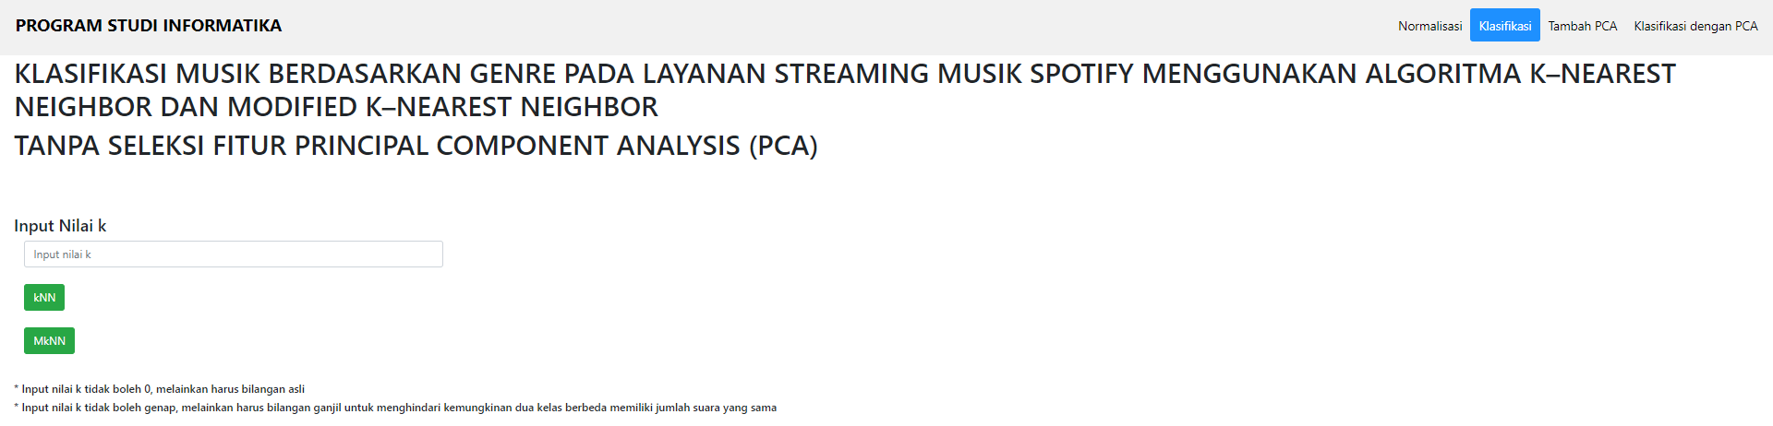

Gambar 1. Input Nilai k

1. **Output Klasifikasi KNN**

Output dari KNN akan munjul jika nilai *k* telah diinputkan. Tampilan pada Gambar 2, merupakan hasil dari klasifikasi KNN.

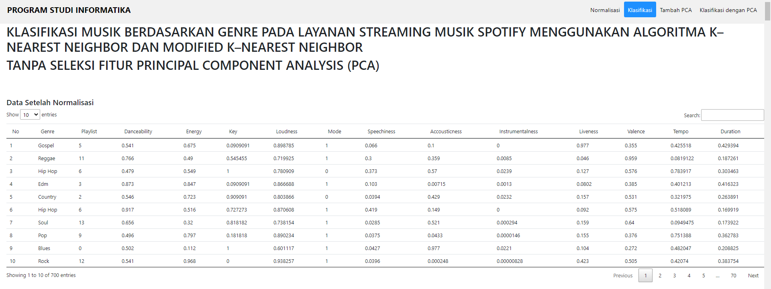

Gambar 2. Output Klasifikasi KNN

Output dari KNN akan munjul jika nilai *k* telah diinputkan. Tampilan pada Gambar 3, merupakan hasil dari klasifikasi KNN K-Fold Iterasi ke-1.

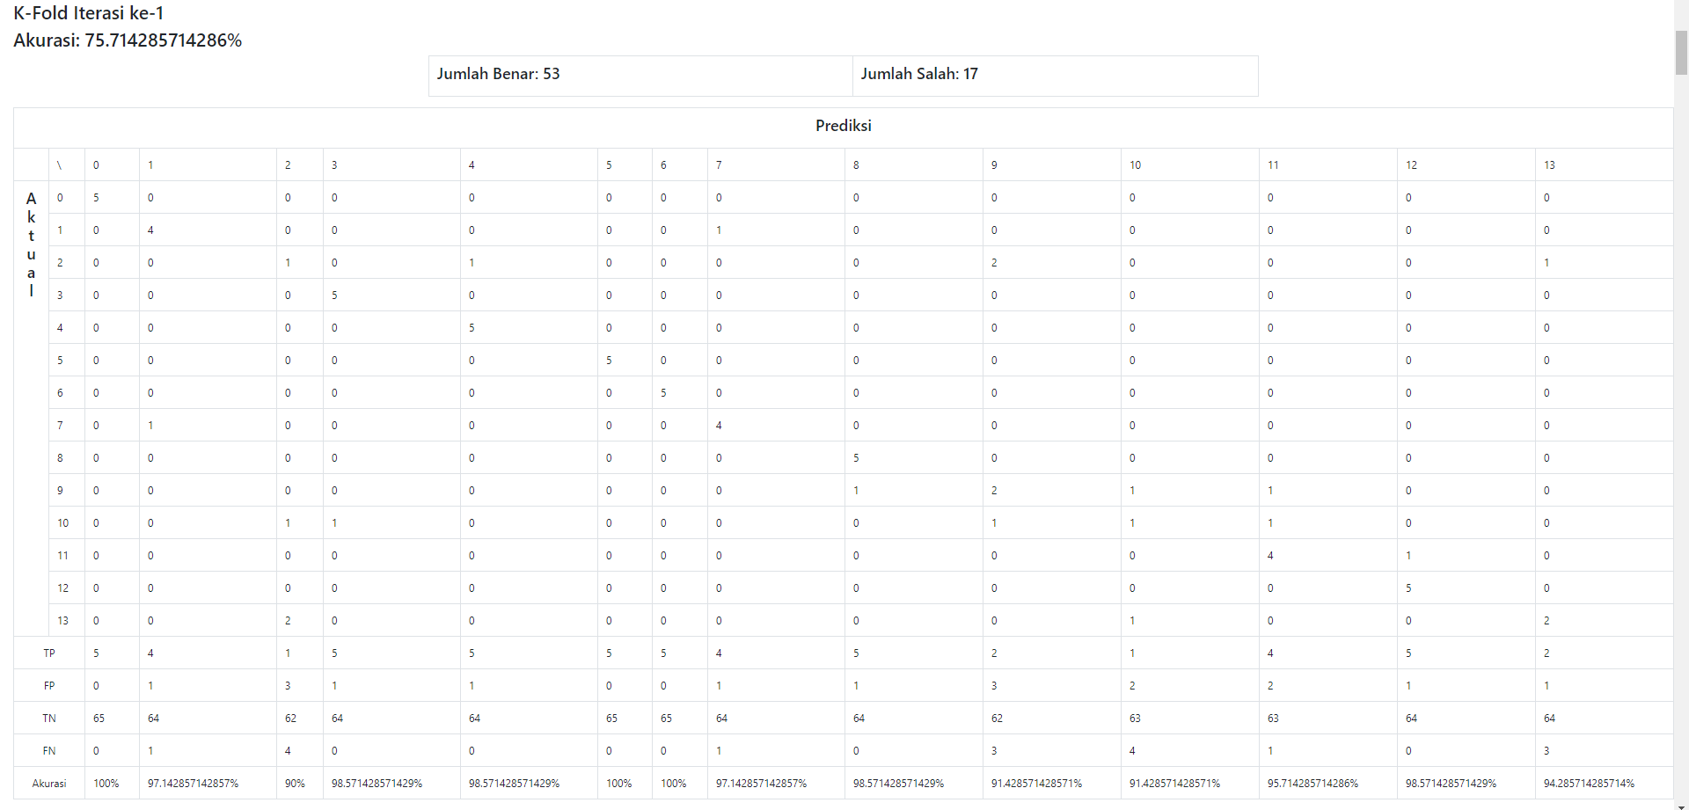

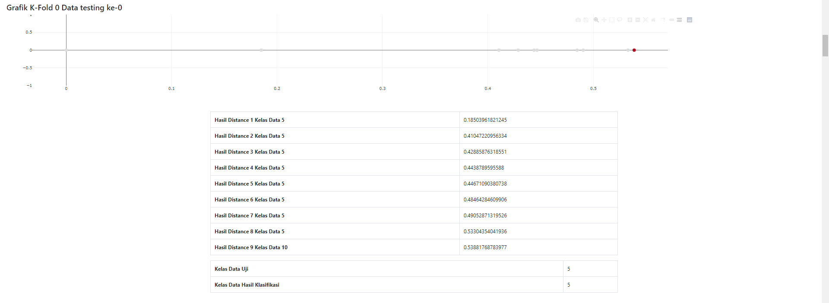

Gambar 3. Output Klasifikasi KNN K-Fold Iterasi ke-1

Output dari KNN akan munjul jika nilai *k* telah diinputkan. Tampilan pada Gambar 4, merupakan hasil dari klasifikasi KNN K-Fold Iterasi ke-2.

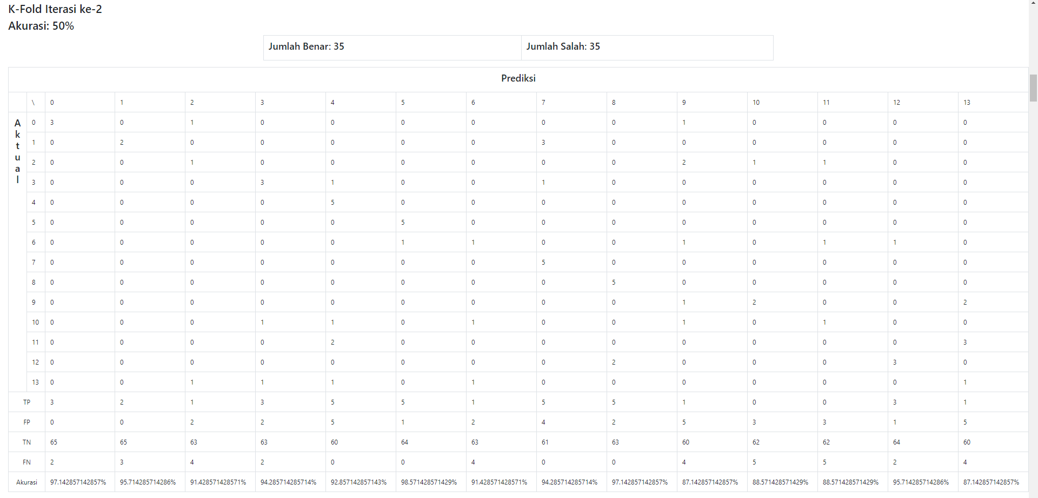

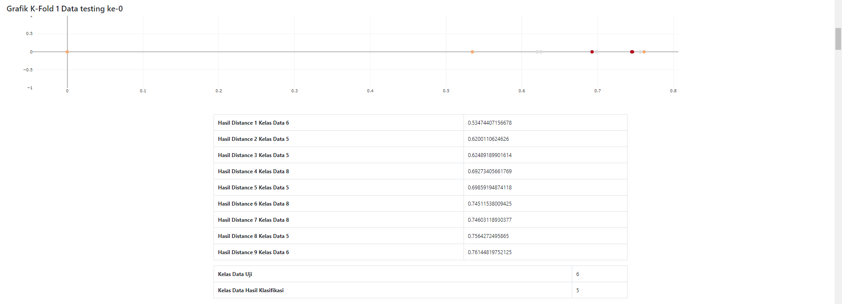

Gambar 4. Output Klasifikasi KNN K-Fold Iterasi ke-2

Output dari KNN akan munjul jika nilai *k* telah diinputkan. Tampilan pada Gambar 5, merupakan hasil dari klasifikasi KNN K-Fold Iterasi ke-3.

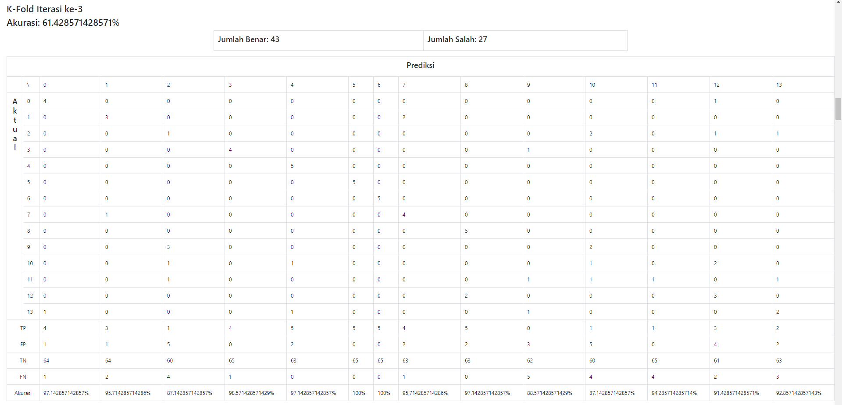

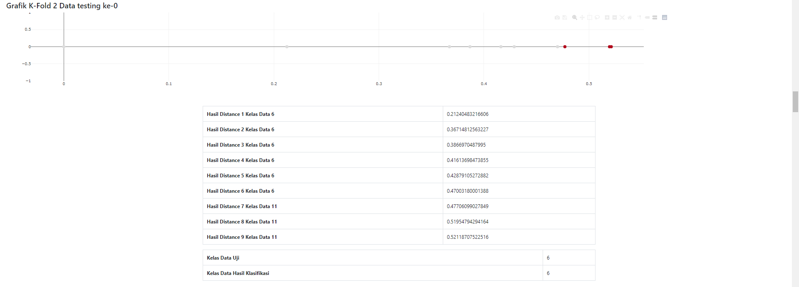

Gambar 5. Output Klasifikasi KNN K-Fold Iterasi ke-3

Output dari KNN akan munjul jika nilai *k* telah diinputkan. Tampilan pada Gambar 6, merupakan hasil dari klasifikasi KNN K-Fold Iterasi ke-4.

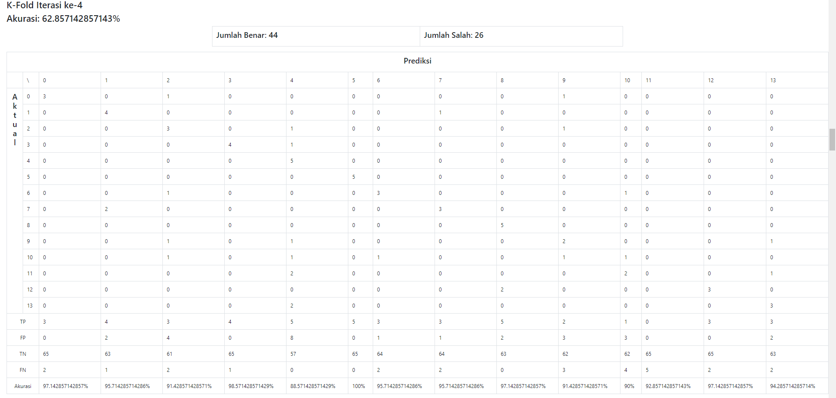

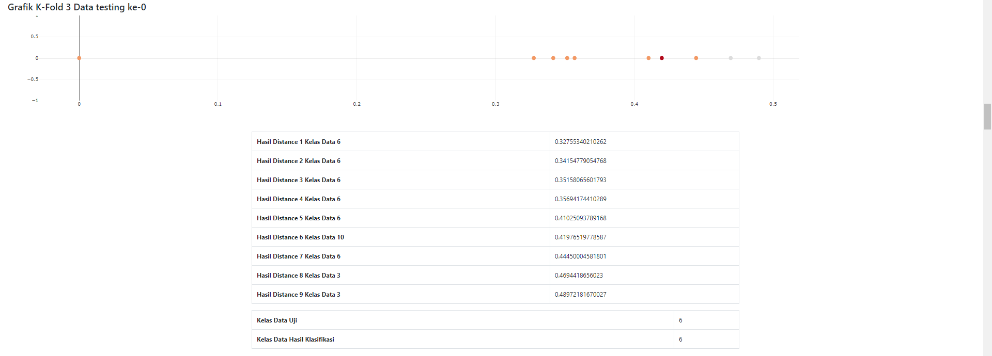

Gambar 6. Output Klasifikasi KNN K-Fold Iterasi ke-4

Output dari KNN akan munjul jika nilai *k* telah diinputkan. Tampilan pada Gambar 7, merupakan hasil dari klasifikasi KNN K-Fold Iterasi ke-5.

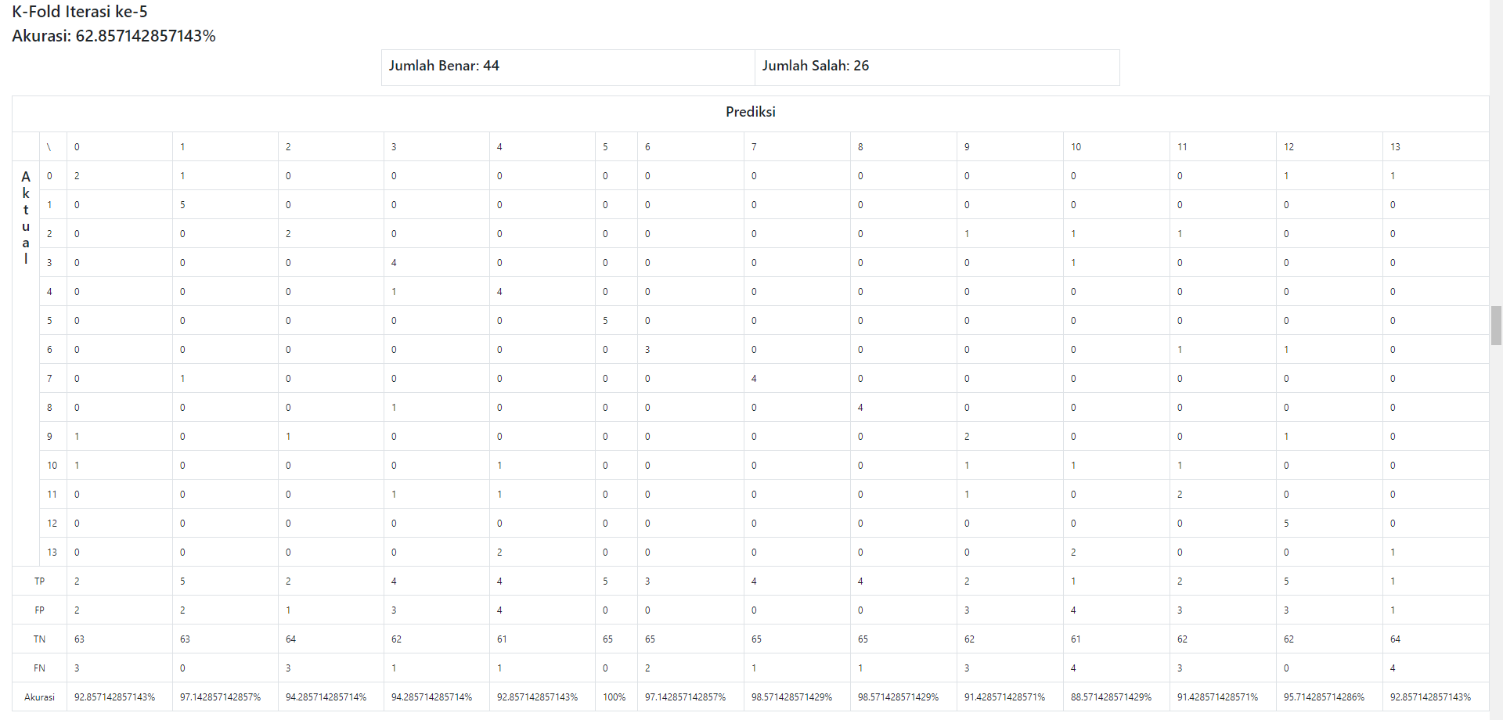

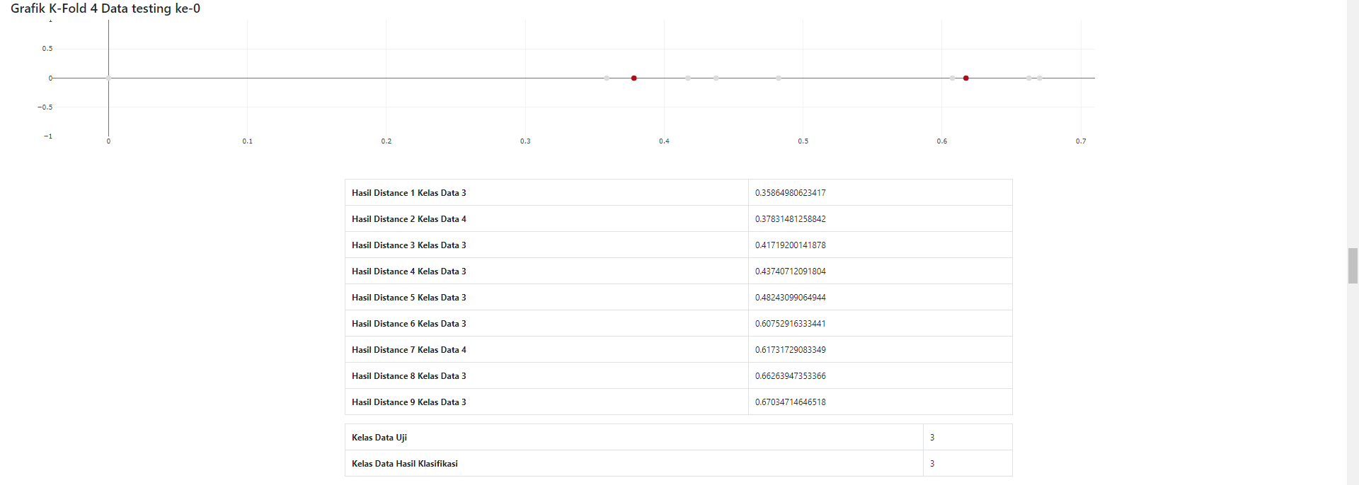

Gambar 7. Output Klasifikasi KNN K-Fold Iterasi ke-5

Output dari KNN akan munjul jika nilai *k* telah diinputkan. Tampilan pada Gambar 8, merupakan hasil dari klasifikasi KNN K-Fold Iterasi ke-6.

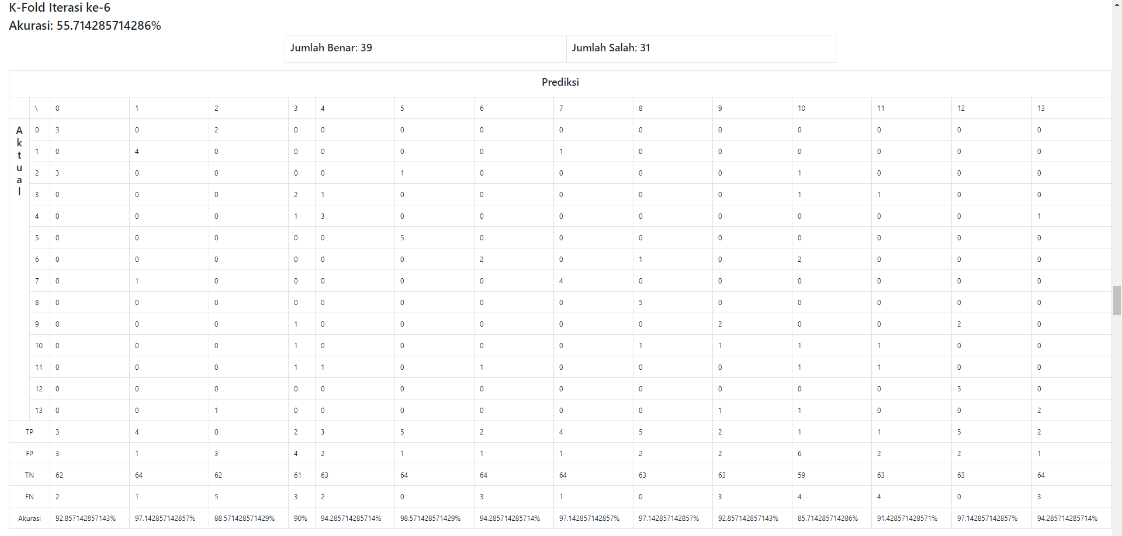

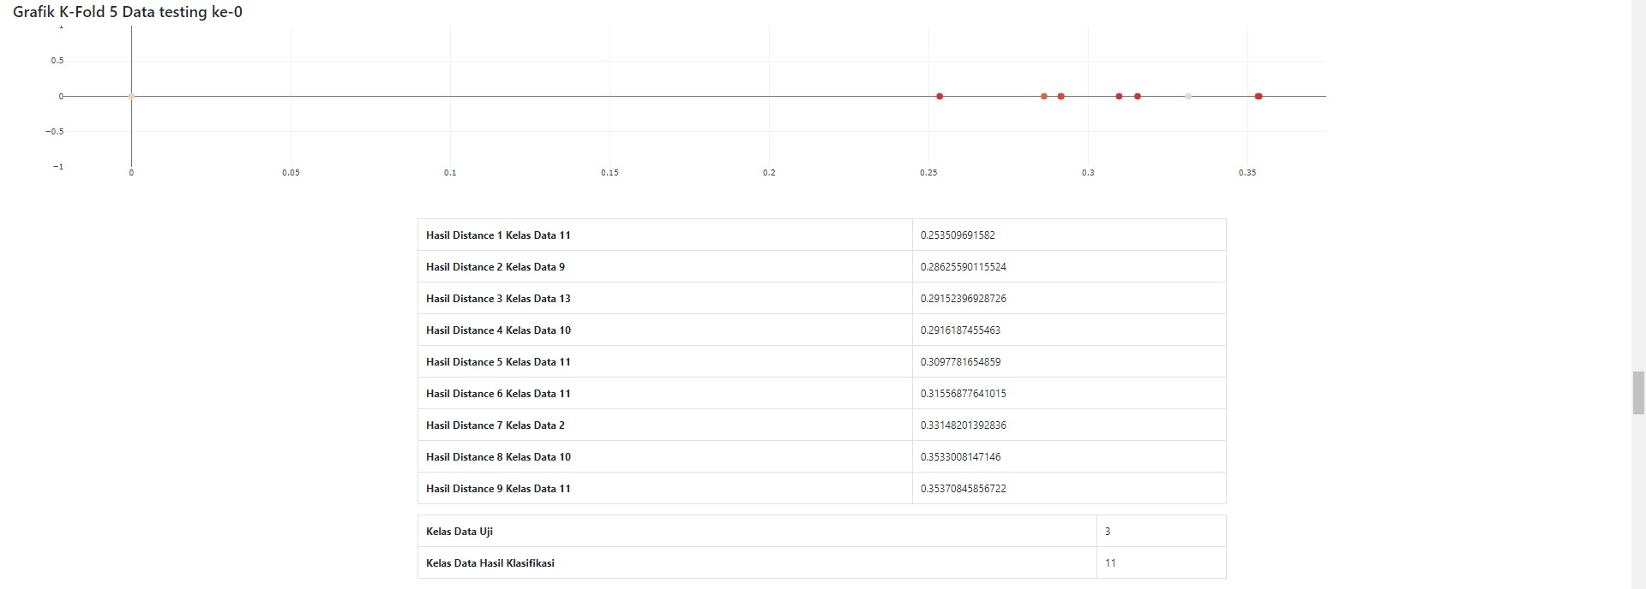

Gambar 8. Output Klasifikasi KNN K-Fold Iterasi ke-6

Output dari KNN akan munjul jika nilai *k* telah diinputkan. Tampilan pada Gambar 9, merupakan hasil dari klasifikasi KNN K-Fold Iterasi ke-7.

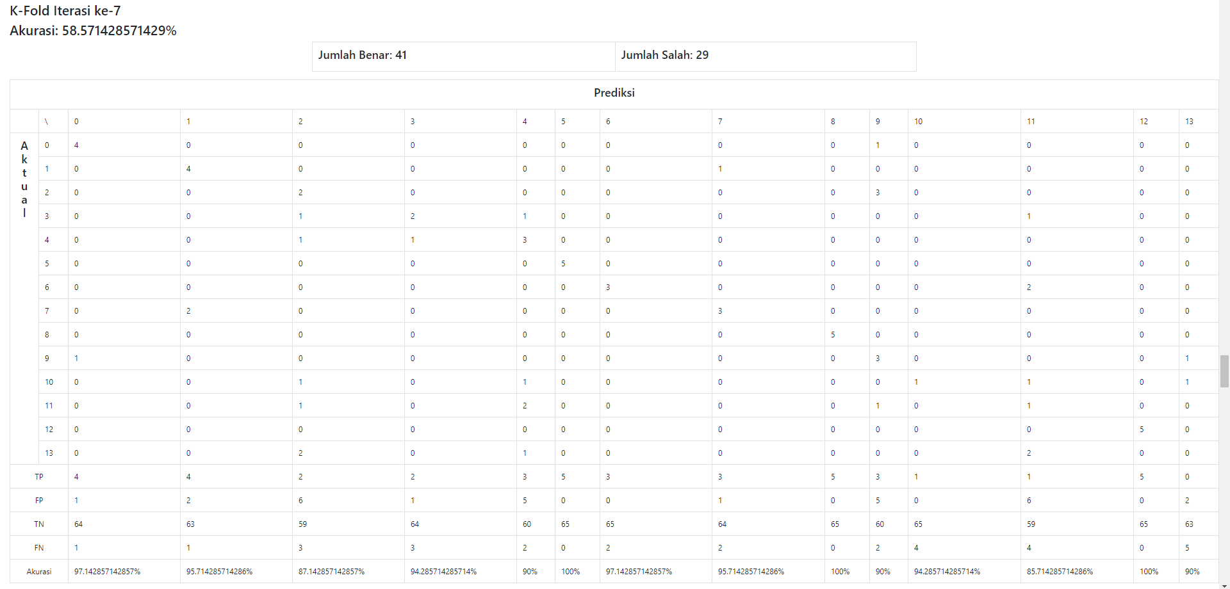

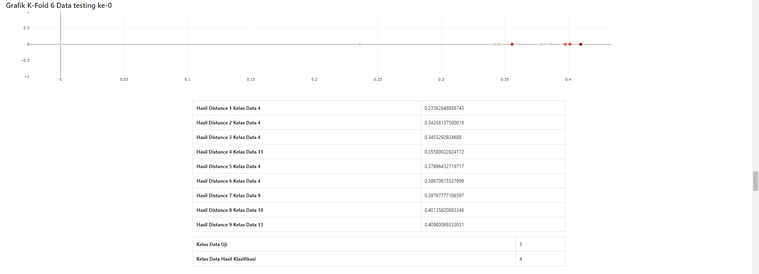

Gambar 9. Output Klasifikasi KNN K-Fold Iterasi ke-7

Output dari KNN akan munjul jika nilai *k* telah diinputkan. Tampilan pada Gambar 10, merupakan hasil dari klasifikasi KNN K-Fold Iterasi ke-8.

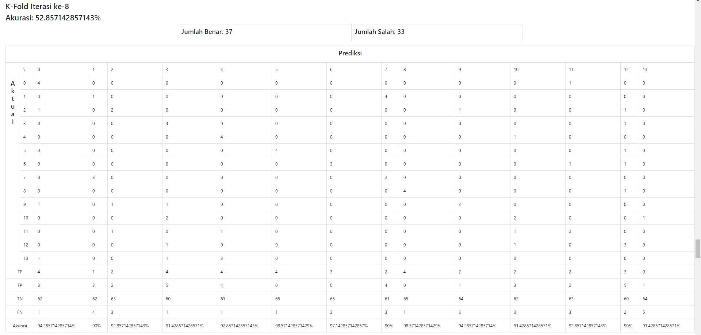

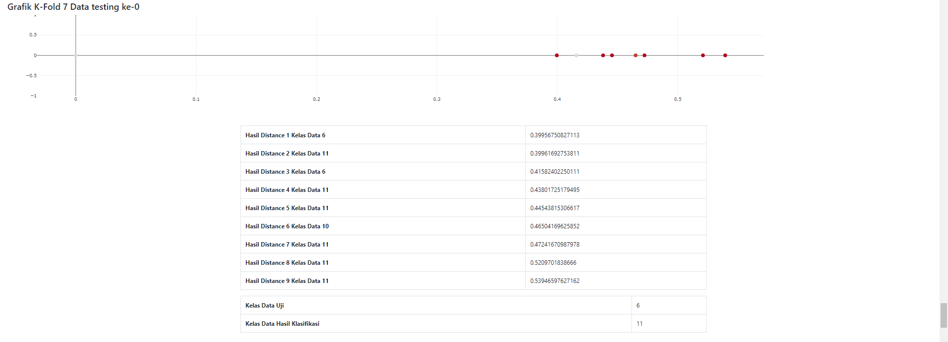

Gambar 10. Output Klasifikasi KNN K-Fold Iterasi ke-8

Output dari KNN akan munjul jika nilai *k* telah diinputkan. Tampilan pada Gambar 11, merupakan hasil dari klasifikasi KNN K-Fold Iterasi ke-9.

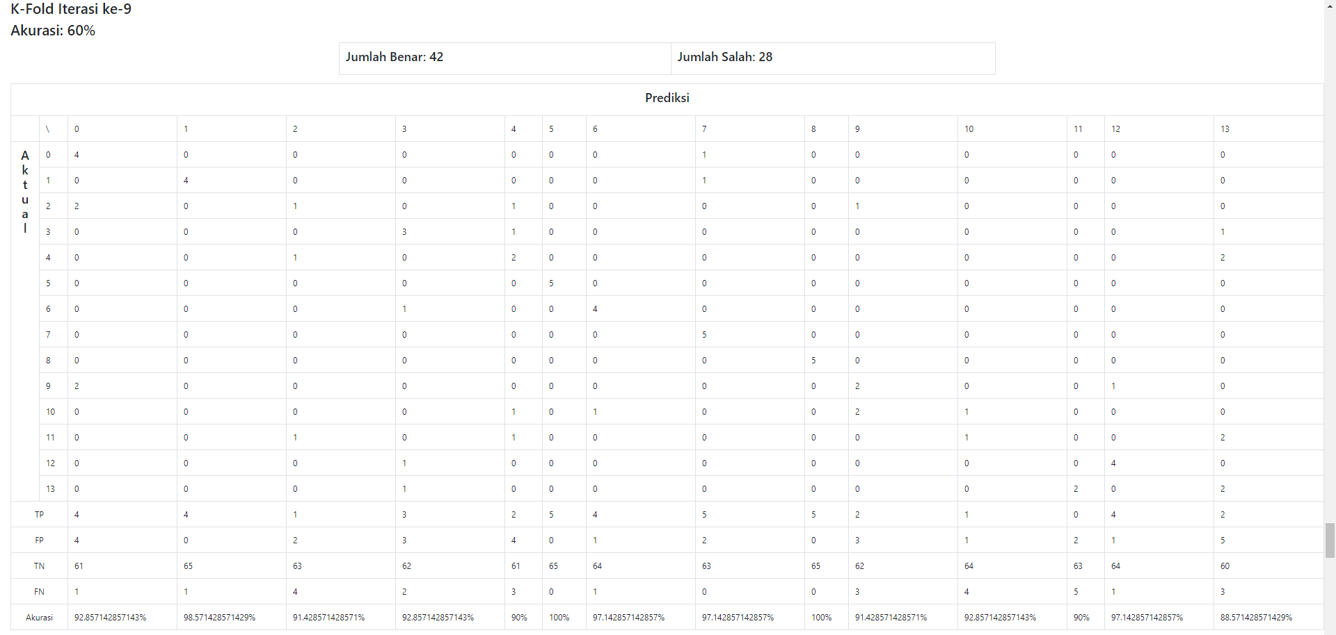

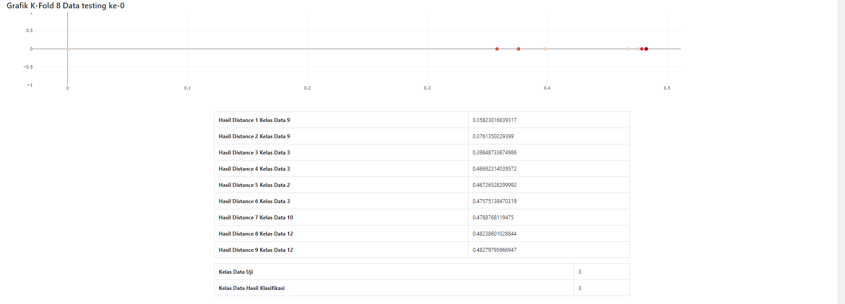

Gambar 11. Output Klasifikasi KNN K-Fold Iterasi ke-9

Output dari KNN akan munjul jika nilai *k* telah diinputkan. Tampilan pada Gambar 12, merupakan hasil dari klasifikasi KNN K-Fold Iterasi ke-10.

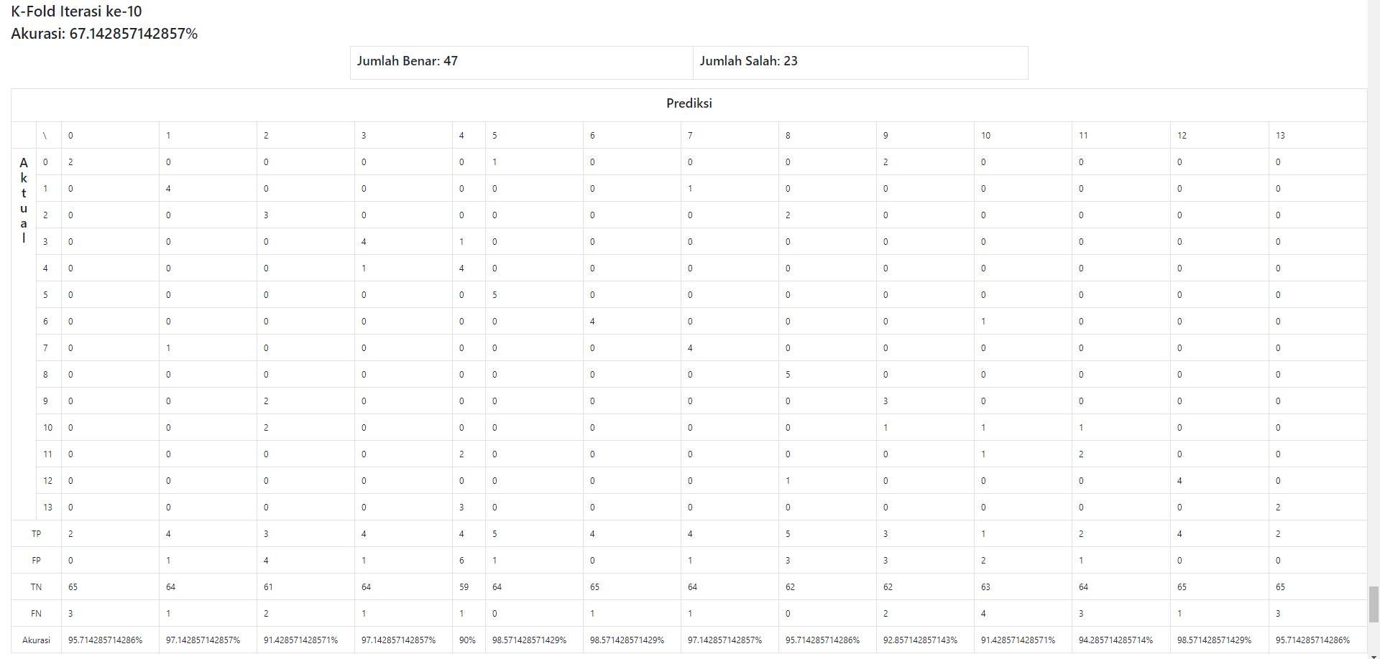

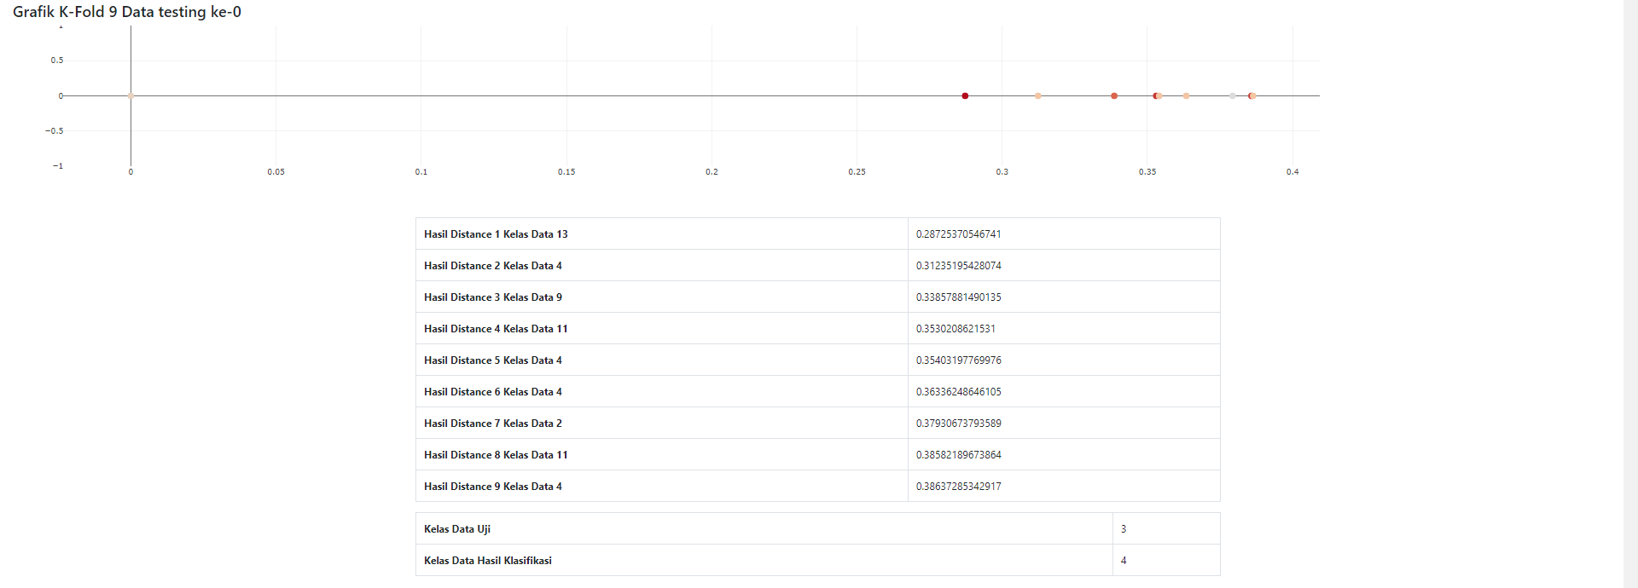

Gambar 12. Output Klasifikasi KNN K-Fold Iterasi ke-10

Output dari KNN akan munjul jika nilai *k* telah diinputkan. Tampilan pada Gambar 13, merupakan hasil dari rata*–*rata akurasi semua K-Fold klasifikasi KNN.



Gambar 13. Output Rata–Rata Akurasi Semua K-Fold Klasifikasi KNN

1. **Output Klasifikasi MKNN**

Output dari MKNN akan munjul jika nilai *k* telah diinputkan. Tampilan pada Gambar 14, merupakan hasil dari klasifikasi MKNN.

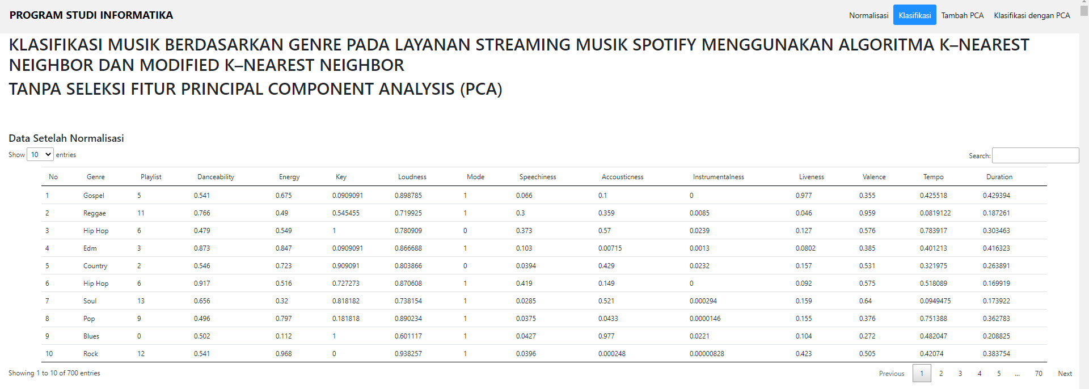

Gambar 14. Output Klasifikasi MKNN

Output dari MKNN akan munjul jika nilai *k* telah diinputkan. Tampilan pada Gambar 15, merupakan hasil dari klasifikasi MKNN K-Fold Iterasi ke-1.

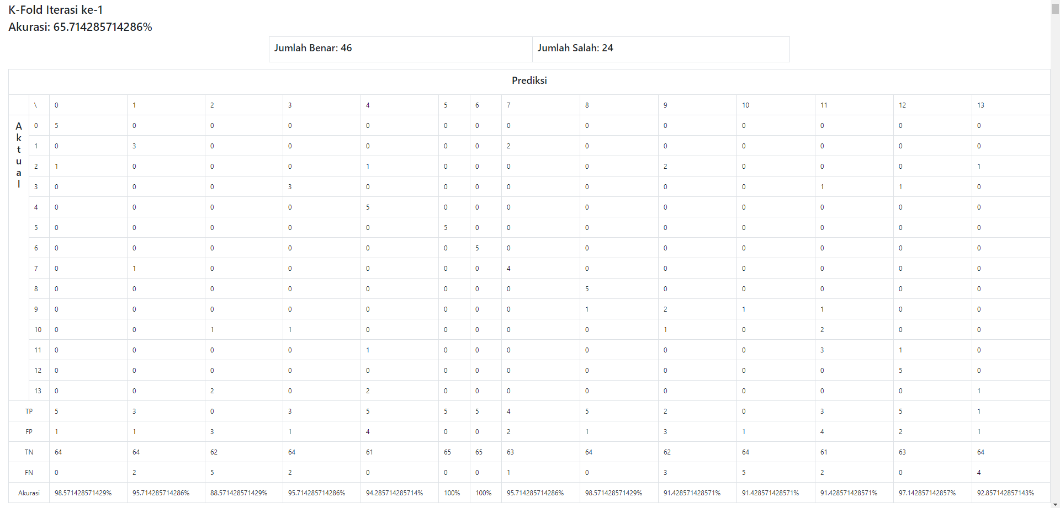

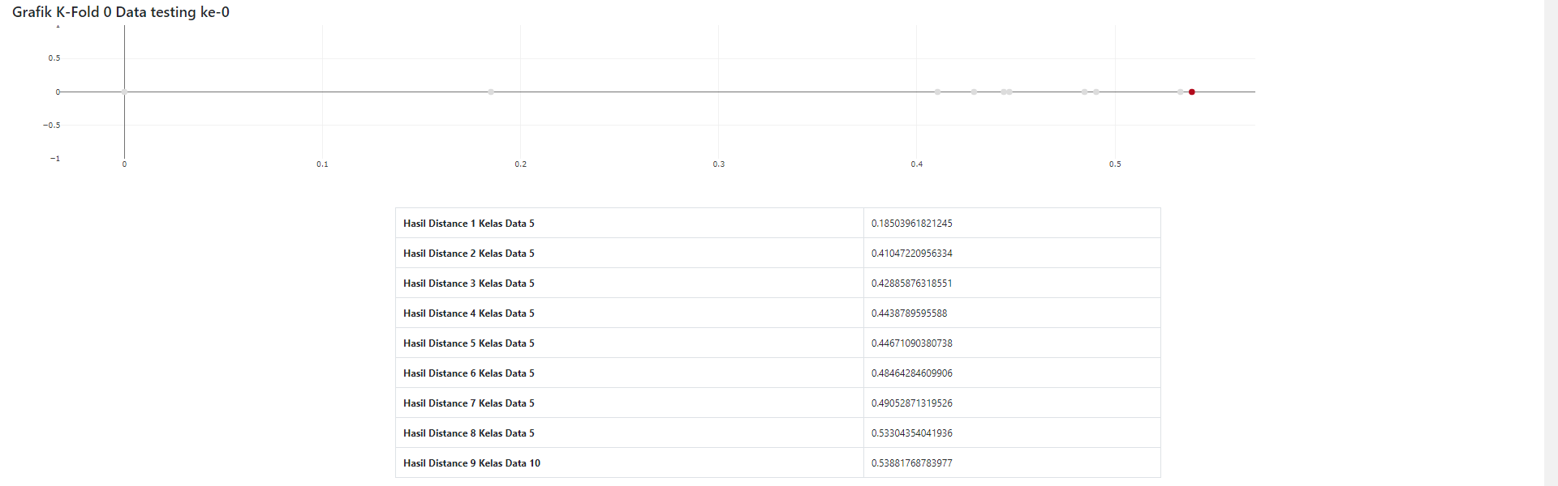

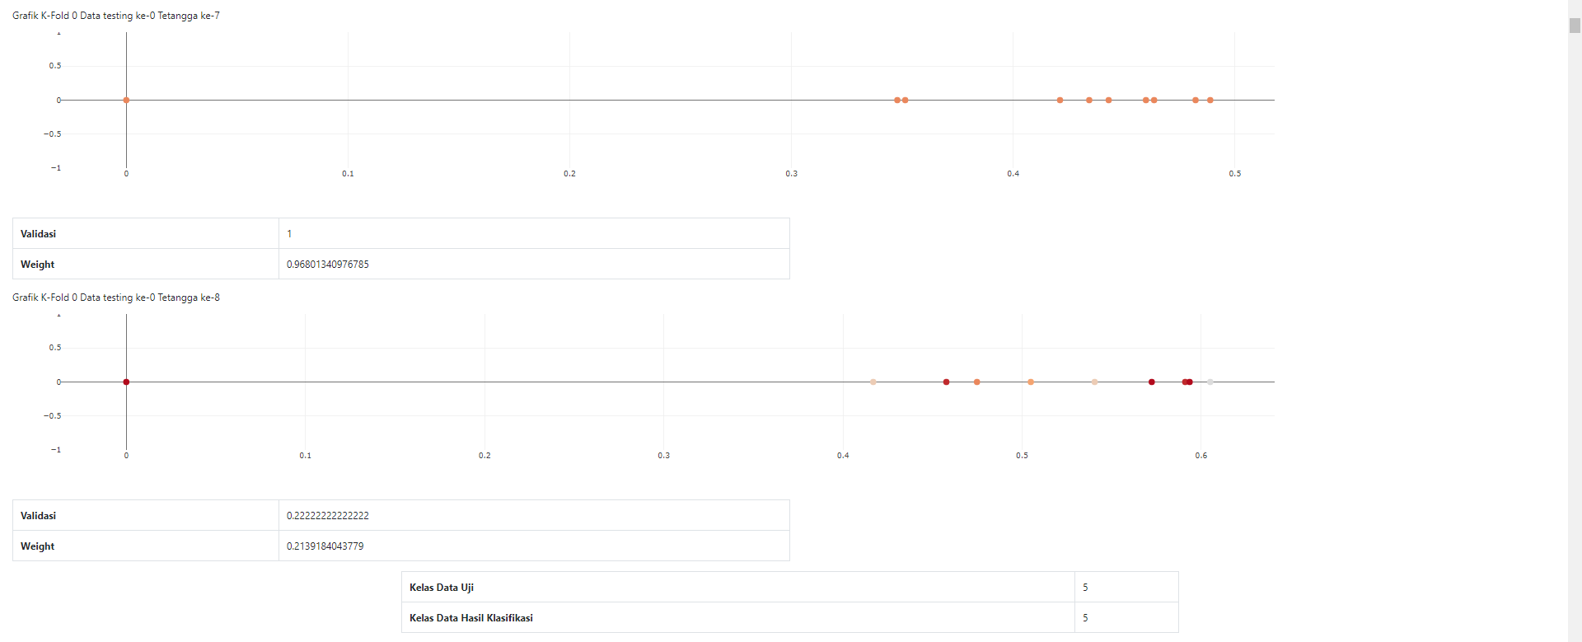

Gambar 15. Output Klasifikasi MKNN K-Fold Iterasi ke-1

Output dari MKNN akan munjul jika nilai *k* telah diinputkan. Tampilan pada Gambar 16, merupakan hasil dari klasifikasi MKNN K-Fold Iterasi ke-2.

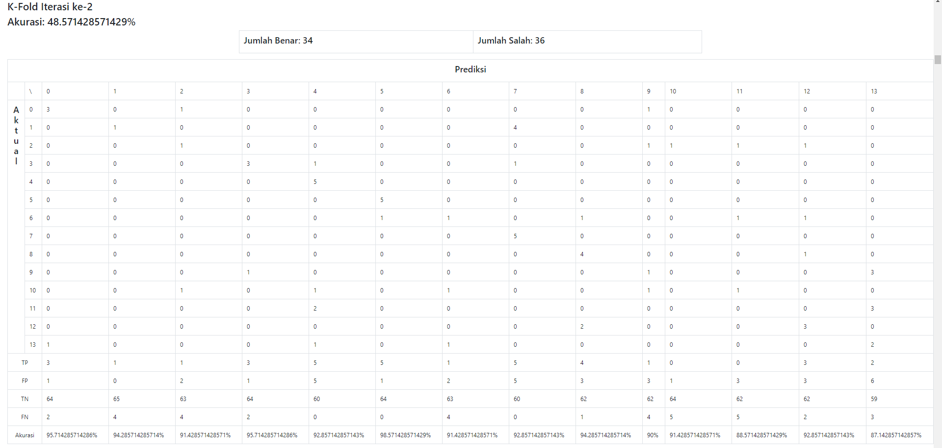

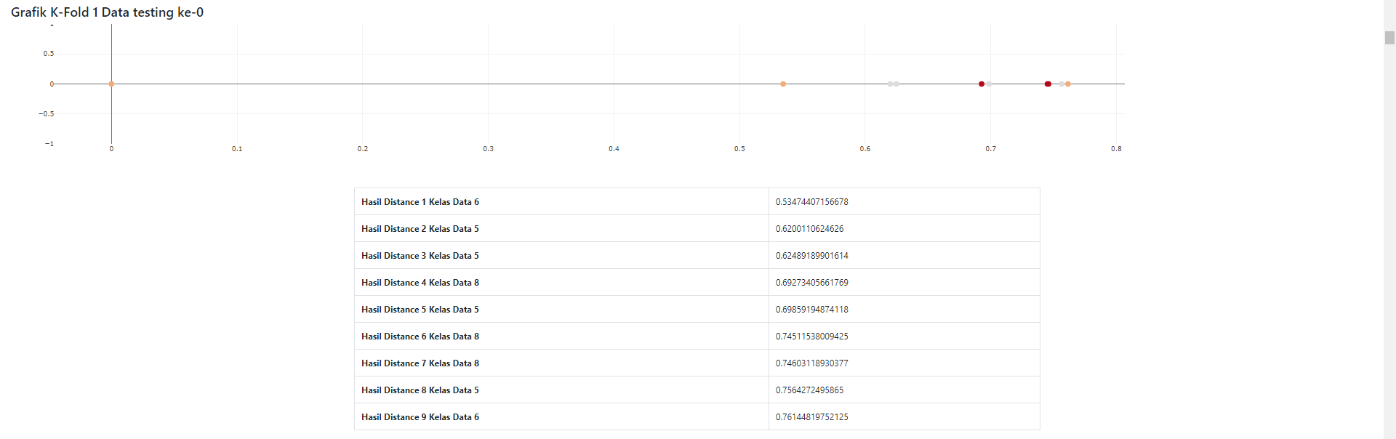

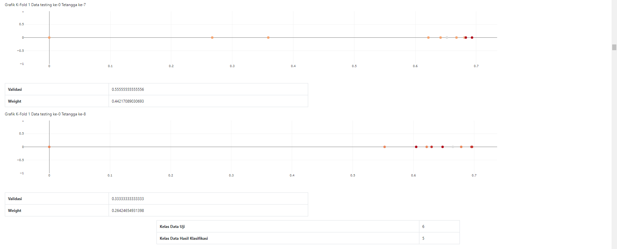

Gambar 16. Output Klasifikasi MKNN K-Fold Iterasi ke-2

Output dari MKNN akan munjul jika nilai *k* telah diinputkan. Tampilan pada Gambar 17, merupakan hasil dari klasifikasi MKNN K-Fold Iterasi ke-3.

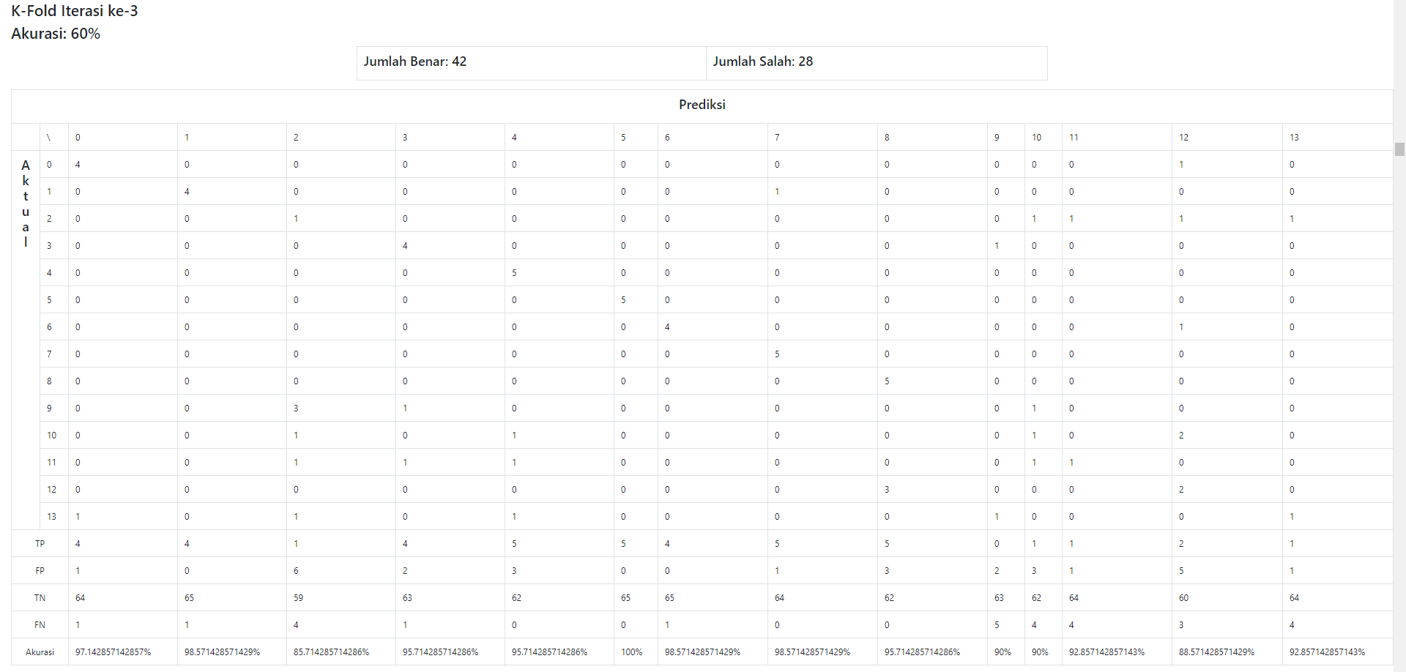

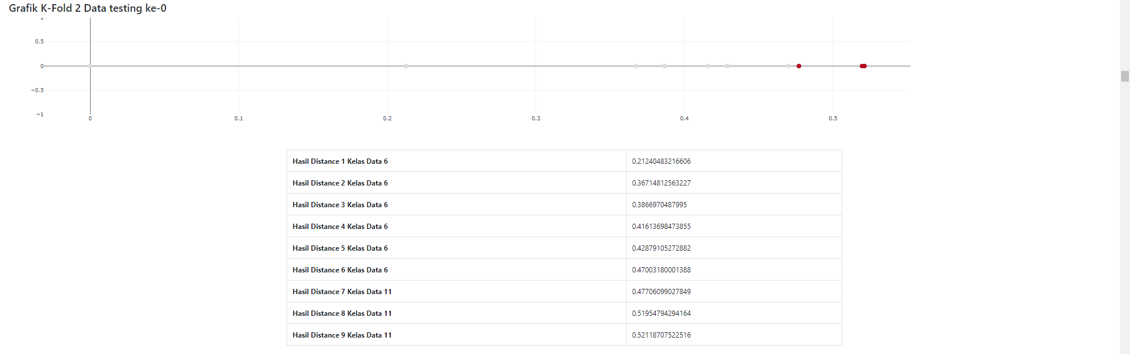

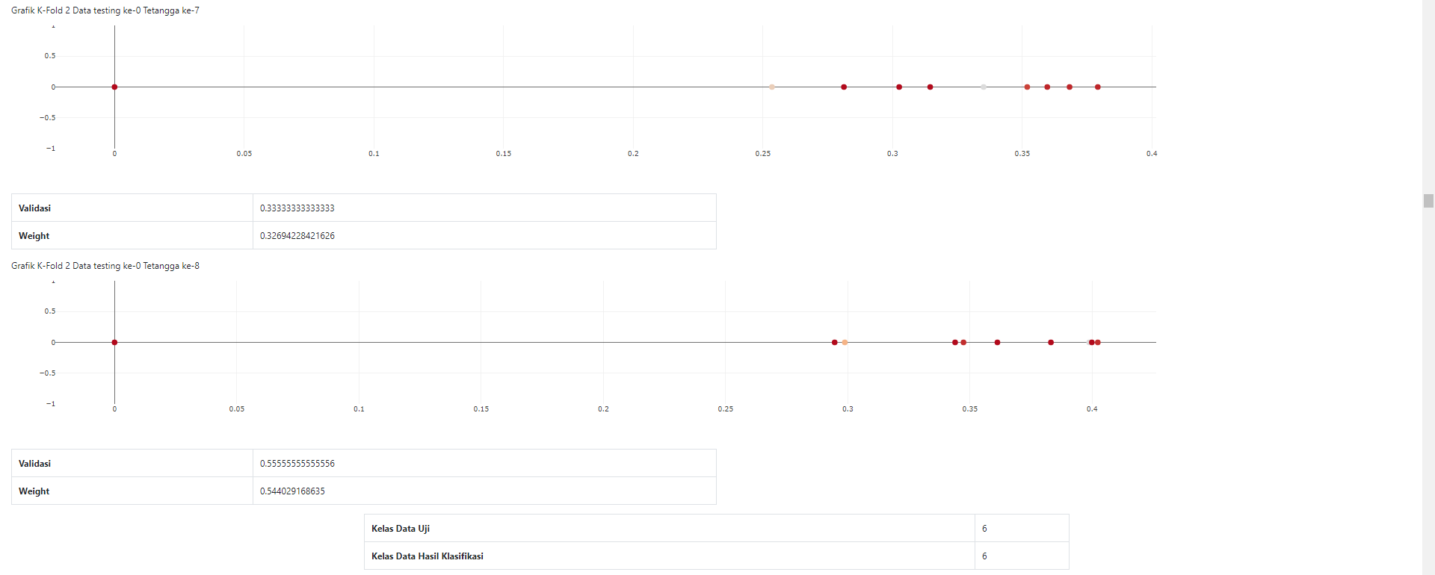

Gambar 17. Output Klasifikasi MKNN K-Fold Iterasi ke-3

Output dari MKNN akan munjul jika nilai *k* telah diinputkan. Tampilan pada Gambar 18, merupakan hasil dari klasifikasi MKNN K-Fold Iterasi ke-4.

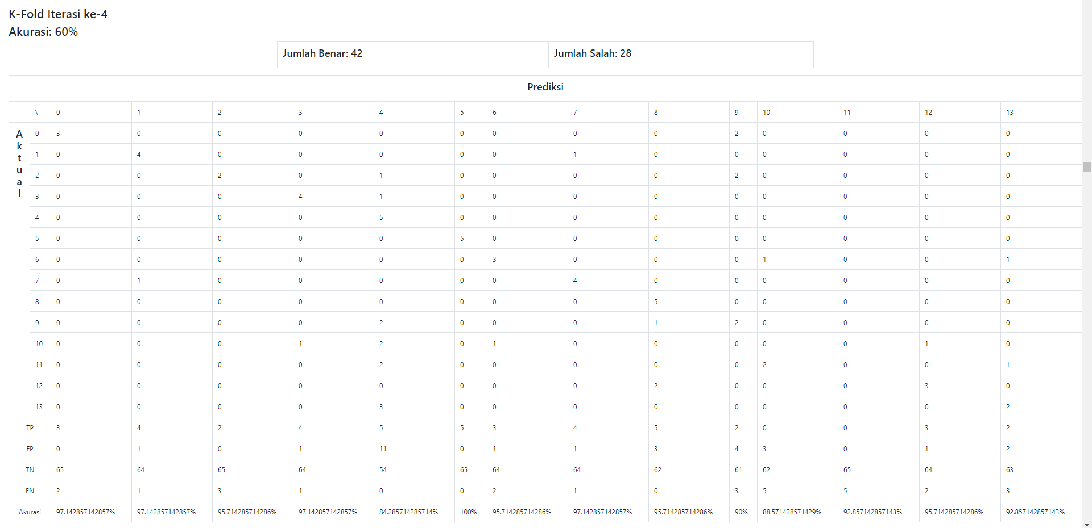

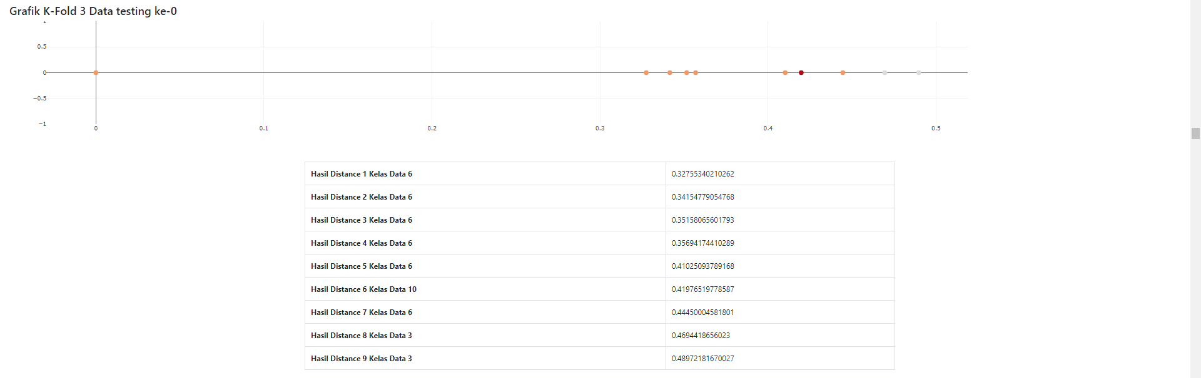

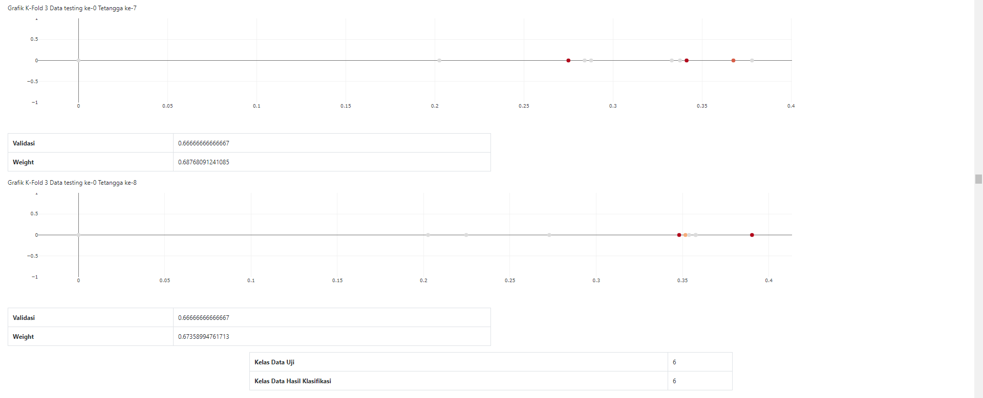

Gambar 18. Output Klasifikasi MKNN K-Fold Iterasi ke-4

Output dari MKNN akan munjul jika nilai *k* telah diinputkan. Tampilan pada Gambar 19, merupakan hasil dari klasifikasi MKNN K-Fold Iterasi ke-5.

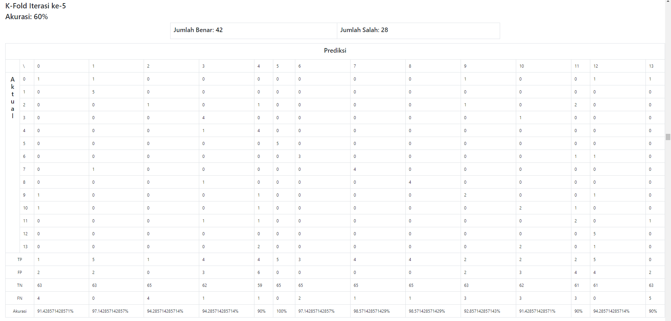

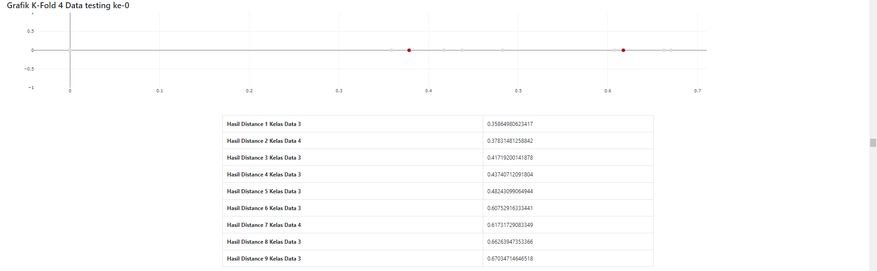

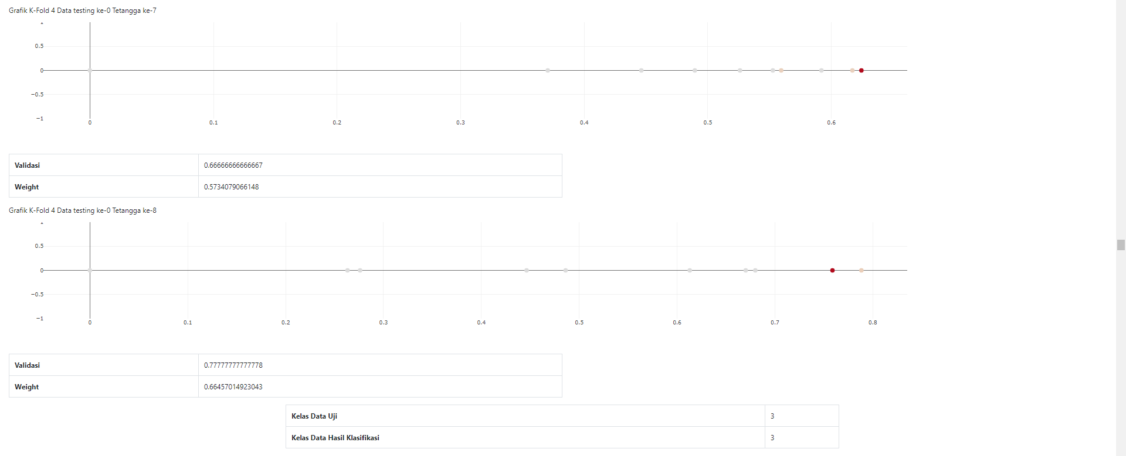

Gambar 19. Output Klasifikasi MKNN K-Fold Iterasi ke-5

Output dari MKNN akan munjul jika nilai *k* telah diinputkan. Tampilan pada Gambar 20, merupakan hasil dari klasifikasi MKNN K-Fold Iterasi ke-6.

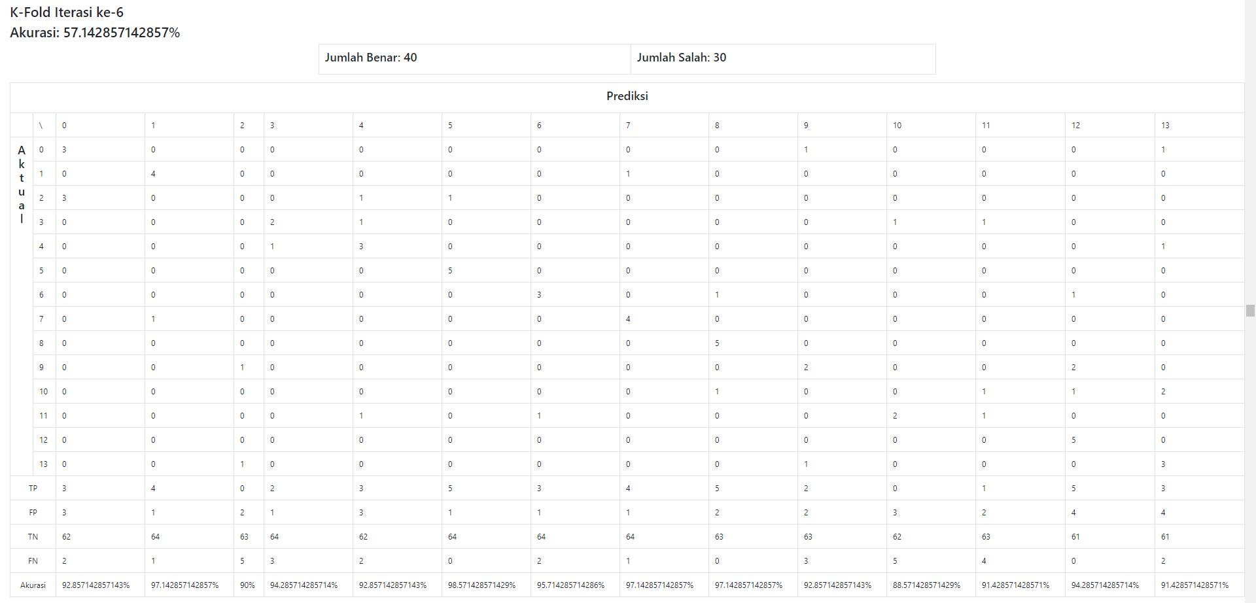

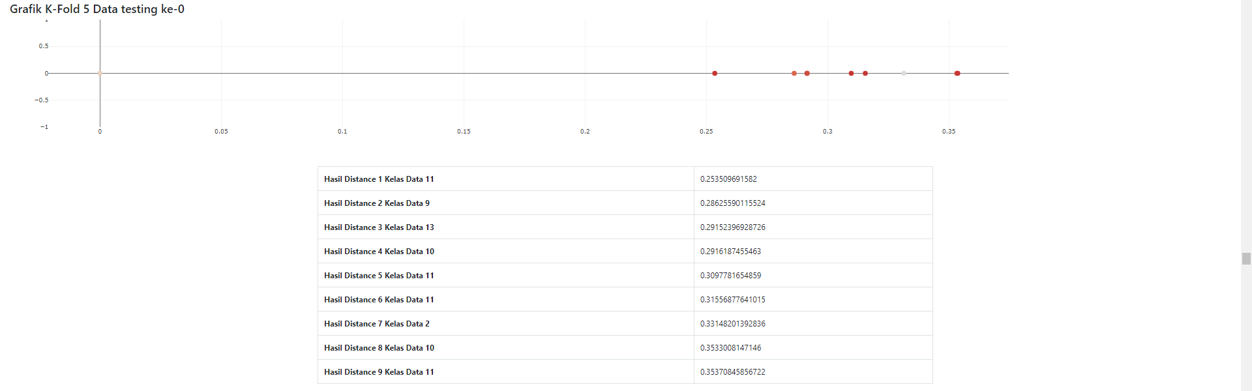

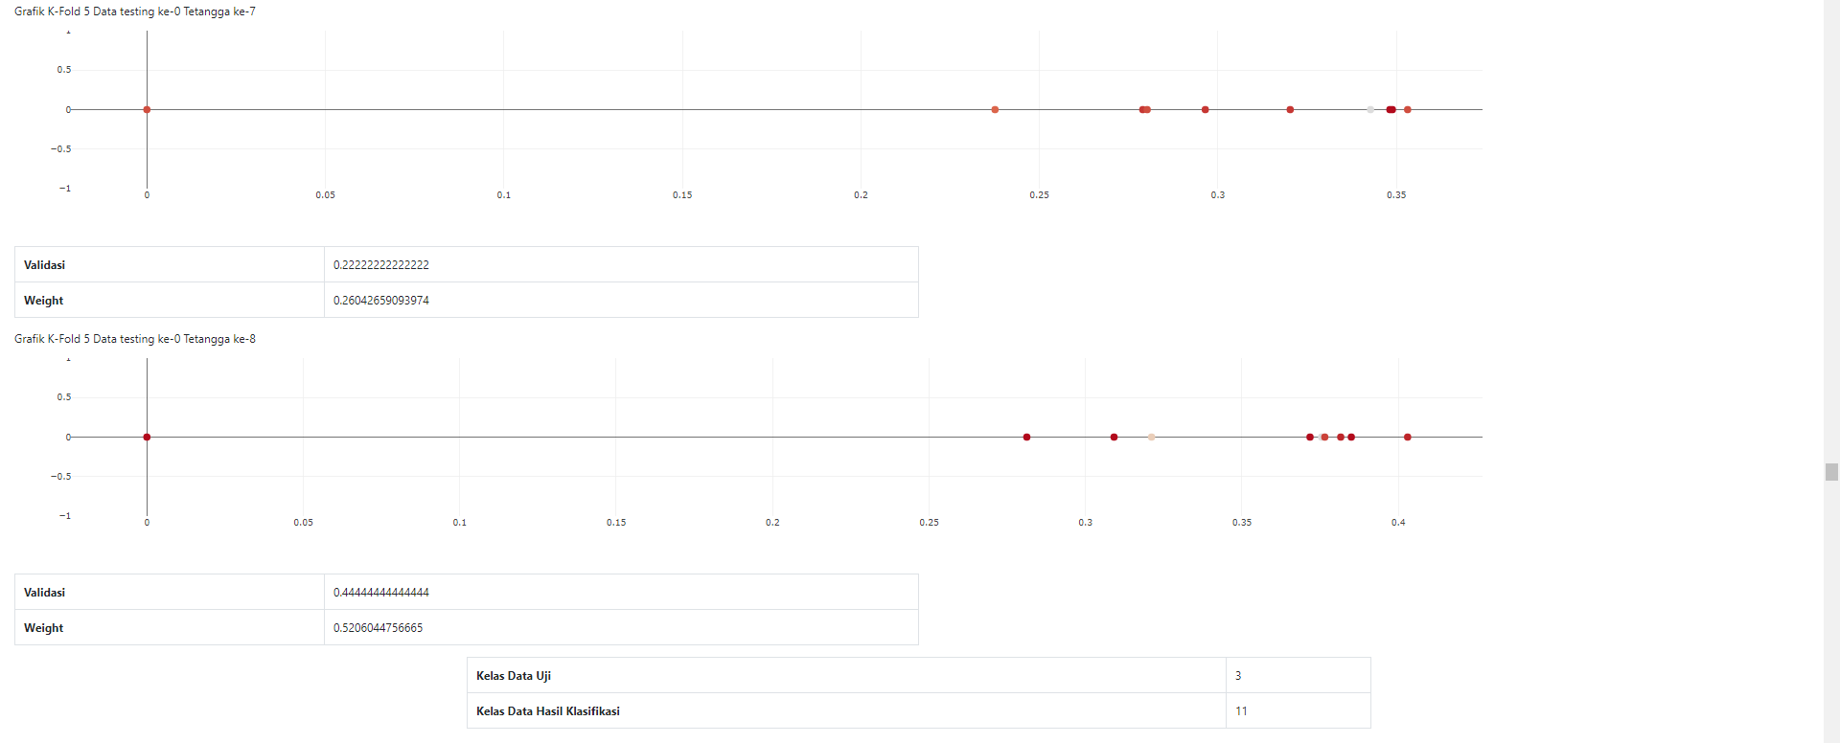

Gambar 20. Output Klasifikasi MKNN K-Fold Iterasi ke-6

Output dari MKNN akan munjul jika nilai *k* telah diinputkan. Tampilan pada Gambar 21, merupakan hasil dari klasifikasi MKNN K-Fold Iterasi ke-7.

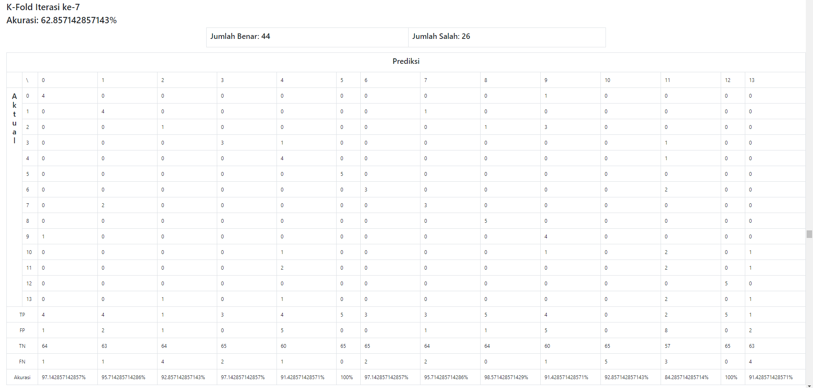

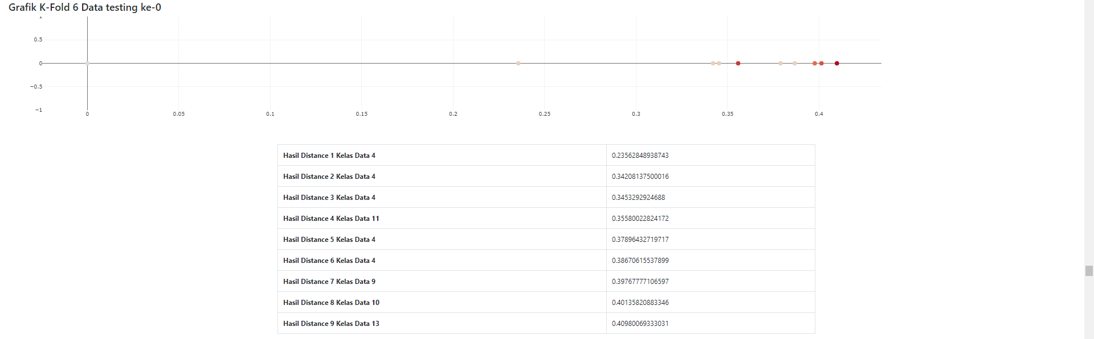

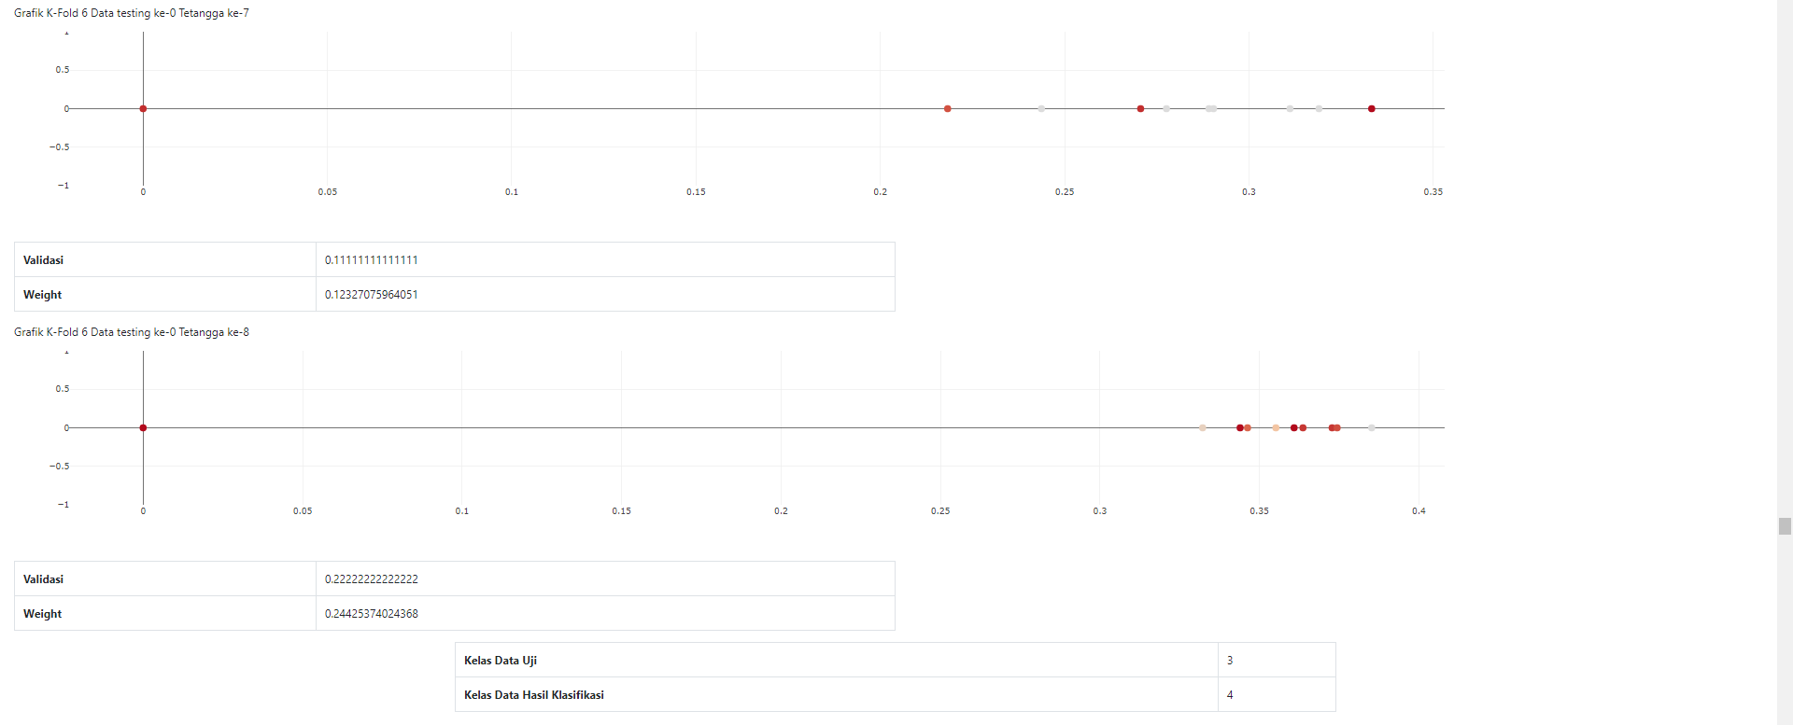

Gambar 21. Output Klasifikasi MKNN K-Fold Iterasi ke-7

Output dari MKNN akan munjul jika nilai *k* telah diinputkan. Tampilan pada Gambar 22, merupakan hasil dari klasifikasi MKNN K-Fold Iterasi ke-8.

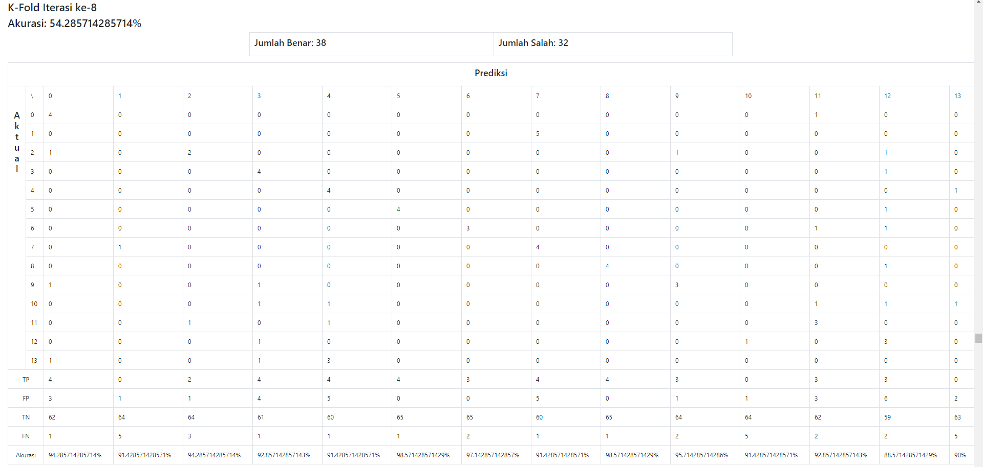

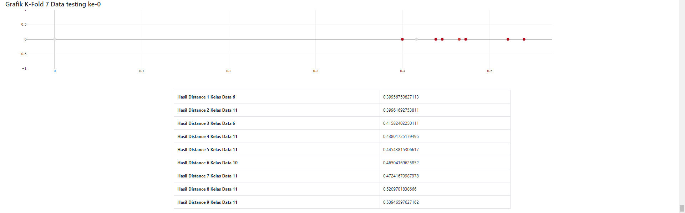

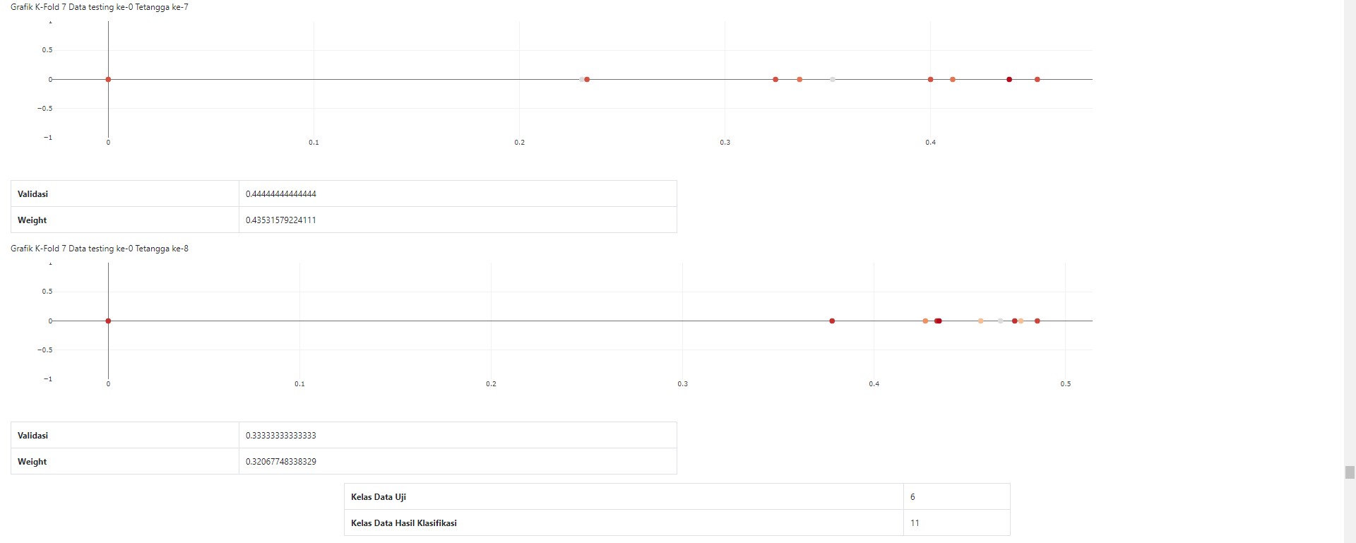

Gambar 22. Output Klasifikasi MKNN K-Fold Iterasi ke-8

Output dari MKNN akan munjul jika nilai *k* telah diinputkan. Tampilan pada Gambar 23, merupakan hasil dari klasifikasi MKNN K-Fold Iterasi ke-9.

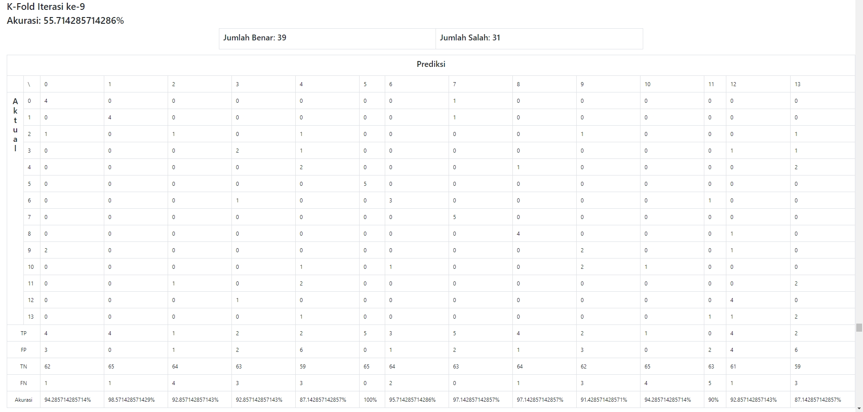

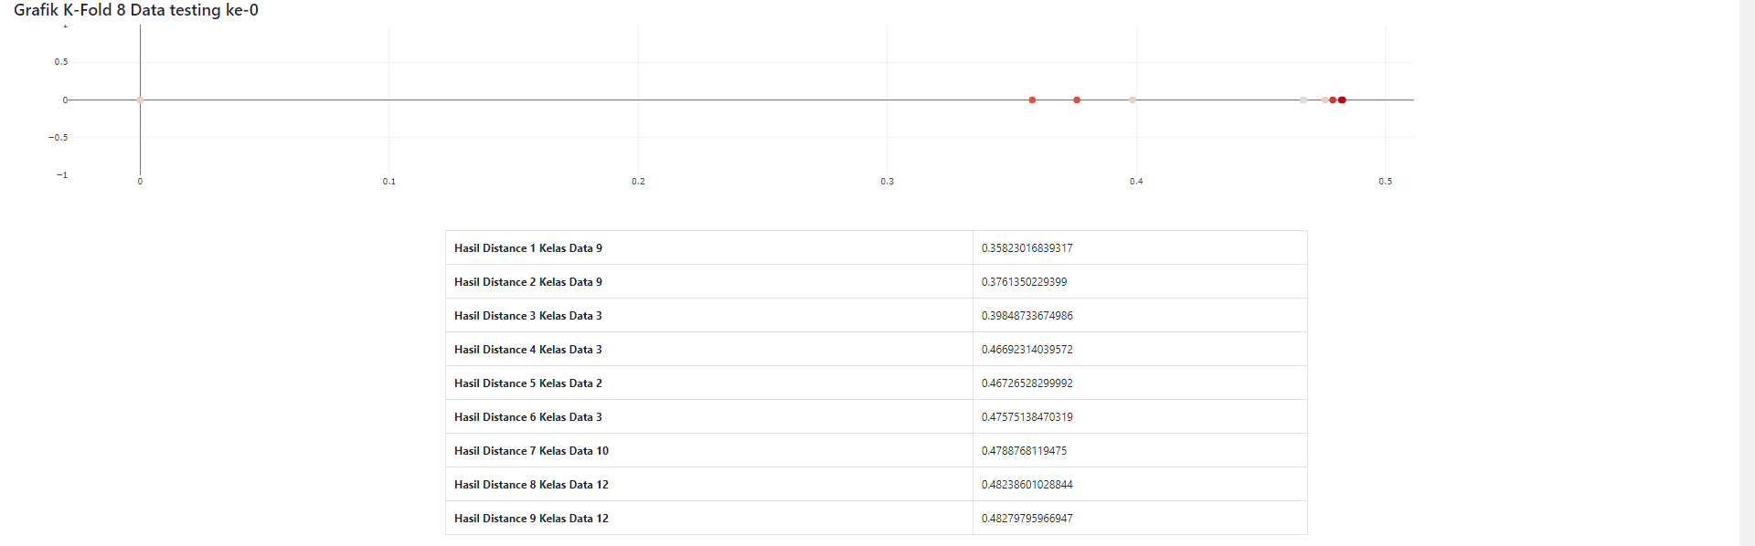

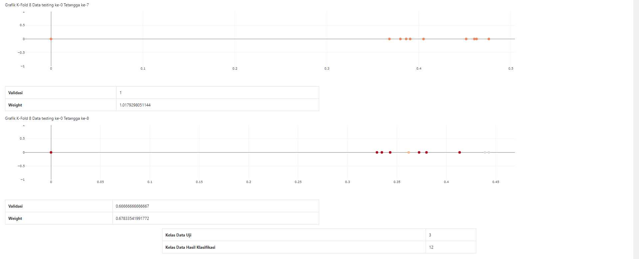

Gambar 23. Output Klasifikasi MKNN K-Fold Iterasi ke-9

Output dari MKNN akan munjul jika nilai *k* telah diinputkan. Tampilan pada Gambar 24, merupakan hasil dari klasifikasi MKNN K-Fold Iterasi ke-10.

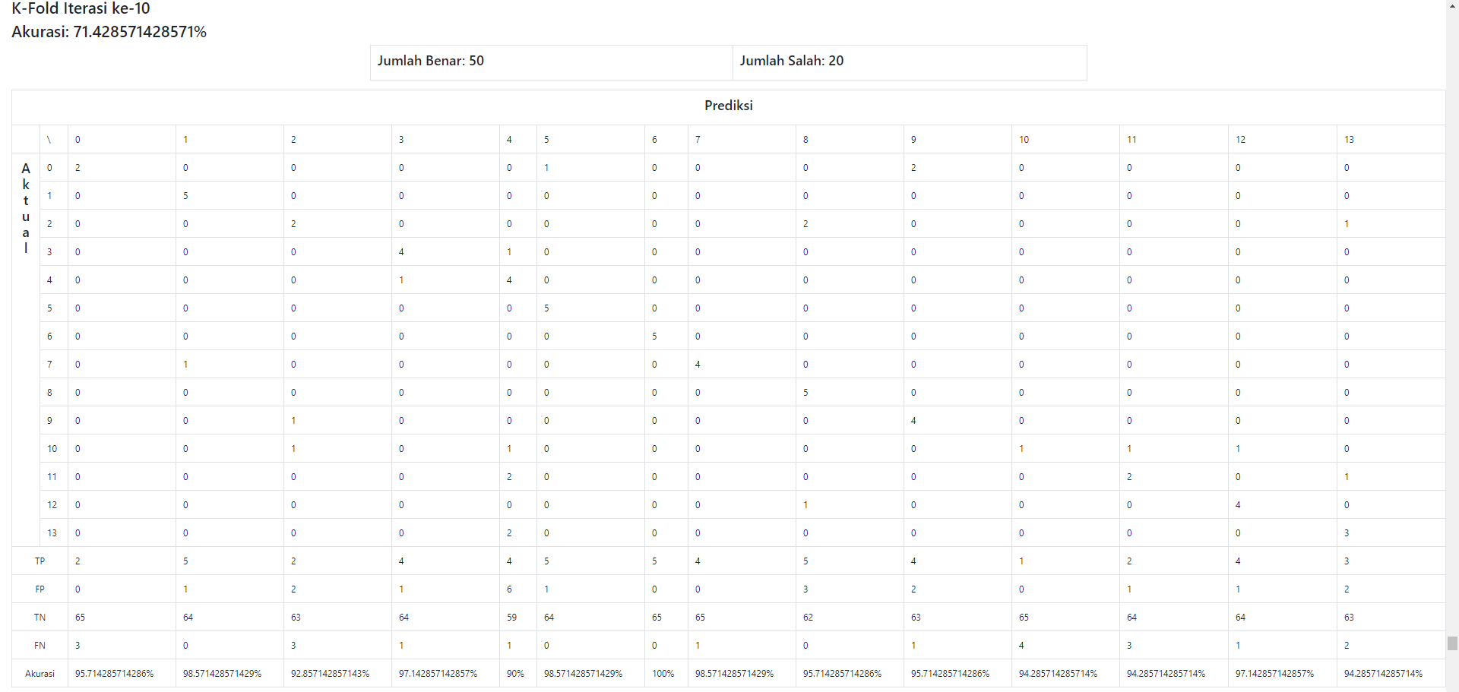

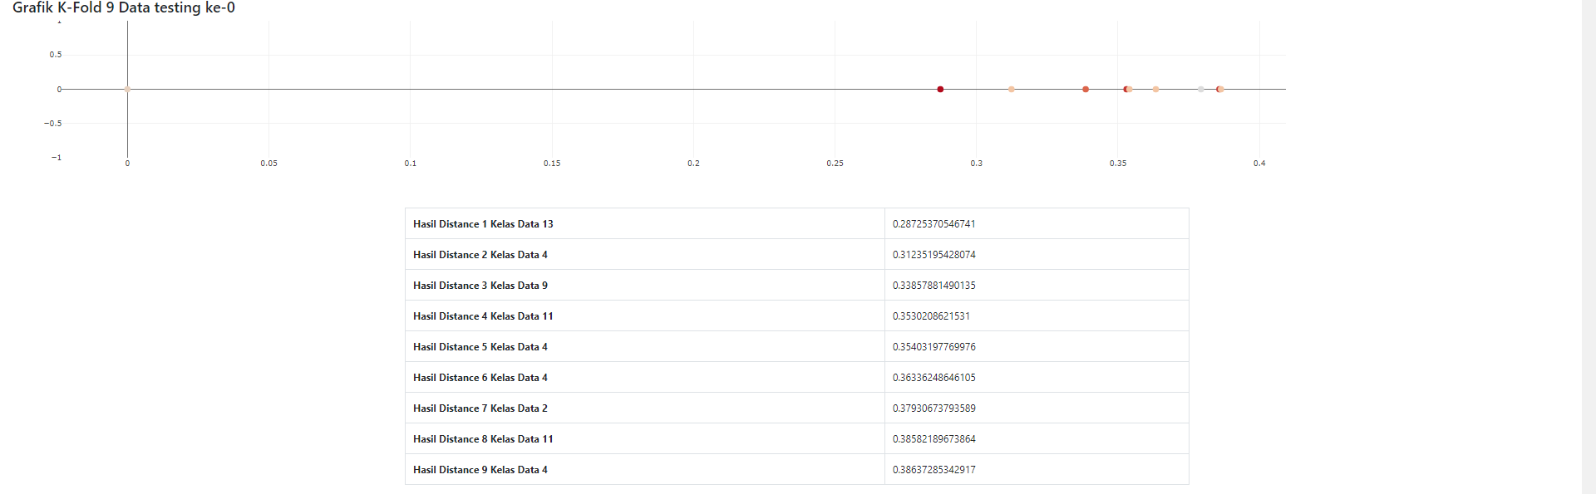

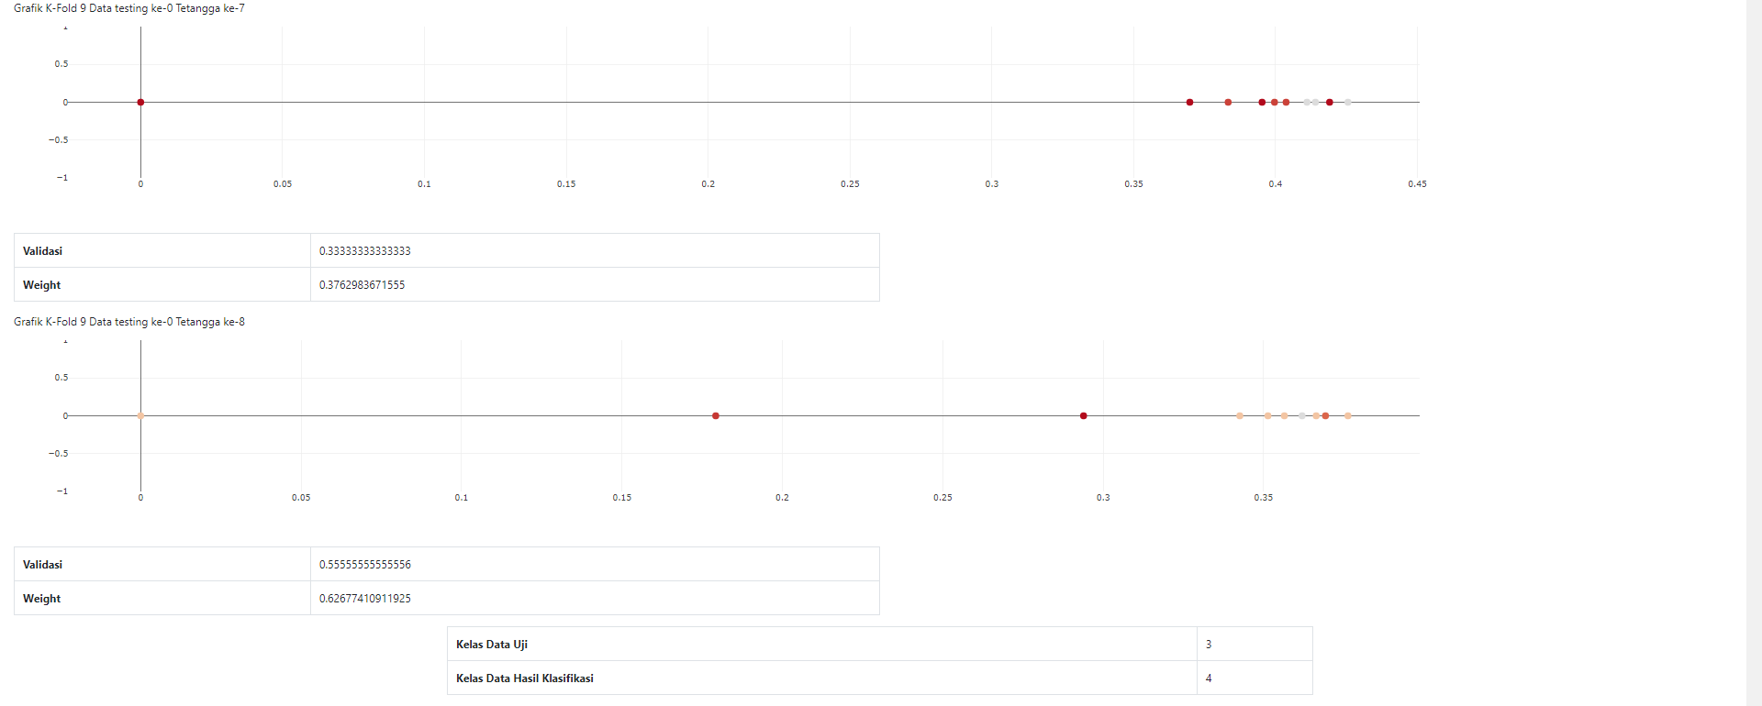

Gambar 24. Output Klasifikasi MKNN K-Fold Iterasi ke-10

Output dari MKNN akan munjul jika nilai *k* telah diinputkan. Tampilan pada Gambar 25, merupakan hasil dari rata*–*rata akurasi semua K-Fold klasifikasi MKNN.



Gambar 25. Output Rata–Rata Akurasi Semua K-Fold Klasifikasi MKNN

**LAMPIRAN C**

**Pengujian Kedua**

**Lampiran C.1. Data Seleksi Fitur menggunakan *Principal Component Analysis* (PCA)**

1. **Reduksi menggunakan PCA dengan 1 variabel fitur baru.**

|  |  |  |
| --- | --- | --- |
| no | playlist | pca1 |
| 1 | 5 | 0.231265 |
| 2 | 11 | 0.019342 |
| 3 | 6 | 0.083597 |
| 4 | 3 | 0.327128 |
| 5 | 2 | 0.155986 |
| 6 | 6 | 0.213198 |
| 7 | 13 | -0.22343 |
| 8 | 9 | 0.300049 |
| 9 | 0 | -0.67088 |
| 10 | 12 | 0.410438 |
| 11 | 3 | -0.25352 |
| 12 | 5 | -0.10885 |
| 13 | 12 | 0.441466 |
| 14 | 5 | 0.430253 |
| 15 | 5 | 0.090228 |
| 16 | 0 | -0.133 |
| 17 | 3 | 0.240056 |
| 18 | 7 | -0.88528 |
| 19 | 7 | -1.1949 |
| 20 | 11 | 0.348535 |
| 21 | 7 | -1.32714 |
| 22 | 13 | 0.179812 |
| 23 | 1 | -1.05089 |
| 24 | 11 | 0.332005 |
| 25 | 7 | -0.81025 |
| 26 | 4 | 0.397105 |
| 27 | 4 | 0.335913 |
| 28 | 6 | 0.23205 |
| 29 | 13 | 0.157281 |
| 30 | 0 | -0.1676 |
| 31 | 9 | 0.28378 |
| 32 | 10 | 0.1715 |
| 33 | 13 | 0.301444 |
| 34 | 10 | 0.348377 |
| 35 | 6 | 0.46293 |
| 36 | 6 | 0.271035 |
| 37 | 5 | 0.386602 |
| 38 | 4 | 0.467721 |
| 39 | 6 | 0.451506 |
| 40 | 1 | -1.44525 |
| 41 | 5 | -0.007 |
| 42 | 1 | -1.29466 |
| 43 | 8 | 0.484525 |
| 44 | 2 | -0.1047 |
| 45 | 5 | 0.275286 |
| 46 | 7 | -1.06863 |
| 47 | 10 | 0.23167 |
| 48 | 10 | 0.046785 |
| 49 | 6 | 0.172692 |
| 50 | 6 | 0.337794 |
| 51 | 8 | -0.00384 |
| 52 | 0 | -0.23863 |
| 53 | 11 | 0.174643 |
| 54 | 12 | 0.369431 |
| 55 | 6 | 0.460604 |
| 56 | 11 | 0.428497 |
| 57 | 11 | 0.221119 |
| 58 | 4 | 0.429467 |
| 59 | 2 | -0.01772 |
| 60 | 4 | 0.314618 |
| 61 | 8 | 0.447487 |
| 62 | 4 | 0.479009 |
| 63 | 13 | -0.2082 |
| 64 | 4 | 0.510406 |
| 65 | 13 | 0.072784 |
| 66 | 3 | 0.515228 |
| 67 | 4 | 0.378022 |
| 68 | 9 | 0.079178 |
| 69 | 6 | 0.43555 |
| 70 | 13 | 0.307345 |
| 71 | 2 | 0.099326 |
| 72 | 2 | 0.619017 |
| 73 | 4 | 0.261215 |
| 74 | 9 | 0.420581 |
| 75 | 13 | 0.044186 |
| 76 | 9 | -0.41291 |
| 77 | 3 | 0.114251 |
| 78 | 2 | 0.149082 |
| 79 | 13 | -0.12791 |
| 80 | 1 | -0.87763 |
| 81 | 8 | 0.347725 |
| 82 | 9 | -0.27963 |
| 83 | 9 | 0.187446 |
| 84 | 3 | 0.244012 |
| 85 | 10 | -0.05832 |
| 86 | 9 | 0.343678 |
| 87 | 3 | -0.53178 |
| 88 | 12 | 0.418114 |
| 89 | 9 | -0.08109 |
| 90 | 6 | 0.14391 |
| 91 | 13 | 0.014701 |
| 92 | 12 | 0.508023 |
| 93 | 0 | -0.35717 |
| 94 | 12 | 0.391258 |
| 95 | 6 | 0.33457 |
| 96 | 7 | -1.10065 |
| 97 | 4 | 0.470013 |
| 98 | 9 | 0.197938 |
| 99 | 3 | 0.494559 |
| 100 | 1 | -1.26741 |
| - | - | - |
| - | - | - |
| - | - | - |
| - | - | - |
| 700 | 7 | -0.9879 |

1. **Reduksi menggunakan PCA dengan 2 variabel fitur baru.**

|  |  |  |  |
| --- | --- | --- | --- |
| no | playlist | pca1 | pca2 |
| 1 | 5 | 0.231265 | -0.48271 |
| 2 | 11 | 0.019342 | -0.37475 |
| 3 | 6 | 0.083597 | 0.684155 |
| 4 | 3 | 0.327128 | -0.48119 |
| 5 | 2 | 0.155986 | 0.66781 |
| 6 | 6 | 0.213198 | -0.37235 |
| 7 | 13 | -0.22343 | -0.29291 |
| 8 | 9 | 0.300049 | -0.47058 |
| 9 | 0 | -0.67088 | -0.19968 |
| 10 | 12 | 0.410438 | -0.51446 |
| 11 | 3 | -0.25352 | -0.41067 |
| 12 | 5 | -0.10885 | -0.35925 |
| 13 | 12 | 0.441466 | 0.548259 |
| 14 | 5 | 0.430253 | -0.51853 |
| 15 | 5 | 0.090228 | -0.35081 |
| 16 | 0 | -0.133 | 0.572266 |
| 17 | 3 | 0.240056 | -0.38394 |
| 18 | 7 | -0.88528 | 0.742997 |
| 19 | 7 | -1.1949 | -0.27278 |
| 20 | 11 | 0.348535 | -0.38023 |
| 21 | 7 | -1.32714 | -0.16145 |
| 22 | 13 | 0.179812 | -0.45495 |
| 23 | 1 | -1.05089 | -0.22557 |
| 24 | 11 | 0.332005 | 0.577097 |
| 25 | 7 | -0.81025 | -0.26785 |
| 26 | 4 | 0.397105 | -0.3818 |
| 27 | 4 | 0.335913 | -0.51065 |
| 28 | 6 | 0.23205 | -0.41634 |
| 29 | 13 | 0.157281 | -0.36342 |
| 30 | 0 | -0.1676 | 0.728406 |
| 31 | 9 | 0.28378 | -0.39756 |
| 32 | 10 | 0.1715 | -0.37293 |
| 33 | 13 | 0.301444 | -0.40455 |
| 34 | 10 | 0.348377 | 0.560023 |
| 35 | 6 | 0.46293 | 0.627604 |
| 36 | 6 | 0.271035 | -0.38152 |
| 37 | 5 | 0.386602 | -0.51347 |
| 38 | 4 | 0.467721 | 0.614639 |
| 39 | 6 | 0.451506 | 0.620517 |
| 40 | 1 | -1.44525 | -0.1909 |
| 41 | 5 | -0.007 | -0.36886 |
| 42 | 1 | -1.29466 | -0.19152 |
| 43 | 8 | 0.484525 | -0.52136 |
| 44 | 2 | -0.1047 | 0.664928 |
| 45 | 5 | 0.275286 | -0.4461 |
| 46 | 7 | -1.06863 | 0.771032 |
| 47 | 10 | 0.23167 | -0.39483 |
| 48 | 10 | 0.046785 | 0.599216 |
| 49 | 6 | 0.172692 | 0.61368 |
| 50 | 6 | 0.337794 | -0.38823 |
| 51 | 8 | -0.00384 | -0.32722 |
| 52 | 0 | -0.23863 | 0.688637 |
| 53 | 11 | 0.174643 | -0.37931 |
| 54 | 12 | 0.369431 | -0.36222 |
| 55 | 6 | 0.460604 | 0.511221 |
| 56 | 11 | 0.428497 | 0.566894 |
| 57 | 11 | 0.221119 | -0.43318 |
| 58 | 4 | 0.429467 | 0.632907 |
| 59 | 2 | -0.01772 | -0.34697 |
| 60 | 4 | 0.314618 | -0.49886 |
| 61 | 8 | 0.447487 | -0.49909 |
| 62 | 4 | 0.479009 | 0.532916 |
| 63 | 13 | -0.2082 | -0.39863 |
| 64 | 4 | 0.510406 | 0.504206 |
| 65 | 13 | 0.072784 | 0.652389 |
| 66 | 3 | 0.515228 | 0.52658 |
| 67 | 4 | 0.378022 | -0.3543 |
| 68 | 9 | 0.079178 | -0.43491 |
| 69 | 6 | 0.43555 | -0.41472 |
| 70 | 13 | 0.307345 | -0.49864 |
| 71 | 2 | 0.099326 | -0.43436 |
| 72 | 2 | 0.619017 | 0.500245 |
| 73 | 4 | 0.261215 | -0.399 |
| 74 | 9 | 0.420581 | 0.634775 |
| 75 | 13 | 0.044186 | 0.558131 |
| 76 | 9 | -0.41291 | -0.33036 |
| 77 | 3 | 0.114251 | -0.45985 |
| 78 | 2 | 0.149082 | -0.38803 |
| 79 | 13 | -0.12791 | -0.42984 |
| 80 | 1 | -0.87763 | 0.764416 |
| 81 | 8 | 0.347725 | -0.39723 |
| 82 | 9 | -0.27963 | -0.30388 |
| 83 | 9 | 0.187446 | 0.55789 |
| 84 | 3 | 0.244012 | -0.39007 |
| 85 | 10 | -0.05832 | 0.598124 |
| 86 | 9 | 0.343678 | 0.640593 |
| 87 | 3 | -0.53178 | 0.648765 |
| 88 | 12 | 0.418114 | -0.43876 |
| 89 | 9 | -0.08109 | -0.2912 |
| 90 | 6 | 0.14391 | -0.31283 |
| 91 | 13 | 0.014701 | -0.45613 |
| 92 | 12 | 0.508023 | 0.610559 |
| 93 | 0 | -0.35717 | 0.748595 |
| 94 | 12 | 0.391258 | -0.42018 |
| 95 | 6 | 0.33457 | -0.38257 |
| 96 | 7 | -1.10065 | 0.738401 |
| 97 | 4 | 0.470013 | 0.627129 |
| 98 | 9 | 0.197938 | 0.548307 |
| 99 | 3 | 0.494559 | -0.44128 |
| 100 | 1 | -1.26741 | -0.14138 |
| - | - | - | - |
| - | - | - | - |
| - | - | - | - |
| - | - | - | - |
| 700 | 7 | -0.9879 | 0.795137 |

1. **Reduksi menggunakan PCA dengan 3 variabel fitur baru.**

|  |  |  |  |  |
| --- | --- | --- | --- | --- |
| no | playlist | pca1 | pca2 | pca3 |
| 1 | 5 | 0.231265 | -0.48271 | -0.52019 |
| 2 | 11 | 0.019342 | -0.37475 | 0.575705 |
| 3 | 6 | 0.083597 | 0.684155 | 0.202254 |
| 4 | 3 | 0.327128 | -0.48119 | -0.18497 |
| 5 | 2 | 0.155986 | 0.66781 | 0.239623 |
| 6 | 6 | 0.213198 | -0.37235 | 0.352747 |
| 7 | 13 | -0.22343 | -0.29291 | 0.545976 |
| 8 | 9 | 0.300049 | -0.47058 | -0.39231 |
| 9 | 0 | -0.67088 | -0.19968 | 0.393497 |
| 10 | 12 | 0.410438 | -0.51446 | -0.4221 |
| 11 | 3 | -0.25352 | -0.41067 | -0.2665 |
| 12 | 5 | -0.10885 | -0.35925 | -0.16653 |
| 13 | 12 | 0.441466 | 0.548259 | -0.2964 |
| 14 | 5 | 0.430253 | -0.51853 | -0.59208 |
| 15 | 5 | 0.090228 | -0.35081 | -0.15948 |
| 16 | 0 | -0.133 | 0.572266 | -0.2688 |
| 17 | 3 | 0.240056 | -0.38394 | 0.094423 |
| 18 | 7 | -0.88528 | 0.742997 | -0.33648 |
| 19 | 7 | -1.1949 | -0.27278 | -0.33955 |
| 20 | 11 | 0.348535 | -0.38023 | 0.460184 |
| 21 | 7 | -1.32714 | -0.16145 | 0.076057 |
| 22 | 13 | 0.179812 | -0.45495 | 0.192115 |
| 23 | 1 | -1.05089 | -0.22557 | 0.199849 |
| 24 | 11 | 0.332005 | 0.577097 | -0.02851 |
| 25 | 7 | -0.81025 | -0.26785 | 0.265505 |
| 26 | 4 | 0.397105 | -0.3818 | 0.529941 |
| 27 | 4 | 0.335913 | -0.51065 | -0.00078 |
| 28 | 6 | 0.23205 | -0.41634 | 0.117852 |
| 29 | 13 | 0.157281 | -0.36342 | 0.511434 |
| 30 | 0 | -0.1676 | 0.728406 | 0.289961 |
| 31 | 9 | 0.28378 | -0.39756 | 0.301136 |
| 32 | 10 | 0.1715 | -0.37293 | 0.215676 |
| 33 | 13 | 0.301444 | -0.40455 | 0.388238 |
| 34 | 10 | 0.348377 | 0.560023 | 0.285323 |
| 35 | 6 | 0.46293 | 0.627604 | -0.0993 |
| 36 | 6 | 0.271035 | -0.38152 | 0.045862 |
| 37 | 5 | 0.386602 | -0.51347 | -0.49744 |
| 38 | 4 | 0.467721 | 0.614639 | 0.570252 |
| 39 | 6 | 0.451506 | 0.620517 | -0.34683 |
| 40 | 1 | -1.44525 | -0.1909 | -0.13045 |
| 41 | 5 | -0.007 | -0.36886 | -0.34799 |
| 42 | 1 | -1.29466 | -0.19152 | -0.36372 |
| 43 | 8 | 0.484525 | -0.52136 | -0.61169 |
| 44 | 2 | -0.1047 | 0.664928 | 0.503343 |
| 45 | 5 | 0.275286 | -0.4461 | -0.62836 |
| 46 | 7 | -1.06863 | 0.771032 | -0.13556 |
| 47 | 10 | 0.23167 | -0.39483 | 0.378084 |
| 48 | 10 | 0.046785 | 0.599216 | -0.08031 |
| 49 | 6 | 0.172692 | 0.61368 | -0.00939 |
| 50 | 6 | 0.337794 | -0.38823 | 0.493163 |
| 51 | 8 | -0.00384 | -0.32722 | -0.4843 |
| 52 | 0 | -0.23863 | 0.688637 | 0.159441 |
| 53 | 11 | 0.174643 | -0.37931 | 0.148202 |
| 54 | 12 | 0.369431 | -0.36222 | -0.10193 |
| 55 | 6 | 0.460604 | 0.511221 | -0.03738 |
| 56 | 11 | 0.428497 | 0.566894 | 0.300943 |
| 57 | 11 | 0.221119 | -0.43318 | 0.287604 |
| 58 | 4 | 0.429467 | 0.632907 | 0.403308 |
| 59 | 2 | -0.01772 | -0.34697 | 0.099972 |
| 60 | 4 | 0.314618 | -0.49886 | 0.06095 |
| 61 | 8 | 0.447487 | -0.49909 | -0.51014 |
| 62 | 4 | 0.479009 | 0.532916 | 0.143784 |
| 63 | 13 | -0.2082 | -0.39863 | 0.110611 |
| 64 | 4 | 0.510406 | 0.504206 | 0.089037 |
| 65 | 13 | 0.072784 | 0.652389 | 0.228934 |
| 66 | 3 | 0.515228 | 0.52658 | -0.06786 |
| 67 | 4 | 0.378022 | -0.3543 | 0.631394 |
| 68 | 9 | 0.079178 | -0.43491 | -0.22581 |
| 69 | 6 | 0.43555 | -0.41472 | -0.18276 |
| 70 | 13 | 0.307345 | -0.49864 | 0.112861 |
| 71 | 2 | 0.099326 | -0.43436 | -0.01656 |
| 72 | 2 | 0.619017 | 0.500245 | 0.153352 |
| 73 | 4 | 0.261215 | -0.399 | 0.545679 |
| 74 | 9 | 0.420581 | 0.634775 | 0.240972 |
| 75 | 13 | 0.044186 | 0.558131 | -0.07237 |
| 76 | 9 | -0.41291 | -0.33036 | -0.09738 |
| 77 | 3 | 0.114251 | -0.45985 | -0.13403 |
| 78 | 2 | 0.149082 | -0.38803 | 0.230113 |
| 79 | 13 | -0.12791 | -0.42984 | 0.142717 |
| 80 | 1 | -0.87763 | 0.764416 | 0.076287 |
| 81 | 8 | 0.347725 | -0.39723 | -0.35673 |
| 82 | 9 | -0.27963 | -0.30388 | 0.072852 |
| 83 | 9 | 0.187446 | 0.55789 | 0.27587 |
| 84 | 3 | 0.244012 | -0.39007 | 0.203124 |
| 85 | 10 | -0.05832 | 0.598124 | -0.16713 |
| 86 | 9 | 0.343678 | 0.640593 | 0.173923 |
| 87 | 3 | -0.53178 | 0.648765 | 0.24916 |
| 88 | 12 | 0.418114 | -0.43876 | -0.32308 |
| 89 | 9 | -0.08109 | -0.2912 | 0.536306 |
| 90 | 6 | 0.14391 | -0.31283 | 0.373934 |
| 91 | 13 | 0.014701 | -0.45613 | 0.207174 |
| 92 | 12 | 0.508023 | 0.610559 | -0.20592 |
| 93 | 0 | -0.35717 | 0.748595 | 0.160763 |
| 94 | 12 | 0.391258 | -0.42018 | -0.27113 |
| 95 | 6 | 0.33457 | -0.38257 | 0.41042 |
| 96 | 7 | -1.10065 | 0.738401 | -0.29283 |
| 97 | 4 | 0.470013 | 0.627129 | 0.559982 |
| 98 | 9 | 0.197938 | 0.548307 | -0.26877 |
| 99 | 3 | 0.494559 | -0.44128 | 0.365255 |
| 100 | 1 | -1.26741 | -0.14138 | 0.209059 |
| - | - | - | - | - |
| - | - | - | - | - |
| - | - | - | - | - |
| - | - | - | - | - |
| 700 | 7 | -0.9879 | 0.795137 | -0.33482 |

1. **Reduksi menggunakan PCA dengan 4 variabel fitur baru.**

|  |  |  |  |  |  |
| --- | --- | --- | --- | --- | --- |
| no | playlist | pca1 | pca2 | pca3 | pca4 |
| 1 | 5 | 0.231265 | -0.48271 | -0.52019 | 0.012135 |
| 2 | 11 | 0.019342 | -0.37475 | 0.575705 | -0.24897 |
| 3 | 6 | 0.083597 | 0.684155 | 0.202254 | 0.376243 |
| 4 | 3 | 0.327128 | -0.48119 | -0.18497 | -0.30859 |
| 5 | 2 | 0.155986 | 0.66781 | 0.239623 | 0.224091 |
| 6 | 6 | 0.213198 | -0.37235 | 0.352747 | 0.106779 |
| 7 | 13 | -0.22343 | -0.29291 | 0.545976 | 0.120568 |
| 8 | 9 | 0.300049 | -0.47058 | -0.39231 | -0.03513 |
| 9 | 0 | -0.67088 | -0.19968 | 0.393497 | 0.473913 |
| 10 | 12 | 0.410438 | -0.51446 | -0.4221 | -0.22267 |
| 11 | 3 | -0.25352 | -0.41067 | -0.2665 | -0.3842 |
| 12 | 5 | -0.10885 | -0.35925 | -0.16653 | 0.33659 |
| 13 | 12 | 0.441466 | 0.548259 | -0.2964 | -0.06949 |
| 14 | 5 | 0.430253 | -0.51853 | -0.59208 | 0.056193 |
| 15 | 5 | 0.090228 | -0.35081 | -0.15948 | 0.525331 |
| 16 | 0 | -0.133 | 0.572266 | -0.2688 | -0.50954 |
| 17 | 3 | 0.240056 | -0.38394 | 0.094423 | 0.162781 |
| 18 | 7 | -0.88528 | 0.742997 | -0.33648 | 0.086093 |
| 19 | 7 | -1.1949 | -0.27278 | -0.33955 | -0.26624 |
| 20 | 11 | 0.348535 | -0.38023 | 0.460184 | 0.131019 |
| 21 | 7 | -1.32714 | -0.16145 | 0.076057 | 0.115466 |
| 22 | 13 | 0.179812 | -0.45495 | 0.192115 | -0.44353 |
| 23 | 1 | -1.05089 | -0.22557 | 0.199849 | -0.10297 |
| 24 | 11 | 0.332005 | 0.577097 | -0.02851 | -0.15625 |
| 25 | 7 | -0.81025 | -0.26785 | 0.265505 | -0.15692 |
| 26 | 4 | 0.397105 | -0.3818 | 0.529941 | 0.072798 |
| 27 | 4 | 0.335913 | -0.51065 | -0.00078 | -0.54069 |
| 28 | 6 | 0.23205 | -0.41634 | 0.117852 | -0.05667 |
| 29 | 13 | 0.157281 | -0.36342 | 0.511434 | 0.005603 |
| 30 | 0 | -0.1676 | 0.728406 | 0.289961 | 0.317466 |
| 31 | 9 | 0.28378 | -0.39756 | 0.301136 | 0.026411 |
| 32 | 10 | 0.1715 | -0.37293 | 0.215676 | 0.20215 |
| 33 | 13 | 0.301444 | -0.40455 | 0.388238 | -0.01701 |
| 34 | 10 | 0.348377 | 0.560023 | 0.285323 | -0.37339 |
| 35 | 6 | 0.46293 | 0.627604 | -0.0993 | 0.452122 |
| 36 | 6 | 0.271035 | -0.38152 | 0.045862 | 0.320106 |
| 37 | 5 | 0.386602 | -0.51347 | -0.49744 | -0.01154 |
| 38 | 4 | 0.467721 | 0.614639 | 0.570252 | -0.03316 |
| 39 | 6 | 0.451506 | 0.620517 | -0.34683 | 0.665153 |
| 40 | 1 | -1.44525 | -0.1909 | -0.13045 | -0.07316 |
| 41 | 5 | -0.007 | -0.36886 | -0.34799 | 0.454562 |
| 42 | 1 | -1.29466 | -0.19152 | -0.36372 | 0.19482 |
| 43 | 8 | 0.484525 | -0.52136 | -0.61169 | 0.030867 |
| 44 | 2 | -0.1047 | 0.664928 | 0.503343 | -0.15131 |
| 45 | 5 | 0.275286 | -0.4461 | -0.62836 | 0.293535 |
| 46 | 7 | -1.06863 | 0.771032 | -0.13556 | -0.05265 |
| 47 | 10 | 0.23167 | -0.39483 | 0.378084 | -0.01674 |
| 48 | 10 | 0.046785 | 0.599216 | -0.08031 | -0.20669 |
| 49 | 6 | 0.172692 | 0.61368 | -0.00939 | -0.03567 |
| 50 | 6 | 0.337794 | -0.38823 | 0.493163 | 0.1217 |
| 51 | 8 | -0.00384 | -0.32722 | -0.4843 | 0.650652 |
| 52 | 0 | -0.23863 | 0.688637 | 0.159441 | -0.02287 |
| 53 | 11 | 0.174643 | -0.37931 | 0.148202 | 0.149029 |
| 54 | 12 | 0.369431 | -0.36222 | -0.10193 | 0.532704 |
| 55 | 6 | 0.460604 | 0.511221 | -0.03738 | -0.35881 |
| 56 | 11 | 0.428497 | 0.566894 | 0.300943 | -0.27028 |
| 57 | 11 | 0.221119 | -0.43318 | 0.287604 | -0.28488 |
| 58 | 4 | 0.429467 | 0.632907 | 0.403308 | 0.209772 |
| 59 | 2 | -0.01772 | -0.34697 | 0.099972 | 0.179849 |
| 60 | 4 | 0.314618 | -0.49886 | 0.06095 | -0.57978 |
| 61 | 8 | 0.447487 | -0.49909 | -0.51014 | 0.056886 |
| 62 | 4 | 0.479009 | 0.532916 | 0.143784 | -0.25616 |
| 63 | 13 | -0.2082 | -0.39863 | 0.110611 | -0.35391 |
| 64 | 4 | 0.510406 | 0.504206 | 0.089037 | -0.4792 |
| 65 | 13 | 0.072784 | 0.652389 | 0.228934 | -0.00754 |
| 66 | 3 | 0.515228 | 0.52658 | -0.06786 | -0.24859 |
| 67 | 4 | 0.378022 | -0.3543 | 0.631394 | 0.229037 |
| 68 | 9 | 0.079178 | -0.43491 | -0.22581 | -0.14197 |
| 69 | 6 | 0.43555 | -0.41472 | -0.18276 | 0.369641 |
| 70 | 13 | 0.307345 | -0.49864 | 0.112861 | -0.48951 |
| 71 | 2 | 0.099326 | -0.43436 | -0.01656 | -0.16131 |
| 72 | 2 | 0.619017 | 0.500245 | 0.153352 | -0.40097 |
| 73 | 4 | 0.261215 | -0.399 | 0.545679 | -0.13994 |
| 74 | 9 | 0.420581 | 0.634775 | 0.240972 | 0.193651 |
| 75 | 13 | 0.044186 | 0.558131 | -0.07237 | -0.42054 |
| 76 | 9 | -0.41291 | -0.33036 | -0.09738 | 0.027616 |
| 77 | 3 | 0.114251 | -0.45985 | -0.13403 | -0.37049 |
| 78 | 2 | 0.149082 | -0.38803 | 0.230113 | -0.02255 |
| 79 | 13 | -0.12791 | -0.42984 | 0.142717 | -0.48621 |
| 80 | 1 | -0.87763 | 0.764416 | 0.076287 | 0.014638 |
| 81 | 8 | 0.347725 | -0.39723 | -0.35673 | 0.469246 |
| 82 | 9 | -0.27963 | -0.30388 | 0.072852 | 0.222388 |
| 83 | 9 | 0.187446 | 0.55789 | 0.27587 | -0.45073 |
| 84 | 3 | 0.244012 | -0.39007 | 0.203124 | 0.064748 |
| 85 | 10 | -0.05832 | 0.598124 | -0.16713 | -0.25198 |
| 86 | 9 | 0.343678 | 0.640593 | 0.173923 | 0.252207 |
| 87 | 3 | -0.53178 | 0.648765 | 0.24916 | -0.54433 |
| 88 | 12 | 0.418114 | -0.43876 | -0.32308 | 0.248481 |
| 89 | 9 | -0.08109 | -0.2912 | 0.536306 | 0.336041 |
| 90 | 6 | 0.14391 | -0.31283 | 0.373934 | 0.421317 |
| 91 | 13 | 0.014701 | -0.45613 | 0.207174 | -0.53767 |
| 92 | 12 | 0.508023 | 0.610559 | -0.20592 | 0.397478 |
| 93 | 0 | -0.35717 | 0.748595 | 0.160763 | 0.424655 |
| 94 | 12 | 0.391258 | -0.42018 | -0.27113 | 0.306223 |
| 95 | 6 | 0.33457 | -0.38257 | 0.41042 | 0.195274 |
| 96 | 7 | -1.10065 | 0.738401 | -0.29283 | -0.25766 |
| 97 | 4 | 0.470013 | 0.627129 | 0.559982 | 0.088578 |
| 98 | 9 | 0.197938 | 0.548307 | -0.26877 | -0.30945 |
| 99 | 3 | 0.494559 | -0.44128 | 0.365255 | -0.15743 |
| 100 | 1 | -1.26741 | -0.14138 | 0.209059 | 0.228851 |
| - | - | - | - | - | - |
| - | - | - | - | - | - |
| - | - | - | - | - | - |
| - | - | - | - | - | - |
| 700 | 7 | -0.9879 | 0.795137 | -0.33482 | 0.300566 |

1. **Reduksi menggunakan PCA dengan 5 variabel fitur baru.**

|  |  |  |  |  |  |  |
| --- | --- | --- | --- | --- | --- | --- |
| no | playlist | pca1 | pca2 | pca3 | pca4 | pca5 |
| 1 | 5 | 0.231265 | -0.48271 | -0.52019 | 0.012135 | 0.473969 |
| 2 | 11 | 0.019342 | -0.37475 | 0.575705 | -0.24897 | 0.080159 |
| 3 | 6 | 0.083597 | 0.684155 | 0.202254 | 0.376243 | -0.03749 |
| 4 | 3 | 0.327128 | -0.48119 | -0.18497 | -0.30859 | -0.03803 |
| 5 | 2 | 0.155986 | 0.66781 | 0.239623 | 0.224091 | 0.066383 |
| 6 | 6 | 0.213198 | -0.37235 | 0.352747 | 0.106779 | -0.03699 |
| 7 | 13 | -0.22343 | -0.29291 | 0.545976 | 0.120568 | 0.273098 |
| 8 | 9 | 0.300049 | -0.47058 | -0.39231 | -0.03513 | -0.11167 |
| 9 | 0 | -0.67088 | -0.19968 | 0.393497 | 0.473913 | 0.338146 |
| 10 | 12 | 0.410438 | -0.51446 | -0.4221 | -0.22267 | 0.059703 |
| 11 | 3 | -0.25352 | -0.41067 | -0.2665 | -0.3842 | -0.44227 |
| 12 | 5 | -0.10885 | -0.35925 | -0.16653 | 0.33659 | 0.66451 |
| 13 | 12 | 0.441466 | 0.548259 | -0.2964 | -0.06949 | 0.194046 |
| 14 | 5 | 0.430253 | -0.51853 | -0.59208 | 0.056193 | 0.260659 |
| 15 | 5 | 0.090228 | -0.35081 | -0.15948 | 0.525331 | 0.571935 |
| 16 | 0 | -0.133 | 0.572266 | -0.2688 | -0.50954 | 0.373133 |
| 17 | 3 | 0.240056 | -0.38394 | 0.094423 | 0.162781 | -0.0135 |
| 18 | 7 | -0.88528 | 0.742997 | -0.33648 | 0.086093 | -0.23618 |
| 19 | 7 | -1.1949 | -0.27278 | -0.33955 | -0.26624 | -0.10043 |
| 20 | 11 | 0.348535 | -0.38023 | 0.460184 | 0.131019 | -0.107 |
| 21 | 7 | -1.32714 | -0.16145 | 0.076057 | 0.115466 | 0.01146 |
| 22 | 13 | 0.179812 | -0.45495 | 0.192115 | -0.44353 | 0.033678 |
| 23 | 1 | -1.05089 | -0.22557 | 0.199849 | -0.10297 | -0.25414 |
| 24 | 11 | 0.332005 | 0.577097 | -0.02851 | -0.15625 | 0.075497 |
| 25 | 7 | -0.81025 | -0.26785 | 0.265505 | -0.15692 | -0.31253 |
| 26 | 4 | 0.397105 | -0.3818 | 0.529941 | 0.072798 | -0.16578 |
| 27 | 4 | 0.335913 | -0.51065 | -0.00078 | -0.54069 | -0.21645 |
| 28 | 6 | 0.23205 | -0.41634 | 0.117852 | -0.05667 | -0.02571 |
| 29 | 13 | 0.157281 | -0.36342 | 0.511434 | 0.005603 | 0.049549 |
| 30 | 0 | -0.1676 | 0.728406 | 0.289961 | 0.317466 | 0.232327 |
| 31 | 9 | 0.28378 | -0.39756 | 0.301136 | 0.026411 | -0.04405 |
| 32 | 10 | 0.1715 | -0.37293 | 0.215676 | 0.20215 | -0.0982 |
| 33 | 13 | 0.301444 | -0.40455 | 0.388238 | -0.01701 | 0.087048 |
| 34 | 10 | 0.348377 | 0.560023 | 0.285323 | -0.37339 | 0.036937 |
| 35 | 6 | 0.46293 | 0.627604 | -0.0993 | 0.452122 | 0.046175 |
| 36 | 6 | 0.271035 | -0.38152 | 0.045862 | 0.320106 | -0.14454 |
| 37 | 5 | 0.386602 | -0.51347 | -0.49744 | -0.01154 | 0.335967 |
| 38 | 4 | 0.467721 | 0.614639 | 0.570252 | -0.03316 | -0.10372 |
| 39 | 6 | 0.451506 | 0.620517 | -0.34683 | 0.665153 | 0.265388 |
| 40 | 1 | -1.44525 | -0.1909 | -0.13045 | -0.07316 | -0.01291 |
| 41 | 5 | -0.007 | -0.36886 | -0.34799 | 0.454562 | 0.574488 |
| 42 | 1 | -1.29466 | -0.19152 | -0.36372 | 0.19482 | -0.13183 |
| 43 | 8 | 0.484525 | -0.52136 | -0.61169 | 0.030867 | -0.06619 |
| 44 | 2 | -0.1047 | 0.664928 | 0.503343 | -0.15131 | 0.222903 |
| 45 | 5 | 0.275286 | -0.4461 | -0.62836 | 0.293535 | 0.422611 |
| 46 | 7 | -1.06863 | 0.771032 | -0.13556 | -0.05265 | -0.15341 |
| 47 | 10 | 0.23167 | -0.39483 | 0.378084 | -0.01674 | -0.05436 |
| 48 | 10 | 0.046785 | 0.599216 | -0.08031 | -0.20669 | 0.18767 |
| 49 | 6 | 0.172692 | 0.61368 | -0.00939 | -0.03567 | 0.070279 |
| 50 | 6 | 0.337794 | -0.38823 | 0.493163 | 0.1217 | -0.22504 |
| 51 | 8 | -0.00384 | -0.32722 | -0.4843 | 0.650652 | -0.64075 |
| 52 | 0 | -0.23863 | 0.688637 | 0.159441 | -0.02287 | 0.367885 |
| 53 | 11 | 0.174643 | -0.37931 | 0.148202 | 0.149029 | 0.107236 |
| 54 | 12 | 0.369431 | -0.36222 | -0.10193 | 0.532704 | -0.00111 |
| 55 | 6 | 0.460604 | 0.511221 | -0.03738 | -0.35881 | -0.07492 |
| 56 | 11 | 0.428497 | 0.566894 | 0.300943 | -0.27028 | 0.064901 |
| 57 | 11 | 0.221119 | -0.43318 | 0.287604 | -0.28488 | -0.02018 |
| 58 | 4 | 0.429467 | 0.632907 | 0.403308 | 0.209772 | -0.17075 |
| 59 | 2 | -0.01772 | -0.34697 | 0.099972 | 0.179849 | 0.109085 |
| 60 | 4 | 0.314618 | -0.49886 | 0.06095 | -0.57978 | -0.0471 |
| 61 | 8 | 0.447487 | -0.49909 | -0.51014 | 0.056886 | -0.16508 |
| 62 | 4 | 0.479009 | 0.532916 | 0.143784 | -0.25616 | 0.033122 |
| 63 | 13 | -0.2082 | -0.39863 | 0.110611 | -0.35391 | 0.217417 |
| 64 | 4 | 0.510406 | 0.504206 | 0.089037 | -0.4792 | -0.28122 |
| 65 | 13 | 0.072784 | 0.652389 | 0.228934 | -0.00754 | 0.098953 |
| 66 | 3 | 0.515228 | 0.52658 | -0.06786 | -0.24859 | -0.03425 |
| 67 | 4 | 0.378022 | -0.3543 | 0.631394 | 0.229037 | -0.1489 |
| 68 | 9 | 0.079178 | -0.43491 | -0.22581 | -0.14197 | 0.067259 |
| 69 | 6 | 0.43555 | -0.41472 | -0.18276 | 0.369641 | -0.11026 |
| 70 | 13 | 0.307345 | -0.49864 | 0.112861 | -0.48951 | -0.03451 |
| 71 | 2 | 0.099326 | -0.43436 | -0.01656 | -0.16131 | 0.130375 |
| 72 | 2 | 0.619017 | 0.500245 | 0.153352 | -0.40097 | -0.15016 |
| 73 | 4 | 0.261215 | -0.399 | 0.545679 | -0.13994 | -0.07242 |
| 74 | 9 | 0.420581 | 0.634775 | 0.240972 | 0.193651 | -0.01138 |
| 75 | 13 | 0.044186 | 0.558131 | -0.07237 | -0.42054 | 0.154459 |
| 76 | 9 | -0.41291 | -0.33036 | -0.09738 | 0.027616 | 0.317912 |
| 77 | 3 | 0.114251 | -0.45985 | -0.13403 | -0.37049 | -0.55821 |
| 78 | 2 | 0.149082 | -0.38803 | 0.230113 | -0.02255 | -0.00443 |
| 79 | 13 | -0.12791 | -0.42984 | 0.142717 | -0.48621 | 0.14651 |
| 80 | 1 | -0.87763 | 0.764416 | 0.076287 | 0.014638 | -0.36693 |
| 81 | 8 | 0.347725 | -0.39723 | -0.35673 | 0.469246 | -0.34281 |
| 82 | 9 | -0.27963 | -0.30388 | 0.072852 | 0.222388 | 0.241783 |
| 83 | 9 | 0.187446 | 0.55789 | 0.27587 | -0.45073 | 0.045476 |
| 84 | 3 | 0.244012 | -0.39007 | 0.203124 | 0.064748 | -0.40126 |
| 85 | 10 | -0.05832 | 0.598124 | -0.16713 | -0.25198 | 0.287035 |
| 86 | 9 | 0.343678 | 0.640593 | 0.173923 | 0.252207 | -0.02349 |
| 87 | 3 | -0.53178 | 0.648765 | 0.24916 | -0.54433 | -0.14396 |
| 88 | 12 | 0.418114 | -0.43876 | -0.32308 | 0.248481 | -0.0784 |
| 89 | 9 | -0.08109 | -0.2912 | 0.536306 | 0.336041 | 0.033092 |
| 90 | 6 | 0.14391 | -0.31283 | 0.373934 | 0.421317 | 0.050763 |
| 91 | 13 | 0.014701 | -0.45613 | 0.207174 | -0.53767 | 0.094613 |
| 92 | 12 | 0.508023 | 0.610559 | -0.20592 | 0.397478 | -0.15081 |
| 93 | 0 | -0.35717 | 0.748595 | 0.160763 | 0.424655 | 0.082178 |
| 94 | 12 | 0.391258 | -0.42018 | -0.27113 | 0.306223 | -0.22541 |
| 95 | 6 | 0.33457 | -0.38257 | 0.41042 | 0.195274 | 0.030004 |
| 96 | 7 | -1.10065 | 0.738401 | -0.29283 | -0.25766 | 0.040973 |
| 97 | 4 | 0.470013 | 0.627129 | 0.559982 | 0.088578 | -0.08486 |
| 98 | 9 | 0.197938 | 0.548307 | -0.26877 | -0.30945 | 0.159235 |
| 99 | 3 | 0.494559 | -0.44128 | 0.365255 | -0.15743 | -0.34495 |
| 100 | 1 | -1.26741 | -0.14138 | 0.209059 | 0.228851 | -0.15517 |
| - | - | - | - | - | - | - |
| - | - | - | - | - | - | - |
| - | - | - | - | - | - | - |
| - | - | - | - | - | - | - |
| 700 | 7 | -0.9879 | 0.795137 | -0.33482 | 0.300566 | -0.27967 |

1. **Reduksi menggunakan PCA dengan 6 variabel fitur baru.**

|  |  |  |  |  |  |  |  |
| --- | --- | --- | --- | --- | --- | --- | --- |
| no | playlist | pca1 | pca2 | pca3 | pca4 | pca5 | pca6 |
| 1 | 5 | 0.231265 | -0.48271 | -0.52019 | 0.012135 | 0.473969 | -0.43233 |
| 2 | 11 | 0.019342 | -0.37475 | 0.575705 | -0.24897 | 0.080159 | -0.00111 |
| 3 | 6 | 0.083597 | 0.684155 | 0.202254 | 0.376243 | -0.03749 | 0.183279 |
| 4 | 3 | 0.327128 | -0.48119 | -0.18497 | -0.30859 | -0.03803 | 0.154428 |
| 5 | 2 | 0.155986 | 0.66781 | 0.239623 | 0.224091 | 0.066383 | 0.043486 |
| 6 | 6 | 0.213198 | -0.37235 | 0.352747 | 0.106779 | -0.03699 | 0.199307 |
| 7 | 13 | -0.22343 | -0.29291 | 0.545976 | 0.120568 | 0.273098 | 0.083161 |
| 8 | 9 | 0.300049 | -0.47058 | -0.39231 | -0.03513 | -0.11167 | 0.194091 |
| 9 | 0 | -0.67088 | -0.19968 | 0.393497 | 0.473913 | 0.338146 | 0.370183 |
| 10 | 12 | 0.410438 | -0.51446 | -0.4221 | -0.22267 | 0.059703 | -0.15935 |
| 11 | 3 | -0.25352 | -0.41067 | -0.2665 | -0.3842 | -0.44227 | -0.16109 |
| 12 | 5 | -0.10885 | -0.35925 | -0.16653 | 0.33659 | 0.66451 | -0.35449 |
| 13 | 12 | 0.441466 | 0.548259 | -0.2964 | -0.06949 | 0.194046 | -0.10617 |
| 14 | 5 | 0.430253 | -0.51853 | -0.59208 | 0.056193 | 0.260659 | -0.52283 |
| 15 | 5 | 0.090228 | -0.35081 | -0.15948 | 0.525331 | 0.571935 | -0.29604 |
| 16 | 0 | -0.133 | 0.572266 | -0.2688 | -0.50954 | 0.373133 | 0.291237 |
| 17 | 3 | 0.240056 | -0.38394 | 0.094423 | 0.162781 | -0.0135 | 0.158673 |
| 18 | 7 | -0.88528 | 0.742997 | -0.33648 | 0.086093 | -0.23618 | 0.110275 |
| 19 | 7 | -1.1949 | -0.27278 | -0.33955 | -0.26624 | -0.10043 | -0.0027 |
| 20 | 11 | 0.348535 | -0.38023 | 0.460184 | 0.131019 | -0.107 | 0.059159 |
| 21 | 7 | -1.32714 | -0.16145 | 0.076057 | 0.115466 | 0.01146 | 0.015851 |
| 22 | 13 | 0.179812 | -0.45495 | 0.192115 | -0.44353 | 0.033678 | 0.099355 |
| 23 | 1 | -1.05089 | -0.22557 | 0.199849 | -0.10297 | -0.25414 | -0.24242 |
| 24 | 11 | 0.332005 | 0.577097 | -0.02851 | -0.15625 | 0.075497 | 0.124682 |
| 25 | 7 | -0.81025 | -0.26785 | 0.265505 | -0.15692 | -0.31253 | -0.32303 |
| 26 | 4 | 0.397105 | -0.3818 | 0.529941 | 0.072798 | -0.16578 | -0.04058 |
| 27 | 4 | 0.335913 | -0.51065 | -0.00078 | -0.54069 | -0.21645 | -0.06353 |
| 28 | 6 | 0.23205 | -0.41634 | 0.117852 | -0.05667 | -0.02571 | 0.163056 |
| 29 | 13 | 0.157281 | -0.36342 | 0.511434 | 0.005603 | 0.049549 | -0.01066 |
| 30 | 0 | -0.1676 | 0.728406 | 0.289961 | 0.317466 | 0.232327 | 0.31767 |
| 31 | 9 | 0.28378 | -0.39756 | 0.301136 | 0.026411 | -0.04405 | 0.107293 |
| 32 | 10 | 0.1715 | -0.37293 | 0.215676 | 0.20215 | -0.0982 | 0.32126 |
| 33 | 13 | 0.301444 | -0.40455 | 0.388238 | -0.01701 | 0.087048 | -0.09855 |
| 34 | 10 | 0.348377 | 0.560023 | 0.285323 | -0.37339 | 0.036937 | 0.071654 |
| 35 | 6 | 0.46293 | 0.627604 | -0.0993 | 0.452122 | 0.046175 | 0.085607 |
| 36 | 6 | 0.271035 | -0.38152 | 0.045862 | 0.320106 | -0.14454 | 0.25542 |
| 37 | 5 | 0.386602 | -0.51347 | -0.49744 | -0.01154 | 0.335967 | -0.5094 |
| 38 | 4 | 0.467721 | 0.614639 | 0.570252 | -0.03316 | -0.10372 | -0.03479 |
| 39 | 6 | 0.451506 | 0.620517 | -0.34683 | 0.665153 | 0.265388 | -0.17651 |
| 40 | 1 | -1.44525 | -0.1909 | -0.13045 | -0.07316 | -0.01291 | 0.063164 |
| 41 | 5 | -0.007 | -0.36886 | -0.34799 | 0.454562 | 0.574488 | -0.357 |
| 42 | 1 | -1.29466 | -0.19152 | -0.36372 | 0.19482 | -0.13183 | 0.110847 |
| 43 | 8 | 0.484525 | -0.52136 | -0.61169 | 0.030867 | -0.06619 | -0.12187 |
| 44 | 2 | -0.1047 | 0.664928 | 0.503343 | -0.15131 | 0.222903 | 0.011714 |
| 45 | 5 | 0.275286 | -0.4461 | -0.62836 | 0.293535 | 0.422611 | -0.33781 |
| 46 | 7 | -1.06863 | 0.771032 | -0.13556 | -0.05265 | -0.15341 | 0.00334 |
| 47 | 10 | 0.23167 | -0.39483 | 0.378084 | -0.01674 | -0.05436 | 0.08119 |
| 48 | 10 | 0.046785 | 0.599216 | -0.08031 | -0.20669 | 0.18767 | 0.218925 |
| 49 | 6 | 0.172692 | 0.61368 | -0.00939 | -0.03567 | 0.070279 | 0.041104 |
| 50 | 6 | 0.337794 | -0.38823 | 0.493163 | 0.1217 | -0.22504 | 0.141031 |
| 51 | 8 | -0.00384 | -0.32722 | -0.4843 | 0.650652 | -0.64075 | -0.04206 |
| 52 | 0 | -0.23863 | 0.688637 | 0.159441 | -0.02287 | 0.367885 | 0.179414 |
| 53 | 11 | 0.174643 | -0.37931 | 0.148202 | 0.149029 | 0.107236 | 0.154362 |
| 54 | 12 | 0.369431 | -0.36222 | -0.10193 | 0.532704 | -0.00111 | -0.0357 |
| 55 | 6 | 0.460604 | 0.511221 | -0.03738 | -0.35881 | -0.07492 | -0.01916 |
| 56 | 11 | 0.428497 | 0.566894 | 0.300943 | -0.27028 | 0.064901 | -0.03372 |
| 57 | 11 | 0.221119 | -0.43318 | 0.287604 | -0.28488 | -0.02018 | -0.05476 |
| 58 | 4 | 0.429467 | 0.632907 | 0.403308 | 0.209772 | -0.17075 | -0.10848 |
| 59 | 2 | -0.01772 | -0.34697 | 0.099972 | 0.179849 | 0.109085 | 0.384032 |
| 60 | 4 | 0.314618 | -0.49886 | 0.06095 | -0.57978 | -0.0471 | -0.07078 |
| 61 | 8 | 0.447487 | -0.49909 | -0.51014 | 0.056886 | -0.16508 | 0.023697 |
| 62 | 4 | 0.479009 | 0.532916 | 0.143784 | -0.25616 | 0.033122 | -0.29034 |
| 63 | 13 | -0.2082 | -0.39863 | 0.110611 | -0.35391 | 0.217417 | 0.177584 |
| 64 | 4 | 0.510406 | 0.504206 | 0.089037 | -0.4792 | -0.28122 | -0.18474 |
| 65 | 13 | 0.072784 | 0.652389 | 0.228934 | -0.00754 | 0.098953 | 0.228045 |
| 66 | 3 | 0.515228 | 0.52658 | -0.06786 | -0.24859 | -0.03425 | -7.7E-05 |
| 67 | 4 | 0.378022 | -0.3543 | 0.631394 | 0.229037 | -0.1489 | -0.15753 |
| 68 | 9 | 0.079178 | -0.43491 | -0.22581 | -0.14197 | 0.067259 | 0.297432 |
| 69 | 6 | 0.43555 | -0.41472 | -0.18276 | 0.369641 | -0.11026 | 0.087284 |
| 70 | 13 | 0.307345 | -0.49864 | 0.112861 | -0.48951 | -0.03451 | -0.06226 |
| 71 | 2 | 0.099326 | -0.43436 | -0.01656 | -0.16131 | 0.130375 | 0.068815 |
| 72 | 2 | 0.619017 | 0.500245 | 0.153352 | -0.40097 | -0.15016 | -0.11572 |
| 73 | 4 | 0.261215 | -0.399 | 0.545679 | -0.13994 | -0.07242 | -0.01787 |
| 74 | 9 | 0.420581 | 0.634775 | 0.240972 | 0.193651 | -0.01138 | 0.13748 |
| 75 | 13 | 0.044186 | 0.558131 | -0.07237 | -0.42054 | 0.154459 | 0.276739 |
| 76 | 9 | -0.41291 | -0.33036 | -0.09738 | 0.027616 | 0.317912 | 0.317897 |
| 77 | 3 | 0.114251 | -0.45985 | -0.13403 | -0.37049 | -0.55821 | -0.48134 |
| 78 | 2 | 0.149082 | -0.38803 | 0.230113 | -0.02255 | -0.00443 | 0.039901 |
| 79 | 13 | -0.12791 | -0.42984 | 0.142717 | -0.48621 | 0.14651 | 0.086065 |
| 80 | 1 | -0.87763 | 0.764416 | 0.076287 | 0.014638 | -0.36693 | -0.17856 |
| 81 | 8 | 0.347725 | -0.39723 | -0.35673 | 0.469246 | -0.34281 | 0.194231 |
| 82 | 9 | -0.27963 | -0.30388 | 0.072852 | 0.222388 | 0.241783 | 0.32515 |
| 83 | 9 | 0.187446 | 0.55789 | 0.27587 | -0.45073 | 0.045476 | -0.06281 |
| 84 | 3 | 0.244012 | -0.39007 | 0.203124 | 0.064748 | -0.40126 | -0.347 |
| 85 | 10 | -0.05832 | 0.598124 | -0.16713 | -0.25198 | 0.287035 | 0.347124 |
| 86 | 9 | 0.343678 | 0.640593 | 0.173923 | 0.252207 | -0.02349 | 0.170472 |
| 87 | 3 | -0.53178 | 0.648765 | 0.24916 | -0.54433 | -0.14396 | -0.25067 |
| 88 | 12 | 0.418114 | -0.43876 | -0.32308 | 0.248481 | -0.0784 | -0.00834 |
| 89 | 9 | -0.08109 | -0.2912 | 0.536306 | 0.336041 | 0.033092 | 0.129461 |
| 90 | 6 | 0.14391 | -0.31283 | 0.373934 | 0.421317 | 0.050763 | 0.28409 |
| 91 | 13 | 0.014701 | -0.45613 | 0.207174 | -0.53767 | 0.094613 | -0.00802 |
| 92 | 12 | 0.508023 | 0.610559 | -0.20592 | 0.397478 | -0.15081 | 0.185932 |
| 93 | 0 | -0.35717 | 0.748595 | 0.160763 | 0.424655 | 0.082178 | 0.253497 |
| 94 | 12 | 0.391258 | -0.42018 | -0.27113 | 0.306223 | -0.22541 | 0.223921 |
| 95 | 6 | 0.33457 | -0.38257 | 0.41042 | 0.195274 | 0.030004 | -0.07301 |
| 96 | 7 | -1.10065 | 0.738401 | -0.29283 | -0.25766 | 0.040973 | -0.14436 |
| 97 | 4 | 0.470013 | 0.627129 | 0.559982 | 0.088578 | -0.08486 | -0.04196 |
| 98 | 9 | 0.197938 | 0.548307 | -0.26877 | -0.30945 | 0.159235 | 0.243567 |
| 99 | 3 | 0.494559 | -0.44128 | 0.365255 | -0.15743 | -0.34495 | -0.10491 |
| 100 | 1 | -1.26741 | -0.14138 | 0.209059 | 0.228851 | -0.15517 | -0.07344 |
| - | - | - | - | - | - | - | - |
| - | - | - | - | - | - | - | - |
| - | - | - | - | - | - | - | - |
| - | - | - | - | - | - | - | - |
| 700 | 7 | -0.9879 | 0.795137 | -0.33482 | 0.300566 | -0.27967 | 0.032981 |

1. **Reduksi menggunakan PCA dengan 7 variabel fitur baru.**

|  |  |  |  |  |  |  |  |  |
| --- | --- | --- | --- | --- | --- | --- | --- | --- |
| no | playlist | pca1 | pca2 | pca3 | pca4 | pca5 | pca6 | pca7 |
| 1 | 5 | 0.231265 | -0.48271 | -0.52019 | 0.012135 | 0.473969 | -0.43233 | 0.077344 |
| 2 | 11 | 0.019342 | -0.37475 | 0.575705 | -0.24897 | 0.080159 | -0.00111 | 0.034268 |
| 3 | 6 | 0.083597 | 0.684155 | 0.202254 | 0.376243 | -0.03749 | 0.183279 | -0.46053 |
| 4 | 3 | 0.327128 | -0.48119 | -0.18497 | -0.30859 | -0.03803 | 0.154428 | 0.237051 |
| 5 | 2 | 0.155986 | 0.66781 | 0.239623 | 0.224091 | 0.066383 | 0.043486 | -0.0591 |
| 6 | 6 | 0.213198 | -0.37235 | 0.352747 | 0.106779 | -0.03699 | 0.199307 | 0.030679 |
| 7 | 13 | -0.22343 | -0.29291 | 0.545976 | 0.120568 | 0.273098 | 0.083161 | 0.039676 |
| 8 | 9 | 0.300049 | -0.47058 | -0.39231 | -0.03513 | -0.11167 | 0.194091 | -0.09592 |
| 9 | 0 | -0.67088 | -0.19968 | 0.393497 | 0.473913 | 0.338146 | 0.370183 | -0.3233 |
| 10 | 12 | 0.410438 | -0.51446 | -0.4221 | -0.22267 | 0.059703 | -0.15935 | 0.094355 |
| 11 | 3 | -0.25352 | -0.41067 | -0.2665 | -0.3842 | -0.44227 | -0.16109 | 0.437826 |
| 12 | 5 | -0.10885 | -0.35925 | -0.16653 | 0.33659 | 0.66451 | -0.35449 | 0.122754 |
| 13 | 12 | 0.441466 | 0.548259 | -0.2964 | -0.06949 | 0.194046 | -0.10617 | 0.365024 |
| 14 | 5 | 0.430253 | -0.51853 | -0.59208 | 0.056193 | 0.260659 | -0.52283 | -0.14711 |
| 15 | 5 | 0.090228 | -0.35081 | -0.15948 | 0.525331 | 0.571935 | -0.29604 | 0.319644 |
| 16 | 0 | -0.133 | 0.572266 | -0.2688 | -0.50954 | 0.373133 | 0.291237 | 0.253022 |
| 17 | 3 | 0.240056 | -0.38394 | 0.094423 | 0.162781 | -0.0135 | 0.158673 | 0.231313 |
| 18 | 7 | -0.88528 | 0.742997 | -0.33648 | 0.086093 | -0.23618 | 0.110275 | -0.35005 |
| 19 | 7 | -1.1949 | -0.27278 | -0.33955 | -0.26624 | -0.10043 | -0.0027 | 0.031364 |
| 20 | 11 | 0.348535 | -0.38023 | 0.460184 | 0.131019 | -0.107 | 0.059159 | 0.036549 |
| 21 | 7 | -1.32714 | -0.16145 | 0.076057 | 0.115466 | 0.01146 | 0.015851 | 0.16537 |
| 22 | 13 | 0.179812 | -0.45495 | 0.192115 | -0.44353 | 0.033678 | 0.099355 | 0.153123 |
| 23 | 1 | -1.05089 | -0.22557 | 0.199849 | -0.10297 | -0.25414 | -0.24242 | -0.02029 |
| 24 | 11 | 0.332005 | 0.577097 | -0.02851 | -0.15625 | 0.075497 | 0.124682 | 0.231736 |
| 25 | 7 | -0.81025 | -0.26785 | 0.265505 | -0.15692 | -0.31253 | -0.32303 | -0.12977 |
| 26 | 4 | 0.397105 | -0.3818 | 0.529941 | 0.072798 | -0.16578 | -0.04058 | 0.04098 |
| 27 | 4 | 0.335913 | -0.51065 | -0.00078 | -0.54069 | -0.21645 | -0.06353 | -0.02234 |
| 28 | 6 | 0.23205 | -0.41634 | 0.117852 | -0.05667 | -0.02571 | 0.163056 | 0.024402 |
| 29 | 13 | 0.157281 | -0.36342 | 0.511434 | 0.005603 | 0.049549 | -0.01066 | 0.138019 |
| 30 | 0 | -0.1676 | 0.728406 | 0.289961 | 0.317466 | 0.232327 | 0.31767 | -0.11312 |
| 31 | 9 | 0.28378 | -0.39756 | 0.301136 | 0.026411 | -0.04405 | 0.107293 | 0.115008 |
| 32 | 10 | 0.1715 | -0.37293 | 0.215676 | 0.20215 | -0.0982 | 0.32126 | -0.08043 |
| 33 | 13 | 0.301444 | -0.40455 | 0.388238 | -0.01701 | 0.087048 | -0.09855 | 0.129569 |
| 34 | 10 | 0.348377 | 0.560023 | 0.285323 | -0.37339 | 0.036937 | 0.071654 | 0.146809 |
| 35 | 6 | 0.46293 | 0.627604 | -0.0993 | 0.452122 | 0.046175 | 0.085607 | 0.117922 |
| 36 | 6 | 0.271035 | -0.38152 | 0.045862 | 0.320106 | -0.14454 | 0.25542 | -0.15715 |
| 37 | 5 | 0.386602 | -0.51347 | -0.49744 | -0.01154 | 0.335967 | -0.5094 | -0.05202 |
| 38 | 4 | 0.467721 | 0.614639 | 0.570252 | -0.03316 | -0.10372 | -0.03479 | 0.010177 |
| 39 | 6 | 0.451506 | 0.620517 | -0.34683 | 0.665153 | 0.265388 | -0.17651 | 0.012159 |
| 40 | 1 | -1.44525 | -0.1909 | -0.13045 | -0.07316 | -0.01291 | 0.063164 | 0.17708 |
| 41 | 5 | -0.007 | -0.36886 | -0.34799 | 0.454562 | 0.574488 | -0.357 | 0.001325 |
| 42 | 1 | -1.29466 | -0.19152 | -0.36372 | 0.19482 | -0.13183 | 0.110847 | -0.05636 |
| 43 | 8 | 0.484525 | -0.52136 | -0.61169 | 0.030867 | -0.06619 | -0.12187 | -0.2467 |
| 44 | 2 | -0.1047 | 0.664928 | 0.503343 | -0.15131 | 0.222903 | 0.011714 | -0.27916 |
| 45 | 5 | 0.275286 | -0.4461 | -0.62836 | 0.293535 | 0.422611 | -0.33781 | 0.18659 |
| 46 | 7 | -1.06863 | 0.771032 | -0.13556 | -0.05265 | -0.15341 | 0.00334 | -0.12621 |
| 47 | 10 | 0.23167 | -0.39483 | 0.378084 | -0.01674 | -0.05436 | 0.08119 | -0.05248 |
| 48 | 10 | 0.046785 | 0.599216 | -0.08031 | -0.20669 | 0.18767 | 0.218925 | 0.002597 |
| 49 | 6 | 0.172692 | 0.61368 | -0.00939 | -0.03567 | 0.070279 | 0.041104 | -0.13122 |
| 50 | 6 | 0.337794 | -0.38823 | 0.493163 | 0.1217 | -0.22504 | 0.141031 | -0.25999 |
| 51 | 8 | -0.00384 | -0.32722 | -0.4843 | 0.650652 | -0.64075 | -0.04206 | 0.044851 |
| 52 | 0 | -0.23863 | 0.688637 | 0.159441 | -0.02287 | 0.367885 | 0.179414 | -0.01755 |
| 53 | 11 | 0.174643 | -0.37931 | 0.148202 | 0.149029 | 0.107236 | 0.154362 | 0.181945 |
| 54 | 12 | 0.369431 | -0.36222 | -0.10193 | 0.532704 | -0.00111 | -0.0357 | 0.15038 |
| 55 | 6 | 0.460604 | 0.511221 | -0.03738 | -0.35881 | -0.07492 | -0.01916 | -0.16478 |
| 56 | 11 | 0.428497 | 0.566894 | 0.300943 | -0.27028 | 0.064901 | -0.03372 | 0.198246 |
| 57 | 11 | 0.221119 | -0.43318 | 0.287604 | -0.28488 | -0.02018 | -0.05476 | 0.005565 |
| 58 | 4 | 0.429467 | 0.632907 | 0.403308 | 0.209772 | -0.17075 | -0.10848 | -0.3432 |
| 59 | 2 | -0.01772 | -0.34697 | 0.099972 | 0.179849 | 0.109085 | 0.384032 | 0.230012 |
| 60 | 4 | 0.314618 | -0.49886 | 0.06095 | -0.57978 | -0.0471 | -0.07078 | 0.025201 |
| 61 | 8 | 0.447487 | -0.49909 | -0.51014 | 0.056886 | -0.16508 | 0.023697 | -0.24064 |
| 62 | 4 | 0.479009 | 0.532916 | 0.143784 | -0.25616 | 0.033122 | -0.29034 | -0.09987 |
| 63 | 13 | -0.2082 | -0.39863 | 0.110611 | -0.35391 | 0.217417 | 0.177584 | -0.07617 |
| 64 | 4 | 0.510406 | 0.504206 | 0.089037 | -0.4792 | -0.28122 | -0.18474 | 0.004322 |
| 65 | 13 | 0.072784 | 0.652389 | 0.228934 | -0.00754 | 0.098953 | 0.228045 | 0.341543 |
| 66 | 3 | 0.515228 | 0.52658 | -0.06786 | -0.24859 | -0.03425 | -7.7E-05 | 0.090202 |
| 67 | 4 | 0.378022 | -0.3543 | 0.631394 | 0.229037 | -0.1489 | -0.15753 | 0.005659 |
| 68 | 9 | 0.079178 | -0.43491 | -0.22581 | -0.14197 | 0.067259 | 0.297432 | 0.082193 |
| 69 | 6 | 0.43555 | -0.41472 | -0.18276 | 0.369641 | -0.11026 | 0.087284 | -0.05237 |
| 70 | 13 | 0.307345 | -0.49864 | 0.112861 | -0.48951 | -0.03451 | -0.06226 | -0.02028 |
| 71 | 2 | 0.099326 | -0.43436 | -0.01656 | -0.16131 | 0.130375 | 0.068815 | 0.00425 |
| 72 | 2 | 0.619017 | 0.500245 | 0.153352 | -0.40097 | -0.15016 | -0.11572 | -0.05031 |
| 73 | 4 | 0.261215 | -0.399 | 0.545679 | -0.13994 | -0.07242 | -0.01787 | -0.04382 |
| 74 | 9 | 0.420581 | 0.634775 | 0.240972 | 0.193651 | -0.01138 | 0.13748 | 0.259527 |
| 75 | 13 | 0.044186 | 0.558131 | -0.07237 | -0.42054 | 0.154459 | 0.276739 | -0.07212 |
| 76 | 9 | -0.41291 | -0.33036 | -0.09738 | 0.027616 | 0.317912 | 0.317897 | -0.11749 |
| 77 | 3 | 0.114251 | -0.45985 | -0.13403 | -0.37049 | -0.55821 | -0.48134 | 0.231248 |
| 78 | 2 | 0.149082 | -0.38803 | 0.230113 | -0.02255 | -0.00443 | 0.039901 | -0.01642 |
| 79 | 13 | -0.12791 | -0.42984 | 0.142717 | -0.48621 | 0.14651 | 0.086065 | -0.18763 |
| 80 | 1 | -0.87763 | 0.764416 | 0.076287 | 0.014638 | -0.36693 | -0.17856 | -0.31658 |
| 81 | 8 | 0.347725 | -0.39723 | -0.35673 | 0.469246 | -0.34281 | 0.194231 | -0.09539 |
| 82 | 9 | -0.27963 | -0.30388 | 0.072852 | 0.222388 | 0.241783 | 0.32515 | -0.00562 |
| 83 | 9 | 0.187446 | 0.55789 | 0.27587 | -0.45073 | 0.045476 | -0.06281 | -0.31676 |
| 84 | 3 | 0.244012 | -0.39007 | 0.203124 | 0.064748 | -0.40126 | -0.347 | 0.174708 |
| 85 | 10 | -0.05832 | 0.598124 | -0.16713 | -0.25198 | 0.287035 | 0.347124 | 0.137095 |
| 86 | 9 | 0.343678 | 0.640593 | 0.173923 | 0.252207 | -0.02349 | 0.170472 | 0.043405 |
| 87 | 3 | -0.53178 | 0.648765 | 0.24916 | -0.54433 | -0.14396 | -0.25067 | -0.25978 |
| 88 | 12 | 0.418114 | -0.43876 | -0.32308 | 0.248481 | -0.0784 | -0.00834 | -0.00824 |
| 89 | 9 | -0.08109 | -0.2912 | 0.536306 | 0.336041 | 0.033092 | 0.129461 | -0.34458 |
| 90 | 6 | 0.14391 | -0.31283 | 0.373934 | 0.421317 | 0.050763 | 0.28409 | 0.231143 |
| 91 | 13 | 0.014701 | -0.45613 | 0.207174 | -0.53767 | 0.094613 | -0.00802 | -0.07689 |
| 92 | 12 | 0.508023 | 0.610559 | -0.20592 | 0.397478 | -0.15081 | 0.185932 | 0.047981 |
| 93 | 0 | -0.35717 | 0.748595 | 0.160763 | 0.424655 | 0.082178 | 0.253497 | -0.5654 |
| 94 | 12 | 0.391258 | -0.42018 | -0.27113 | 0.306223 | -0.22541 | 0.223921 | -0.0608 |
| 95 | 6 | 0.33457 | -0.38257 | 0.41042 | 0.195274 | 0.030004 | -0.07301 | 0.025337 |
| 96 | 7 | -1.10065 | 0.738401 | -0.29283 | -0.25766 | 0.040973 | -0.14436 | 0.071852 |
| 97 | 4 | 0.470013 | 0.627129 | 0.559982 | 0.088578 | -0.08486 | -0.04196 | -0.05191 |
| 98 | 9 | 0.197938 | 0.548307 | -0.26877 | -0.30945 | 0.159235 | 0.243567 | 0.201183 |
| 99 | 3 | 0.494559 | -0.44128 | 0.365255 | -0.15743 | -0.34495 | -0.10491 | 0.052938 |
| 100 | 1 | -1.26741 | -0.14138 | 0.209059 | 0.228851 | -0.15517 | -0.07344 | 0.096187 |
| - | - | - | - | - | - | - | - | - |
| - | - | - | - | - | - | - | - | - |
| - | - | - | - | - | - | - | - | - |
| - | - | - | - | - | - | - | - | - |
| 700 | 7 | -0.9879 | 0.795137 | -0.33482 | 0.300566 | -0.27967 | 0.032981 | -0.28166 |

1. **Reduksi menggunakan PCA dengan 8 variabel fitur baru.**

|  |  |  |  |  |  |  |  |  |  |
| --- | --- | --- | --- | --- | --- | --- | --- | --- | --- |
| no | playlist | pca1 | pca2 | pca3 | pca4 | pca5 | pca6 | pca7 | pca8 |
| 1 | 5 | 0.231265 | -0.48271 | -0.52019 | 0.012135 | 0.473969 | -0.43233 | 0.077344 | -0.14957 |
| 2 | 11 | 0.019342 | -0.37475 | 0.575705 | -0.24897 | 0.080159 | -0.00111 | 0.034268 | 0.060193 |
| 3 | 6 | 0.083597 | 0.684155 | 0.202254 | 0.376243 | -0.03749 | 0.183279 | -0.46053 | -0.08306 |
| 4 | 3 | 0.327128 | -0.48119 | -0.18497 | -0.30859 | -0.03803 | 0.154428 | 0.237051 | 0.006743 |
| 5 | 2 | 0.155986 | 0.66781 | 0.239623 | 0.224091 | 0.066383 | 0.043486 | -0.0591 | 0.22473 |
| 6 | 6 | 0.213198 | -0.37235 | 0.352747 | 0.106779 | -0.03699 | 0.199307 | 0.030679 | -0.26744 |
| 7 | 13 | -0.22343 | -0.29291 | 0.545976 | 0.120568 | 0.273098 | 0.083161 | 0.039676 | 0.105058 |
| 8 | 9 | 0.300049 | -0.47058 | -0.39231 | -0.03513 | -0.11167 | 0.194091 | -0.09592 | -0.00304 |
| 9 | 0 | -0.67088 | -0.19968 | 0.393497 | 0.473913 | 0.338146 | 0.370183 | -0.3233 | 0.010634 |
| 10 | 12 | 0.410438 | -0.51446 | -0.4221 | -0.22267 | 0.059703 | -0.15935 | 0.094355 | 0.145204 |
| 11 | 3 | -0.25352 | -0.41067 | -0.2665 | -0.3842 | -0.44227 | -0.16109 | 0.437826 | -0.15042 |
| 12 | 5 | -0.10885 | -0.35925 | -0.16653 | 0.33659 | 0.66451 | -0.35449 | 0.122754 | -0.11421 |
| 13 | 12 | 0.441466 | 0.548259 | -0.2964 | -0.06949 | 0.194046 | -0.10617 | 0.365024 | 0.233071 |
| 14 | 5 | 0.430253 | -0.51853 | -0.59208 | 0.056193 | 0.260659 | -0.52283 | -0.14711 | -0.0714 |
| 15 | 5 | 0.090228 | -0.35081 | -0.15948 | 0.525331 | 0.571935 | -0.29604 | 0.319644 | -0.26872 |
| 16 | 0 | -0.133 | 0.572266 | -0.2688 | -0.50954 | 0.373133 | 0.291237 | 0.253022 | -0.06882 |
| 17 | 3 | 0.240056 | -0.38394 | 0.094423 | 0.162781 | -0.0135 | 0.158673 | 0.231313 | -0.07787 |
| 18 | 7 | -0.88528 | 0.742997 | -0.33648 | 0.086093 | -0.23618 | 0.110275 | -0.35005 | -0.191 |
| 19 | 7 | -1.1949 | -0.27278 | -0.33955 | -0.26624 | -0.10043 | -0.0027 | 0.031364 | -0.07851 |
| 20 | 11 | 0.348535 | -0.38023 | 0.460184 | 0.131019 | -0.107 | 0.059159 | 0.036549 | -0.08506 |
| 21 | 7 | -1.32714 | -0.16145 | 0.076057 | 0.115466 | 0.01146 | 0.015851 | 0.16537 | 0.078758 |
| 22 | 13 | 0.179812 | -0.45495 | 0.192115 | -0.44353 | 0.033678 | 0.099355 | 0.153123 | -0.1107 |
| 23 | 1 | -1.05089 | -0.22557 | 0.199849 | -0.10297 | -0.25414 | -0.24242 | -0.02029 | 0.127771 |
| 24 | 11 | 0.332005 | 0.577097 | -0.02851 | -0.15625 | 0.075497 | 0.124682 | 0.231736 | 0.068148 |
| 25 | 7 | -0.81025 | -0.26785 | 0.265505 | -0.15692 | -0.31253 | -0.32303 | -0.12977 | -0.03434 |
| 26 | 4 | 0.397105 | -0.3818 | 0.529941 | 0.072798 | -0.16578 | -0.04058 | 0.04098 | 0.168314 |
| 27 | 4 | 0.335913 | -0.51065 | -0.00078 | -0.54069 | -0.21645 | -0.06353 | -0.02234 | 0.099276 |
| 28 | 6 | 0.23205 | -0.41634 | 0.117852 | -0.05667 | -0.02571 | 0.163056 | 0.024402 | -0.24597 |
| 29 | 13 | 0.157281 | -0.36342 | 0.511434 | 0.005603 | 0.049549 | -0.01066 | 0.138019 | 0.13358 |
| 30 | 0 | -0.1676 | 0.728406 | 0.289961 | 0.317466 | 0.232327 | 0.31767 | -0.11312 | -0.09344 |
| 31 | 9 | 0.28378 | -0.39756 | 0.301136 | 0.026411 | -0.04405 | 0.107293 | 0.115008 | -0.06766 |
| 32 | 10 | 0.1715 | -0.37293 | 0.215676 | 0.20215 | -0.0982 | 0.32126 | -0.08043 | -0.3636 |
| 33 | 13 | 0.301444 | -0.40455 | 0.388238 | -0.01701 | 0.087048 | -0.09855 | 0.129569 | -0.12912 |
| 34 | 10 | 0.348377 | 0.560023 | 0.285323 | -0.37339 | 0.036937 | 0.071654 | 0.146809 | -0.09369 |
| 35 | 6 | 0.46293 | 0.627604 | -0.0993 | 0.452122 | 0.046175 | 0.085607 | 0.117922 | -0.15656 |
| 36 | 6 | 0.271035 | -0.38152 | 0.045862 | 0.320106 | -0.14454 | 0.25542 | -0.15715 | -0.22824 |
| 37 | 5 | 0.386602 | -0.51347 | -0.49744 | -0.01154 | 0.335967 | -0.5094 | -0.05202 | -0.18443 |
| 38 | 4 | 0.467721 | 0.614639 | 0.570252 | -0.03316 | -0.10372 | -0.03479 | 0.010177 | 0.035964 |
| 39 | 6 | 0.451506 | 0.620517 | -0.34683 | 0.665153 | 0.265388 | -0.17651 | 0.012159 | -0.35759 |
| 40 | 1 | -1.44525 | -0.1909 | -0.13045 | -0.07316 | -0.01291 | 0.063164 | 0.17708 | -0.1023 |
| 41 | 5 | -0.007 | -0.36886 | -0.34799 | 0.454562 | 0.574488 | -0.357 | 0.001325 | -0.03541 |
| 42 | 1 | -1.29466 | -0.19152 | -0.36372 | 0.19482 | -0.13183 | 0.110847 | -0.05636 | -0.04596 |
| 43 | 8 | 0.484525 | -0.52136 | -0.61169 | 0.030867 | -0.06619 | -0.12187 | -0.2467 | -0.02078 |
| 44 | 2 | -0.1047 | 0.664928 | 0.503343 | -0.15131 | 0.222903 | 0.011714 | -0.27916 | 0.144446 |
| 45 | 5 | 0.275286 | -0.4461 | -0.62836 | 0.293535 | 0.422611 | -0.33781 | 0.18659 | -0.01776 |
| 46 | 7 | -1.06863 | 0.771032 | -0.13556 | -0.05265 | -0.15341 | 0.00334 | -0.12621 | -0.21353 |
| 47 | 10 | 0.23167 | -0.39483 | 0.378084 | -0.01674 | -0.05436 | 0.08119 | -0.05248 | -0.08076 |
| 48 | 10 | 0.046785 | 0.599216 | -0.08031 | -0.20669 | 0.18767 | 0.218925 | 0.002597 | 0.043265 |
| 49 | 6 | 0.172692 | 0.61368 | -0.00939 | -0.03567 | 0.070279 | 0.041104 | -0.13122 | 0.382133 |
| 50 | 6 | 0.337794 | -0.38823 | 0.493163 | 0.1217 | -0.22504 | 0.141031 | -0.25999 | -0.41448 |
| 51 | 8 | -0.00384 | -0.32722 | -0.4843 | 0.650652 | -0.64075 | -0.04206 | 0.044851 | -0.02707 |
| 52 | 0 | -0.23863 | 0.688637 | 0.159441 | -0.02287 | 0.367885 | 0.179414 | -0.01755 | 0.205518 |
| 53 | 11 | 0.174643 | -0.37931 | 0.148202 | 0.149029 | 0.107236 | 0.154362 | 0.181945 | -0.28721 |
| 54 | 12 | 0.369431 | -0.36222 | -0.10193 | 0.532704 | -0.00111 | -0.0357 | 0.15038 | 0.230346 |
| 55 | 6 | 0.460604 | 0.511221 | -0.03738 | -0.35881 | -0.07492 | -0.01916 | -0.16478 | -0.03306 |
| 56 | 11 | 0.428497 | 0.566894 | 0.300943 | -0.27028 | 0.064901 | -0.03372 | 0.198246 | -0.09535 |
| 57 | 11 | 0.221119 | -0.43318 | 0.287604 | -0.28488 | -0.02018 | -0.05476 | 0.005565 | 0.191833 |
| 58 | 4 | 0.429467 | 0.632907 | 0.403308 | 0.209772 | -0.17075 | -0.10848 | -0.3432 | 0.319792 |
| 59 | 2 | -0.01772 | -0.34697 | 0.099972 | 0.179849 | 0.109085 | 0.384032 | 0.230012 | -0.20805 |
| 60 | 4 | 0.314618 | -0.49886 | 0.06095 | -0.57978 | -0.0471 | -0.07078 | 0.025201 | 0.088018 |
| 61 | 8 | 0.447487 | -0.49909 | -0.51014 | 0.056886 | -0.16508 | 0.023697 | -0.24064 | 0.03658 |
| 62 | 4 | 0.479009 | 0.532916 | 0.143784 | -0.25616 | 0.033122 | -0.29034 | -0.09987 | 0.139474 |
| 63 | 13 | -0.2082 | -0.39863 | 0.110611 | -0.35391 | 0.217417 | 0.177584 | -0.07617 | 0.011896 |
| 64 | 4 | 0.510406 | 0.504206 | 0.089037 | -0.4792 | -0.28122 | -0.18474 | 0.004322 | 0.058847 |
| 65 | 13 | 0.072784 | 0.652389 | 0.228934 | -0.00754 | 0.098953 | 0.228045 | 0.341543 | -0.29479 |
| 66 | 3 | 0.515228 | 0.52658 | -0.06786 | -0.24859 | -0.03425 | -7.7E-05 | 0.090202 | 0.110915 |
| 67 | 4 | 0.378022 | -0.3543 | 0.631394 | 0.229037 | -0.1489 | -0.15753 | 0.005659 | 0.022258 |
| 68 | 9 | 0.079178 | -0.43491 | -0.22581 | -0.14197 | 0.067259 | 0.297432 | 0.082193 | -0.10264 |
| 69 | 6 | 0.43555 | -0.41472 | -0.18276 | 0.369641 | -0.11026 | 0.087284 | -0.05237 | -0.13908 |
| 70 | 13 | 0.307345 | -0.49864 | 0.112861 | -0.48951 | -0.03451 | -0.06226 | -0.02028 | -0.11026 |
| 71 | 2 | 0.099326 | -0.43436 | -0.01656 | -0.16131 | 0.130375 | 0.068815 | 0.00425 | -0.18462 |
| 72 | 2 | 0.619017 | 0.500245 | 0.153352 | -0.40097 | -0.15016 | -0.11572 | -0.05031 | 0.089145 |
| 73 | 4 | 0.261215 | -0.399 | 0.545679 | -0.13994 | -0.07242 | -0.01787 | -0.04382 | 0.035773 |
| 74 | 9 | 0.420581 | 0.634775 | 0.240972 | 0.193651 | -0.01138 | 0.13748 | 0.259527 | 0.099687 |
| 75 | 13 | 0.044186 | 0.558131 | -0.07237 | -0.42054 | 0.154459 | 0.276739 | -0.07212 | -0.27136 |
| 76 | 9 | -0.41291 | -0.33036 | -0.09738 | 0.027616 | 0.317912 | 0.317897 | -0.11749 | 0.154683 |
| 77 | 3 | 0.114251 | -0.45985 | -0.13403 | -0.37049 | -0.55821 | -0.48134 | 0.231248 | -0.05134 |
| 78 | 2 | 0.149082 | -0.38803 | 0.230113 | -0.02255 | -0.00443 | 0.039901 | -0.01642 | 0.265304 |
| 79 | 13 | -0.12791 | -0.42984 | 0.142717 | -0.48621 | 0.14651 | 0.086065 | -0.18763 | 0.047873 |
| 80 | 1 | -0.87763 | 0.764416 | 0.076287 | 0.014638 | -0.36693 | -0.17856 | -0.31658 | -0.0771 |
| 81 | 8 | 0.347725 | -0.39723 | -0.35673 | 0.469246 | -0.34281 | 0.194231 | -0.09539 | 0.089925 |
| 82 | 9 | -0.27963 | -0.30388 | 0.072852 | 0.222388 | 0.241783 | 0.32515 | -0.00562 | 0.09193 |
| 83 | 9 | 0.187446 | 0.55789 | 0.27587 | -0.45073 | 0.045476 | -0.06281 | -0.31676 | 0.075625 |
| 84 | 3 | 0.244012 | -0.39007 | 0.203124 | 0.064748 | -0.40126 | -0.347 | 0.174708 | -0.02169 |
| 85 | 10 | -0.05832 | 0.598124 | -0.16713 | -0.25198 | 0.287035 | 0.347124 | 0.137095 | -0.10636 |
| 86 | 9 | 0.343678 | 0.640593 | 0.173923 | 0.252207 | -0.02349 | 0.170472 | 0.043405 | 0.040495 |
| 87 | 3 | -0.53178 | 0.648765 | 0.24916 | -0.54433 | -0.14396 | -0.25067 | -0.25978 | -0.13361 |
| 88 | 12 | 0.418114 | -0.43876 | -0.32308 | 0.248481 | -0.0784 | -0.00834 | -0.00824 | 0.155377 |
| 89 | 9 | -0.08109 | -0.2912 | 0.536306 | 0.336041 | 0.033092 | 0.129461 | -0.34458 | 0.018964 |
| 90 | 6 | 0.14391 | -0.31283 | 0.373934 | 0.421317 | 0.050763 | 0.28409 | 0.231143 | -0.35525 |
| 91 | 13 | 0.014701 | -0.45613 | 0.207174 | -0.53767 | 0.094613 | -0.00802 | -0.07689 | -0.08265 |
| 92 | 12 | 0.508023 | 0.610559 | -0.20592 | 0.397478 | -0.15081 | 0.185932 | 0.047981 | 0.16264 |
| 93 | 0 | -0.35717 | 0.748595 | 0.160763 | 0.424655 | 0.082178 | 0.253497 | -0.5654 | -0.00849 |
| 94 | 12 | 0.391258 | -0.42018 | -0.27113 | 0.306223 | -0.22541 | 0.223921 | -0.0608 | 0.138803 |
| 95 | 6 | 0.33457 | -0.38257 | 0.41042 | 0.195274 | 0.030004 | -0.07301 | 0.025337 | -0.32964 |
| 96 | 7 | -1.10065 | 0.738401 | -0.29283 | -0.25766 | 0.040973 | -0.14436 | 0.071852 | -0.01543 |
| 97 | 4 | 0.470013 | 0.627129 | 0.559982 | 0.088578 | -0.08486 | -0.04196 | -0.05191 | -0.07756 |
| 98 | 9 | 0.197938 | 0.548307 | -0.26877 | -0.30945 | 0.159235 | 0.243567 | 0.201183 | -0.02825 |
| 99 | 3 | 0.494559 | -0.44128 | 0.365255 | -0.15743 | -0.34495 | -0.10491 | 0.052938 | 0.043488 |
| 100 | 1 | -1.26741 | -0.14138 | 0.209059 | 0.228851 | -0.15517 | -0.07344 | 0.096187 | 0.11034 |
| - | - | - | - | - | - | - | - | - | - |
| - | - | - | - | - | - | - | - | - | - |
| - | - | - | - | - | - | - | - | - | - |
| - | - | - | - | - | - | - | - | - | - |
| 700 | 7 | -0.9879 | 0.795137 | -0.33482 | 0.300566 | -0.27967 | 0.032981 | -0.28166 | -0.07605 |

1. **Reduksi menggunakan PCA dengan 9 variabel fitur baru.**

|  |  |  |  |  |  |  |  |  |  |  |
| --- | --- | --- | --- | --- | --- | --- | --- | --- | --- | --- |
| no | playlist | pca1 | pca2 | pca3 | pca4 | pca5 | pca6 | pca7 | pca8 | pca9 |
| 1 | 5 | 0.231265 | -0.48271 | -0.52019 | 0.012135 | 0.473969 | -0.43233 | 0.077344 | -0.14957 | -0.06383 |
| 2 | 11 | 0.019342 | -0.37475 | 0.575705 | -0.24897 | 0.080159 | -0.00111 | 0.034268 | 0.060193 | 0.058602 |
| 3 | 6 | 0.083597 | 0.684155 | 0.202254 | 0.376243 | -0.03749 | 0.183279 | -0.46053 | -0.08306 | 0.11299 |
| 4 | 3 | 0.327128 | -0.48119 | -0.18497 | -0.30859 | -0.03803 | 0.154428 | 0.237051 | 0.006743 | 0.044773 |
| 5 | 2 | 0.155986 | 0.66781 | 0.239623 | 0.224091 | 0.066383 | 0.043486 | -0.0591 | 0.22473 | 0.035313 |
| 6 | 6 | 0.213198 | -0.37235 | 0.352747 | 0.106779 | -0.03699 | 0.199307 | 0.030679 | -0.26744 | 0.273167 |
| 7 | 13 | -0.22343 | -0.29291 | 0.545976 | 0.120568 | 0.273098 | 0.083161 | 0.039676 | 0.105058 | 0.01187 |
| 8 | 9 | 0.300049 | -0.47058 | -0.39231 | -0.03513 | -0.11167 | 0.194091 | -0.09592 | -0.00304 | -0.06476 |
| 9 | 0 | -0.67088 | -0.19968 | 0.393497 | 0.473913 | 0.338146 | 0.370183 | -0.3233 | 0.010634 | 0.084607 |
| 10 | 12 | 0.410438 | -0.51446 | -0.4221 | -0.22267 | 0.059703 | -0.15935 | 0.094355 | 0.145204 | -0.05519 |
| 11 | 3 | -0.25352 | -0.41067 | -0.2665 | -0.3842 | -0.44227 | -0.16109 | 0.437826 | -0.15042 | 0.184183 |
| 12 | 5 | -0.10885 | -0.35925 | -0.16653 | 0.33659 | 0.66451 | -0.35449 | 0.122754 | -0.11421 | 0.071583 |
| 13 | 12 | 0.441466 | 0.548259 | -0.2964 | -0.06949 | 0.194046 | -0.10617 | 0.365024 | 0.233071 | 0.011899 |
| 14 | 5 | 0.430253 | -0.51853 | -0.59208 | 0.056193 | 0.260659 | -0.52283 | -0.14711 | -0.0714 | -0.02075 |
| 15 | 5 | 0.090228 | -0.35081 | -0.15948 | 0.525331 | 0.571935 | -0.29604 | 0.319644 | -0.26872 | -0.22622 |
| 16 | 0 | -0.133 | 0.572266 | -0.2688 | -0.50954 | 0.373133 | 0.291237 | 0.253022 | -0.06882 | -0.14316 |
| 17 | 3 | 0.240056 | -0.38394 | 0.094423 | 0.162781 | -0.0135 | 0.158673 | 0.231313 | -0.07787 | 0.198123 |
| 18 | 7 | -0.88528 | 0.742997 | -0.33648 | 0.086093 | -0.23618 | 0.110275 | -0.35005 | -0.191 | -0.01365 |
| 19 | 7 | -1.1949 | -0.27278 | -0.33955 | -0.26624 | -0.10043 | -0.0027 | 0.031364 | -0.07851 | 0.027939 |
| 20 | 11 | 0.348535 | -0.38023 | 0.460184 | 0.131019 | -0.107 | 0.059159 | 0.036549 | -0.08506 | -0.04836 |
| 21 | 7 | -1.32714 | -0.16145 | 0.076057 | 0.115466 | 0.01146 | 0.015851 | 0.16537 | 0.078758 | -0.03284 |
| 22 | 13 | 0.179812 | -0.45495 | 0.192115 | -0.44353 | 0.033678 | 0.099355 | 0.153123 | -0.1107 | -0.11605 |
| 23 | 1 | -1.05089 | -0.22557 | 0.199849 | -0.10297 | -0.25414 | -0.24242 | -0.02029 | 0.127771 | 0.128186 |
| 24 | 11 | 0.332005 | 0.577097 | -0.02851 | -0.15625 | 0.075497 | 0.124682 | 0.231736 | 0.068148 | 0.008625 |
| 25 | 7 | -0.81025 | -0.26785 | 0.265505 | -0.15692 | -0.31253 | -0.32303 | -0.12977 | -0.03434 | 0.1737 |
| 26 | 4 | 0.397105 | -0.3818 | 0.529941 | 0.072798 | -0.16578 | -0.04058 | 0.04098 | 0.168314 | -0.0556 |
| 27 | 4 | 0.335913 | -0.51065 | -0.00078 | -0.54069 | -0.21645 | -0.06353 | -0.02234 | 0.099276 | -0.02805 |
| 28 | 6 | 0.23205 | -0.41634 | 0.117852 | -0.05667 | -0.02571 | 0.163056 | 0.024402 | -0.24597 | 0.083922 |
| 29 | 13 | 0.157281 | -0.36342 | 0.511434 | 0.005603 | 0.049549 | -0.01066 | 0.138019 | 0.13358 | -0.08905 |
| 30 | 0 | -0.1676 | 0.728406 | 0.289961 | 0.317466 | 0.232327 | 0.31767 | -0.11312 | -0.09344 | -8.6E-05 |
| 31 | 9 | 0.28378 | -0.39756 | 0.301136 | 0.026411 | -0.04405 | 0.107293 | 0.115008 | -0.06766 | -0.01127 |
| 32 | 10 | 0.1715 | -0.37293 | 0.215676 | 0.20215 | -0.0982 | 0.32126 | -0.08043 | -0.3636 | -0.1256 |
| 33 | 13 | 0.301444 | -0.40455 | 0.388238 | -0.01701 | 0.087048 | -0.09855 | 0.129569 | -0.12912 | -0.07347 |
| 34 | 10 | 0.348377 | 0.560023 | 0.285323 | -0.37339 | 0.036937 | 0.071654 | 0.146809 | -0.09369 | -0.15623 |
| 35 | 6 | 0.46293 | 0.627604 | -0.0993 | 0.452122 | 0.046175 | 0.085607 | 0.117922 | -0.15656 | 0.210871 |
| 36 | 6 | 0.271035 | -0.38152 | 0.045862 | 0.320106 | -0.14454 | 0.25542 | -0.15715 | -0.22824 | 0.195425 |
| 37 | 5 | 0.386602 | -0.51347 | -0.49744 | -0.01154 | 0.335967 | -0.5094 | -0.05202 | -0.18443 | -0.05363 |
| 38 | 4 | 0.467721 | 0.614639 | 0.570252 | -0.03316 | -0.10372 | -0.03479 | 0.010177 | 0.035964 | -0.09056 |
| 39 | 6 | 0.451506 | 0.620517 | -0.34683 | 0.665153 | 0.265388 | -0.17651 | 0.012159 | -0.35759 | 0.117833 |
| 40 | 1 | -1.44525 | -0.1909 | -0.13045 | -0.07316 | -0.01291 | 0.063164 | 0.17708 | -0.1023 | -0.07971 |
| 41 | 5 | -0.007 | -0.36886 | -0.34799 | 0.454562 | 0.574488 | -0.357 | 0.001325 | -0.03541 | -0.00755 |
| 42 | 1 | -1.29466 | -0.19152 | -0.36372 | 0.19482 | -0.13183 | 0.110847 | -0.05636 | -0.04596 | -0.37455 |
| 43 | 8 | 0.484525 | -0.52136 | -0.61169 | 0.030867 | -0.06619 | -0.12187 | -0.2467 | -0.02078 | 0.051881 |
| 44 | 2 | -0.1047 | 0.664928 | 0.503343 | -0.15131 | 0.222903 | 0.011714 | -0.27916 | 0.144446 | 0.168121 |
| 45 | 5 | 0.275286 | -0.4461 | -0.62836 | 0.293535 | 0.422611 | -0.33781 | 0.18659 | -0.01776 | -0.27026 |
| 46 | 7 | -1.06863 | 0.771032 | -0.13556 | -0.05265 | -0.15341 | 0.00334 | -0.12621 | -0.21353 | 0.070937 |
| 47 | 10 | 0.23167 | -0.39483 | 0.378084 | -0.01674 | -0.05436 | 0.08119 | -0.05248 | -0.08076 | 0.037914 |
| 48 | 10 | 0.046785 | 0.599216 | -0.08031 | -0.20669 | 0.18767 | 0.218925 | 0.002597 | 0.043265 | 0.184521 |
| 49 | 6 | 0.172692 | 0.61368 | -0.00939 | -0.03567 | 0.070279 | 0.041104 | -0.13122 | 0.382133 | 0.231556 |
| 50 | 6 | 0.337794 | -0.38823 | 0.493163 | 0.1217 | -0.22504 | 0.141031 | -0.25999 | -0.41448 | 0.157469 |
| 51 | 8 | -0.00384 | -0.32722 | -0.4843 | 0.650652 | -0.64075 | -0.04206 | 0.044851 | -0.02707 | 0.013145 |
| 52 | 0 | -0.23863 | 0.688637 | 0.159441 | -0.02287 | 0.367885 | 0.179414 | -0.01755 | 0.205518 | -0.05424 |
| 53 | 11 | 0.174643 | -0.37931 | 0.148202 | 0.149029 | 0.107236 | 0.154362 | 0.181945 | -0.28721 | -0.01005 |
| 54 | 12 | 0.369431 | -0.36222 | -0.10193 | 0.532704 | -0.00111 | -0.0357 | 0.15038 | 0.230346 | -0.33615 |
| 55 | 6 | 0.460604 | 0.511221 | -0.03738 | -0.35881 | -0.07492 | -0.01916 | -0.16478 | -0.03306 | 0.139833 |
| 56 | 11 | 0.428497 | 0.566894 | 0.300943 | -0.27028 | 0.064901 | -0.03372 | 0.198246 | -0.09535 | 0.073254 |
| 57 | 11 | 0.221119 | -0.43318 | 0.287604 | -0.28488 | -0.02018 | -0.05476 | 0.005565 | 0.191833 | -0.01166 |
| 58 | 4 | 0.429467 | 0.632907 | 0.403308 | 0.209772 | -0.17075 | -0.10848 | -0.3432 | 0.319792 | 0.082586 |
| 59 | 2 | -0.01772 | -0.34697 | 0.099972 | 0.179849 | 0.109085 | 0.384032 | 0.230012 | -0.20805 | -0.1147 |
| 60 | 4 | 0.314618 | -0.49886 | 0.06095 | -0.57978 | -0.0471 | -0.07078 | 0.025201 | 0.088018 | -0.36895 |
| 61 | 8 | 0.447487 | -0.49909 | -0.51014 | 0.056886 | -0.16508 | 0.023697 | -0.24064 | 0.03658 | 0.021285 |
| 62 | 4 | 0.479009 | 0.532916 | 0.143784 | -0.25616 | 0.033122 | -0.29034 | -0.09987 | 0.139474 | -0.00779 |
| 63 | 13 | -0.2082 | -0.39863 | 0.110611 | -0.35391 | 0.217417 | 0.177584 | -0.07617 | 0.011896 | 0.030831 |
| 64 | 4 | 0.510406 | 0.504206 | 0.089037 | -0.4792 | -0.28122 | -0.18474 | 0.004322 | 0.058847 | 0.018937 |
| 65 | 13 | 0.072784 | 0.652389 | 0.228934 | -0.00754 | 0.098953 | 0.228045 | 0.341543 | -0.29479 | 0.080842 |
| 66 | 3 | 0.515228 | 0.52658 | -0.06786 | -0.24859 | -0.03425 | -7.7E-05 | 0.090202 | 0.110915 | 0.131495 |
| 67 | 4 | 0.378022 | -0.3543 | 0.631394 | 0.229037 | -0.1489 | -0.15753 | 0.005659 | 0.022258 | -0.11352 |
| 68 | 9 | 0.079178 | -0.43491 | -0.22581 | -0.14197 | 0.067259 | 0.297432 | 0.082193 | -0.10264 | -0.09874 |
| 69 | 6 | 0.43555 | -0.41472 | -0.18276 | 0.369641 | -0.11026 | 0.087284 | -0.05237 | -0.13908 | 0.147605 |
| 70 | 13 | 0.307345 | -0.49864 | 0.112861 | -0.48951 | -0.03451 | -0.06226 | -0.02028 | -0.11026 | -0.13698 |
| 71 | 2 | 0.099326 | -0.43436 | -0.01656 | -0.16131 | 0.130375 | 0.068815 | 0.00425 | -0.18462 | -0.13721 |
| 72 | 2 | 0.619017 | 0.500245 | 0.153352 | -0.40097 | -0.15016 | -0.11572 | -0.05031 | 0.089145 | -0.00485 |
| 73 | 4 | 0.261215 | -0.399 | 0.545679 | -0.13994 | -0.07242 | -0.01787 | -0.04382 | 0.035773 | -0.00562 |
| 74 | 9 | 0.420581 | 0.634775 | 0.240972 | 0.193651 | -0.01138 | 0.13748 | 0.259527 | 0.099687 | 0.011604 |
| 75 | 13 | 0.044186 | 0.558131 | -0.07237 | -0.42054 | 0.154459 | 0.276739 | -0.07212 | -0.27136 | 0.131485 |
| 76 | 9 | -0.41291 | -0.33036 | -0.09738 | 0.027616 | 0.317912 | 0.317897 | -0.11749 | 0.154683 | 0.074585 |
| 77 | 3 | 0.114251 | -0.45985 | -0.13403 | -0.37049 | -0.55821 | -0.48134 | 0.231248 | -0.05134 | 0.117833 |
| 78 | 2 | 0.149082 | -0.38803 | 0.230113 | -0.02255 | -0.00443 | 0.039901 | -0.01642 | 0.265304 | 0.060359 |
| 79 | 13 | -0.12791 | -0.42984 | 0.142717 | -0.48621 | 0.14651 | 0.086065 | -0.18763 | 0.047873 | 0.021909 |
| 80 | 1 | -0.87763 | 0.764416 | 0.076287 | 0.014638 | -0.36693 | -0.17856 | -0.31658 | -0.0771 | 0.024409 |
| 81 | 8 | 0.347725 | -0.39723 | -0.35673 | 0.469246 | -0.34281 | 0.194231 | -0.09539 | 0.089925 | -0.00342 |
| 82 | 9 | -0.27963 | -0.30388 | 0.072852 | 0.222388 | 0.241783 | 0.32515 | -0.00562 | 0.09193 | 0.156385 |
| 83 | 9 | 0.187446 | 0.55789 | 0.27587 | -0.45073 | 0.045476 | -0.06281 | -0.31676 | 0.075625 | 0.054458 |
| 84 | 3 | 0.244012 | -0.39007 | 0.203124 | 0.064748 | -0.40126 | -0.347 | 0.174708 | -0.02169 | 0.07137 |
| 85 | 10 | -0.05832 | 0.598124 | -0.16713 | -0.25198 | 0.287035 | 0.347124 | 0.137095 | -0.10636 | 0.167048 |
| 86 | 9 | 0.343678 | 0.640593 | 0.173923 | 0.252207 | -0.02349 | 0.170472 | 0.043405 | 0.040495 | -0.01768 |
| 87 | 3 | -0.53178 | 0.648765 | 0.24916 | -0.54433 | -0.14396 | -0.25067 | -0.25978 | -0.13361 | 0.204128 |
| 88 | 12 | 0.418114 | -0.43876 | -0.32308 | 0.248481 | -0.0784 | -0.00834 | -0.00824 | 0.155377 | -0.10313 |
| 89 | 9 | -0.08109 | -0.2912 | 0.536306 | 0.336041 | 0.033092 | 0.129461 | -0.34458 | 0.018964 | 0.01941 |
| 90 | 6 | 0.14391 | -0.31283 | 0.373934 | 0.421317 | 0.050763 | 0.28409 | 0.231143 | -0.35525 | 0.220563 |
| 91 | 13 | 0.014701 | -0.45613 | 0.207174 | -0.53767 | 0.094613 | -0.00802 | -0.07689 | -0.08265 | -0.05648 |
| 92 | 12 | 0.508023 | 0.610559 | -0.20592 | 0.397478 | -0.15081 | 0.185932 | 0.047981 | 0.16264 | 0.02635 |
| 93 | 0 | -0.35717 | 0.748595 | 0.160763 | 0.424655 | 0.082178 | 0.253497 | -0.5654 | -0.00849 | -0.03929 |
| 94 | 12 | 0.391258 | -0.42018 | -0.27113 | 0.306223 | -0.22541 | 0.223921 | -0.0608 | 0.138803 | 0.000154 |
| 95 | 6 | 0.33457 | -0.38257 | 0.41042 | 0.195274 | 0.030004 | -0.07301 | 0.025337 | -0.32964 | 0.140499 |
| 96 | 7 | -1.10065 | 0.738401 | -0.29283 | -0.25766 | 0.040973 | -0.14436 | 0.071852 | -0.01543 | -0.0369 |
| 97 | 4 | 0.470013 | 0.627129 | 0.559982 | 0.088578 | -0.08486 | -0.04196 | -0.05191 | -0.07756 | -0.12909 |
| 98 | 9 | 0.197938 | 0.548307 | -0.26877 | -0.30945 | 0.159235 | 0.243567 | 0.201183 | -0.02825 | 0.076501 |
| 99 | 3 | 0.494559 | -0.44128 | 0.365255 | -0.15743 | -0.34495 | -0.10491 | 0.052938 | 0.043488 | 0.074107 |
| 100 | 1 | -1.26741 | -0.14138 | 0.209059 | 0.228851 | -0.15517 | -0.07344 | 0.096187 | 0.11034 | -0.11401 |
| - | - | - | - | - | - | - | - | - | - | - |
| - | - | - | - | - | - | - | - | - | - | - |
| - | - | - | - | - | - | - | - | - | - | - |
| - | - | - | - | - | - | - | - | - | - | - |
| 700 | 7 | -0.9879 | 0.795137 | -0.33482 | 0.300566 | -0.27967 | 0.032981 | -0.28166 | -0.07605 | 0.006926 |

1. **Reduksi menggunakan PCA dengan 10 variabel fitur baru.**

|  |  |  |  |  |  |  |  |  |  |  |  |
| --- | --- | --- | --- | --- | --- | --- | --- | --- | --- | --- | --- |
| no | playlist | pca1 | pca2 | pca3 | pca4 | pca5 | pca6 | pca7 | pca8 | pca9 | pca10 |
| 1 | 5 | 0.231265 | -0.48271 | -0.52019 | 0.012135 | 0.473969 | -0.43233 | 0.077344 | -0.14957 | -0.06383 | 0.047158 |
| 2 | 11 | 0.019342 | -0.37475 | 0.575705 | -0.24897 | 0.080159 | -0.00111 | 0.034268 | 0.060193 | 0.058602 | -0.20091 |
| 3 | 6 | 0.083597 | 0.684155 | 0.202254 | 0.376243 | -0.03749 | 0.183279 | -0.46053 | -0.08306 | 0.11299 | -0.02065 |
| 4 | 3 | 0.327128 | -0.48119 | -0.18497 | -0.30859 | -0.03803 | 0.154428 | 0.237051 | 0.006743 | 0.044773 | 0.232447 |
| 5 | 2 | 0.155986 | 0.66781 | 0.239623 | 0.224091 | 0.066383 | 0.043486 | -0.0591 | 0.22473 | 0.035313 | -0.01313 |
| 6 | 6 | 0.213198 | -0.37235 | 0.352747 | 0.106779 | -0.03699 | 0.199307 | 0.030679 | -0.26744 | 0.273167 | 0.023381 |
| 7 | 13 | -0.22343 | -0.29291 | 0.545976 | 0.120568 | 0.273098 | 0.083161 | 0.039676 | 0.105058 | 0.01187 | -0.12002 |
| 8 | 9 | 0.300049 | -0.47058 | -0.39231 | -0.03513 | -0.11167 | 0.194091 | -0.09592 | -0.00304 | -0.06476 | 0.066244 |
| 9 | 0 | -0.67088 | -0.19968 | 0.393497 | 0.473913 | 0.338146 | 0.370183 | -0.3233 | 0.010634 | 0.084607 | 0.01206 |
| 10 | 12 | 0.410438 | -0.51446 | -0.4221 | -0.22267 | 0.059703 | -0.15935 | 0.094355 | 0.145204 | -0.05519 | 0.038538 |
| 11 | 3 | -0.25352 | -0.41067 | -0.2665 | -0.3842 | -0.44227 | -0.16109 | 0.437826 | -0.15042 | 0.184183 | 0.044002 |
| 12 | 5 | -0.10885 | -0.35925 | -0.16653 | 0.33659 | 0.66451 | -0.35449 | 0.122754 | -0.11421 | 0.071583 | -0.06392 |
| 13 | 12 | 0.441466 | 0.548259 | -0.2964 | -0.06949 | 0.194046 | -0.10617 | 0.365024 | 0.233071 | 0.011899 | -0.04823 |
| 14 | 5 | 0.430253 | -0.51853 | -0.59208 | 0.056193 | 0.260659 | -0.52283 | -0.14711 | -0.0714 | -0.02075 | -0.09683 |
| 15 | 5 | 0.090228 | -0.35081 | -0.15948 | 0.525331 | 0.571935 | -0.29604 | 0.319644 | -0.26872 | -0.22622 | 0.118225 |
| 16 | 0 | -0.133 | 0.572266 | -0.2688 | -0.50954 | 0.373133 | 0.291237 | 0.253022 | -0.06882 | -0.14316 | 0.182779 |
| 17 | 3 | 0.240056 | -0.38394 | 0.094423 | 0.162781 | -0.0135 | 0.158673 | 0.231313 | -0.07787 | 0.198123 | 0.16369 |
| 18 | 7 | -0.88528 | 0.742997 | -0.33648 | 0.086093 | -0.23618 | 0.110275 | -0.35005 | -0.191 | -0.01365 | 0.136826 |
| 19 | 7 | -1.1949 | -0.27278 | -0.33955 | -0.26624 | -0.10043 | -0.0027 | 0.031364 | -0.07851 | 0.027939 | 0.162533 |
| 20 | 11 | 0.348535 | -0.38023 | 0.460184 | 0.131019 | -0.107 | 0.059159 | 0.036549 | -0.08506 | -0.04836 | 0.044614 |
| 21 | 7 | -1.32714 | -0.16145 | 0.076057 | 0.115466 | 0.01146 | 0.015851 | 0.16537 | 0.078758 | -0.03284 | -0.13309 |
| 22 | 13 | 0.179812 | -0.45495 | 0.192115 | -0.44353 | 0.033678 | 0.099355 | 0.153123 | -0.1107 | -0.11605 | 0.085968 |
| 23 | 1 | -1.05089 | -0.22557 | 0.199849 | -0.10297 | -0.25414 | -0.24242 | -0.02029 | 0.127771 | 0.128186 | 0.004089 |
| 24 | 11 | 0.332005 | 0.577097 | -0.02851 | -0.15625 | 0.075497 | 0.124682 | 0.231736 | 0.068148 | 0.008625 | 0.023616 |
| 25 | 7 | -0.81025 | -0.26785 | 0.265505 | -0.15692 | -0.31253 | -0.32303 | -0.12977 | -0.03434 | 0.1737 | 0.215803 |
| 26 | 4 | 0.397105 | -0.3818 | 0.529941 | 0.072798 | -0.16578 | -0.04058 | 0.04098 | 0.168314 | -0.0556 | 0.101159 |
| 27 | 4 | 0.335913 | -0.51065 | -0.00078 | -0.54069 | -0.21645 | -0.06353 | -0.02234 | 0.099276 | -0.02805 | -0.0258 |
| 28 | 6 | 0.23205 | -0.41634 | 0.117852 | -0.05667 | -0.02571 | 0.163056 | 0.024402 | -0.24597 | 0.083922 | 0.065911 |
| 29 | 13 | 0.157281 | -0.36342 | 0.511434 | 0.005603 | 0.049549 | -0.01066 | 0.138019 | 0.13358 | -0.08905 | -0.21995 |
| 30 | 0 | -0.1676 | 0.728406 | 0.289961 | 0.317466 | 0.232327 | 0.31767 | -0.11312 | -0.09344 | -8.6E-05 | 0.117515 |
| 31 | 9 | 0.28378 | -0.39756 | 0.301136 | 0.026411 | -0.04405 | 0.107293 | 0.115008 | -0.06766 | -0.01127 | -0.02027 |
| 32 | 10 | 0.1715 | -0.37293 | 0.215676 | 0.20215 | -0.0982 | 0.32126 | -0.08043 | -0.3636 | -0.1256 | 0.005918 |
| 33 | 13 | 0.301444 | -0.40455 | 0.388238 | -0.01701 | 0.087048 | -0.09855 | 0.129569 | -0.12912 | -0.07347 | -0.03049 |
| 34 | 10 | 0.348377 | 0.560023 | 0.285323 | -0.37339 | 0.036937 | 0.071654 | 0.146809 | -0.09369 | -0.15623 | -0.07284 |
| 35 | 6 | 0.46293 | 0.627604 | -0.0993 | 0.452122 | 0.046175 | 0.085607 | 0.117922 | -0.15656 | 0.210871 | -0.00971 |
| 36 | 6 | 0.271035 | -0.38152 | 0.045862 | 0.320106 | -0.14454 | 0.25542 | -0.15715 | -0.22824 | 0.195425 | 0.050917 |
| 37 | 5 | 0.386602 | -0.51347 | -0.49744 | -0.01154 | 0.335967 | -0.5094 | -0.05202 | -0.18443 | -0.05363 | 0.025315 |
| 38 | 4 | 0.467721 | 0.614639 | 0.570252 | -0.03316 | -0.10372 | -0.03479 | 0.010177 | 0.035964 | -0.09056 | 0.004672 |
| 39 | 6 | 0.451506 | 0.620517 | -0.34683 | 0.665153 | 0.265388 | -0.17651 | 0.012159 | -0.35759 | 0.117833 | -0.04572 |
| 40 | 1 | -1.44525 | -0.1909 | -0.13045 | -0.07316 | -0.01291 | 0.063164 | 0.17708 | -0.1023 | -0.07971 | -0.05378 |
| 41 | 5 | -0.007 | -0.36886 | -0.34799 | 0.454562 | 0.574488 | -0.357 | 0.001325 | -0.03541 | -0.00755 | 0.161299 |
| 42 | 1 | -1.29466 | -0.19152 | -0.36372 | 0.19482 | -0.13183 | 0.110847 | -0.05636 | -0.04596 | -0.37455 | 0.191758 |
| 43 | 8 | 0.484525 | -0.52136 | -0.61169 | 0.030867 | -0.06619 | -0.12187 | -0.2467 | -0.02078 | 0.051881 | -0.05671 |
| 44 | 2 | -0.1047 | 0.664928 | 0.503343 | -0.15131 | 0.222903 | 0.011714 | -0.27916 | 0.144446 | 0.168121 | 0.011576 |
| 45 | 5 | 0.275286 | -0.4461 | -0.62836 | 0.293535 | 0.422611 | -0.33781 | 0.18659 | -0.01776 | -0.27026 | 0.130977 |
| 46 | 7 | -1.06863 | 0.771032 | -0.13556 | -0.05265 | -0.15341 | 0.00334 | -0.12621 | -0.21353 | 0.070937 | 0.078497 |
| 47 | 10 | 0.23167 | -0.39483 | 0.378084 | -0.01674 | -0.05436 | 0.08119 | -0.05248 | -0.08076 | 0.037914 | -0.05619 |
| 48 | 10 | 0.046785 | 0.599216 | -0.08031 | -0.20669 | 0.18767 | 0.218925 | 0.002597 | 0.043265 | 0.184521 | 0.106919 |
| 49 | 6 | 0.172692 | 0.61368 | -0.00939 | -0.03567 | 0.070279 | 0.041104 | -0.13122 | 0.382133 | 0.231556 | -0.04913 |
| 50 | 6 | 0.337794 | -0.38823 | 0.493163 | 0.1217 | -0.22504 | 0.141031 | -0.25999 | -0.41448 | 0.157469 | -0.1365 |
| 51 | 8 | -0.00384 | -0.32722 | -0.4843 | 0.650652 | -0.64075 | -0.04206 | 0.044851 | -0.02707 | 0.013145 | -0.02034 |
| 52 | 0 | -0.23863 | 0.688637 | 0.159441 | -0.02287 | 0.367885 | 0.179414 | -0.01755 | 0.205518 | -0.05424 | 0.160199 |
| 53 | 11 | 0.174643 | -0.37931 | 0.148202 | 0.149029 | 0.107236 | 0.154362 | 0.181945 | -0.28721 | -0.01005 | 0.022043 |
| 54 | 12 | 0.369431 | -0.36222 | -0.10193 | 0.532704 | -0.00111 | -0.0357 | 0.15038 | 0.230346 | -0.33615 | 0.126127 |
| 55 | 6 | 0.460604 | 0.511221 | -0.03738 | -0.35881 | -0.07492 | -0.01916 | -0.16478 | -0.03306 | 0.139833 | -0.09201 |
| 56 | 11 | 0.428497 | 0.566894 | 0.300943 | -0.27028 | 0.064901 | -0.03372 | 0.198246 | -0.09535 | 0.073254 | -0.11399 |
| 57 | 11 | 0.221119 | -0.43318 | 0.287604 | -0.28488 | -0.02018 | -0.05476 | 0.005565 | 0.191833 | -0.01166 | -0.02728 |
| 58 | 4 | 0.429467 | 0.632907 | 0.403308 | 0.209772 | -0.17075 | -0.10848 | -0.3432 | 0.319792 | 0.082586 | -0.06377 |
| 59 | 2 | -0.01772 | -0.34697 | 0.099972 | 0.179849 | 0.109085 | 0.384032 | 0.230012 | -0.20805 | -0.1147 | -0.06376 |
| 60 | 4 | 0.314618 | -0.49886 | 0.06095 | -0.57978 | -0.0471 | -0.07078 | 0.025201 | 0.088018 | -0.36895 | 0.359705 |
| 61 | 8 | 0.447487 | -0.49909 | -0.51014 | 0.056886 | -0.16508 | 0.023697 | -0.24064 | 0.03658 | 0.021285 | -0.10026 |
| 62 | 4 | 0.479009 | 0.532916 | 0.143784 | -0.25616 | 0.033122 | -0.29034 | -0.09987 | 0.139474 | -0.00779 | -0.11826 |
| 63 | 13 | -0.2082 | -0.39863 | 0.110611 | -0.35391 | 0.217417 | 0.177584 | -0.07617 | 0.011896 | 0.030831 | 0.153548 |
| 64 | 4 | 0.510406 | 0.504206 | 0.089037 | -0.4792 | -0.28122 | -0.18474 | 0.004322 | 0.058847 | 0.018937 | -0.01968 |
| 65 | 13 | 0.072784 | 0.652389 | 0.228934 | -0.00754 | 0.098953 | 0.228045 | 0.341543 | -0.29479 | 0.080842 | 0.07338 |
| 66 | 3 | 0.515228 | 0.52658 | -0.06786 | -0.24859 | -0.03425 | -7.7E-05 | 0.090202 | 0.110915 | 0.131495 | 0.134252 |
| 67 | 4 | 0.378022 | -0.3543 | 0.631394 | 0.229037 | -0.1489 | -0.15753 | 0.005659 | 0.022258 | -0.11352 | 0.143642 |
| 68 | 9 | 0.079178 | -0.43491 | -0.22581 | -0.14197 | 0.067259 | 0.297432 | 0.082193 | -0.10264 | -0.09874 | 0.062727 |
| 69 | 6 | 0.43555 | -0.41472 | -0.18276 | 0.369641 | -0.11026 | 0.087284 | -0.05237 | -0.13908 | 0.147605 | 0.0723 |
| 70 | 13 | 0.307345 | -0.49864 | 0.112861 | -0.48951 | -0.03451 | -0.06226 | -0.02028 | -0.11026 | -0.13698 | -0.06643 |
| 71 | 2 | 0.099326 | -0.43436 | -0.01656 | -0.16131 | 0.130375 | 0.068815 | 0.00425 | -0.18462 | -0.13721 | -0.02514 |
| 72 | 2 | 0.619017 | 0.500245 | 0.153352 | -0.40097 | -0.15016 | -0.11572 | -0.05031 | 0.089145 | -0.00485 | -0.08809 |
| 73 | 4 | 0.261215 | -0.399 | 0.545679 | -0.13994 | -0.07242 | -0.01787 | -0.04382 | 0.035773 | -0.00562 | 0.022867 |
| 74 | 9 | 0.420581 | 0.634775 | 0.240972 | 0.193651 | -0.01138 | 0.13748 | 0.259527 | 0.099687 | 0.011604 | -0.04699 |
| 75 | 13 | 0.044186 | 0.558131 | -0.07237 | -0.42054 | 0.154459 | 0.276739 | -0.07212 | -0.27136 | 0.131485 | -0.1964 |
| 76 | 9 | -0.41291 | -0.33036 | -0.09738 | 0.027616 | 0.317912 | 0.317897 | -0.11749 | 0.154683 | 0.074585 | 0.114079 |
| 77 | 3 | 0.114251 | -0.45985 | -0.13403 | -0.37049 | -0.55821 | -0.48134 | 0.231248 | -0.05134 | 0.117833 | 0.104255 |
| 78 | 2 | 0.149082 | -0.38803 | 0.230113 | -0.02255 | -0.00443 | 0.039901 | -0.01642 | 0.265304 | 0.060359 | -0.00379 |
| 79 | 13 | -0.12791 | -0.42984 | 0.142717 | -0.48621 | 0.14651 | 0.086065 | -0.18763 | 0.047873 | 0.021909 | 0.11281 |
| 80 | 1 | -0.87763 | 0.764416 | 0.076287 | 0.014638 | -0.36693 | -0.17856 | -0.31658 | -0.0771 | 0.024409 | -0.14972 |
| 81 | 8 | 0.347725 | -0.39723 | -0.35673 | 0.469246 | -0.34281 | 0.194231 | -0.09539 | 0.089925 | -0.00342 | 0.040402 |
| 82 | 9 | -0.27963 | -0.30388 | 0.072852 | 0.222388 | 0.241783 | 0.32515 | -0.00562 | 0.09193 | 0.156385 | 0.126242 |
| 83 | 9 | 0.187446 | 0.55789 | 0.27587 | -0.45073 | 0.045476 | -0.06281 | -0.31676 | 0.075625 | 0.054458 | 0.014212 |
| 84 | 3 | 0.244012 | -0.39007 | 0.203124 | 0.064748 | -0.40126 | -0.347 | 0.174708 | -0.02169 | 0.07137 | 0.136853 |
| 85 | 10 | -0.05832 | 0.598124 | -0.16713 | -0.25198 | 0.287035 | 0.347124 | 0.137095 | -0.10636 | 0.167048 | 0.042409 |
| 86 | 9 | 0.343678 | 0.640593 | 0.173923 | 0.252207 | -0.02349 | 0.170472 | 0.043405 | 0.040495 | -0.01768 | -0.02054 |
| 87 | 3 | -0.53178 | 0.648765 | 0.24916 | -0.54433 | -0.14396 | -0.25067 | -0.25978 | -0.13361 | 0.204128 | 0.082746 |
| 88 | 12 | 0.418114 | -0.43876 | -0.32308 | 0.248481 | -0.0784 | -0.00834 | -0.00824 | 0.155377 | -0.10313 | 0.037805 |
| 89 | 9 | -0.08109 | -0.2912 | 0.536306 | 0.336041 | 0.033092 | 0.129461 | -0.34458 | 0.018964 | 0.01941 | 0.10721 |
| 90 | 6 | 0.14391 | -0.31283 | 0.373934 | 0.421317 | 0.050763 | 0.28409 | 0.231143 | -0.35525 | 0.220563 | 0.006993 |
| 91 | 13 | 0.014701 | -0.45613 | 0.207174 | -0.53767 | 0.094613 | -0.00802 | -0.07689 | -0.08265 | -0.05648 | -0.04496 |
| 92 | 12 | 0.508023 | 0.610559 | -0.20592 | 0.397478 | -0.15081 | 0.185932 | 0.047981 | 0.16264 | 0.02635 | -0.10725 |
| 93 | 0 | -0.35717 | 0.748595 | 0.160763 | 0.424655 | 0.082178 | 0.253497 | -0.5654 | -0.00849 | -0.03929 | 0.094552 |
| 94 | 12 | 0.391258 | -0.42018 | -0.27113 | 0.306223 | -0.22541 | 0.223921 | -0.0608 | 0.138803 | 0.000154 | -0.0085 |
| 95 | 6 | 0.33457 | -0.38257 | 0.41042 | 0.195274 | 0.030004 | -0.07301 | 0.025337 | -0.32964 | 0.140499 | -0.17743 |
| 96 | 7 | -1.10065 | 0.738401 | -0.29283 | -0.25766 | 0.040973 | -0.14436 | 0.071852 | -0.01543 | -0.0369 | -0.04902 |
| 97 | 4 | 0.470013 | 0.627129 | 0.559982 | 0.088578 | -0.08486 | -0.04196 | -0.05191 | -0.07756 | -0.12909 | 0.100704 |
| 98 | 9 | 0.197938 | 0.548307 | -0.26877 | -0.30945 | 0.159235 | 0.243567 | 0.201183 | -0.02825 | 0.076501 | 0.049789 |
| 99 | 3 | 0.494559 | -0.44128 | 0.365255 | -0.15743 | -0.34495 | -0.10491 | 0.052938 | 0.043488 | 0.074107 | 0.077311 |
| 100 | 1 | -1.26741 | -0.14138 | 0.209059 | 0.228851 | -0.15517 | -0.07344 | 0.096187 | 0.11034 | -0.11401 | -0.07135 |
| - | - | - | - | - | - | - | - | - | - | - | - |
| - | - | - | - | - | - | - | - | - | - | - | - |
| - | - | - | - | - | - | - | - | - | - | - | - |
| - | - | - | - | - | - | - | - | - | - | - | - |
| 700 | 7 | -0.9879 | 0.795137 | -0.33482 | 0.300566 | -0.27967 | 0.032981 | -0.28166 | -0.07605 | 0.006926 | 0.178077 |

1. **Reduksi menggunakan PCA dengan 11 variabel fitur baru.**

|  |  |  |  |  |  |  |  |  |  |  |  |  |
| --- | --- | --- | --- | --- | --- | --- | --- | --- | --- | --- | --- | --- |
| no | playlist | pca1 | pca2 | pca3 | pca4 | pca5 | pca6 | pca7 | pca8 | pca9 | pca10 | pca11 |
| 1 | 5 | 0.231265 | -0.48271 | -0.52019 | 0.012135 | 0.473969 | -0.43233 | 0.077344 | -0.14957 | -0.06383 | 0.047158 | 0.046018 |
| 2 | 11 | 0.019342 | -0.37475 | 0.575705 | -0.24897 | 0.080159 | -0.00111 | 0.034268 | 0.060193 | 0.058602 | -0.20091 | -0.20565 |
| 3 | 6 | 0.083597 | 0.684155 | 0.202254 | 0.376243 | -0.03749 | 0.183279 | -0.46053 | -0.08306 | 0.11299 | -0.02065 | -0.23778 |
| 4 | 3 | 0.327128 | -0.48119 | -0.18497 | -0.30859 | -0.03803 | 0.154428 | 0.237051 | 0.006743 | 0.044773 | 0.232447 | -0.00727 |
| 5 | 2 | 0.155986 | 0.66781 | 0.239623 | 0.224091 | 0.066383 | 0.043486 | -0.0591 | 0.22473 | 0.035313 | -0.01313 | 0.018491 |
| 6 | 6 | 0.213198 | -0.37235 | 0.352747 | 0.106779 | -0.03699 | 0.199307 | 0.030679 | -0.26744 | 0.273167 | 0.023381 | -0.13614 |
| 7 | 13 | -0.22343 | -0.29291 | 0.545976 | 0.120568 | 0.273098 | 0.083161 | 0.039676 | 0.105058 | 0.01187 | -0.12002 | 0.061725 |
| 8 | 9 | 0.300049 | -0.47058 | -0.39231 | -0.03513 | -0.11167 | 0.194091 | -0.09592 | -0.00304 | -0.06476 | 0.066244 | 0.065002 |
| 9 | 0 | -0.67088 | -0.19968 | 0.393497 | 0.473913 | 0.338146 | 0.370183 | -0.3233 | 0.010634 | 0.084607 | 0.01206 | 0.057468 |
| 10 | 12 | 0.410438 | -0.51446 | -0.4221 | -0.22267 | 0.059703 | -0.15935 | 0.094355 | 0.145204 | -0.05519 | 0.038538 | 0.008278 |
| 11 | 3 | -0.25352 | -0.41067 | -0.2665 | -0.3842 | -0.44227 | -0.16109 | 0.437826 | -0.15042 | 0.184183 | 0.044002 | 0.098208 |
| 12 | 5 | -0.10885 | -0.35925 | -0.16653 | 0.33659 | 0.66451 | -0.35449 | 0.122754 | -0.11421 | 0.071583 | -0.06392 | 0.144482 |
| 13 | 12 | 0.441466 | 0.548259 | -0.2964 | -0.06949 | 0.194046 | -0.10617 | 0.365024 | 0.233071 | 0.011899 | -0.04823 | -0.00591 |
| 14 | 5 | 0.430253 | -0.51853 | -0.59208 | 0.056193 | 0.260659 | -0.52283 | -0.14711 | -0.0714 | -0.02075 | -0.09683 | -0.03977 |
| 15 | 5 | 0.090228 | -0.35081 | -0.15948 | 0.525331 | 0.571935 | -0.29604 | 0.319644 | -0.26872 | -0.22622 | 0.118225 | 0.051364 |
| 16 | 0 | -0.133 | 0.572266 | -0.2688 | -0.50954 | 0.373133 | 0.291237 | 0.253022 | -0.06882 | -0.14316 | 0.182779 | -0.01136 |
| 17 | 3 | 0.240056 | -0.38394 | 0.094423 | 0.162781 | -0.0135 | 0.158673 | 0.231313 | -0.07787 | 0.198123 | 0.16369 | 0.15356 |
| 18 | 7 | -0.88528 | 0.742997 | -0.33648 | 0.086093 | -0.23618 | 0.110275 | -0.35005 | -0.191 | -0.01365 | 0.136826 | 0.05571 |
| 19 | 7 | -1.1949 | -0.27278 | -0.33955 | -0.26624 | -0.10043 | -0.0027 | 0.031364 | -0.07851 | 0.027939 | 0.162533 | 0.017135 |
| 20 | 11 | 0.348535 | -0.38023 | 0.460184 | 0.131019 | -0.107 | 0.059159 | 0.036549 | -0.08506 | -0.04836 | 0.044614 | 0.101882 |
| 21 | 7 | -1.32714 | -0.16145 | 0.076057 | 0.115466 | 0.01146 | 0.015851 | 0.16537 | 0.078758 | -0.03284 | -0.13309 | -0.00963 |
| 22 | 13 | 0.179812 | -0.45495 | 0.192115 | -0.44353 | 0.033678 | 0.099355 | 0.153123 | -0.1107 | -0.11605 | 0.085968 | -0.01735 |
| 23 | 1 | -1.05089 | -0.22557 | 0.199849 | -0.10297 | -0.25414 | -0.24242 | -0.02029 | 0.127771 | 0.128186 | 0.004089 | 0.007506 |
| 24 | 11 | 0.332005 | 0.577097 | -0.02851 | -0.15625 | 0.075497 | 0.124682 | 0.231736 | 0.068148 | 0.008625 | 0.023616 | -0.13033 |
| 25 | 7 | -0.81025 | -0.26785 | 0.265505 | -0.15692 | -0.31253 | -0.32303 | -0.12977 | -0.03434 | 0.1737 | 0.215803 | 0.039157 |
| 26 | 4 | 0.397105 | -0.3818 | 0.529941 | 0.072798 | -0.16578 | -0.04058 | 0.04098 | 0.168314 | -0.0556 | 0.101159 | -0.0452 |
| 27 | 4 | 0.335913 | -0.51065 | -0.00078 | -0.54069 | -0.21645 | -0.06353 | -0.02234 | 0.099276 | -0.02805 | -0.0258 | 0.000524 |
| 28 | 6 | 0.23205 | -0.41634 | 0.117852 | -0.05667 | -0.02571 | 0.163056 | 0.024402 | -0.24597 | 0.083922 | 0.065911 | -0.26311 |
| 29 | 13 | 0.157281 | -0.36342 | 0.511434 | 0.005603 | 0.049549 | -0.01066 | 0.138019 | 0.13358 | -0.08905 | -0.21995 | 0.035083 |
| 30 | 0 | -0.1676 | 0.728406 | 0.289961 | 0.317466 | 0.232327 | 0.31767 | -0.11312 | -0.09344 | -8.6E-05 | 0.117515 | 0.080412 |
| 31 | 9 | 0.28378 | -0.39756 | 0.301136 | 0.026411 | -0.04405 | 0.107293 | 0.115008 | -0.06766 | -0.01127 | -0.02027 | 0.121823 |
| 32 | 10 | 0.1715 | -0.37293 | 0.215676 | 0.20215 | -0.0982 | 0.32126 | -0.08043 | -0.3636 | -0.1256 | 0.005918 | 0.137543 |
| 33 | 13 | 0.301444 | -0.40455 | 0.388238 | -0.01701 | 0.087048 | -0.09855 | 0.129569 | -0.12912 | -0.07347 | -0.03049 | 0.099497 |
| 34 | 10 | 0.348377 | 0.560023 | 0.285323 | -0.37339 | 0.036937 | 0.071654 | 0.146809 | -0.09369 | -0.15623 | -0.07284 | 0.065547 |
| 35 | 6 | 0.46293 | 0.627604 | -0.0993 | 0.452122 | 0.046175 | 0.085607 | 0.117922 | -0.15656 | 0.210871 | -0.00971 | -0.2021 |
| 36 | 6 | 0.271035 | -0.38152 | 0.045862 | 0.320106 | -0.14454 | 0.25542 | -0.15715 | -0.22824 | 0.195425 | 0.050917 | -0.08681 |
| 37 | 5 | 0.386602 | -0.51347 | -0.49744 | -0.01154 | 0.335967 | -0.5094 | -0.05202 | -0.18443 | -0.05363 | 0.025315 | 0.08339 |
| 38 | 4 | 0.467721 | 0.614639 | 0.570252 | -0.03316 | -0.10372 | -0.03479 | 0.010177 | 0.035964 | -0.09056 | 0.004672 | 0.006717 |
| 39 | 6 | 0.451506 | 0.620517 | -0.34683 | 0.665153 | 0.265388 | -0.17651 | 0.012159 | -0.35759 | 0.117833 | -0.04572 | -0.23042 |
| 40 | 1 | -1.44525 | -0.1909 | -0.13045 | -0.07316 | -0.01291 | 0.063164 | 0.17708 | -0.1023 | -0.07971 | -0.05378 | -0.04192 |
| 41 | 5 | -0.007 | -0.36886 | -0.34799 | 0.454562 | 0.574488 | -0.357 | 0.001325 | -0.03541 | -0.00755 | 0.161299 | 0.043743 |
| 42 | 1 | -1.29466 | -0.19152 | -0.36372 | 0.19482 | -0.13183 | 0.110847 | -0.05636 | -0.04596 | -0.37455 | 0.191758 | -0.19549 |
| 43 | 8 | 0.484525 | -0.52136 | -0.61169 | 0.030867 | -0.06619 | -0.12187 | -0.2467 | -0.02078 | 0.051881 | -0.05671 | 0.021079 |
| 44 | 2 | -0.1047 | 0.664928 | 0.503343 | -0.15131 | 0.222903 | 0.011714 | -0.27916 | 0.144446 | 0.168121 | 0.011576 | 0.01841 |
| 45 | 5 | 0.275286 | -0.4461 | -0.62836 | 0.293535 | 0.422611 | -0.33781 | 0.18659 | -0.01776 | -0.27026 | 0.130977 | -0.06141 |
| 46 | 7 | -1.06863 | 0.771032 | -0.13556 | -0.05265 | -0.15341 | 0.00334 | -0.12621 | -0.21353 | 0.070937 | 0.078497 | 0.085899 |
| 47 | 10 | 0.23167 | -0.39483 | 0.378084 | -0.01674 | -0.05436 | 0.08119 | -0.05248 | -0.08076 | 0.037914 | -0.05619 | 0.049816 |
| 48 | 10 | 0.046785 | 0.599216 | -0.08031 | -0.20669 | 0.18767 | 0.218925 | 0.002597 | 0.043265 | 0.184521 | 0.106919 | -0.06411 |
| 49 | 6 | 0.172692 | 0.61368 | -0.00939 | -0.03567 | 0.070279 | 0.041104 | -0.13122 | 0.382133 | 0.231556 | -0.04913 | -0.29677 |
| 50 | 6 | 0.337794 | -0.38823 | 0.493163 | 0.1217 | -0.22504 | 0.141031 | -0.25999 | -0.41448 | 0.157469 | -0.1365 | -0.29938 |
| 51 | 8 | -0.00384 | -0.32722 | -0.4843 | 0.650652 | -0.64075 | -0.04206 | 0.044851 | -0.02707 | 0.013145 | -0.02034 | -0.00758 |
| 52 | 0 | -0.23863 | 0.688637 | 0.159441 | -0.02287 | 0.367885 | 0.179414 | -0.01755 | 0.205518 | -0.05424 | 0.160199 | -0.05803 |
| 53 | 11 | 0.174643 | -0.37931 | 0.148202 | 0.149029 | 0.107236 | 0.154362 | 0.181945 | -0.28721 | -0.01005 | 0.022043 | 0.014701 |
| 54 | 12 | 0.369431 | -0.36222 | -0.10193 | 0.532704 | -0.00111 | -0.0357 | 0.15038 | 0.230346 | -0.33615 | 0.126127 | -0.18825 |
| 55 | 6 | 0.460604 | 0.511221 | -0.03738 | -0.35881 | -0.07492 | -0.01916 | -0.16478 | -0.03306 | 0.139833 | -0.09201 | -0.19332 |
| 56 | 11 | 0.428497 | 0.566894 | 0.300943 | -0.27028 | 0.064901 | -0.03372 | 0.198246 | -0.09535 | 0.073254 | -0.11399 | -0.18306 |
| 57 | 11 | 0.221119 | -0.43318 | 0.287604 | -0.28488 | -0.02018 | -0.05476 | 0.005565 | 0.191833 | -0.01166 | -0.02728 | -0.00279 |
| 58 | 4 | 0.429467 | 0.632907 | 0.403308 | 0.209772 | -0.17075 | -0.10848 | -0.3432 | 0.319792 | 0.082586 | -0.06377 | -0.04439 |
| 59 | 2 | -0.01772 | -0.34697 | 0.099972 | 0.179849 | 0.109085 | 0.384032 | 0.230012 | -0.20805 | -0.1147 | -0.06376 | 0.144915 |
| 60 | 4 | 0.314618 | -0.49886 | 0.06095 | -0.57978 | -0.0471 | -0.07078 | 0.025201 | 0.088018 | -0.36895 | 0.359705 | -0.2368 |
| 61 | 8 | 0.447487 | -0.49909 | -0.51014 | 0.056886 | -0.16508 | 0.023697 | -0.24064 | 0.03658 | 0.021285 | -0.10026 | 0.050734 |
| 62 | 4 | 0.479009 | 0.532916 | 0.143784 | -0.25616 | 0.033122 | -0.29034 | -0.09987 | 0.139474 | -0.00779 | -0.11826 | 0.038048 |
| 63 | 13 | -0.2082 | -0.39863 | 0.110611 | -0.35391 | 0.217417 | 0.177584 | -0.07617 | 0.011896 | 0.030831 | 0.153548 | 0.027822 |
| 64 | 4 | 0.510406 | 0.504206 | 0.089037 | -0.4792 | -0.28122 | -0.18474 | 0.004322 | 0.058847 | 0.018937 | -0.01968 | 0.026881 |
| 65 | 13 | 0.072784 | 0.652389 | 0.228934 | -0.00754 | 0.098953 | 0.228045 | 0.341543 | -0.29479 | 0.080842 | 0.07338 | 0.178589 |
| 66 | 3 | 0.515228 | 0.52658 | -0.06786 | -0.24859 | -0.03425 | -7.7E-05 | 0.090202 | 0.110915 | 0.131495 | 0.134252 | 0.093516 |
| 67 | 4 | 0.378022 | -0.3543 | 0.631394 | 0.229037 | -0.1489 | -0.15753 | 0.005659 | 0.022258 | -0.11352 | 0.143642 | -0.08306 |
| 68 | 9 | 0.079178 | -0.43491 | -0.22581 | -0.14197 | 0.067259 | 0.297432 | 0.082193 | -0.10264 | -0.09874 | 0.062727 | 0.092156 |
| 69 | 6 | 0.43555 | -0.41472 | -0.18276 | 0.369641 | -0.11026 | 0.087284 | -0.05237 | -0.13908 | 0.147605 | 0.0723 | -0.1846 |
| 70 | 13 | 0.307345 | -0.49864 | 0.112861 | -0.48951 | -0.03451 | -0.06226 | -0.02028 | -0.11026 | -0.13698 | -0.06643 | 0.008299 |
| 71 | 2 | 0.099326 | -0.43436 | -0.01656 | -0.16131 | 0.130375 | 0.068815 | 0.00425 | -0.18462 | -0.13721 | -0.02514 | 0.091891 |
| 72 | 2 | 0.619017 | 0.500245 | 0.153352 | -0.40097 | -0.15016 | -0.11572 | -0.05031 | 0.089145 | -0.00485 | -0.08809 | 0.085082 |
| 73 | 4 | 0.261215 | -0.399 | 0.545679 | -0.13994 | -0.07242 | -0.01787 | -0.04382 | 0.035773 | -0.00562 | 0.022867 | 0.028432 |
| 74 | 9 | 0.420581 | 0.634775 | 0.240972 | 0.193651 | -0.01138 | 0.13748 | 0.259527 | 0.099687 | 0.011604 | -0.04699 | 0.104745 |
| 75 | 13 | 0.044186 | 0.558131 | -0.07237 | -0.42054 | 0.154459 | 0.276739 | -0.07212 | -0.27136 | 0.131485 | -0.1964 | -0.11112 |
| 76 | 9 | -0.41291 | -0.33036 | -0.09738 | 0.027616 | 0.317912 | 0.317897 | -0.11749 | 0.154683 | 0.074585 | 0.114079 | 0.028701 |
| 77 | 3 | 0.114251 | -0.45985 | -0.13403 | -0.37049 | -0.55821 | -0.48134 | 0.231248 | -0.05134 | 0.117833 | 0.104255 | 0.049129 |
| 78 | 2 | 0.149082 | -0.38803 | 0.230113 | -0.02255 | -0.00443 | 0.039901 | -0.01642 | 0.265304 | 0.060359 | -0.00379 | 0.02565 |
| 79 | 13 | -0.12791 | -0.42984 | 0.142717 | -0.48621 | 0.14651 | 0.086065 | -0.18763 | 0.047873 | 0.021909 | 0.11281 | 0.014545 |
| 80 | 1 | -0.87763 | 0.764416 | 0.076287 | 0.014638 | -0.36693 | -0.17856 | -0.31658 | -0.0771 | 0.024409 | -0.14972 | 0.087021 |
| 81 | 8 | 0.347725 | -0.39723 | -0.35673 | 0.469246 | -0.34281 | 0.194231 | -0.09539 | 0.089925 | -0.00342 | 0.040402 | 0.001918 |
| 82 | 9 | -0.27963 | -0.30388 | 0.072852 | 0.222388 | 0.241783 | 0.32515 | -0.00562 | 0.09193 | 0.156385 | 0.126242 | 0.009397 |
| 83 | 9 | 0.187446 | 0.55789 | 0.27587 | -0.45073 | 0.045476 | -0.06281 | -0.31676 | 0.075625 | 0.054458 | 0.014212 | 0.044025 |
| 84 | 3 | 0.244012 | -0.39007 | 0.203124 | 0.064748 | -0.40126 | -0.347 | 0.174708 | -0.02169 | 0.07137 | 0.136853 | 0.054887 |
| 85 | 10 | -0.05832 | 0.598124 | -0.16713 | -0.25198 | 0.287035 | 0.347124 | 0.137095 | -0.10636 | 0.167048 | 0.042409 | 0.168261 |
| 86 | 9 | 0.343678 | 0.640593 | 0.173923 | 0.252207 | -0.02349 | 0.170472 | 0.043405 | 0.040495 | -0.01768 | -0.02054 | 0.113995 |
| 87 | 3 | -0.53178 | 0.648765 | 0.24916 | -0.54433 | -0.14396 | -0.25067 | -0.25978 | -0.13361 | 0.204128 | 0.082746 | 0.067558 |
| 88 | 12 | 0.418114 | -0.43876 | -0.32308 | 0.248481 | -0.0784 | -0.00834 | -0.00824 | 0.155377 | -0.10313 | 0.037805 | -0.02532 |
| 89 | 9 | -0.08109 | -0.2912 | 0.536306 | 0.336041 | 0.033092 | 0.129461 | -0.34458 | 0.018964 | 0.01941 | 0.10721 | 0.026354 |
| 90 | 6 | 0.14391 | -0.31283 | 0.373934 | 0.421317 | 0.050763 | 0.28409 | 0.231143 | -0.35525 | 0.220563 | 0.006993 | -0.08169 |
| 91 | 13 | 0.014701 | -0.45613 | 0.207174 | -0.53767 | 0.094613 | -0.00802 | -0.07689 | -0.08265 | -0.05648 | -0.04496 | 0.029241 |
| 92 | 12 | 0.508023 | 0.610559 | -0.20592 | 0.397478 | -0.15081 | 0.185932 | 0.047981 | 0.16264 | 0.02635 | -0.10725 | -0.12428 |
| 93 | 0 | -0.35717 | 0.748595 | 0.160763 | 0.424655 | 0.082178 | 0.253497 | -0.5654 | -0.00849 | -0.03929 | 0.094552 | 0.014696 |
| 94 | 12 | 0.391258 | -0.42018 | -0.27113 | 0.306223 | -0.22541 | 0.223921 | -0.0608 | 0.138803 | 0.000154 | -0.0085 | 0.052761 |
| 95 | 6 | 0.33457 | -0.38257 | 0.41042 | 0.195274 | 0.030004 | -0.07301 | 0.025337 | -0.32964 | 0.140499 | -0.17743 | -0.20767 |
| 96 | 7 | -1.10065 | 0.738401 | -0.29283 | -0.25766 | 0.040973 | -0.14436 | 0.071852 | -0.01543 | -0.0369 | -0.04902 | -0.00357 |
| 97 | 4 | 0.470013 | 0.627129 | 0.559982 | 0.088578 | -0.08486 | -0.04196 | -0.05191 | -0.07756 | -0.12909 | 0.100704 | -0.00126 |
| 98 | 9 | 0.197938 | 0.548307 | -0.26877 | -0.30945 | 0.159235 | 0.243567 | 0.201183 | -0.02825 | 0.076501 | 0.049789 | 0.117781 |
| 99 | 3 | 0.494559 | -0.44128 | 0.365255 | -0.15743 | -0.34495 | -0.10491 | 0.052938 | 0.043488 | 0.074107 | 0.077311 | -0.18369 |
| 100 | 1 | -1.26741 | -0.14138 | 0.209059 | 0.228851 | -0.15517 | -0.07344 | 0.096187 | 0.11034 | -0.11401 | -0.07135 | -0.08679 |
| - | - | - | - | - | - | - | - | - | - | - | - | - |
| - | - | - | - | - | - | - | - | - | - | - | - | - |
| - | - | - | - | - | - | - | - | - | - | - | - | - |
| - | - | - | - | - | - | - | - | - | - | - | - | - |
| 700 | 7 | -0.9879 | 0.795137 | -0.33482 | 0.300566 | -0.27967 | 0.032981 | -0.28166 | -0.07605 | 0.006926 | 0.178077 | 0.03235 |

**Lampiran C.2. *Source Code* PCA***–***KNN Pengujian Kedua**

|  |  |
| --- | --- |
| No | *Source Code* |
| 1 | public *function* KlasifikasiPCAKNN($pca,$nilaiK){ |
| 2 | $hasilShuffle['nilaiK'] = $nilaiK; |

|  |  |
| --- | --- |
| No | *Source Code* |
| 3 | $hasilShuffle['indexPca'] = $pca; |
| 4 | $hasilShuffle['data'] = $this->Data->ViewDataPca("data_pca".$pca); |
| 5 | for($f=0; $f<10; $f++){ |
| 6 | $data0 = array(); |
| 7 | $data1 = array(); |
| 8 | $data2 = array(); |
| 9 | $data3 = array(); |
| 10 | $data4 = array(); |
| 11 | $data5 = array(); |
| 12 | $data6 = array(); |
| 13 | $data7 = array(); |
| 14 | $data8 = array(); |
| 15 | $data9 = array(); |
| 16 | $data10 = array(); |
| 17 | $data11 = array(); |
| 18 | $data12 = array(); |
| 19 | $data13 = array(); |
| 20 | $allDataTesting = array(); |
| 21 | // |
| 22 | $dataIndex0 = 0; |
| 23 | $dataIndex1 = 0; |
| 24 | $dataIndex2 = 0; |
| 25 | $dataIndex3 = 0; |
| 26 | $dataIndex4 = 0; |
| 27 | $dataIndex5 = 0; |
| 28 | $dataIndex6 = 0; |
| 29 | $dataIndex7 = 0; |
| 30 | $dataIndex8 = 0; |
| 31 | $dataIndex9 = 0; |
| 32 | $dataIndex10 = 0; |
| 33 | $dataIndex11 = 0; |
| 34 | $dataIndex12 = 0; |
| 35 | $dataIndex13 = 0; |
| 36 | // |
| 37 | $dataHasil0 = array(0,0,0,0,0,0,0,0,0,0,0,0,0,0); |
| 38 | $dataHasil1 = array(0,0,0,0,0,0,0,0,0,0,0,0,0,0); |
| 39 | $dataHasil2 = array(0,0,0,0,0,0,0,0,0,0,0,0,0,0); |
| 40 | $dataHasil3 = array(0,0,0,0,0,0,0,0,0,0,0,0,0,0); |
| 41 | $dataHasil4 = array(0,0,0,0,0,0,0,0,0,0,0,0,0,0); |

|  |  |
| --- | --- |
| No | *Source Code* |
| 42 | $dataHasil5 = array(0,0,0,0,0,0,0,0,0,0,0,0,0,0); |
| 43 | $dataHasil6 = array(0,0,0,0,0,0,0,0,0,0,0,0,0,0); |
| 44 | $dataHasil7 = array(0,0,0,0,0,0,0,0,0,0,0,0,0,0); |
| 45 | $dataHasil8 = array(0,0,0,0,0,0,0,0,0,0,0,0,0,0); |
| 46 | $dataHasil9 = array(0,0,0,0,0,0,0,0,0,0,0,0,0,0); |
| 47 | $dataHasil10 = array(0,0,0,0,0,0,0,0,0,0,0,0,0,0); |
| 48 | $dataHasil11 = array(0,0,0,0,0,0,0,0,0,0,0,0,0,0); |
| 49 | $dataHasil12 = array(0,0,0,0,0,0,0,0,0,0,0,0,0,0); |
| 50 | $dataHasil13 = array(0,0,0,0,0,0,0,0,0,0,0,0,0,0); |
| 51 | for($j=0;$j<count($hasilShuffle['data']);$j++){ |
| 52 | if($hasilShuffle['data'][$j]->*playlist* == 0){ |
| 53 | if(count($data0)<5&& $dataIndex0 == $f*5){ |
| 54 | array_push($allDataTesting, $hasilShuffle['data'][$j]); |
| 55 | array_push($data0, $hasilShuffle['data'][$j]); |
| 56 | }else{ |
| 57 | $dataIndex0++; |
| 58 | } |
| 59 | } |
| 60 | if($hasilShuffle['data'][$j]->playlist == 1){ |
| 61 | if(count($data1)<5&& $dataIndex1 == $f*5){ |
| 62 | array_push($allDataTesting, $hasilShuffle['data'][$j]); |
| 63 | array_push($data1, $hasilShuffle['data'][$j]); |
| 64 | }else{ |
| 65 | $dataIndex1++; |
| 66 | } |
| 67 | } |
| 68 | if($hasilShuffle['data'][$j]->*playlist* == 2){ |
| 69 | if(count($data2)<5&& $dataIndex2 == $f*5){ |
| 70 | array_push($allDataTesting, $hasilShuffle['data'][$j]); |
| 71 | array_push($data2, $hasilShuffle['data'][$j]); |
| 72 | }else{ |
| 73 | $dataIndex2++; |
| 74 | } |
| 75 | } |
| 76 | if($hasilShuffle['data'][$j]->*playlist* == 3){ |
| 77 | if(count($data3)<5&& $dataIndex3 == $f*5){ |

|  |  |
| --- | --- |
| No | *Source Code* |
| 78 | array_push($allDataTesting, $hasilShuffle['data'][$j]); |
| 79 | array_push($data3, $hasilShuffle['data'][$j]); |
| 80 | }else{ |
| 81 | $dataIndex3++; |
| 82 | } |
| 83 | } |
| 84 | if($hasilShuffle['data'][$j]->*playlist* == 4){ |
| 85 | if(count($data4)<5&& $dataIndex4 == $f*5){ |
| 86 | array_push($allDataTesting, $hasilShuffle['data'][$j]); |
| 87 | array_push($data4, $hasilShuffle['data'][$j]); |
| 88 | }else{ |
| 89 | $dataIndex4++; |
| 90 | } |
| 91 | } |
| 92 | if($hasilShuffle['data'][$j]->*playlist* == 5){ |
| 93 | if(count($data5)<5&& $dataIndex5 == $f*5){ |
| 94 | array_push($allDataTesting, $hasilShuffle['data'][$j]); |
| 95 | array_push($data5, $hasilShuffle['data'][$j]); |
| 96 | }else{ |
| 97 | $dataIndex5++; |
| 98 | } |
| 99 | } |
| 100 | if($hasilShuffle['data'][$j]->playlist == 6){ |
| 101 | if(count($data6)<5&& $dataIndex6 == $f*5){ |
| 102 | array_push($allDataTesting, $hasilShuffle['data'][$j]); |
| 103 | array_push($data6, $hasilShuffle['data'][$j]); |
| 104 | }else{ |
| 105 | $dataIndex6++; |
| 106 | } |
| 107 | } |
| 108 | if($hasilShuffle['data'][$j]->*playlist* == 7){ |
| 109 | if(count($data7)<5&& $dataIndex7 == $f*5){ |
| 110 | array_push($allDataTesting, $hasilShuffle['data'][$j]); |
| 111 | array_push($data7, $hasilShuffle['data'][$j]); |
| 112 | }else{ |
| 113 | $dataIndex7++; |

|  |  |
| --- | --- |
| No | *Source Code* |
| 114 | } |
| 115 | } |
| 116 | if($hasilShuffle['data'][$j]->*playlist* == 8){ |
| 117 | if(count($data8)<5&& $dataIndex8 == $f*5){ |
| 118 | array_push($allDataTesting, $hasilShuffle['data'][$j]); |
| 119 | array_push($data8, $hasilShuffle['data'][$j]); |
| 120 | }else{ |
| 121 | $dataIndex8++; |
| 122 | } |
| 123 | } |
| 124 | if($hasilShuffle['data'][$j]->*playlist* == 9){ |
| 125 | if(count($data9)<5&& $dataIndex9 == $f*5){ |
| 126 | array_push($allDataTesting, $hasilShuffle['data'][$j]); |
| 127 | array_push($data9, $hasilShuffle['data'][$j]); |
| 128 | }else{ |
| 129 | $dataIndex9++; |
| 130 | } |
| 131 | } |
| 132 | if($hasilShuffle['data'][$j]->playlist == 10){ |
| 133 | if(count($data10)<5&& $dataIndex10 == $f*5){ |
| 134 | array_push($allDataTesting, $hasilShuffle['data'][$j]); |
| 135 | array_push($data10, $hasilShuffle['data'][$j]); |
| 136 | }else{ |
| 137 | $dataIndex10++; |
| 138 | } |
| 139 | } |
| 140 | if($hasilShuffle['data'][$j]->*playlist* == 11){ |
| 141 | if(count($data11)<5&& $dataIndex11 == $f*5){ |
| 142 | array_push($allDataTesting, $hasilShuffle['data'][$j]); |
| 143 | array_push($data11, $hasilShuffle['data'][$j]); |
| 144 | }else{ |
| 145 | $dataIndex11++; |
| 146 | } |
| 147 | } |
| 148 | if($hasilShuffle['data'][$j]->*playlist* == 12){ |
| 149 | if(count($data12)<5&& $dataIndex12 == $f*5){ |

|  |  |
| --- | --- |
| No | *Source Code* |
| 150 | array_push($allDataTesting, $hasilShuffle['data'][$j]); |
| 151 | array_push($data12, $hasilShuffle['data'][$j]); |
| 152 | }else{ |
| 153 | $dataIndex12++; |
| 154 | } |
| 155 | } |
| 156 | if($hasilShuffle['data'][$j]->*playlist* == 13){ |
| 157 | if(count($data13)<5&& $dataIndex13 == $f*5){ |
| 158 | array_push($allDataTesting, $hasilShuffle['data'][$j]); |
| 159 | array_push($data13, $hasilShuffle['data'][$j]); |
| 160 | }else{ |
| 161 | $dataIndex13++; |
| 162 | } |
| 163 | } |
| 164 | } |
| 165 | $dataTesting = $allDataTesting; |
| 166 | $jumlahBenar = array(0,0,0,0,0,0,0,0,0,0,0,0,0,0); |
| 167 | $jumlahSalah = array(0,0,0,0,0,0,0,0,0,0,0,0,0,0); |
| 168 | for($j=0;$j<count($dataTesting);$j++){ |
| 169 | $hasilShuffle['dataTesting'][$f][$j] = $dataTesting[$j]; |
| 170 | $hasilDistance = array(); |
| 171 | for($k=0;$k<count($hasilShuffle['data']);$k++){ |
| 172 | $sama = 0; |
| 173 | for($l=0; $l<count($allDataTesting);$l++){ |
| 174 | if($allDataTesting[$l]->no == $hasilShuffle['data'][$k]->no){ |
| 175 | $sama = 1; |
| 176 | break; |
| 177 | } |
| 178 | } |
| 179 | if($sama == 0){ |
| 180 | $kalkulasiDistance = new *MyDistance*(); |
| 181 | $kalkulasiDistance->no = $hasilShuffle['data'][$k]->no; |
| 182 | $totalPow = 0; |
| 183 | for($p=0;$p<$pca;$p++){ |
| 184 | $fitur = "pca".($p+1); |
| 185 | $totalPow += pow(abs($dataTesting[$j]->$fitur - $hasilShuffle['data'][$k]->$fitur), 2); |

|  |  |
| --- | --- |
| No | *Source Code* |
| 186 | } |
| 187 | $kalkulasiDistance->distance = sqrt($totalPow); |
| 188 | array_push($hasilDistance, $kalkulasiDistance); |
| 189 | } |
| 190 | } |
| 191 | usort($hasilDistance, "cmp"); |
| 192 | for($k=0; $k<$nilaiK; $k++){ |
| 193 | $hasilShuffle['hasilDistance'][$f][$j][$k] = $hasilDistance[$k]; |
| 194 | } |
| 195 | $hasilClass = array(0,0,0,0,0,0,0,0,0,0,0,0,0,0); |
| 196 | for($k=0;$k<$nilaiK;$k++){ |
| 197 | $hasilClass[$hasilShuffle['data'][$hasilDistance[$k]->no-1]->*playlist*] +=1; |
| 198 | } |
| 199 | $max = $hasilClass[0]; |
| 200 | $classHigh = 0; |
| 201 | for($k=1;$k<count($hasilClass);$k++){ |
| 202 | if($max<$hasilClass[$k]){ |
| 203 | $max = $hasilClass[$k]; |
| 204 | $classHigh = $k; |
| 205 | } |
| 206 | } |
| 207 | $hasilShuffle['dataHasilTesting'][$f][$j] = $classHigh; |
| 208 | if($classHigh == $hasilShuffle['data'][$dataTesting[$j]->no-1]->playlist){ |
| 209 | $jumlahBenar[$hasilShuffle['data'][$dataTesting[$j]->no-1]->playlist]++; |
| 210 | }else { |
| 211 | $jumlahSalah[$hasilShuffle['data'][$dataTesting[$j]->no-1]->*playlist*]++; |
| 212 | } |
| 213 | switch ($hasilShuffle['data'][$dataTesting[$j]->no-1]->*playlist*) { |
| 214 | case 0: |
| 215 | $dataHasil0[$classHigh]++; |
| 216 | break; |
| 217 | case 1: |
| 218 | $dataHasil1[$classHigh]++; |
| 219 | break; |
| 220 | case 2: |
| 221 | $dataHasil2[$classHigh]++; |
| 222 | break; |

|  |  |
| --- | --- |
| No | *Source Code* |
| 223 | case 3: |
| 224 | $dataHasil3[$classHigh]++; |
| 225 | break; |
| 226 | case 4: |
| 227 | $dataHasil4[$classHigh]++; |
| 228 | break; |
| 229 | case 5: |
| 230 | $dataHasil5[$classHigh]++; |
| 231 | break; |
| 232 | case 6: |
| 233 | $dataHasil6[$classHigh]++; |
| 234 | break; |
| 235 | case 7: |
| 236 | $dataHasil7[$classHigh]++; |
| 237 | break; |
| 238 | case 8: |
| 239 | $dataHasil8[$classHigh]++; |
| 240 | break; |
| 241 | case 9: |
| 242 | $dataHasil9[$classHigh]++; |
| 243 | break; |
| 244 | case 10: |
| 245 | $dataHasil10[$classHigh]++; |
| 246 | break; |
| 247 | case 11: |
| 248 | $dataHasil11[$classHigh]++; |
| 249 | break; |
| 250 | case 12: |
| 251 | $dataHasil12[$classHigh]++; |
| 252 | break; |
| 253 | case 13: |
| 254 | $dataHasil13[$classHigh]++; |
| 255 | break; |
| 256 | } |
| 257 | } |
| 258 | $hasilShuffle["DataMatriks"][$f][0] = $dataHasil0; |
| 259 | $hasilShuffle["DataMatriks"][$f][1] = $dataHasil1; |
| 260 | $hasilShuffle["DataMatriks"][$f][2] = $dataHasil2; |
| 261 | $hasilShuffle["DataMatriks"][$f][3] = $dataHasil3; |

|  |  |
| --- | --- |
| No | *Source Code* |
| 262 | $hasilShuffle["DataMatriks"][$f][4] = $dataHasil4; |
| 263 | $hasilShuffle["DataMatriks"][$f][5] = $dataHasil5; |
| 264 | $hasilShuffle["DataMatriks"][$f][6] = $dataHasil6; |
| 265 | $hasilShuffle["DataMatriks"][$f][7] = $dataHasil7; |
| 266 | $hasilShuffle["DataMatriks"][$f][8] = $dataHasil8; |
| 267 | $hasilShuffle["DataMatriks"][$f][9] = $dataHasil9; |
| 268 | $hasilShuffle["DataMatriks"][$f][10] = $dataHasil10; |
| 269 | $hasilShuffle["DataMatriks"][$f][11] = $dataHasil11; |
| 270 | $hasilShuffle["DataMatriks"][$f][12] = $dataHasil12; |
| 271 | $hasilShuffle["DataMatriks"][$f][13] = $dataHasil13; |
| 272 | $calculateBenar = 0; |
| 273 | for($j=0; $j<count($jumlahBenar); $j++){ |
| 274 | $calculateBenar +=  $jumlahBenar[$j]; |
| 275 | } |
| 276 | $hasilShuffle["HasilAkurasi"][$f] = $calculateBenar/70*100; |
| 277 | } |
| 278 | $this->load->view('ViewKlasifikasiPCAKNN', $hasilShuffle); |
| 279 | } |

**Lampiran C.3. *Source Code* PCA***–***MKNN Pengujian Kedua**

|  |  |
| --- | --- |
| No | *Source Code* |
| 1 | public function KlasifikasiPCAMKNN($pca,$nilaiK){ |
| 2 | $hasilShuffle['nilaiK'] = $nilaiK; |
| 3 | $hasilShuffle['indexPca'] = $pca; |
| 4 | $hasilShuffle['data'] = $this->Data->ViewDataPca("data_pca".$pca); |
| 5 | for($g=0; $g<10; $g++){ |
| 6 | $data0 = array(); |
| 7 | $data1 = array(); |
| 8 | $data2 = array(); |
| 9 | $data3 = array(); |
| 10 | $data4 = array(); |
| 11 | $data5 = array(); |
| 12 | $data6 = array(); |
| 13 | $data7 = array(); |
| 14 | $data8 = array(); |
| 15 | $data9 = array(); |
| 16 | $data10 = array(); |
| 17 | $data11 = array(); |

|  |  |
| --- | --- |
| No | *Source Code* |
| 18 | $data12 = array(); |
| 19 | $data13 = array(); |
| 20 | $allDataTesting = array(); |
| 21 | // |
| 22 | $dataIndex0 = 0; |
| 23 | $dataIndex1 = 0; |
| 24 | $dataIndex2 = 0; |
| 25 | $dataIndex3 = 0; |
| 26 | $dataIndex4 = 0; |
| 27 | $dataIndex5 = 0; |
| 28 | $dataIndex6 = 0; |
| 29 | $dataIndex7 = 0; |
| 30 | $dataIndex8 = 0; |
| 31 | $dataIndex9 = 0; |
| 32 | $dataIndex10 = 0; |
| 33 | $dataIndex11 = 0; |
| 34 | $dataIndex12 = 0; |
| 35 | $dataIndex13 = 0; |
| 36 | // |
| 37 | $hasilData0 = array(0,0,0,0,0,0,0,0,0,0,0,0,0,0); |
| 38 | $hasilData1 = array(0,0,0,0,0,0,0,0,0,0,0,0,0,0); |
| 39 | $hasilData2 = array(0,0,0,0,0,0,0,0,0,0,0,0,0,0); |
| 40 | $hasilData3 = array(0,0,0,0,0,0,0,0,0,0,0,0,0,0); |
| 41 | $hasilData4 = array(0,0,0,0,0,0,0,0,0,0,0,0,0,0); |
| 42 | $hasilData5 = array(0,0,0,0,0,0,0,0,0,0,0,0,0,0); |
| 43 | $hasilData6 = array(0,0,0,0,0,0,0,0,0,0,0,0,0,0); |
| 44 | $hasilData7 = array(0,0,0,0,0,0,0,0,0,0,0,0,0,0); |
| 45 | $hasilData8 = array(0,0,0,0,0,0,0,0,0,0,0,0,0,0); |
| 46 | $hasilData9 = array(0,0,0,0,0,0,0,0,0,0,0,0,0,0); |
| 47 | $hasilData10 = array(0,0,0,0,0,0,0,0,0,0,0,0,0,0); |
| 48 | $hasilData11 = array(0,0,0,0,0,0,0,0,0,0,0,0,0,0); |
| 49 | $hasilData12 = array(0,0,0,0,0,0,0,0,0,0,0,0,0,0); |
| 50 | $hasilData13 = array(0,0,0,0,0,0,0,0,0,0,0,0,0,0); |
| 51 | for($j=0;$j<count($hasilShuffle['data']);$j++){ |
| 52 | if($hasilShuffle['data'][$j]->*playlist* == 0){ |
| 53 | if(count($data0)<5&& $dataIndex0 == $g*5){ |
| 54 | array_push($allDataTesting, $hasilShuffle['data'][$j]); |
| 55 | array_push($data0, $hasilShuffle['data'][$j]); |
| 56 | }else{ |

|  |  |
| --- | --- |
| No | *Source Code* |
| 57 | $dataIndex0++; |
| 58 | } |
| 59 | } |
| 60 | if($hasilShuffle['data'][$j]->*playlist* == 1){ |
| 61 | if(count($data1)<5&& $dataIndex1 == $g*5){ |
| 62 | array_push($allDataTesting, $hasilShuffle['data'][$j]); |
| 63 | array_push($data1, $hasilShuffle['data'][$j]); |
| 64 | }else{ |
| 65 | $dataIndex1++; |
| 66 | } |
| 67 | } |
| 68 | if($hasilShuffle['data'][$j]->*playlist* == 2){ |
| 69 | if(count($data2)<5&& $dataIndex2 == $g*5){ |
| 70 | array_push($allDataTesting, $hasilShuffle['data'][$j]); |
| 71 | array_push($data2, $hasilShuffle['data'][$j]); |
| 72 | }else{ |
| 73 | $dataIndex2++; |
| 74 | } |
| 75 | } |
| 76 | if($hasilShuffle['data'][$j]->*playlist* == 3){ |
| 77 | if(count($data3)<5&& $dataIndex3 == $g*5){ |
| 78 | array_push($allDataTesting, $hasilShuffle['data'][$j]); |
| 79 | array_push($data3, $hasilShuffle['data'][$j]); |
| 80 | }else{ |
| 81 | $dataIndex3++; |
| 82 | } |
| 83 | } |
| 84 | if($hasilShuffle['data'][$j]->*playlist* == 4){ |
| 85 | if(count($data4)<5&& $dataIndex4 == $g*5){ |
| 86 | array_push($allDataTesting, $hasilShuffle['data'][$j]); |
| 87 | array_push($data4, $hasilShuffle['data'][$j]); |
| 88 | }else{ |
| 89 | $dataIndex4++; |
| 90 | } |
| 91 | } |
| 92 | if($hasilShuffle['data'][$j]->*playlist* == 5){ |
| 93 | if(count($data5)<5&& $dataIndex5 == $g*5){ |

|  |  |
| --- | --- |
| No | *Source Code* |
| 94 | array_push($allDataTesting, $hasilShuffle['data'][$j]); |
| 95 | array_push($data5, $hasilShuffle['data'][$j]); |
| 96 | }else{ |
| 97 | $dataIndex5++; |
| 98 | } |
| 99 | } |
| 100 | if($hasilShuffle['data'][$j]->*playlist* == 6){ |
| 101 | if(count($data6)<5&& $dataIndex6 == $g*5){ |
| 102 | array_push($allDataTesting, $hasilShuffle['data'][$j]); |
| 103 | array_push($data6, $hasilShuffle['data'][$j]); |
| 104 | }else{ |
| 105 | $dataIndex6++; |
| 106 | } |
| 107 | } |
| 108 | if($hasilShuffle['data'][$j]->*playlist* == 7){ |
| 109 | if(count($data7)<5&& $dataIndex7 == $g*5){ |
| 110 | array_push($allDataTesting, $hasilShuffle['data'][$j]); |
| 111 | array_push($data7, $hasilShuffle['data'][$j]); |
| 112 | }else{ |
| 113 | $dataIndex7++; |
| 114 | } |
| 115 | } |
| 116 | if($hasilShuffle['data'][$j]->playlist == 8){ |
| 117 | if(count($data8)<5&& $dataIndex8 == $g*5){ |
| 118 | array_push($allDataTesting, $hasilShuffle['data'][$j]); |
| 119 | array_push($data8, $hasilShuffle['data'][$j]); |
| 120 | }else{ |
| 121 | $dataIndex8++; |
| 122 | } |
| 123 | } |
| 124 | if($hasilShuffle['data'][$j]->*playlist* == 9){ |
| 125 | if(count($data9)<5&& $dataIndex9 == $g*5){ |
| 126 | array_push($allDataTesting, $hasilShuffle['data'][$j]); |
| 127 | array_push($data9, $hasilShuffle['data'][$j]); |
| 128 | }else{ |
| 129 | $dataIndex9++; |

|  |  |
| --- | --- |
| No | *Source Code* |
| 130 | } |
| 131 | } |
| 132 | if($hasilShuffle['data'][$j]->*playlist* == 10){ |
| 133 | if(count($data10)<5&& $dataIndex10 == $g*5){ |
| 134 | array_push($allDataTesting, $hasilShuffle['data'][$j]); |
| 135 | array_push($data10, $hasilShuffle['data'][$j]); |
| 136 | }else{ |
| 137 | $dataIndex10++; |
| 138 | } |
| 139 | } |
| 140 | if($hasilShuffle['data'][$j]->*playlist* == 11){ |
| 141 | if(count($data11)<5&& $dataIndex11 == $g*5){ |
| 142 | array_push($allDataTesting, $hasilShuffle['data'][$j]); |
| 143 | array_push($data11, $hasilShuffle['data'][$j]); |
| 144 | }else{ |
| 145 | $dataIndex11++; |
| 146 | } |
| 147 | } |
| 148 | if($hasilShuffle['data'][$j]->playlist == 12){ |
| 149 | if(count($data12)<5&& $dataIndex12 == $g*5){ |
| 150 | array_push($allDataTesting, $hasilShuffle['data'][$j]); |
| 151 | array_push($data12, $hasilShuffle['data'][$j]); |
| 152 | }else{ |
| 153 | $dataIndex12++; |
| 154 | } |
| 155 | } |
| 156 | if($hasilShuffle['data'][$j]->*playlist* == 13){ |
| 157 | if(count($data13)<5&& $dataIndex13 == $g*5){ |
| 158 | array_push($allDataTesting, $hasilShuffle['data'][$j]); |
| 159 | array_push($data13, $hasilShuffle['data'][$j]); |
| 160 | }else{ |
| 161 | $dataIndex13++; |
| 162 | } |
| 163 | } |
| 164 | } |
| 165 | $dataTesting = $allDataTesting; |

|  |  |
| --- | --- |
| No | *Source Code* |
| 166 | $jumlahBenar = array(0,0,0,0,0,0,0,0,0,0,0,0,0,0); |
| 167 | $jumlahSalah = array(0,0,0,0,0,0,0,0,0,0,0,0,0,0); |
| 168 | for($j=0;$j<count($dataTesting);$j++){ |
| 169 | $hasilShuffle['dataTesting'][$g][$j] = $dataTesting[$j]; |
| 170 | $hasilDistance = array(); |
| 171 | for($k=0;$k<count($hasilShuffle['data']);$k++){ |
| 172 | $sama = 0; |
| 173 | for($l=0; $l<count($allDataTesting);$l++){ |
| 174 | if($allDataTesting[$l]->no == $hasilShuffle['data'][$k]->no){ |
| 175 | $sama = 1; |
| 176 | break; |
| 177 | } |
| 178 | } |
| 179 | if($sama == 0){ |
| 180 | $kalkulasiDistance = new *MyDistance*(); |
| 181 | $kalkulasiDistance->no = $hasilShuffle['data'][$k]->no; |
| 182 | $totalPow = 0; |
| 183 | for($p=0;$p<$pca;$p++){ |
| 184 | $fitur = "pca".($p+1); |
| 185 | $totalPow += pow(abs($dataTesting[$j]->$fitur - $hasilShuffle['data'][$k]->$fitur), 2); |
| 186 | } |
| 187 | $kalkulasiDistance->distance = sqrt($totalPow); |
| 188 | array_push($hasilDistance, $kalkulasiDistance); |
| 189 | } |
| 190 | } |
| 191 | usort($hasilDistance, "cmp"); |
| 192 | for($k=0; $k<$nilaiK; $k++){ |
| 193 | $hasilShuffle['hasilDistance'][$g][$j][$k] = $hasilDistance[$k]; |
| 194 | } |
| 195 | $weightResult = array(); |
| 196 | for($i=0;$i<$nilaiK;$i++){ |
| 197 | $dataTest = $hasilShuffle['data'][$hasilDistance[$i]->no-1]; |
| 198 | $hasilShuffle['dataTestingResult'][$g][$j][$i] = $dataTest; |
| 199 | $resultDistance = array(); |
| 200 | for($k=0;$k<count($hasilShuffle['data']);$k++){ |
| 201 | $sama = 0; |
| 202 | for($l=0; $l<count($allDataTesting);$l++){ |

|  |  |
| --- | --- |
| No | *Source Code* |
| 203 | if($allDataTesting[$l]->no == $hasilShuffle['data'][$k]->no){ |
| 204 | $sama = 1; |
| 205 | break; |
| 206 | } |
| 207 | } |
| 208 | if($sama == 0 && $dataTest->no != $hasilShuffle['data'][$k]->no){ |
| 209 | $kalDistance = new *MyDistance*(); |
| 210 | $kalDistance->no = $hasilShuffle['data'][$k]->no; |
| 211 | $totalPow = 0; |
| 212 | for($p=0;$p<$pca;$p++){ |
| 213 | $fitur = "pca".($p+1); |
| 214 | $totalPow += pow(abs($dataTest->$fitur - $hasilShuffle['data'][$k]->$fitur), 2); |
| 215 | } |
| 216 | $kalkulasiDistance->distance = sqrt($totalPow); |
| 217 | array_push($resultDistance, $kalDistance); |
| 218 | } |
| 219 | } |
| 220 | usort($resultDistance, "cmp"); |
| 221 | for($k=0; $k<$nilaiK; $k++){ |
| 222 | $hasilShuffle['resultDistance'][$g][$j][$i][$k] = $resultDistance[$k]; |
| 223 | } |
| 224 | $validasi = 0; |
| 225 | for($k=0; $k<$nilaiK; $k++){ |
| 226 | if($hasilShuffle['data'][$resultDistance[$k]->no-1]->playlist == $dataTest->playlist){ |
| 227 | $validasi++; |
| 228 | } |
| 229 | } |
| 230 | $validasi = $validasi/$nilaiK; |
| 231 | $hasilShuffle['Validasi'][$g][$j][$i] = $validasi; |
| 232 | $cacheWeight = $validasi * (1/($hasilDistance[$i]->distance+0.5)); |
| 233 | $hasilShuffle['Weight'][$g][$j][$i] = $cacheWeight; |
| 234 | $classWight = new *MyWeight*(); |
| 235 | $classWight->*playlist* = $dataTest->*playlist*; |
| 236 | $classWight->weight = $cacheWeight; |
| 237 | array_push($weightResult, $classWight); |
| 238 | } |

|  |  |
| --- | --- |
| No | *Source Code* |
| 239 | $hasilClassDistance = array(0,0,0,0,0,0,0,0,0,0,0,0,0,0); |
| 240 | for($k=0;$k<count($weightResult);$k++){ |
| 241 | $hasilClassDistance[$weightResult[$k]->*playlist*]+=$weightResult[$k]->weight; |
| 242 | } |
| 243 | $choseClass = 0; |
| 244 | $cacheMax = 0; |
| 245 | for($k=0;$k<count($hasilClassDistance);$k++){ |
| 246 | if($cacheMax<$hasilClassDistance[$k]){ |
| 247 | $cacheMax = $hasilClassDistance[$k]; |
| 248 | $choseClass = $k; |
| 249 | } |
| 250 | } |
| 251 | $hasilShuffle['dataHasilTesting'][$g][$j] = $choseClass; |
| 252 | if($choseClass == $hasilShuffle['data'][$dataTesting[$j]->no-1]->*playlist*){ |
| 253 | $jumlahBenar[$hasilShuffle['data'][$dataTesting[$j]->no-1]->*playlist*]++; |
| 254 | }else { |
| 255 | $jumlahSalah[$hasilShuffle['data'][$dataTesting[$j]->no-1]->*playlist*]++; |
| 256 | } |
| 257 | switch ($hasilShuffle['data'][$dataTesting[$j]->no-1]->playlist) { |
| 258 | case 0: |
| 259 | $hasilData0[$choseClass]++; |
| 260 | break; |
| 261 | case 1: |
| 262 | $hasilData1[$choseClass]++; |
| 263 | break; |
| 264 | case 2: |
| 265 | $hasilData2[$choseClass]++; |
| 266 | break; |
| 267 | case 3: |
| 268 | $hasilData3[$choseClass]++; |
| 269 | break; |
| 270 | case 4: |
| 271 | $hasilData4[$choseClass]++; |
| 272 | break; |
| 273 | case 5: |
| 274 | $hasilData5[$choseClass]++; |
| 275 | break; |
| 276 | case 6: |

|  |  |
| --- | --- |
| No | *Source Code* |
| 277 | $hasilData6[$choseClass]++; |
| 278 | break; |
| 279 | case 7: |
| 280 | $hasilData7[$choseClass]++; |
| 281 | break; |
| 282 | case 8: |
| 283 | $hasilData8[$choseClass]++; |
| 284 | break; |
| 285 | case 9: |
| 286 | $hasilData9[$choseClass]++; |
| 287 | break; |
| 288 | case 10: |
| 289 | $hasilData10[$choseClass]++; |
| 290 | break; |
| 291 | case 11: |
| 292 | $hasilData11[$choseClass]++; |
| 293 | break; |
| 294 | case 12: |
| 295 | $hasilData12[$choseClass]++; |
| 296 | break; |
| 297 | case 13: |
| 298 | $hasilData13[$choseClass]++; |
| 299 | break; |
| 300 | } |
| 301 | } |
| 302 | $hasilShuffle["DataMatriks"][$g][0] = $hasilData0; |
| 303 | $hasilShuffle["DataMatriks"][$g][1] = $hasilData1; |
| 304 | $hasilShuffle["DataMatriks"][$g][2] = $hasilData2; |
| 305 | $hasilShuffle["DataMatriks"][$g][3] = $hasilData3; |
| 306 | $hasilShuffle["DataMatriks"][$g][4] = $hasilData4; |
| 307 | $hasilShuffle["DataMatriks"][$g][5] = $hasilData5; |
| 308 | $hasilShuffle["DataMatriks"][$g][6] = $hasilData6; |
| 309 | $hasilShuffle["DataMatriks"][$g][7] = $hasilData7; |
| 310 | $hasilShuffle["DataMatriks"][$g][8] = $hasilData8; |
| 311 | $hasilShuffle["DataMatriks"][$g][9] = $hasilData9; |
| 312 | $hasilShuffle["DataMatriks"][$g][10] = $hasilData10; |
| 313 | $hasilShuffle["DataMatriks"][$g][11] = $hasilData11; |
| 314 | $hasilShuffle["DataMatriks"][$g][12] = $hasilData12; |
| 315 | $hasilShuffle["DataMatriks"][$g][13] = $hasilData13; |
| 316 | $calculateBenar = 0; |

|  |  |
| --- | --- |
| No | *Source Code* |
| 317 | for($j=0; $j<count($jumlahBenar); $j++){ |
| 318 | $calculateBenar +=  $jumlahBenar[$j]; |
| 319 | } |
| 320 | $hasilShuffle["HasilAkurasi"][$g] = $calculateBenar/70*100; |
| 321 | } |
| 322 | $this->load->view('ViewKlasifikasiPCAMKNN', $hasilShuffle); |
| 323 | } |

**Lampiran C.4. Implementasi Sistem pada PCA***–***KNN dan PCA***–***MKNN Pengujian Kedua**

1. **Output Input Reduksi Jumlah Fitur PCA**

Pada Gambar 1, Pengguna memasukkan jumlah fitur direduksi dengan PCA, tapi nilai inputan tidak boleh 0.



Gambar 1. Input Jumlah Fitur direduksi PCA

1. **Output Input Klasifikasi**

Pengguna memasukkan nilai *k* yang nantinya akan digunakan untuk proses PCA*–*KNN dan PCA*–*MKNN. Nilai *k* dibatasi hanya bilangan asli (bilangan bulat positif yang bukan 0), nilai *k* tidak boleh genap, melainkan harus bilangan ganjil untuk menghindari kemungkinan dua kelas berbeda memiliki jumlah suara yang sama dan memasukkan jumlah fitur direduksi dengan PCA tidak boleh 0. Form dari input nilai *k* seperti pada Gambar 2.

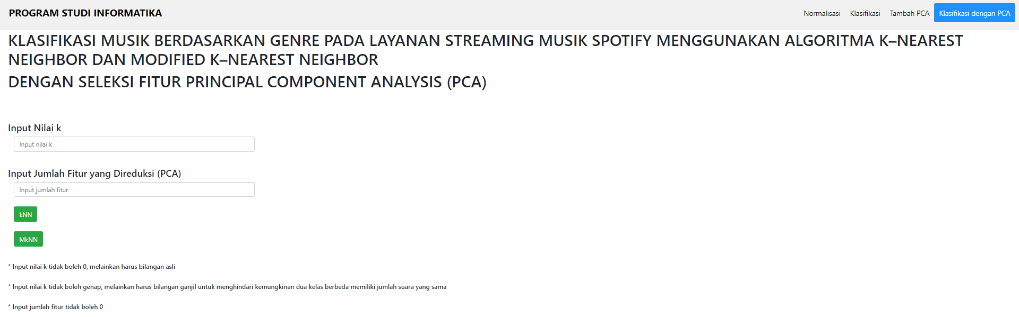

Gambar 2. Input Nilai k

1. **Output Klasifikasi PCA***–***KNN**

Output dari PCA*–*KNN akan munjul jika nilai *k* telah diinputkan. Tampilan pada Gambar 2, merupakan hasil dari klasifikasi PCA*–*KNN.

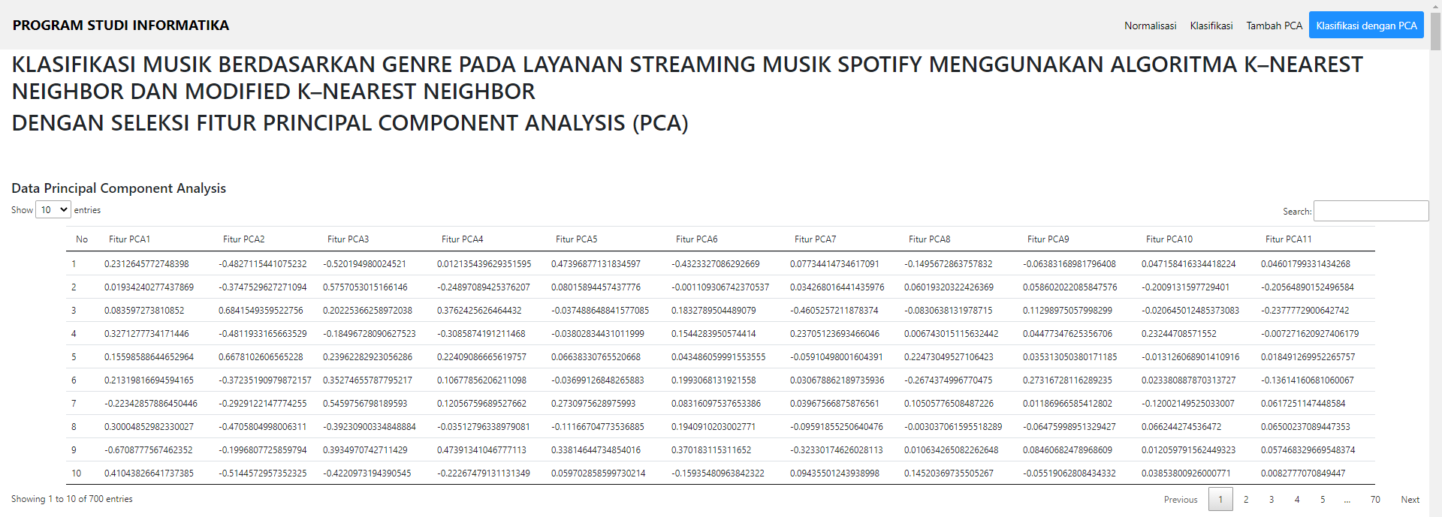

Gambar 2. Output Klasifikasi PCA–KNN

Output dari PCA*–*KNN akan munjul jika nilai *k* telah diinputkan. Tampilan pada Gambar 3, merupakan hasil dari klasifikasi PCA*–*KNN K-Fold Iterasi ke-1.

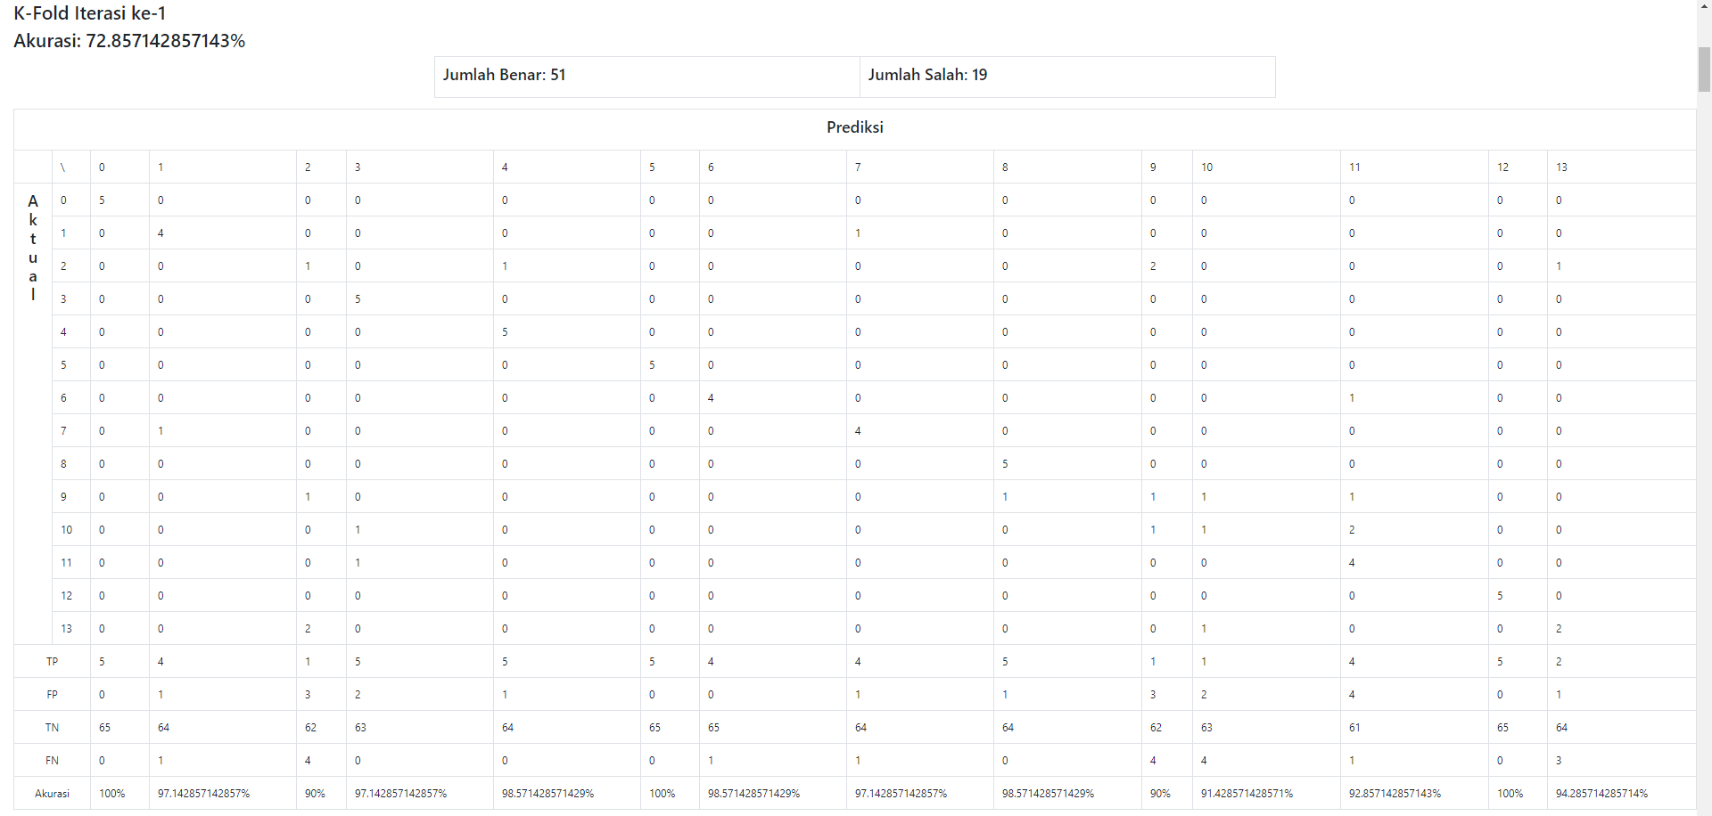

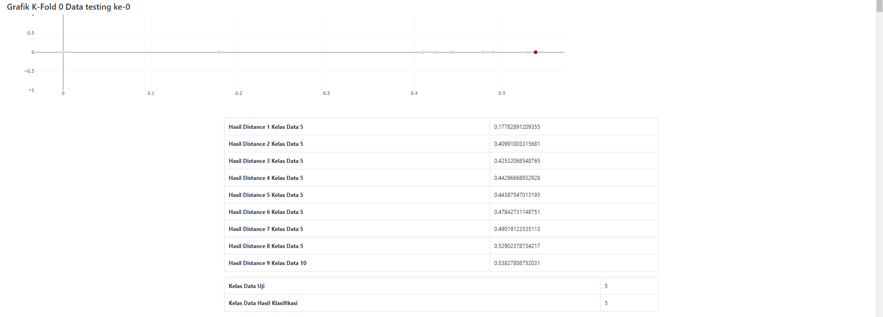

Gambar 3. Output Klasifikasi PCA–KNN K-Fold Iterasi ke-1

Output dari PCA*–*KNN akan munjul jika nilai *k* telah diinputkan. Tampilan pada Gambar 4, merupakan hasil dari klasifikasi PCA*–*KNN K-Fold Iterasi ke-2.

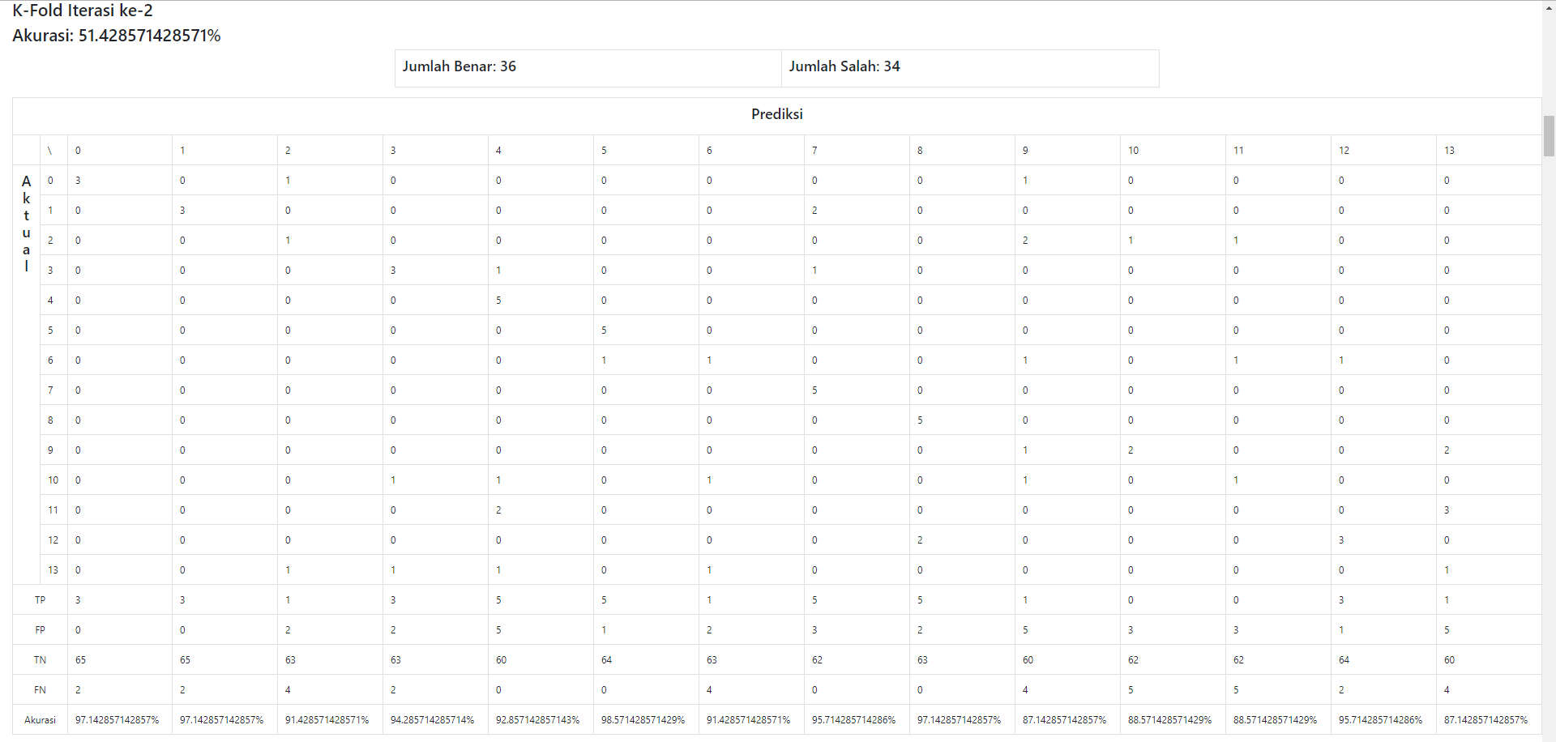

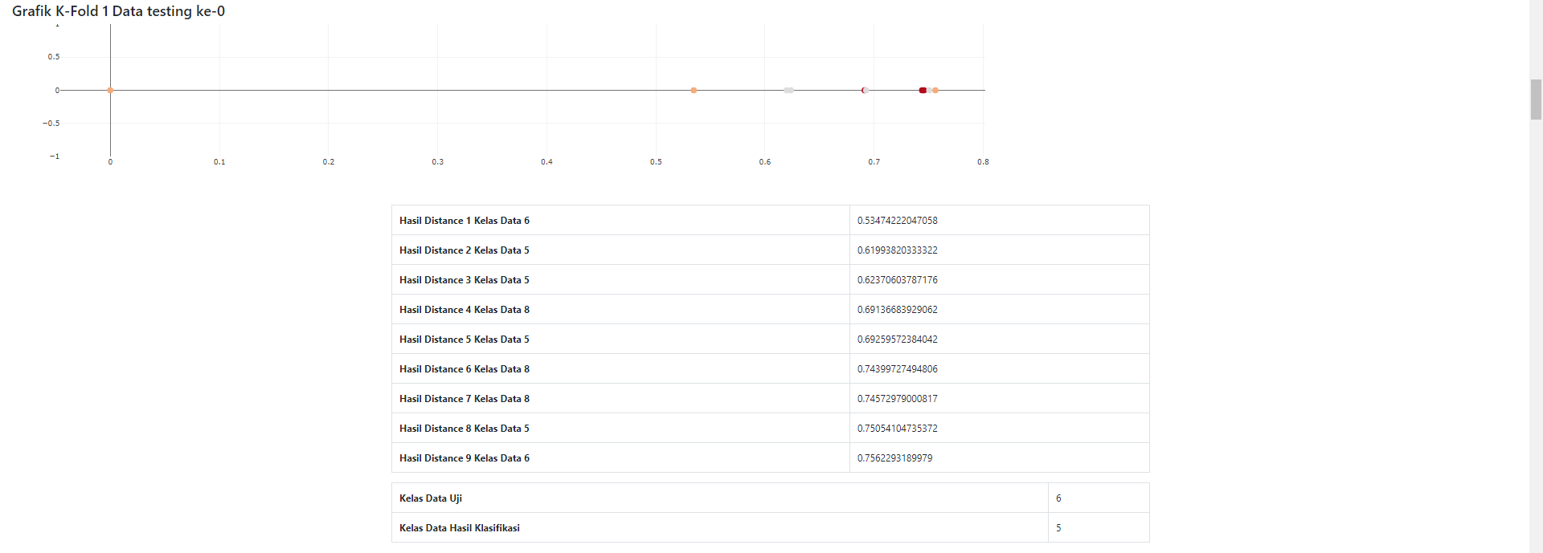

Gambar 4. Output Klasifikasi PCA–KNN K-Fold Iterasi ke-2

Output dari PCA*–*KNN akan munjul jika nilai *k* telah diinputkan. Tampilan pada Gambar 5, merupakan hasil dari klasifikasi PCA*–*KNN K-Fold Iterasi ke-3.

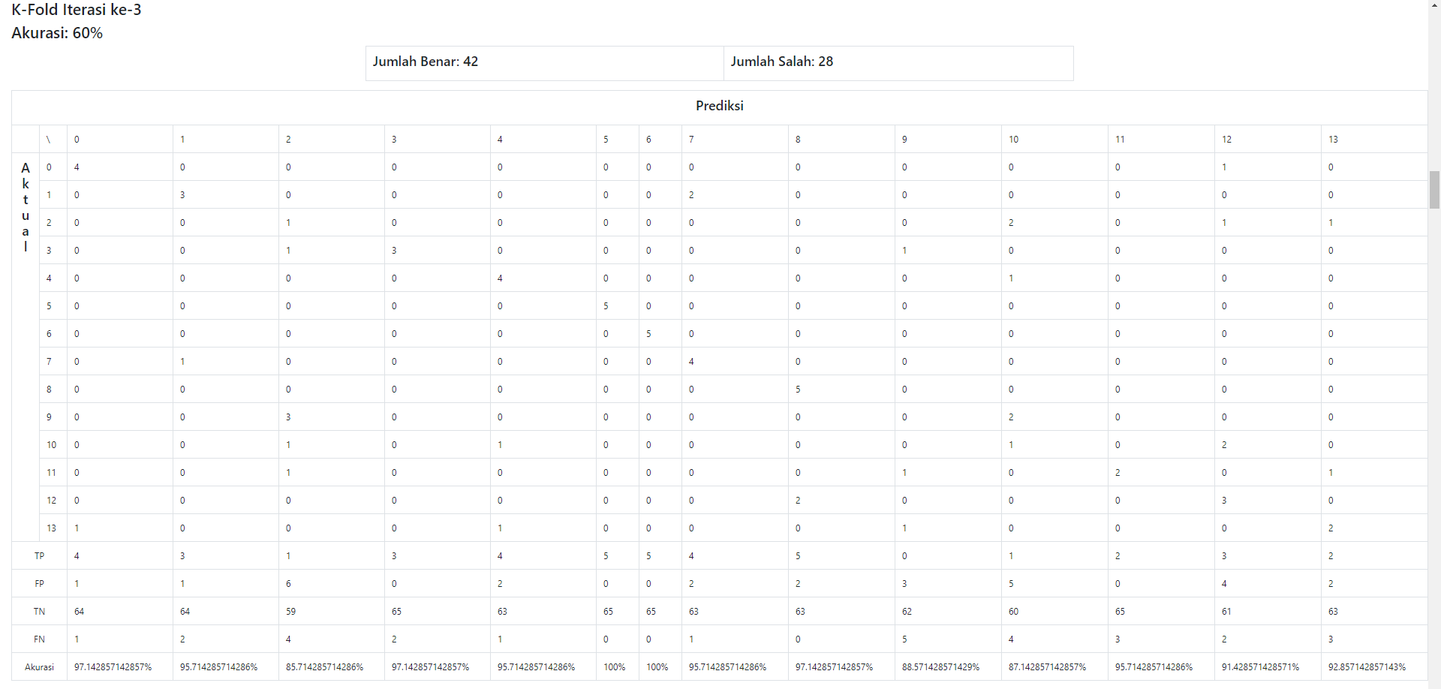

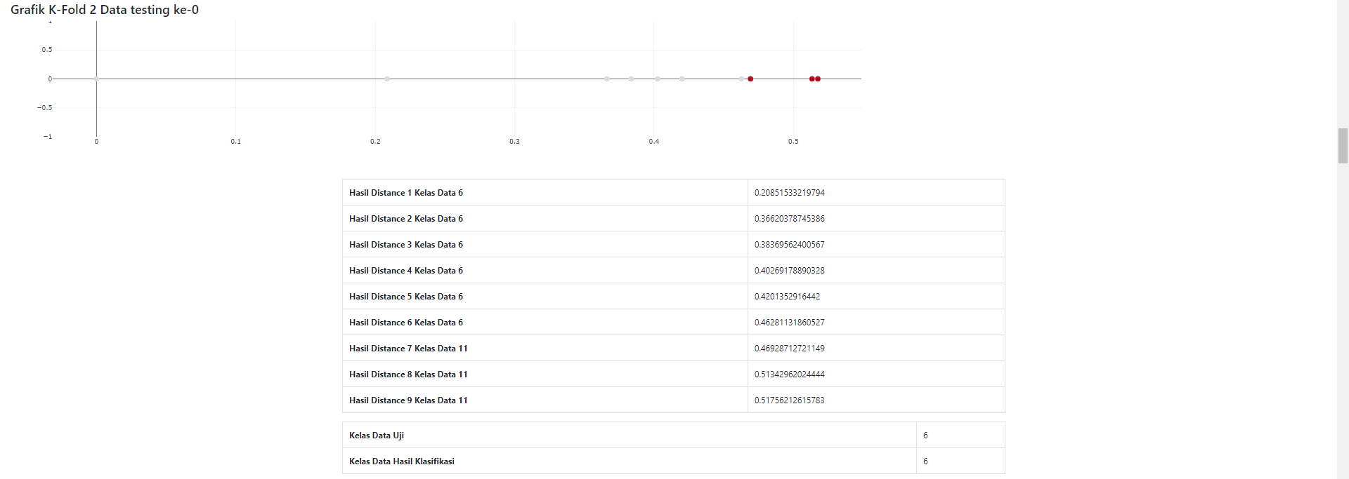

Gambar 5. Output Klasifikasi PCA–KNN K-Fold Iterasi ke-3

Output dari PCA*–*KNN akan munjul jika nilai *k* telah diinputkan. Tampilan pada Gambar 6, merupakan hasil dari klasifikasi PCA*–*KNN K-Fold Iterasi ke-4.

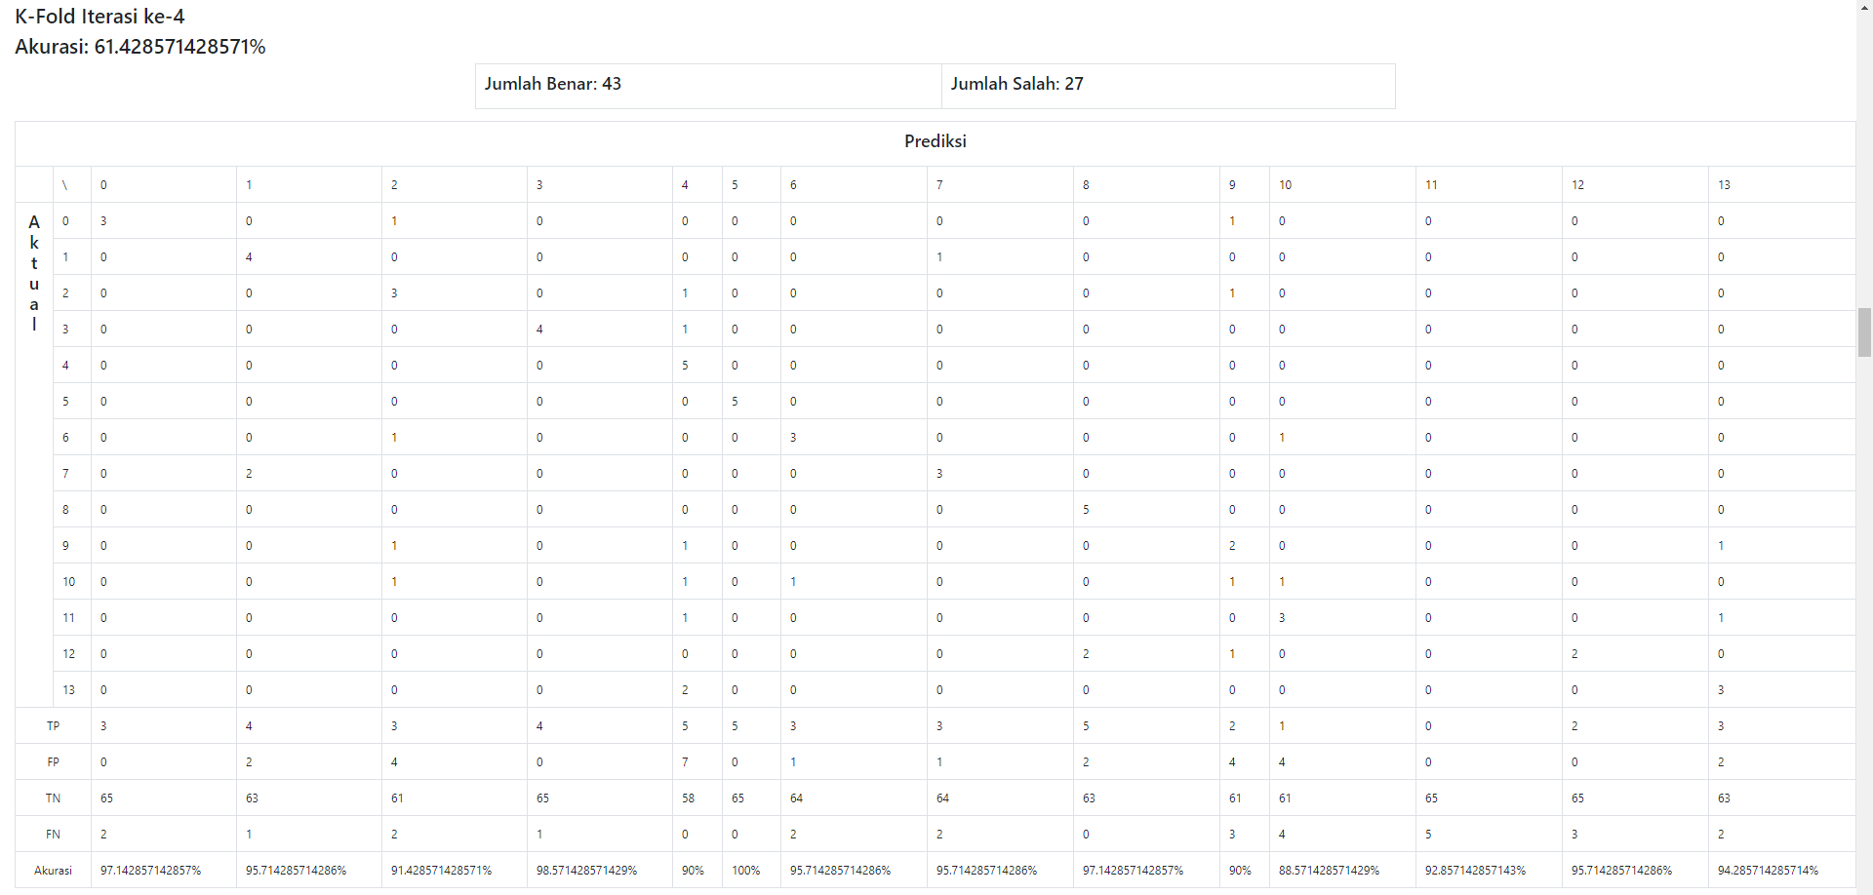

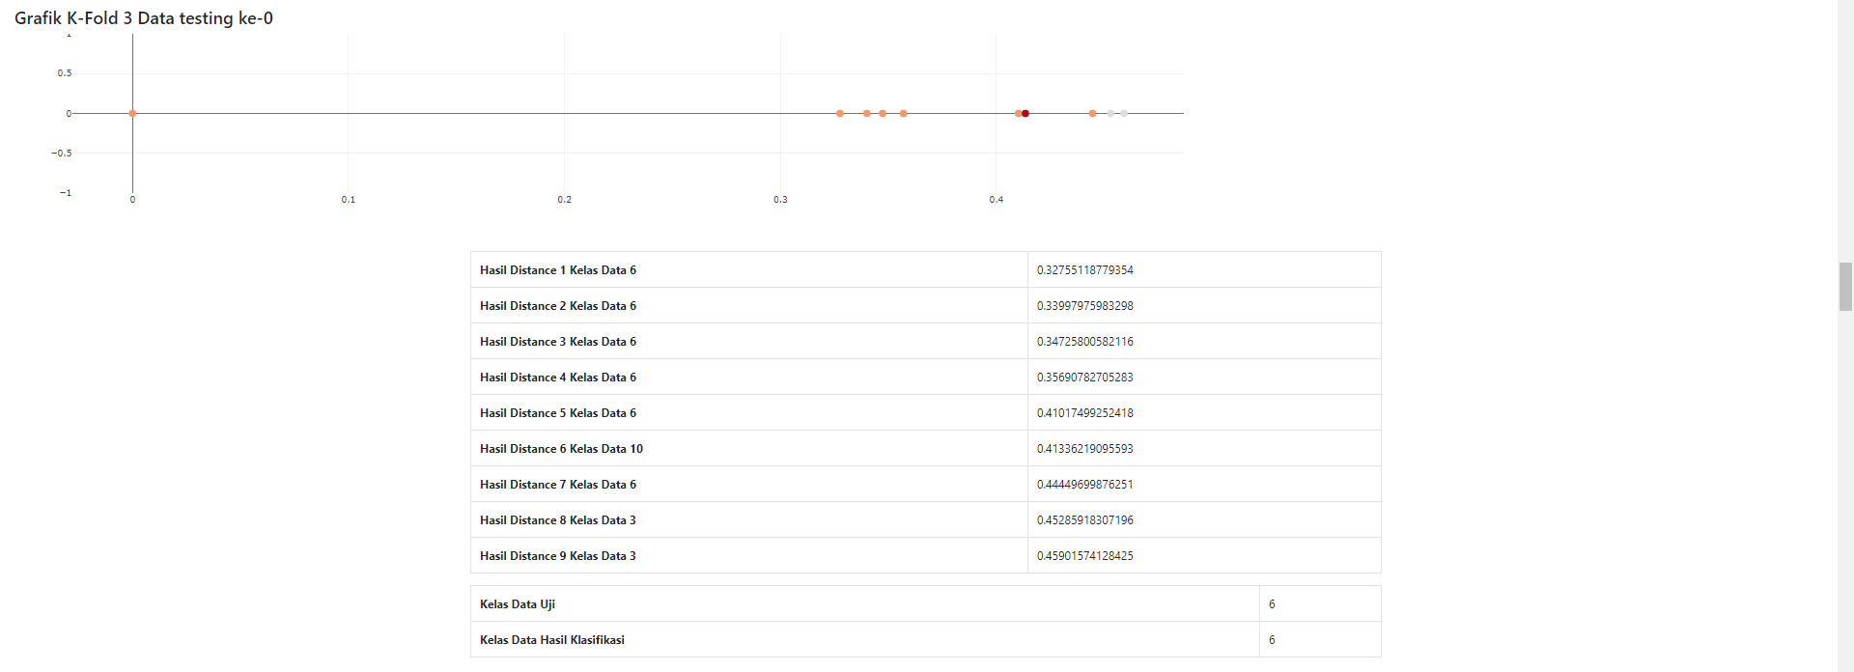

Gambar 6. Output Klasifikasi PCA–KNN K-Fold Iterasi ke-4

Output dari PCA*–*KNN akan munjul jika nilai *k* telah diinputkan. Tampilan pada Gambar 7, merupakan hasil dari klasifikasi PCA*–*KNN K-Fold Iterasi ke-5.

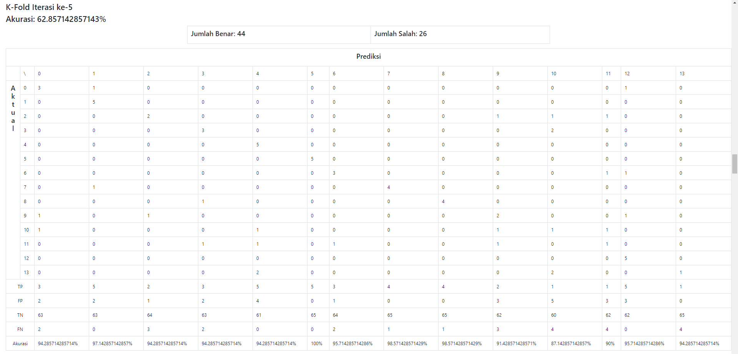

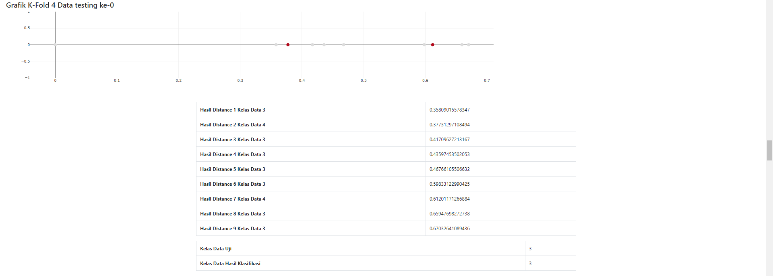

Gambar 7. Output Klasifikasi PCA–KNN K-Fold Iterasi ke-5

Output dari PCA*–*KNN akan munjul jika nilai *k* telah diinputkan. Tampilan pada Gambar 8, merupakan hasil dari klasifikasi PCA*–*KNN K-Fold Iterasi ke-6.

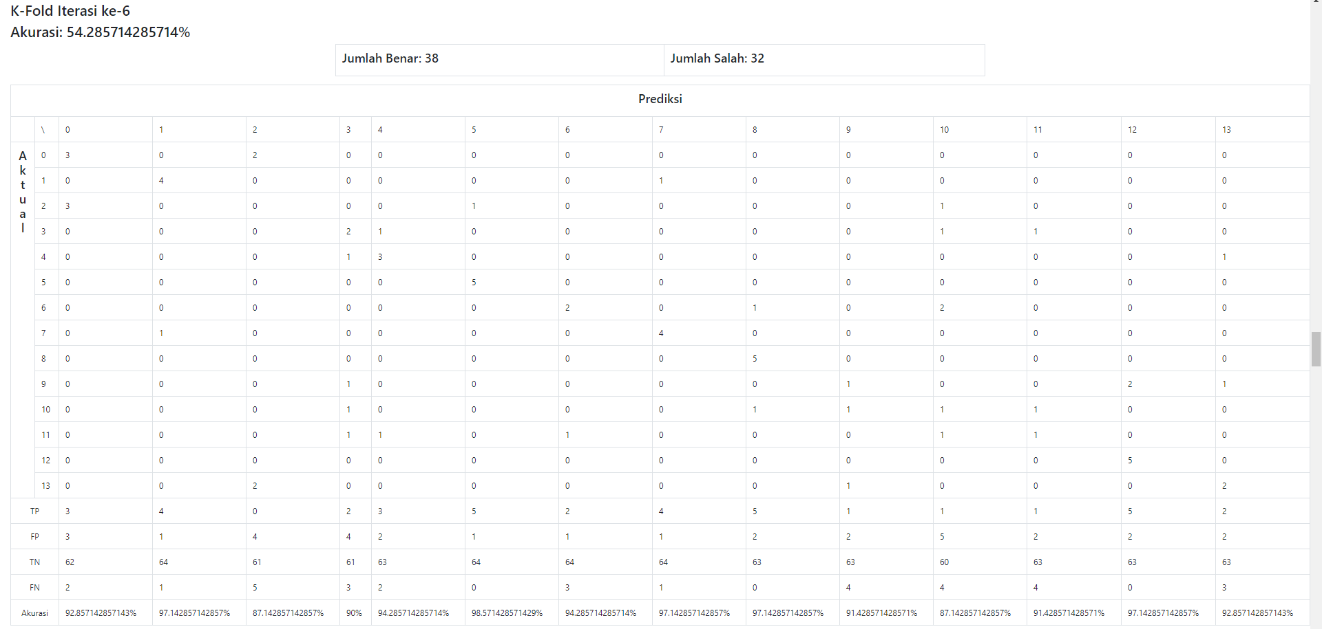

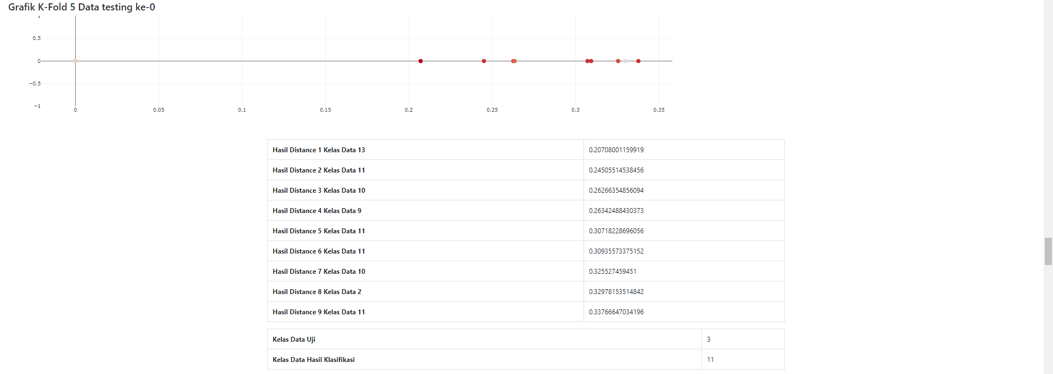

Gambar 8. Output Klasifikasi PCA–KNN K-Fold Iterasi ke-6

Output dari PCA*–*KNN akan munjul jika nilai *k* telah diinputkan. Tampilan pada Gambar 9, merupakan hasil dari klasifikasi PCA*–*KNN K-Fold Iterasi ke-7.

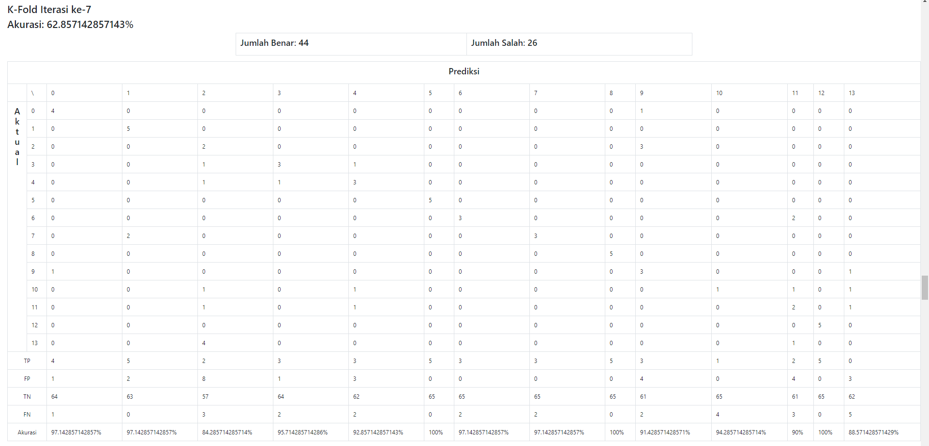

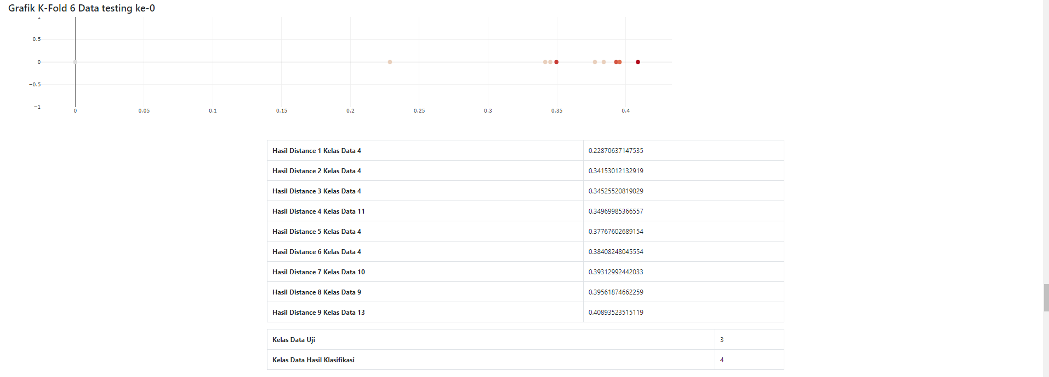

Gambar 9. Output Klasifikasi PCA–KNN K-Fold Iterasi ke-7

Output dari PCA*–*KNN akan munjul jika nilai *k* telah diinputkan. Tampilan pada Gambar 10, merupakan hasil dari klasifikasi PCA*–*KNN K-Fold Iterasi ke-8.

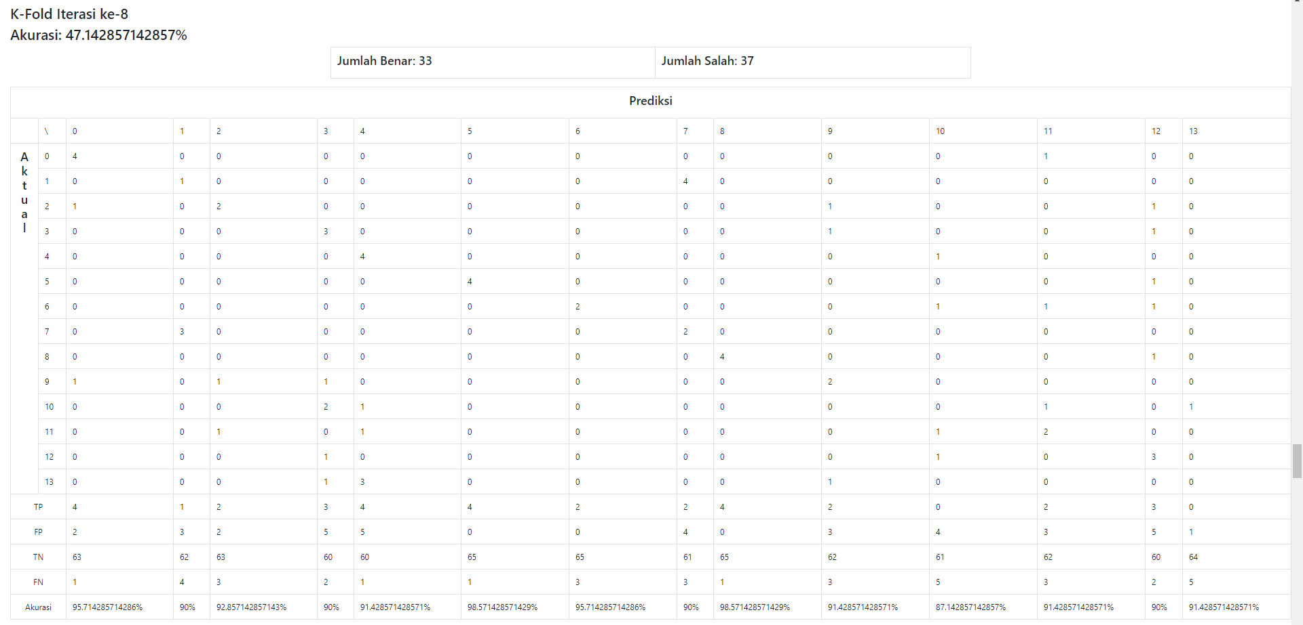

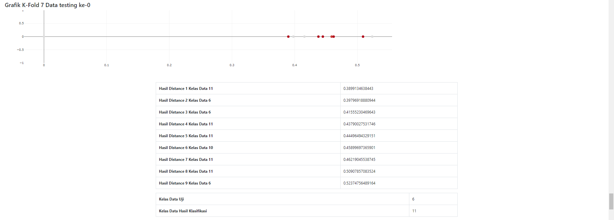

Gambar 10. Output Klasifikasi PCA–KNN K-Fold Iterasi ke-8

Output dari PCA*–*KNN akan munjul jika nilai *k* telah diinputkan. Tampilan pada Gambar 11, merupakan hasil dari klasifikasi PCA*–*KNN K-Fold Iterasi ke-9.

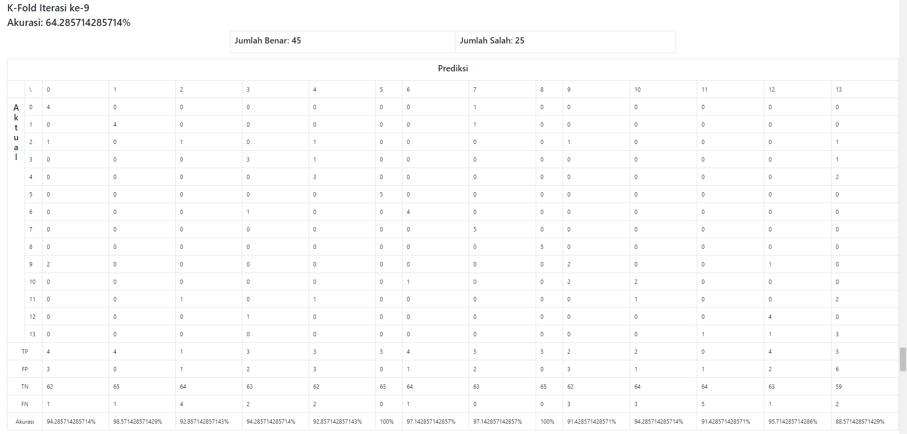

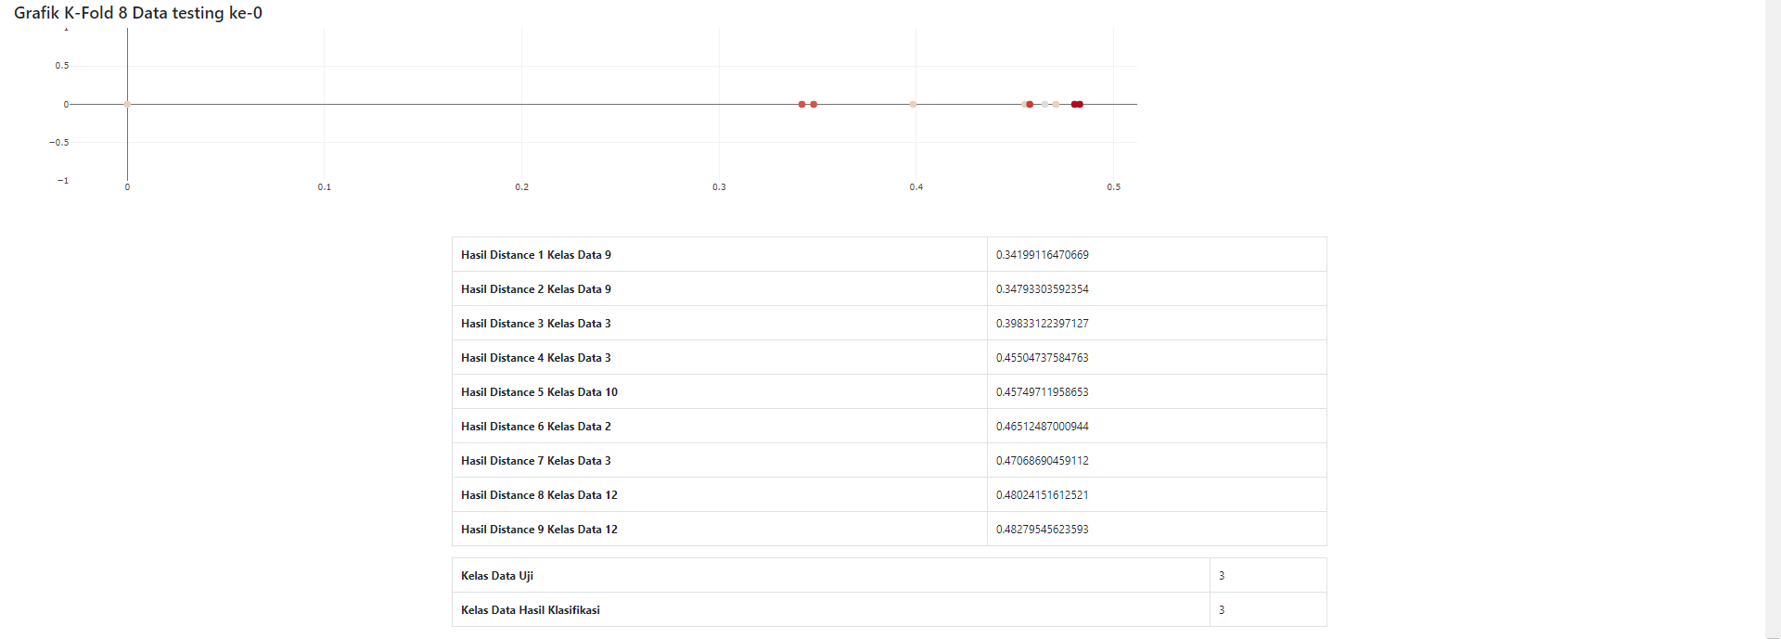

Gambar 11. Output Klasifikasi PCA–KNN K-Fold Iterasi ke-9

Output dari PCA*–*KNN akan munjul jika nilai *k* telah diinputkan. Tampilan pada Gambar 12, merupakan hasil dari klasifikasi PCA*–*KNN K-Fold Iterasi ke-10.

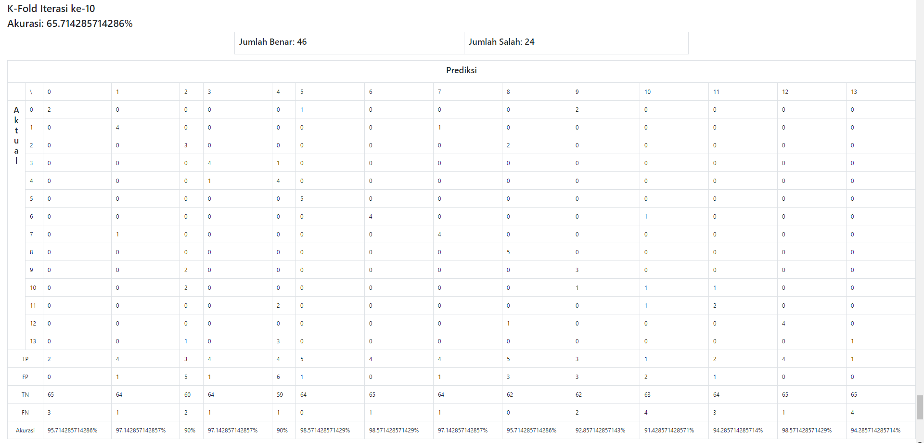

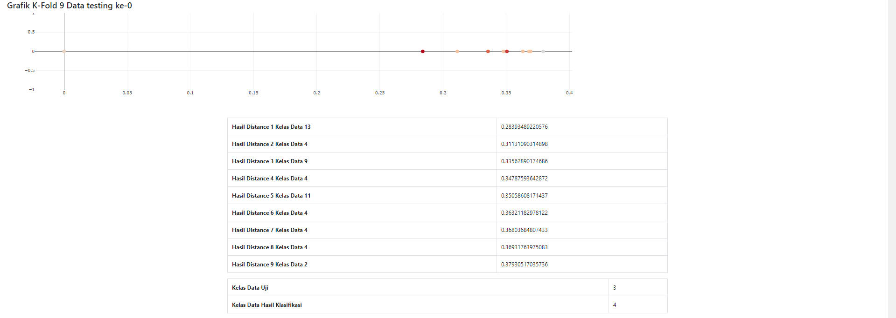

Gambar 12. Output Klasifikasi PCA–KNN K-Fold Iterasi ke-10

Output dari PCA*–*KNN akan munjul jika nilai *k* telah diinputkan. Tampilan pada Gambar 13, merupakan hasil dari rata*–*rata akurasi semua K-Fold klasifikasi PCA*–*KNN.



Gambar 13. Output Rata–Rata Akurasi Semua K-Fold Klasifikasi PCA–KNN

1. **Output Klasifikasi PCA*–*MKNN**

Output dari PCA*–*MKNN akan munjul jika nilai *k* telah diinputkan. Tampilan pada Gambar 14, merupakan hasil dari klasifikasi PCA*–*MKNN.

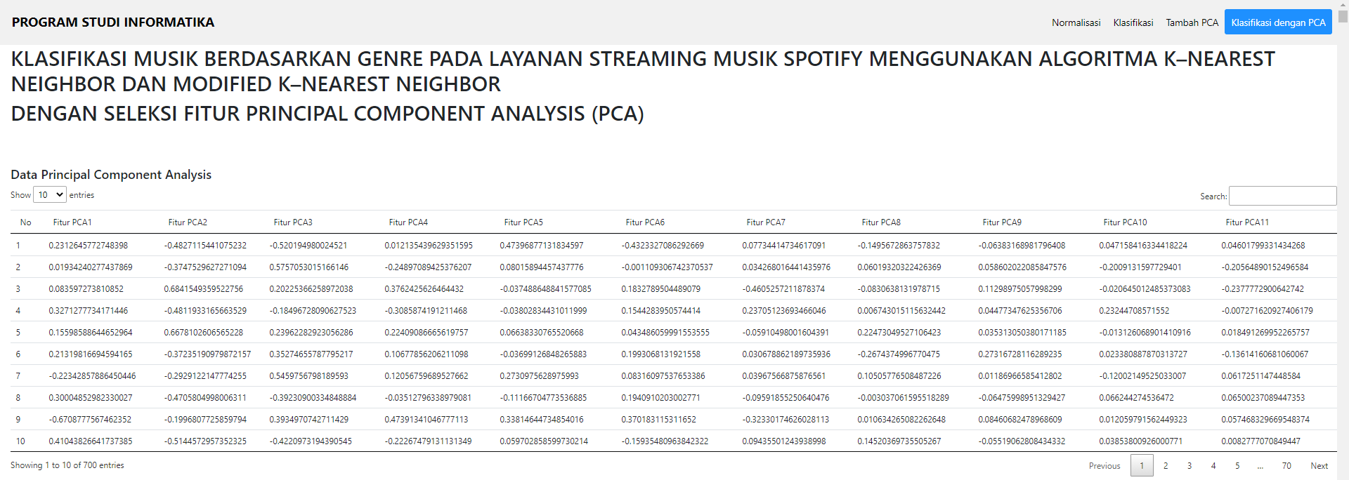

Gambar 14. Output Klasifikasi PCA–MKNN

Output dari PCA*–*MKNN akan munjul jika nilai *k* telah diinputkan. Tampilan pada Gambar 15, merupakan hasil dari klasifikasi PCA*–*MKNN K-Fold Iterasi ke-1.

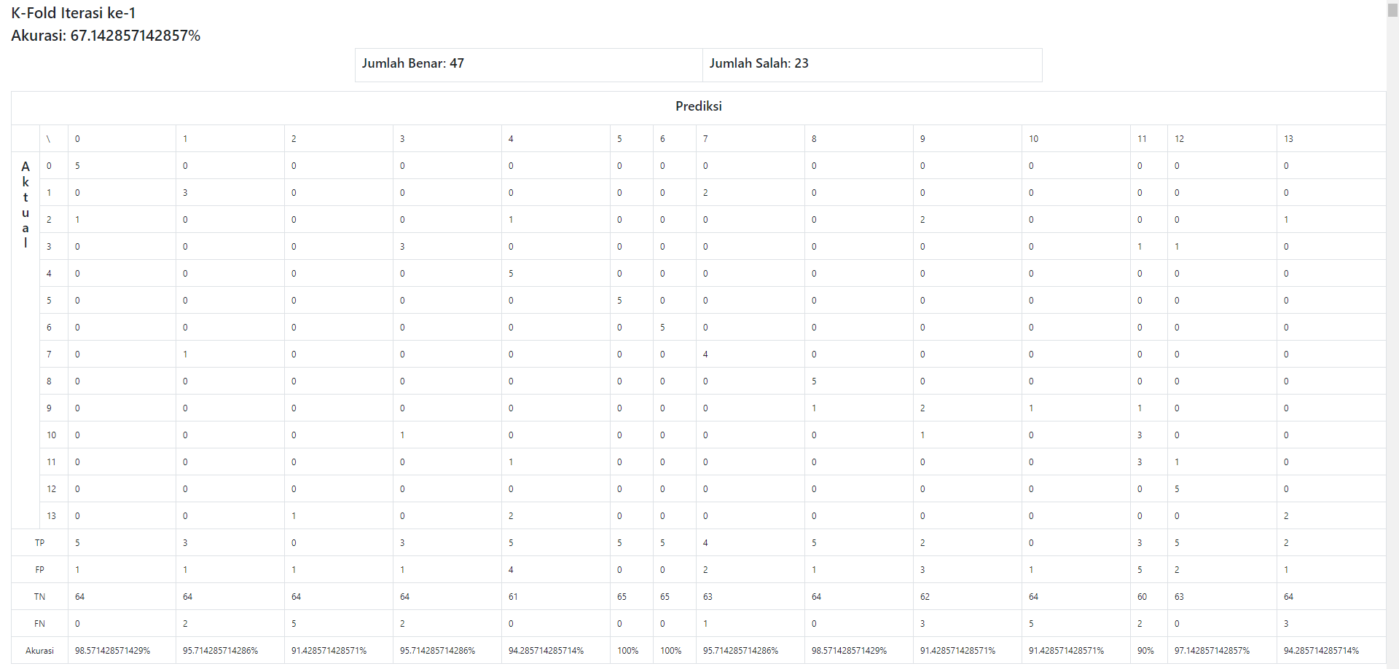

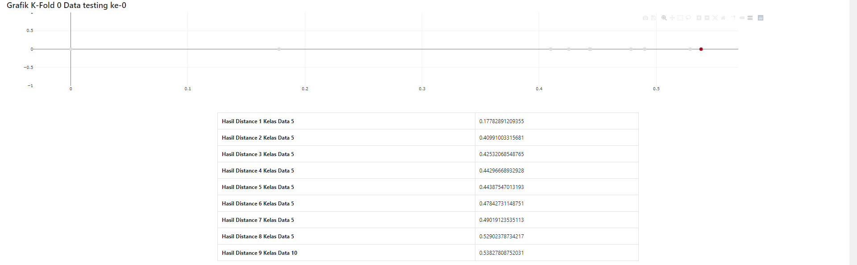

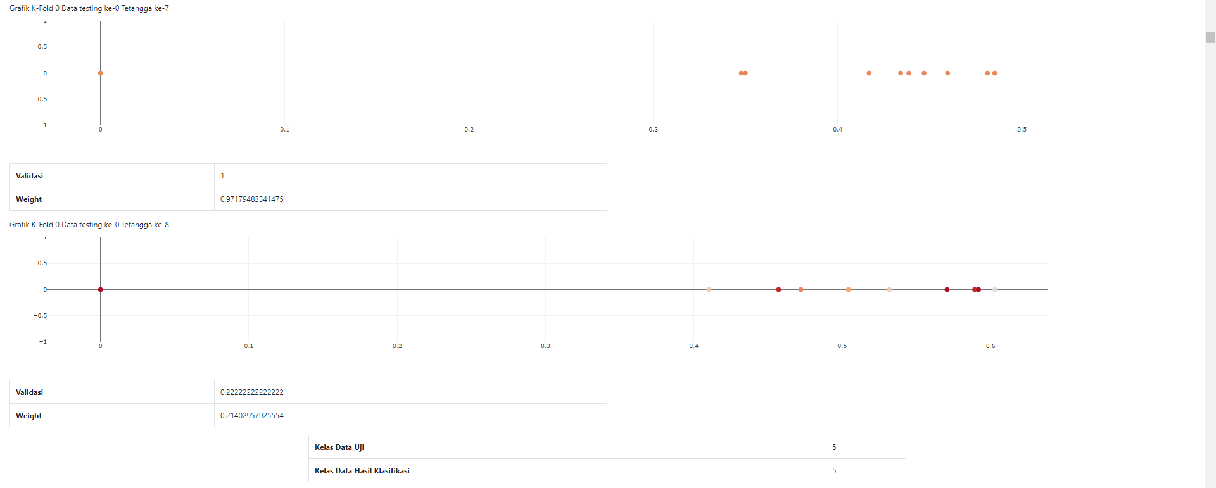

Gambar 15. Output Klasifikasi PCA–MKNN K-Fold Iterasi ke-1

Output dari PCA*–*MKNN akan munjul jika nilai *k* telah diinputkan. Tampilan pada Gambar 16, merupakan hasil dari klasifikasi PCA*–*MKNN K-Fold Iterasi ke-2.

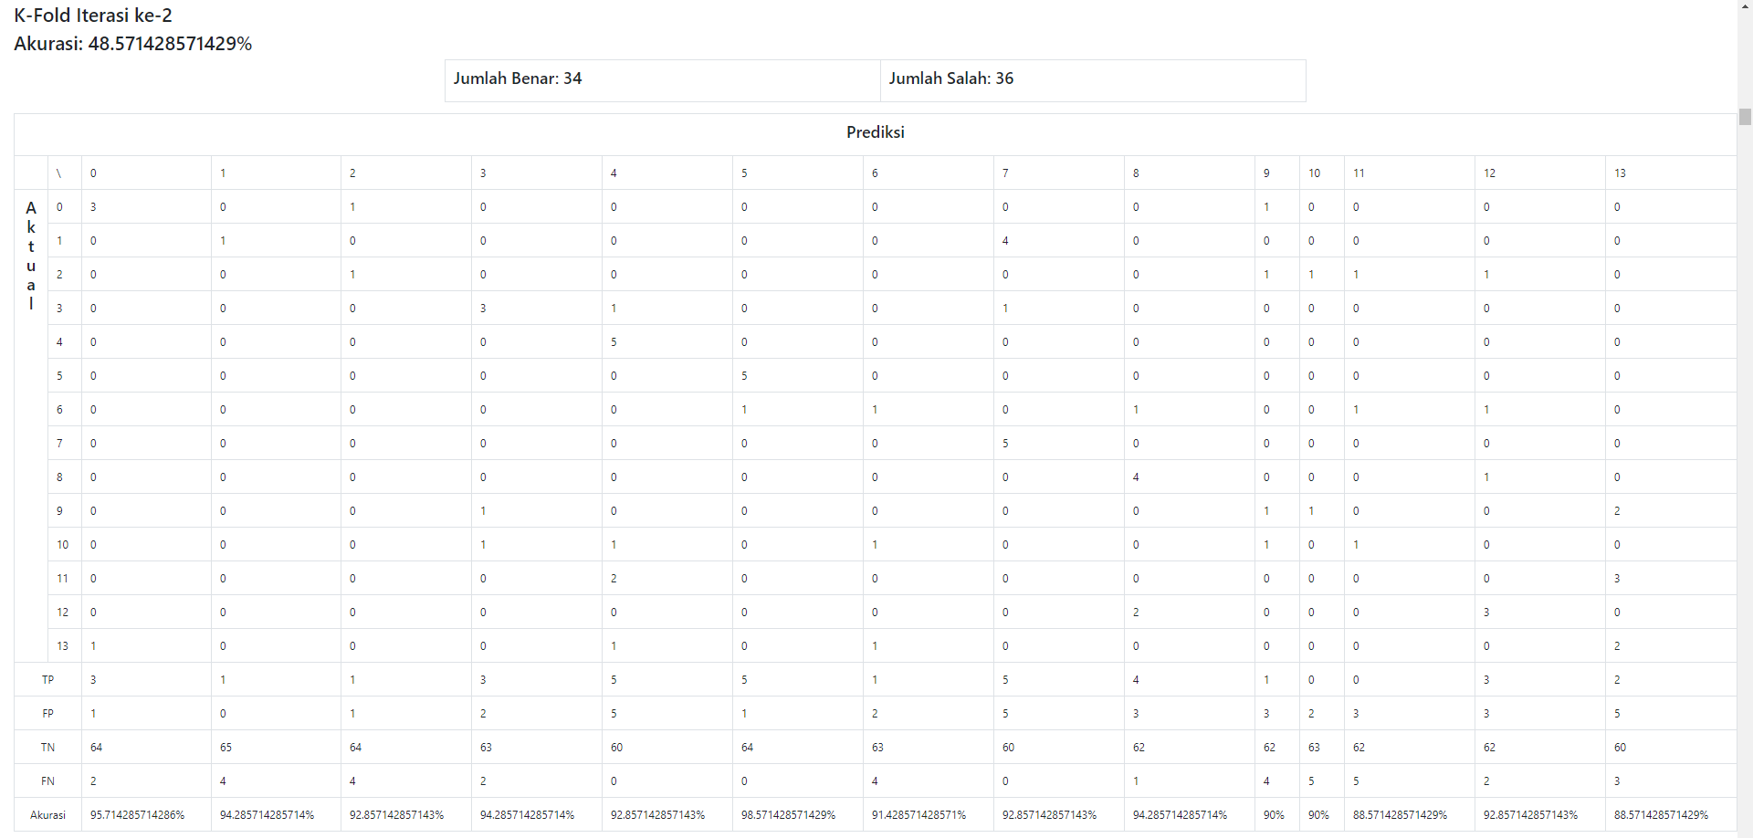

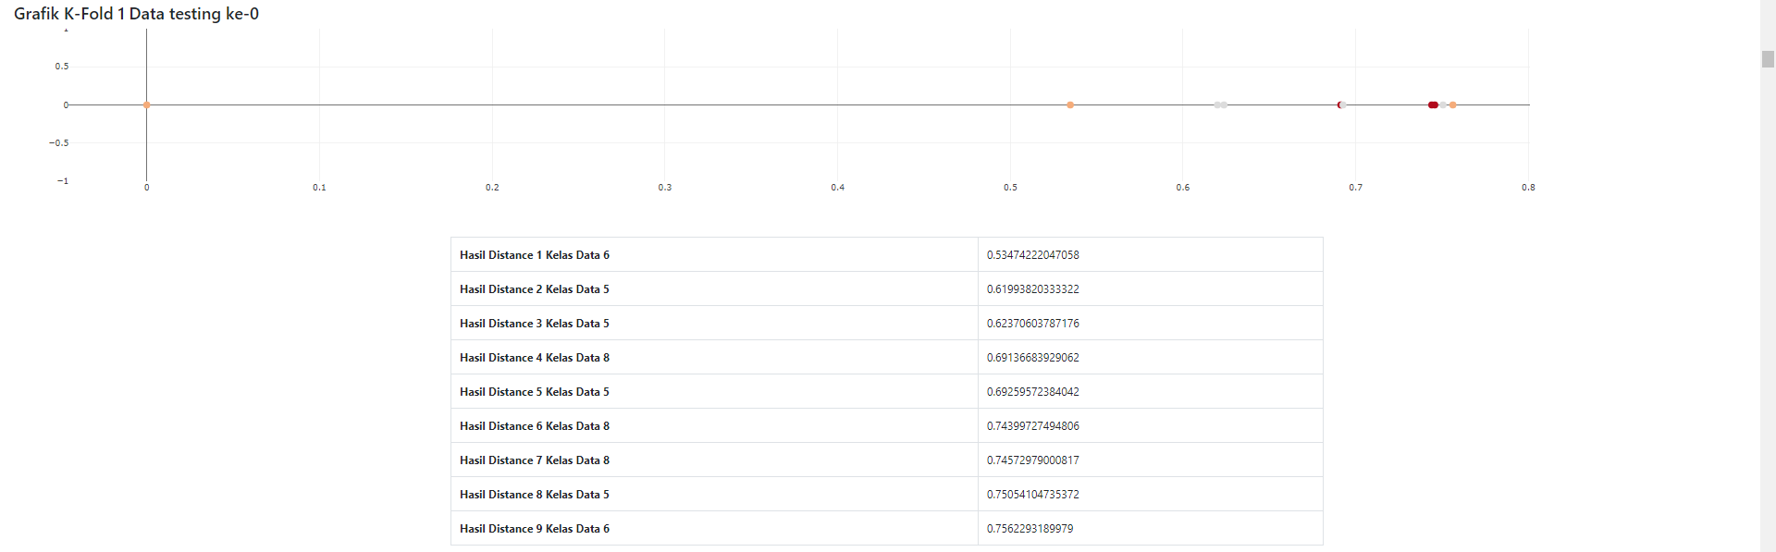

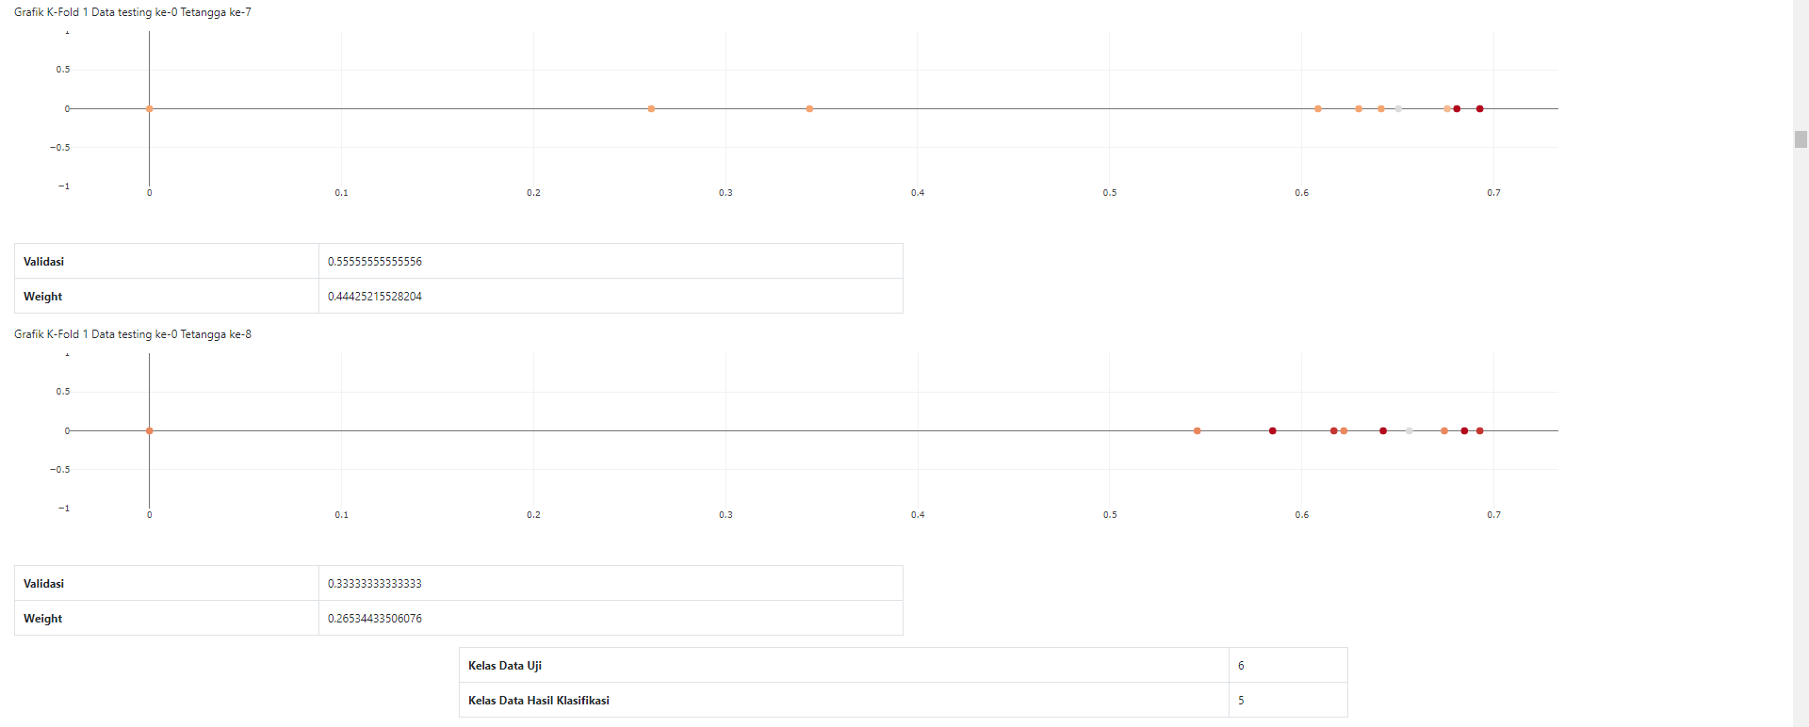

Gambar 16. Output Klasifikasi PCA–MKNN K-Fold Iterasi ke-2

Output dari PCA*–*MKNN akan munjul jika nilai *k* telah diinputkan. Tampilan pada Gambar 17, merupakan hasil dari klasifikasi PCA*–*MKNN K-Fold Iterasi ke-3.

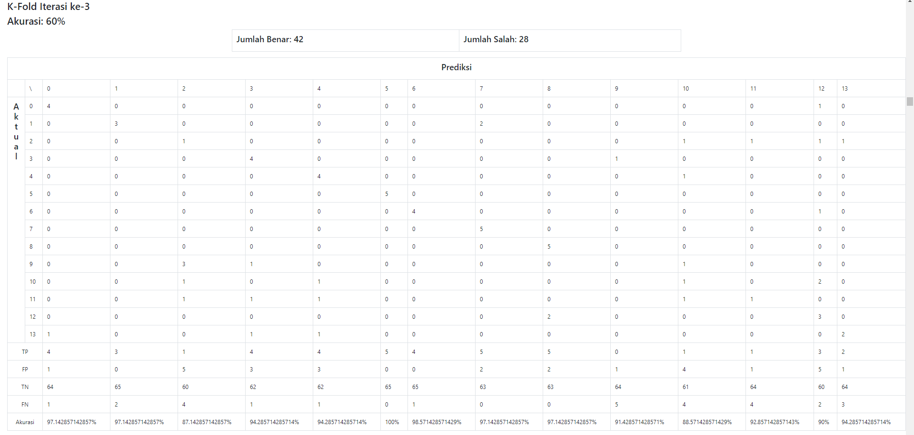

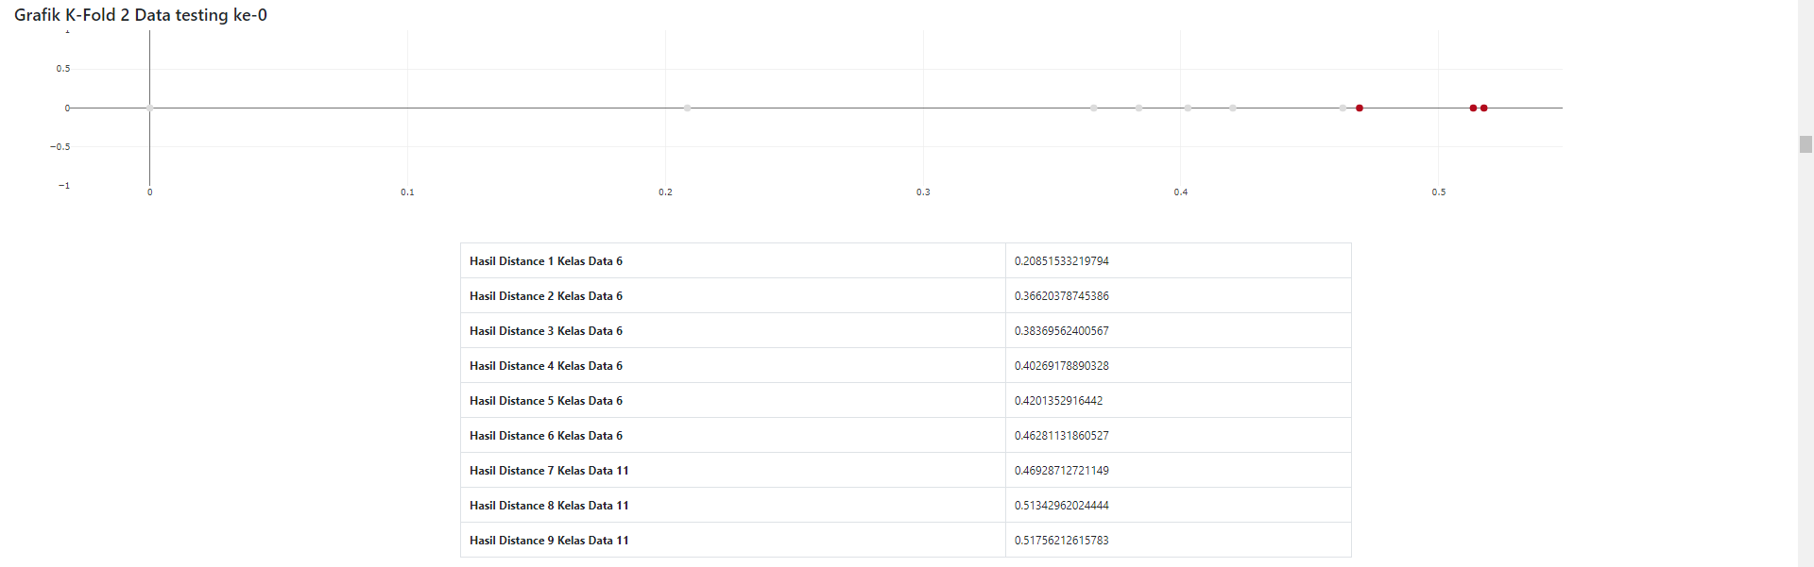

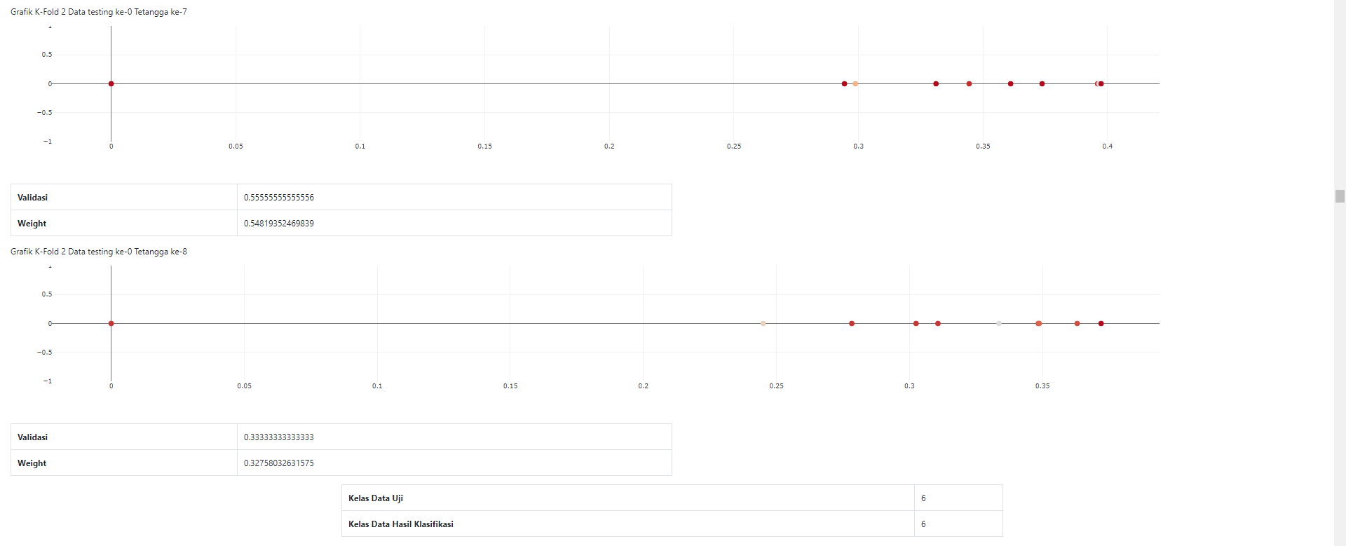

Gambar 17. Output Klasifikasi PCA–MKNN K-Fold Iterasi ke-3

Output dari PCA*–*MKNN akan munjul jika nilai *k* telah diinputkan. Tampilan pada Gambar 18, merupakan hasil dari klasifikasi PCA*–*MKNN K-Fold Iterasi ke-4.

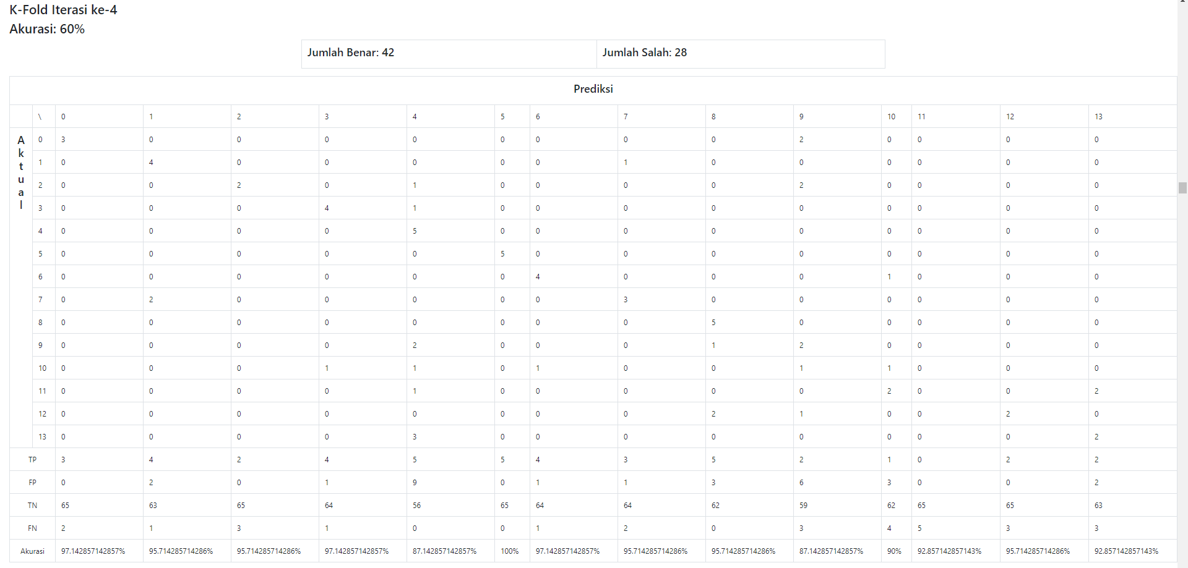

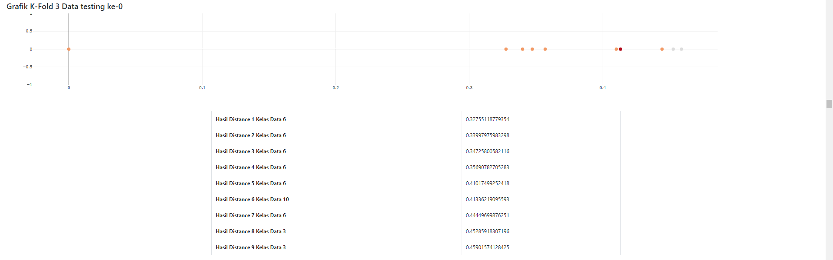

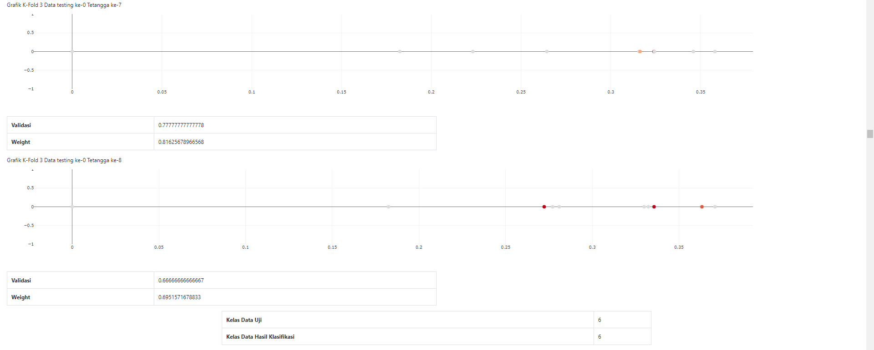

Gambar 18. Output Klasifikasi PCA–MKNN K-Fold Iterasi ke-4

Output dari PCA*–*MKNN akan munjul jika nilai *k* telah diinputkan. Tampilan pada Gambar 19, merupakan hasil dari klasifikasi PCA*–*MKNN K-Fold Iterasi ke-5.

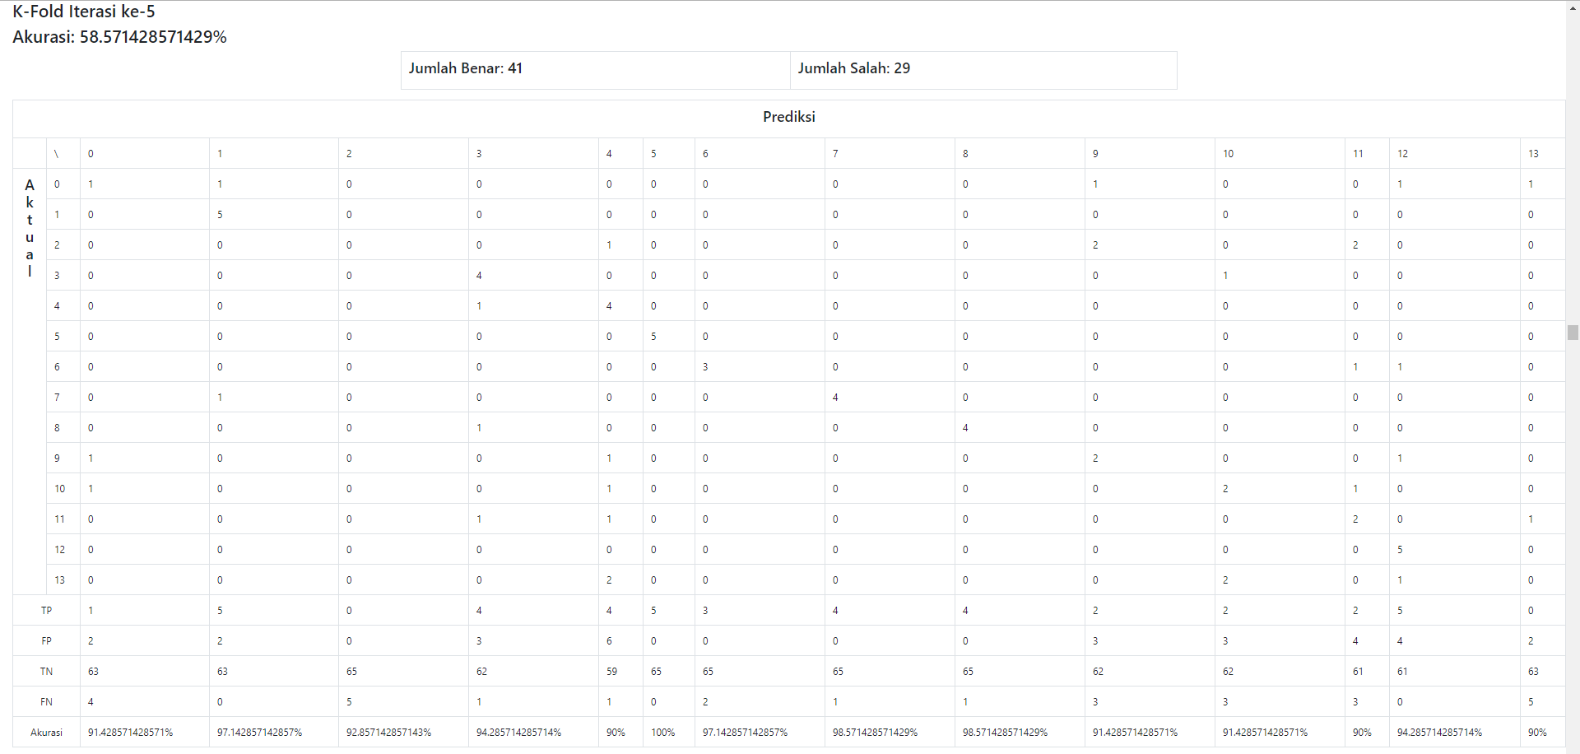

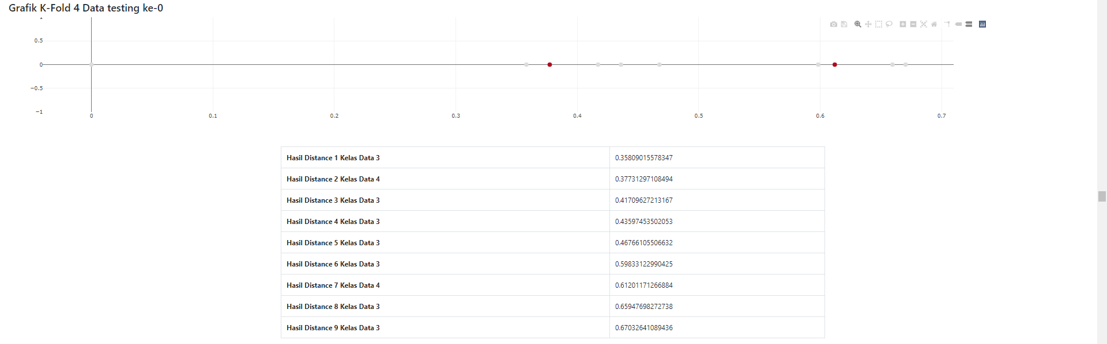

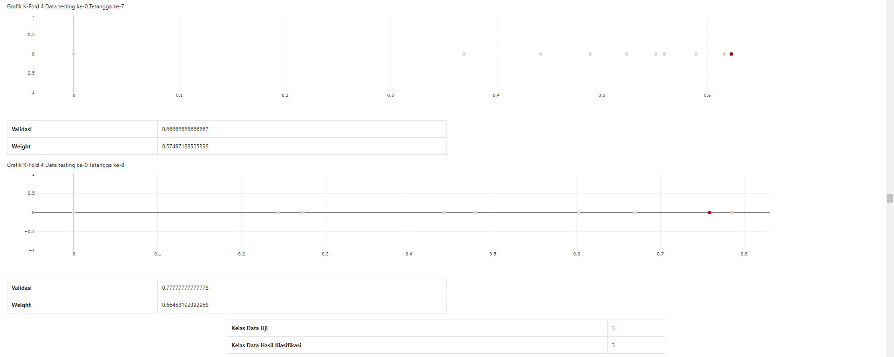

Gambar 19. Output Klasifikasi PCA–MKNN K-Fold Iterasi ke-5

Output dari PCA*–*MKNN akan munjul jika nilai *k* telah diinputkan. Tampilan pada Gambar 20, merupakan hasil dari klasifikasi PCA*–*MKNN K-Fold Iterasi ke-6.

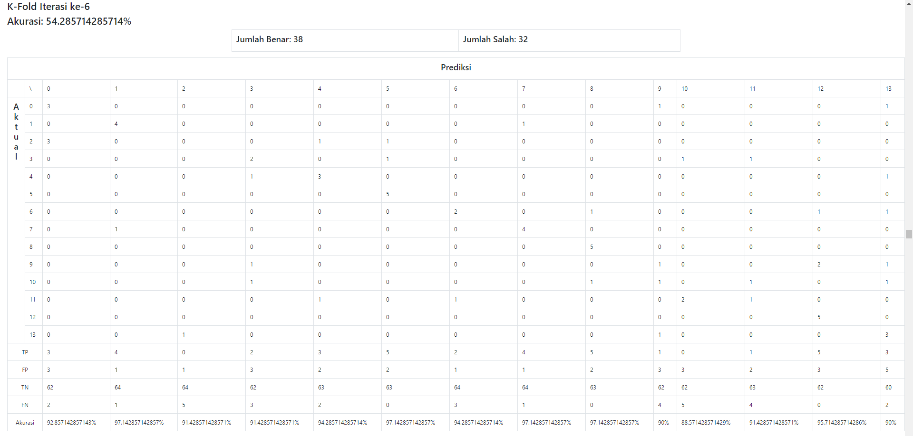

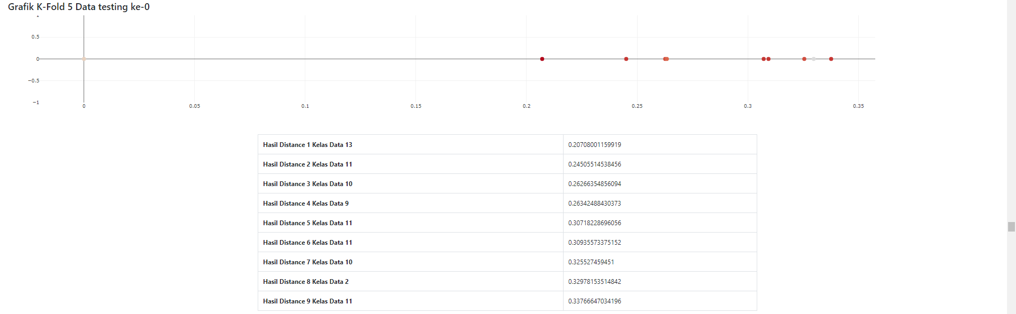

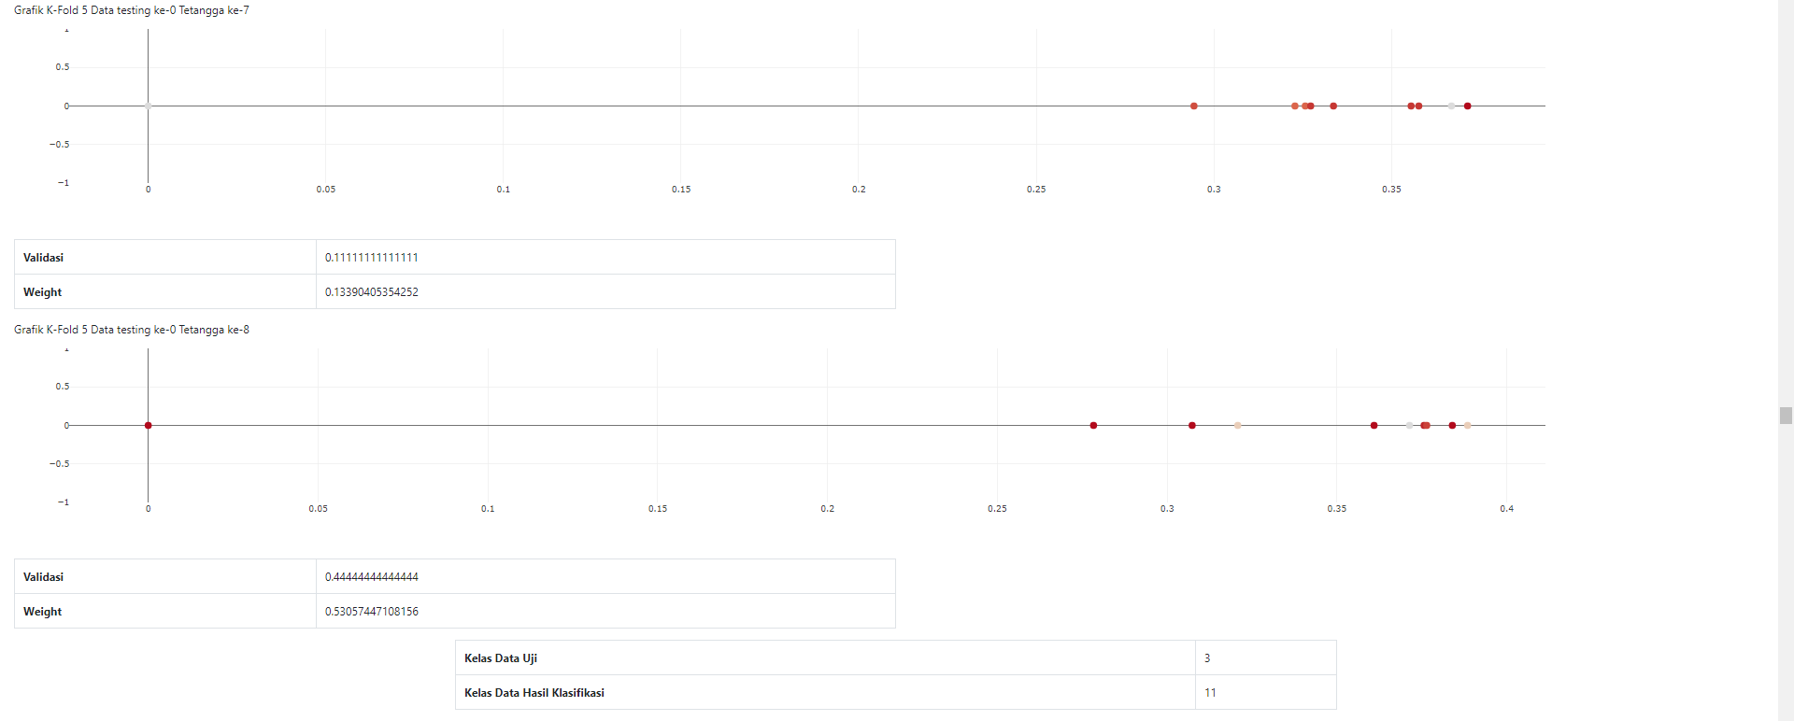

Gambar 20. Output Klasifikasi PCA–MKNN K-Fold Iterasi ke-6

Output dari PCA*–*MKNN akan munjul jika nilai *k* telah diinputkan. Tampilan pada Gambar 21, merupakan hasil dari klasifikasi PCA*–*MKNN K-Fold Iterasi ke-7.

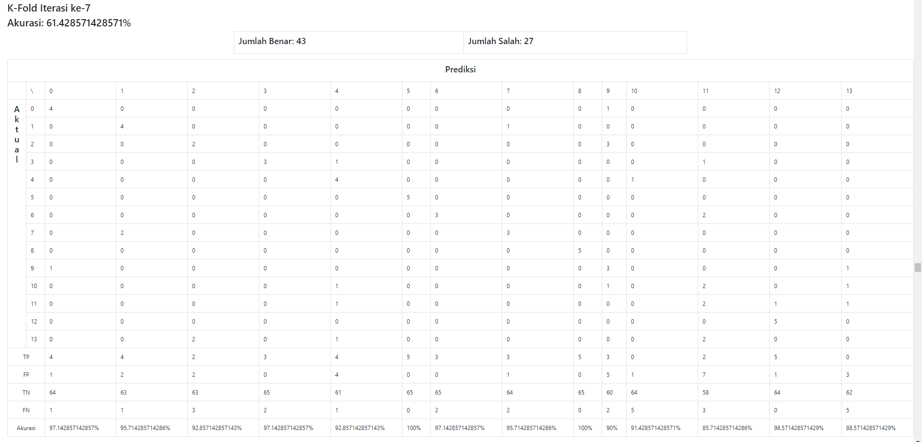

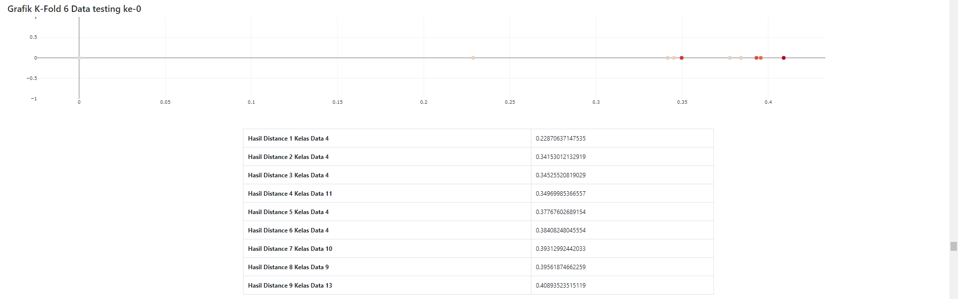

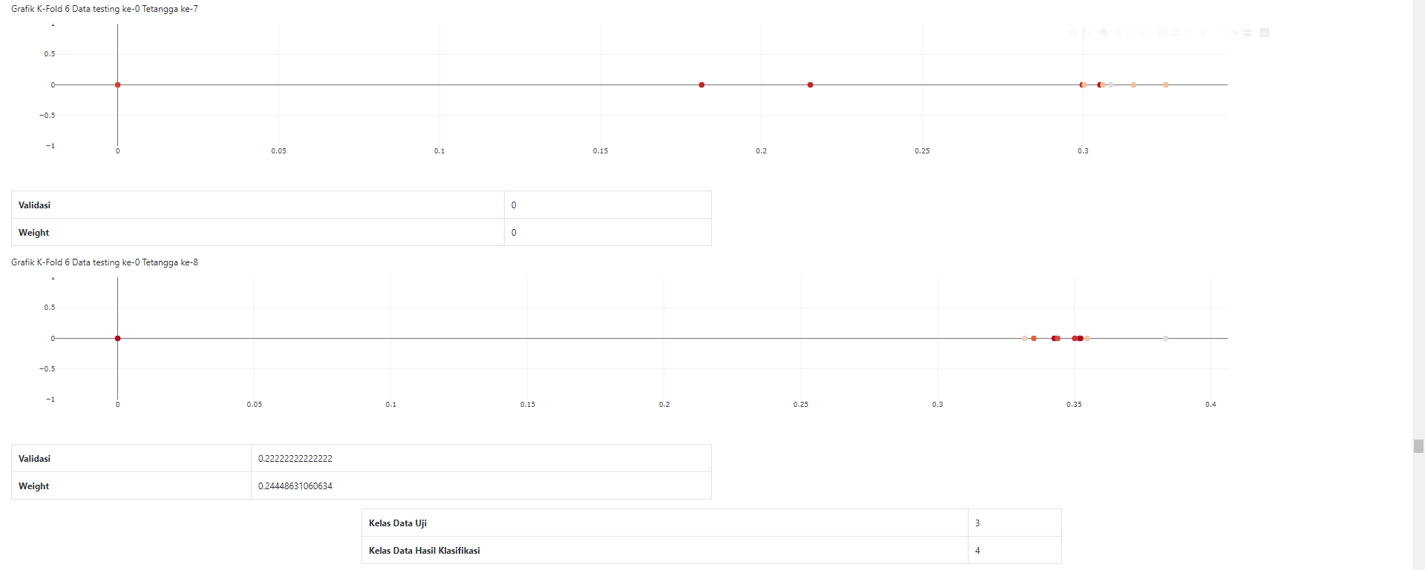

Gambar 21. Output Klasifikasi PCA–MKNN K-Fold Iterasi ke-7

Output dari PCA*–*MKNN akan munjul jika nilai *k* telah diinputkan. Tampilan pada Gambar 22, merupakan hasil dari klasifikasi PCA*–*MKNN K-Fold Iterasi ke-8.

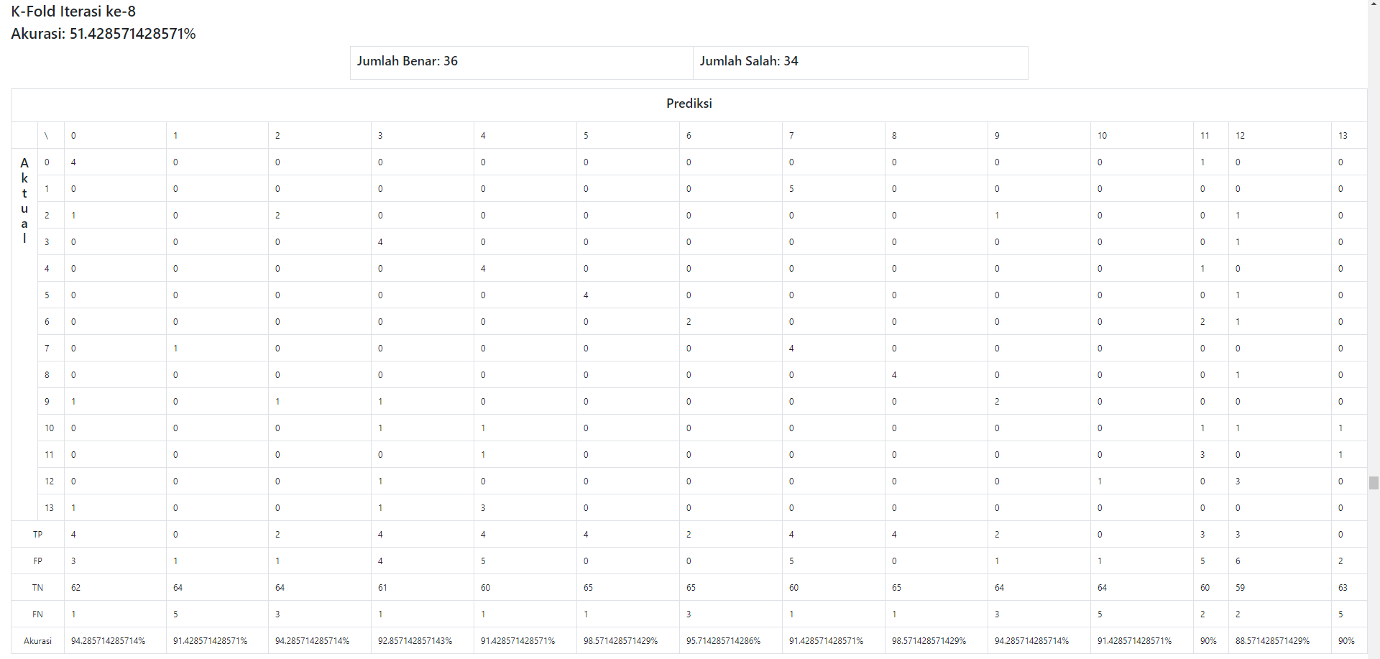

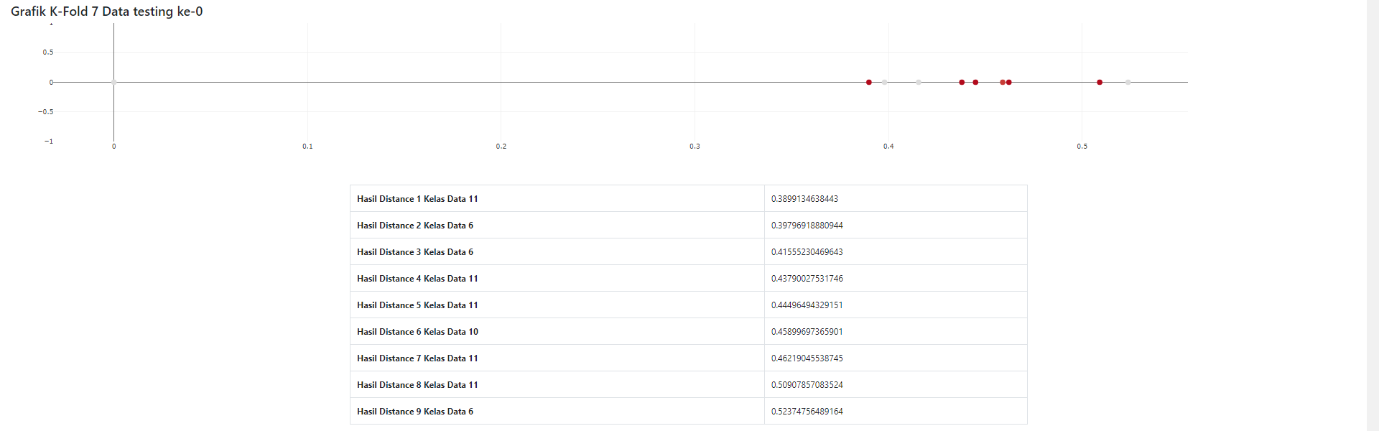

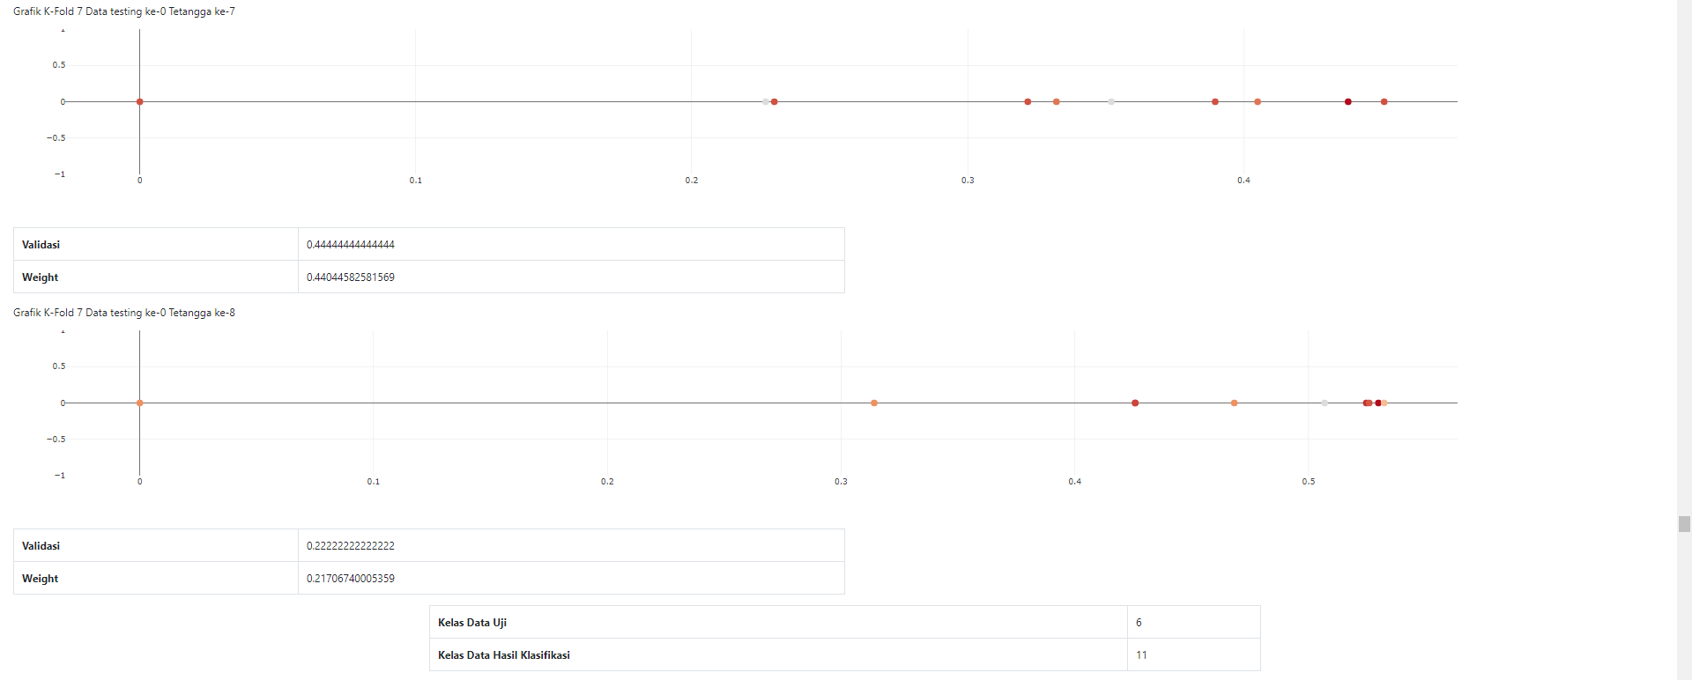

Gambar 22. Output Klasifikasi PCA–MKNN K-Fold Iterasi ke-8

Output dari PCA*–*MKNN akan munjul jika nilai *k* telah diinputkan. Tampilan pada Gambar 23, merupakan hasil dari klasifikasi PCA*–*MKNN K-Fold Iterasi ke-9.

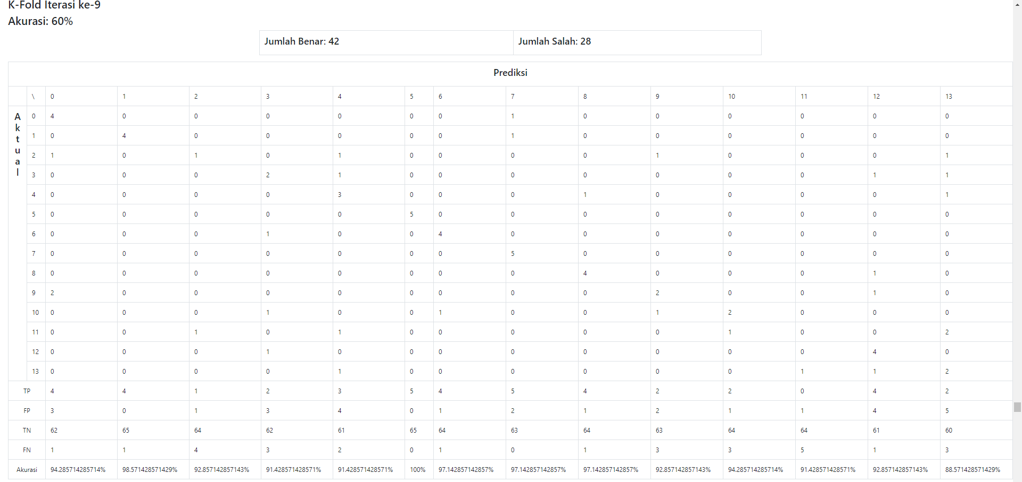

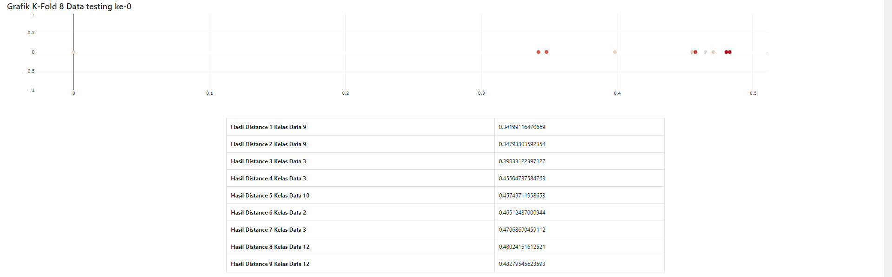

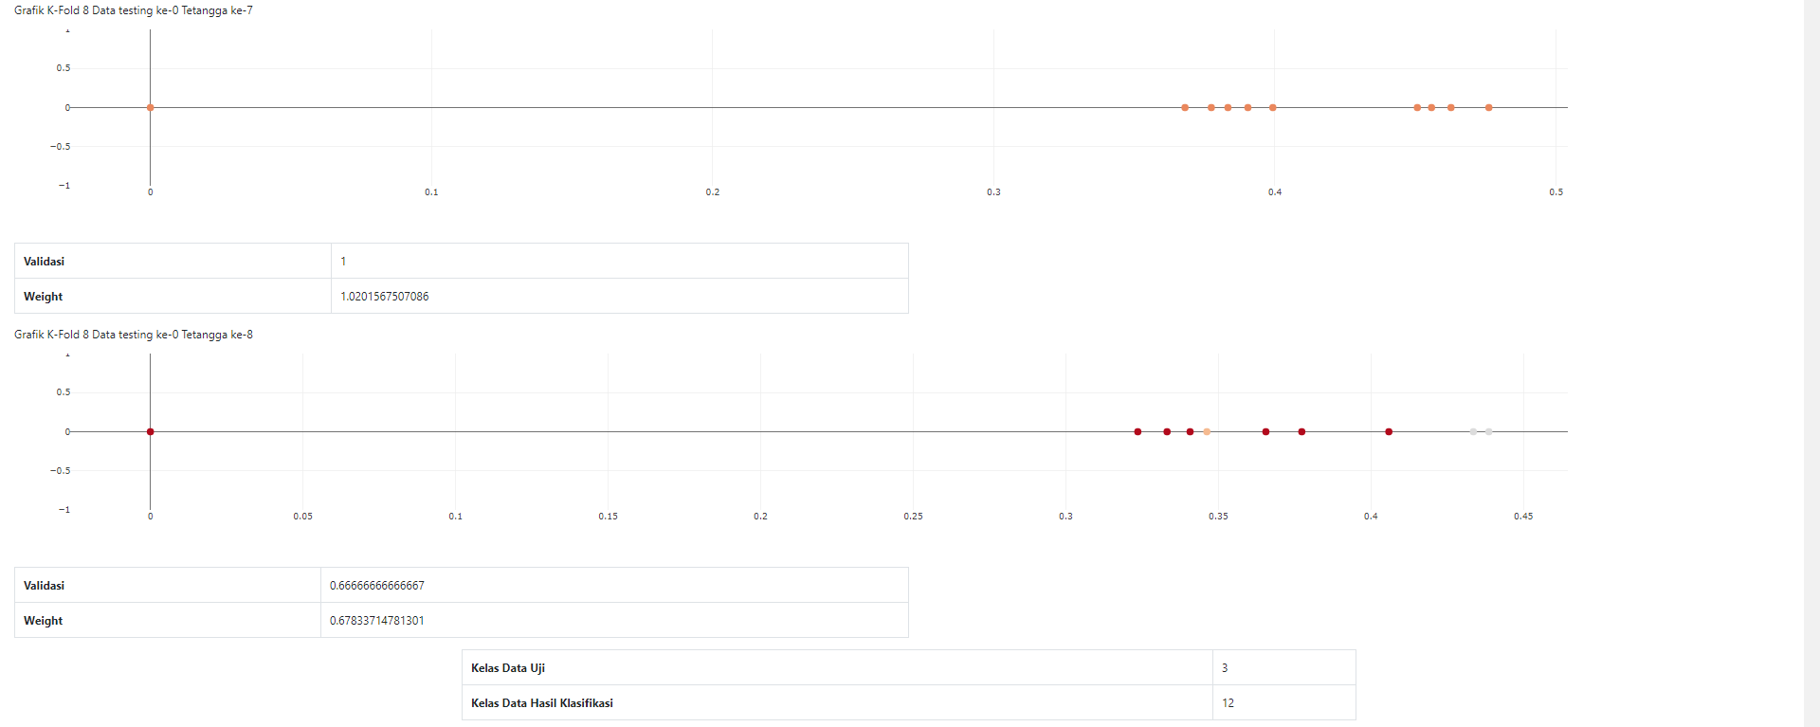

Gambar 23. Output Klasifikasi PCA–MKNN K-Fold Iterasi ke-9

Output dari PCA*–*MKNN akan munjul jika nilai *k* telah diinputkan. Tampilan pada Gambar 24, merupakan hasil dari klasifikasi PCA*–*MKNN K-Fold Iterasi ke-10.

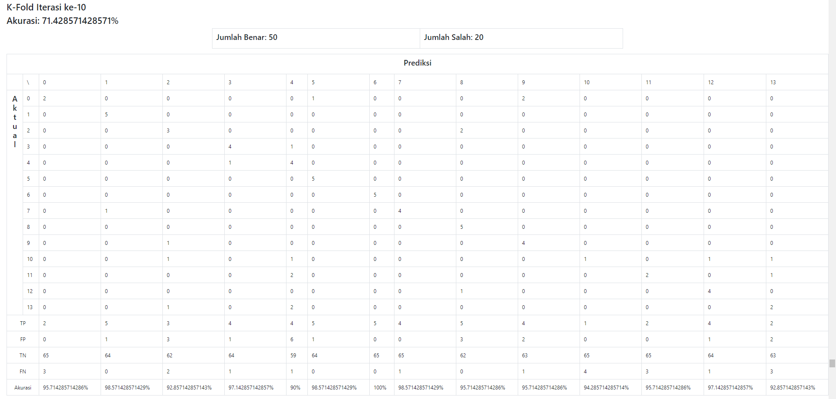

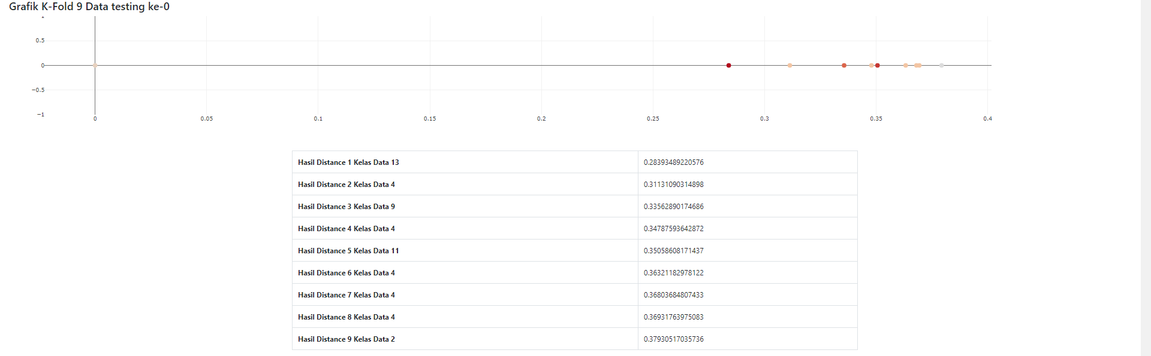

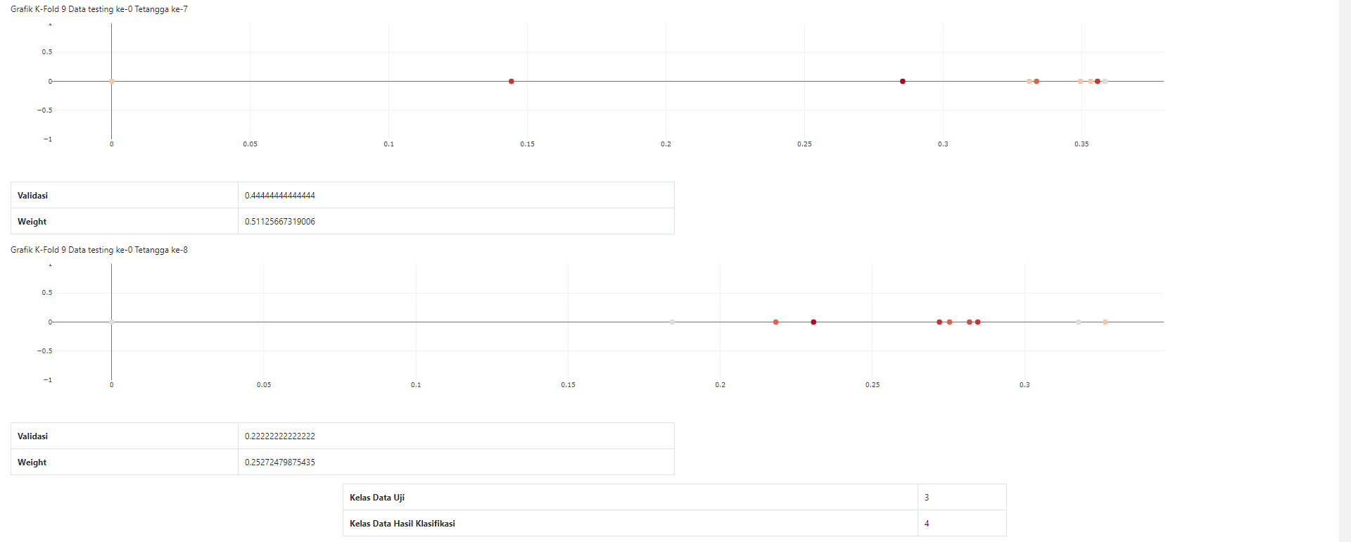

Gambar 24. Output Klasifikasi MKNN K-Fold Iterasi ke-10

Output dari PCA*–*MKNN akan munjul jika nilai *k* telah diinputkan. Tampilan pada Gambar 25, merupakan hasil dari rata*–*rata akurasi semua K-Fold klasifikasi PCA*–*MKNN.



Gambar 25. Output Rata–Rata Akurasi Semua K-Fold Klasifikasi PCA–MKNN

**LAMPIRAN D**

**Hasil Akurasi Penelitian**

**Lampiran D.1. Disajikan Hasil Perbandingan Akurasi pada perubahan nilai *k* MKNN dengan KNN di Pengujian Pertama**

|  |  |  |  |  |  |
| --- | --- | --- | --- | --- | --- |
| Metode | Nilai k | | | | |
| MKNN | k=3 | k=5 | k=7 | k=9 | k=11 |
| 56.90% | 59.10% | 57.70% | 59.60% | 57% |
| k=13 | k=15 | K=17 | k=19 | k=21 |
| 56.40% | 55.10% | 55.30% | 54.60% | 54.60% |
| k=23 | k=25 | k=27 | k=29 |  |
| 53.40% | 53.10% | 51.10% | 50.90% |  |
| KNN | k=3 | k=5 | k=7 | k=9 | k=11 |
| 57.10% | 60.30% | 59.10% | 60.70% | 60.70% |
| k=13 | k=15 | K=17 | k=19 | k=21 |
| 59% | 59.30% | 58.70% | 58.70% | 58.40% |
| k=23 | k=25 | k=27 | k=29 |  |
| 57% | 57% | 55.90% | 54.70% |  |

**Lampiran D.2. Disajikan Hasil Perbandingan Akurasi 10*–Fold Cross–Validation* MKNN dengan KNN pada *k* = 9 di Pengujian Pertama**

|  |  |  |
| --- | --- | --- |
| 10-Fold Cross-Validation | k=9 MKNN | k=9 KNN |
| 1 | 65.70% | 75.70% |
| 2 | 48.60% | 50% |
| 3 | 60% | 61.40% |
| 4 | 60% | 62.90% |
| 5 | 60% | 62.90% |
| 6 | 57.10% | 55.70% |
| 7 | 62.90% | 58.60% |
| 8 | 54.30% | 52.90% |
| 9 | 55.70% | 60% |
| 10 | 71.40% | 67.10% |

**Lampiran D.3.** **Disajikan Hasil Evaluasi *Confusion Matrix* pada Klasifikasi *Genre* Lagu menggunakan KNN saat nilai *k* = 9 di tiap *k–fold cross–validation***

Hasil evaluasi pada klasifikasi *genre* lagu menggunakan metode KNN dengan *confusion matrix* untuk mengukur seberapa tepat klasifikasi terhadap kelas dalam pengujian data uji dengan data latih. Proses ini dilakukan dengan *confusion matrix* menggunakan perhitungan akurasi pada Persamaan (2.7) Untuk tabel *confusion matrix* lainnya disajikan sebagai berikut:

1. **Hasil Evaluasi Confusion Matrix Pada Klasifikasi Genre Lagu menggunakan MKNN saat nilai k = 9 di k–fold iterasi ke–2.**

Tabel 1. Hasil evaluasi *Confusion Matrix* Klasifikasi *Genre* Lagu menggunakan KNN saat nilai *k* = 9 di *k–fold* iterasike*–*2

|  |  |  |  |  |  |  |  |  |  |  |  |  |  |  |  |
| --- | --- | --- | --- | --- | --- | --- | --- | --- | --- | --- | --- | --- | --- | --- | --- |
| Prediksi | | | | | | | | | | | | | | | |
|  | \ | 0 | 1 | 2 | 3 | 4 | 5 | 6 | 7 | 8 | 9 | 10 | 11 | 12 | 13 |
| A | 0 | 3 | 0 | 1 | 0 | 0 | 0 | 0 | 0 | 0 | 1 | 0 | 0 | 0 | 0 |
| k | 1 | 0 | 2 | 0 | 0 | 0 | 0 | 0 | 3 | 0 | 0 | 0 | 0 | 0 | 0 |
| t | 2 | 0 | 0 | 1 | 0 | 0 | 0 | 0 | 0 | 0 | 2 | 1 | 1 | 0 | 0 |
| u | 3 | 0 | 0 | 0 | 3 | 1 | 0 | 0 | 1 | 0 | 0 | 0 | 0 | 0 | 0 |
| a | 4 | 0 | 0 | 0 | 0 | 5 | 0 | 0 | 0 | 0 | 0 | 0 | 0 | 0 | 0 |
| l | 5 | 0 | 0 | 0 | 0 | 0 | 5 | 0 | 0 | 0 | 0 | 0 | 0 | 0 | 0 |
|  | 6 | 0 | 0 | 0 | 0 | 0 | 1 | 1 | 0 | 0 | 1 | 0 | 1 | 1 | 0 |
|  | 7 | 0 | 0 | 0 | 0 | 0 | 0 | 0 | 5 | 0 | 0 | 0 | 0 | 0 | 0 |
|  | 8 | 0 | 0 | 0 | 0 | 0 | 0 | 0 | 0 | 5 | 0 | 0 | 0 | 0 | 0 |
|  | 9 | 0 | 0 | 0 | 0 | 0 | 0 | 0 | 0 | 0 | 1 | 2 | 0 | 0 | 2 |
|  | 10 | 0 | 0 | 0 | 1 | 1 | 0 | 1 | 0 | 0 | 1 | 0 | 1 | 0 | 0 |
|  | 11 | 0 | 0 | 0 | 0 | 2 | 0 | 0 | 0 | 0 | 0 | 0 | 0 | 0 | 3 |
|  | 12 | 0 | 0 | 0 | 0 | 0 | 0 | 0 | 0 | 2 | 0 | 0 | 0 | 3 | 0 |
|  | 13 | 0 | 0 | 1 | 1 | 1 | 0 | 1 | 0 | 0 | 0 | 0 | 0 | 0 | 1 |
| TP | | 3 | 2 | 1 | 3 | 5 | 5 | 1 | 5 | 5 | 1 | 0 | 0 | 3 | 1 |
| FP | | 0 | 0 | 2 | 2 | 5 | 1 | 2 | 4 | 2 | 5 | 3 | 3 | 1 | 5 |
| TN | | 65 | 65 | 63 | 63 | 60 | 64 | 63 | 61 | 63 | 60 | 62 | 62 | 64 | 60 |
| FN | | 2 | 3 | 4 | 2 | 0 | 0 | 4 | 0 | 0 | 4 | 5 | 5 | 2 | 4 |

1. **Hasil Evaluasi Confusion Matrix Pada Klasifikasi Genre Lagu menggunakan MKNN saat nilai k = 9 di k–fold iterasi ke–3**

Tabel 2. Hasil evaluasi *Confusion Matrix* Klasifikasi *Genre* Lagu menggunakan KNN saat nilai *k* = 9 di *k–fold* iterasike*–*3**.**

|  |  |  |  |  |  |  |  |  |  |  |  |  |  |  |  |
| --- | --- | --- | --- | --- | --- | --- | --- | --- | --- | --- | --- | --- | --- | --- | --- |
| Prediksi | | | | | | | | | | | | | | | |
|  | \ | 0 | 1 | 2 | 3 | 4 | 5 | 6 | 7 | 8 | 9 | 10 | 11 | 12 | 13 |
| A | 0 | 4 | 0 | 0 | 0 | 0 | 0 | 0 | 0 | 0 | 0 | 0 | 0 | 1 | 0 |
| k | 1 | 0 | 3 | 0 | 0 | 0 | 0 | 0 | 2 | 0 | 0 | 0 | 0 | 0 | 0 |
| t | 2 | 0 | 0 | 1 | 0 | 0 | 0 | 0 | 0 | 0 | 0 | 2 | 0 | 1 | 1 |
| u | 3 | 0 | 0 | 0 | 4 | 0 | 0 | 0 | 0 | 0 | 1 | 0 | 0 | 0 | 0 |
| a | 4 | 0 | 0 | 0 | 0 | 5 | 0 | 0 | 0 | 0 | 0 | 0 | 0 | 0 | 0 |
| l | 5 | 0 | 0 | 0 | 0 | 0 | 5 | 0 | 0 | 0 | 0 | 0 | 0 | 0 | 0 |
|  | 6 | 0 | 0 | 0 | 0 | 0 | 0 | 5 | 0 | 0 | 0 | 0 | 0 | 0 | 0 |
|  | 7 | 0 | 1 | 0 | 0 | 0 | 0 | 0 | 4 | 0 | 0 | 0 | 0 | 0 | 0 |
|  | 8 | 0 | 0 | 0 | 0 | 0 | 0 | 0 | 0 | 5 | 0 | 0 | 0 | 0 | 0 |
|  | 9 | 0 | 0 | 3 | 0 | 0 | 0 | 0 | 0 | 0 | 0 | 2 | 0 | 0 | 0 |
|  | 10 | 0 | 0 | 1 | 0 | 1 | 0 | 0 | 0 | 0 | 0 | 1 | 0 | 2 | 0 |
|  | 11 | 0 | 0 | 1 | 0 | 0 | 0 | 0 | 0 | 0 | 1 | 1 | 1 | 0 | 1 |
|  | 12 | 0 | 0 | 0 | 0 | 0 | 0 | 0 | 0 | 2 | 0 | 0 | 0 | 3 | 0 |
|  | 13 | 1 | 0 | 0 | 0 | 1 | 0 | 0 | 0 | 0 | 1 | 0 | 0 | 0 | 2 |
| TP | | 4 | 3 | 1 | 4 | 5 | 5 | 5 | 4 | 5 | 0 | 1 | 1 | 3 | 2 |
| FP | | 1 | 1 | 5 | 0 | 2 | 0 | 0 | 2 | 2 | 3 | 5 | 0 | 4 | 2 |
| TN | | 64 | 64 | 60 | 65 | 63 | 65 | 65 | 63 | 63 | 62 | 60 | 65 | 61 | 63 |
| FN | | 1 | 2 | 4 | 1 | 0 | 0 | 0 | 1 | 0 | 5 | 4 | 4 | 2 | 3 |

1. **Hasil Evaluasi Confusion Matrix Pada Klasifikasi Genre Lagu menggunakan MKNN saat nilai k = 9 di k–fold iterasi ke–4**

Tabel 3. Hasil evaluasi *Confusion Matrix* Klasifikasi *Genre* Lagu menggunakan KNN saat nilai *k* = 9 di *k–fold* iterasike*–*4**.**

|  |  |  |  |  |  |  |  |  |  |  |  |  |  |  |  |
| --- | --- | --- | --- | --- | --- | --- | --- | --- | --- | --- | --- | --- | --- | --- | --- |
| Prediksi | | | | | | | | | | | | | | | |
|  | \ | 0 | 1 | 2 | 3 | 4 | 5 | 6 | 7 | 8 | 9 | 10 | 11 | 12 | 13 |
| A | 0 | 3 | 0 | 1 | 0 | 0 | 0 | 0 | 0 | 0 | 1 | 0 | 0 | 0 | 0 |
| k | 1 | 0 | 4 | 0 | 0 | 0 | 0 | 0 | 1 | 0 | 0 | 0 | 0 | 0 | 0 |
| t | 2 | 0 | 0 | 3 | 0 | 1 | 0 | 0 | 0 | 0 | 1 | 0 | 0 | 0 | 0 |
| u | 3 | 0 | 0 | 0 | 4 | 1 | 0 | 0 | 0 | 0 | 0 | 0 | 0 | 0 | 0 |
| a | 4 | 0 | 0 | 0 | 0 | 5 | 0 | 0 | 0 | 0 | 0 | 0 | 0 | 0 | 0 |
| l | 5 | 0 | 0 | 0 | 0 | 0 | 5 | 0 | 0 | 0 | 0 | 0 | 0 | 0 | 0 |
|  | 6 | 0 | 0 | 1 | 0 | 0 | 0 | 3 | 0 | 0 | 0 | 1 | 0 | 0 | 0 |
|  | 7 | 0 | 2 | 0 | 0 | 0 | 0 | 0 | 3 | 0 | 0 | 0 | 0 | 0 | 0 |
|  | 8 | 0 | 0 | 0 | 0 | 0 | 0 | 0 | 0 | 5 | 0 | 0 | 0 | 0 | 0 |
|  | 9 | 0 | 0 | 1 | 0 | 1 | 0 | 0 | 0 | 0 | 2 | 0 | 0 | 0 | 1 |
|  | 10 | 0 | 0 | 1 | 0 | 1 | 0 | 1 | 0 | 0 | 1 | 1 | 0 | 0 | 0 |
|  | 11 | 0 | 0 | 0 | 0 | 2 | 0 | 0 | 0 | 0 | 0 | 2 | 0 | 0 | 1 |
|  | 12 | 0 | 0 | 0 | 0 | 0 | 0 | 0 | 0 | 2 | 0 | 0 | 0 | 3 | 0 |
|  | 13 | 0 | 0 | 0 | 0 | 2 | 0 | 0 | 0 | 0 | 0 | 0 | 0 | 0 | 3 |
| TP | | 3 | 4 | 3 | 4 | 5 | 5 | 3 | 3 | 5 | 2 | 1 | 0 | 3 | 3 |
| FP | | 0 | 2 | 4 | 0 | 8 | 0 | 1 | 1 | 2 | 3 | 3 | 0 | 0 | 2 |
| TN | | 65 | 63 | 61 | 65 | 57 | 65 | 64 | 64 | 63 | 62 | 62 | 65 | 65 | 63 |
| FN | | 2 | 1 | 2 | 1 | 0 | 0 | 2 | 2 | 0 | 3 | 4 | 5 | 2 | 2 |

1. **Hasil Evaluasi Confusion Matrix Pada Klasifikasi Genre Lagu menggunakan MKNN saat nilai k = 9 di k–fold iterasi ke–5.**

Tabel 4. Hasil evaluasi *Confusion Matrix* Klasifikasi *Genre* Lagu menggunakan KNN saat nilai *k* = 9 di *k–fold* iterasike*–*5

|  |  |  |  |  |  |  |  |  |  |  |  |  |  |  |  |
| --- | --- | --- | --- | --- | --- | --- | --- | --- | --- | --- | --- | --- | --- | --- | --- |
| Prediksi | | | | | | | | | | | | | | | |
|  | \ | 0 | 1 | 2 | 3 | 4 | 5 | 6 | 7 | 8 | 9 | 10 | 11 | 12 | 13 |
| A | 0 | 2 | 1 | 0 | 0 | 0 | 0 | 0 | 0 | 0 | 0 | 0 | 0 | 1 | 1 |
| k | 1 | 0 | 5 | 0 | 0 | 0 | 0 | 0 | 0 | 0 | 0 | 0 | 0 | 0 | 0 |
| t | 2 | 0 | 0 | 2 | 0 | 0 | 0 | 0 | 0 | 0 | 1 | 1 | 1 | 0 | 0 |
| u | 3 | 0 | 0 | 0 | 4 | 0 | 0 | 0 | 0 | 0 | 0 | 1 | 0 | 0 | 0 |
| a | 4 | 0 | 0 | 0 | 1 | 4 | 0 | 0 | 0 | 0 | 0 | 0 | 0 | 0 | 0 |
| l | 5 | 0 | 0 | 0 | 0 | 0 | 5 | 0 | 0 | 0 | 0 | 0 | 0 | 0 | 0 |
|  | 6 | 0 | 0 | 0 | 0 | 0 | 0 | 3 | 0 | 0 | 0 | 0 | 1 | 1 | 0 |
|  | 7 | 0 | 1 | 0 | 0 | 0 | 0 | 0 | 4 | 0 | 0 | 0 | 0 | 0 | 0 |
|  | 8 | 0 | 0 | 0 | 1 | 0 | 0 | 0 | 0 | 4 | 0 | 0 | 0 | 0 | 0 |
|  | 9 | 1 | 0 | 1 | 0 | 0 | 0 | 0 | 0 | 0 | 2 | 0 | 0 | 1 | 0 |
|  | 10 | 1 | 0 | 0 | 0 | 1 | 0 | 0 | 0 | 0 | 1 | 1 | 1 | 0 | 0 |
|  | 11 | 0 | 0 | 0 | 1 | 1 | 0 | 0 | 0 | 0 | 1 | 0 | 2 | 0 | 0 |
|  | 12 | 0 | 0 | 0 | 0 | 0 | 0 | 0 | 0 | 0 | 0 | 0 | 0 | 5 | 0 |
|  | 13 | 0 | 0 | 0 | 0 | 2 | 0 | 0 | 0 | 0 | 0 | 2 | 0 | 0 | 1 |
| TP | | 2 | 5 | 2 | 4 | 4 | 5 | 3 | 4 | 4 | 2 | 1 | 2 | 5 | 1 |
| FP | | 2 | 2 | 1 | 3 | 4 | 0 | 0 | 0 | 0 | 3 | 4 | 3 | 3 | 1 |
| TN | | 63 | 63 | 64 | 62 | 61 | 65 | 65 | 65 | 65 | 62 | 61 | 62 | 62 | 64 |
| FN | | 3 | 0 | 3 | 1 | 1 | 0 | 2 | 1 | 1 | 3 | 4 | 3 | 0 | 4 |

1. **Hasil Evaluasi Confusion Matrix Pada Klasifikasi Genre Lagu menggunakan MKNN saat nilai k = 9 di k–fold iterasi ke–6**

Tabel 5. Hasil evaluasi *Confusion Matrix* Klasifikasi *Genre* Lagu menggunakan KNN saat nilai *k* = 9 di *k–fold* iterasike*–*6**.**

|  |  |  |  |  |  |  |  |  |  |  |  |  |  |  |  |
| --- | --- | --- | --- | --- | --- | --- | --- | --- | --- | --- | --- | --- | --- | --- | --- |
| Prediksi | | | | | | | | | | | | | | | |
|  | \ | 0 | 1 | 2 | 3 | 4 | 5 | 6 | 7 | 8 | 9 | 10 | 11 | 12 | 13 |
| A | 0 | 3 | 0 | 2 | 0 | 0 | 0 | 0 | 0 | 0 | 0 | 0 | 0 | 0 | 0 |
| k | 1 | 0 | 4 | 0 | 0 | 0 | 0 | 0 | 1 | 0 | 0 | 0 | 0 | 0 | 0 |
| t | 2 | 3 | 0 | 0 | 0 | 0 | 1 | 0 | 0 | 0 | 0 | 1 | 0 | 0 | 0 |
| u | 3 | 0 | 0 | 0 | 2 | 1 | 0 | 0 | 0 | 0 | 0 | 1 | 1 | 0 | 0 |
| a | 4 | 0 | 0 | 0 | 1 | 3 | 0 | 0 | 0 | 0 | 0 | 0 | 0 | 0 | 1 |
| l | 5 | 0 | 0 | 0 | 0 | 0 | 5 | 0 | 0 | 0 | 0 | 0 | 0 | 0 | 0 |
|  | 6 | 0 | 0 | 0 | 0 | 0 | 0 | 2 | 0 | 1 | 0 | 2 | 0 | 0 | 0 |
|  | 7 | 0 | 1 | 0 | 0 | 0 | 0 | 0 | 4 | 0 | 0 | 0 | 0 | 0 | 0 |
|  | 8 | 0 | 0 | 0 | 0 | 0 | 0 | 0 | 0 | 5 | 0 | 0 | 0 | 0 | 0 |
|  | 9 | 0 | 0 | 0 | 1 | 0 | 0 | 0 | 0 | 0 | 2 | 0 | 0 | 2 | 0 |
|  | 10 | 0 | 0 | 0 | 1 | 0 | 0 | 0 | 0 | 1 | 1 | 1 | 1 | 0 | 0 |
|  | 11 | 0 | 0 | 0 | 1 | 1 | 0 | 1 | 0 | 0 | 0 | 1 | 1 | 0 | 0 |
|  | 12 | 0 | 0 | 0 | 0 | 0 | 0 | 0 | 0 | 0 | 0 | 0 | 0 | 5 | 0 |
|  | 13 | 0 | 0 | 1 | 0 | 0 | 0 | 0 | 0 | 0 | 1 | 1 | 0 | 0 | 2 |
| TP | | 3 | 4 | 0 | 2 | 3 | 5 | 2 | 4 | 5 | 2 | 1 | 1 | 5 | 2 |
| FP | | 3 | 1 | 3 | 4 | 2 | 1 | 1 | 1 | 2 | 2 | 6 | 2 | 2 | 1 |
| TN | | 62 | 64 | 62 | 61 | 63 | 64 | 64 | 64 | 63 | 63 | 59 | 63 | 63 | 64 |
| FN | | 2 | 1 | 5 | 3 | 2 | 0 | 3 | 1 | 0 | 3 | 4 | 4 | 0 | 3 |

1. **Hasil Evaluasi Confusion Matrix Pada Klasifikasi Genre Lagu menggunakan MKNN saat nilai k = 9 di k–fold iterasi ke–7.**

Tabel 6. Hasil evaluasi *Confusion Matrix* Klasifikasi *Genre* Lagu menggunakan KNN saat nilai *k* = 9 di *k–fold* iterasike*–*7

|  |  |  |  |  |  |  |  |  |  |  |  |  |  |  |  |
| --- | --- | --- | --- | --- | --- | --- | --- | --- | --- | --- | --- | --- | --- | --- | --- |
| Prediksi | | | | | | | | | | | | | | | |
|  | \ | 0 | 1 | 2 | 3 | 4 | 5 | 6 | 7 | 8 | 9 | 10 | 11 | 12 | 13 |
| A | 0 | 4 | 0 | 0 | 0 | 0 | 0 | 0 | 0 | 0 | 1 | 0 | 0 | 0 | 0 |
| k | 1 | 0 | 4 | 0 | 0 | 0 | 0 | 0 | 1 | 0 | 0 | 0 | 0 | 0 | 0 |
| t | 2 | 0 | 0 | 2 | 0 | 0 | 0 | 0 | 0 | 0 | 3 | 0 | 0 | 0 | 0 |
| u | 3 | 0 | 0 | 1 | 2 | 1 | 0 | 0 | 0 | 0 | 0 | 0 | 1 | 0 | 0 |
| a | 4 | 0 | 0 | 1 | 1 | 3 | 0 | 0 | 0 | 0 | 0 | 0 | 0 | 0 | 0 |
| l | 5 | 0 | 0 | 0 | 0 | 0 | 5 | 0 | 0 | 0 | 0 | 0 | 0 | 0 | 0 |
|  | 6 | 0 | 0 | 0 | 0 | 0 | 0 | 3 | 0 | 0 | 0 | 0 | 2 | 0 | 0 |
|  | 7 | 0 | 2 | 0 | 0 | 0 | 0 | 0 | 3 | 0 | 0 | 0 | 0 | 0 | 0 |
|  | 8 | 0 | 0 | 0 | 0 | 0 | 0 | 0 | 0 | 5 | 0 | 0 | 0 | 0 | 0 |
|  | 9 | 1 | 0 | 0 | 0 | 0 | 0 | 0 | 0 | 0 | 3 | 0 | 0 | 0 | 1 |
|  | 10 | 0 | 0 | 1 | 0 | 1 | 0 | 0 | 0 | 0 | 0 | 1 | 1 | 0 | 1 |
|  | 11 | 0 | 0 | 1 | 0 | 2 | 0 | 0 | 0 | 0 | 1 | 0 | 1 | 0 | 0 |
|  | 12 | 0 | 0 | 0 | 0 | 0 | 0 | 0 | 0 | 0 | 0 | 0 | 0 | 5 | 0 |
|  | 13 | 0 | 0 | 2 | 0 | 1 | 0 | 0 | 0 | 0 | 0 | 0 | 2 | 0 | 0 |
| TP | | 4 | 4 | 2 | 2 | 3 | 5 | 3 | 3 | 5 | 3 | 1 | 1 | 5 | 0 |
| FP | | 1 | 2 | 6 | 1 | 5 | 0 | 0 | 1 | 0 | 5 | 0 | 6 | 0 | 2 |
| TN | | 64 | 63 | 59 | 64 | 60 | 65 | 65 | 64 | 65 | 60 | 65 | 59 | 65 | 63 |
| FN | | 1 | 1 | 3 | 3 | 2 | 0 | 2 | 2 | 0 | 2 | 4 | 4 | 0 | 5 |

1. **Hasil Evaluasi Confusion Matrix Pada Klasifikasi Genre Lagu menggunakan MKNN saat nilai k = 9 di k–fold iterasi ke–8.**

Tabel 7. Hasil evaluasi *Confusion Matrix* Klasifikasi *Genre* Lagu menggunakan KNN saat nilai *k* = 9 di *k–fold* iterasike*–*8

|  |  |  |  |  |  |  |  |  |  |  |  |  |  |  |  |
| --- | --- | --- | --- | --- | --- | --- | --- | --- | --- | --- | --- | --- | --- | --- | --- |
| Prediksi | | | | | | | | | | | | | | | |
|  | \ | 0 | 1 | 2 | 3 | 4 | 5 | 6 | 7 | 8 | 9 | 10 | 11 | 12 | 13 |
| A | 0 | 4 | 0 | 0 | 0 | 0 | 0 | 0 | 0 | 0 | 0 | 0 | 1 | 0 | 0 |
| k | 1 | 0 | 1 | 0 | 0 | 0 | 0 | 0 | 4 | 0 | 0 | 0 | 0 | 0 | 0 |
| t | 2 | 1 | 0 | 2 | 0 | 0 | 0 | 0 | 0 | 0 | 1 | 0 | 0 | 1 | 0 |
| u | 3 | 0 | 0 | 0 | 4 | 0 | 0 | 0 | 0 | 0 | 0 | 0 | 0 | 1 | 0 |
| a | 4 | 0 | 0 | 0 | 0 | 4 | 0 | 0 | 0 | 0 | 0 | 1 | 0 | 0 | 0 |
| l | 5 | 0 | 0 | 0 | 0 | 0 | 4 | 0 | 0 | 0 | 0 | 0 | 0 | 1 | 0 |
|  | 6 | 0 | 0 | 0 | 0 | 0 | 0 | 3 | 0 | 0 | 0 | 0 | 1 | 1 | 0 |
|  | 7 | 0 | 3 | 0 | 0 | 0 | 0 | 0 | 2 | 0 | 0 | 0 | 0 | 0 | 0 |
|  | 8 | 0 | 0 | 0 | 0 | 0 | 0 | 0 | 0 | 4 | 0 | 0 | 0 | 1 | 0 |
|  | 9 | 1 | 0 | 1 | 1 | 0 | 0 | 0 | 0 | 0 | 2 | 0 | 0 | 0 | 0 |
|  | 10 | 0 | 0 | 0 | 2 | 0 | 0 | 0 | 0 | 0 | 0 | 2 | 0 | 0 | 1 |
|  | 11 | 0 | 0 | 1 | 0 | 1 | 0 | 0 | 0 | 0 | 0 | 1 | 2 | 0 | 0 |
|  | 12 | 0 | 0 | 0 | 1 | 0 | 0 | 0 | 0 | 0 | 0 | 1 | 0 | 3 | 0 |
|  | 13 | 1 | 0 | 0 | 1 | 3 | 0 | 0 | 0 | 0 | 0 | 0 | 0 | 0 | 0 |
| TP | | 4 | 1 | 2 | 4 | 4 | 4 | 3 | 2 | 4 | 2 | 2 | 2 | 3 | 0 |
| FP | | 3 | 3 | 2 | 5 | 4 | 0 | 0 | 4 | 0 | 1 | 3 | 2 | 5 | 1 |
| TN | | 62 | 62 | 63 | 60 | 61 | 65 | 65 | 61 | 65 | 64 | 62 | 63 | 60 | 64 |
| FN | | 1 | 4 | 3 | 1 | 1 | 1 | 2 | 3 | 1 | 3 | 3 | 3 | 2 | 5 |

1. **Hasil Evaluasi Confusion Matrix Pada Klasifikasi Genre Lagu menggunakan MKNN saat nilai k = 9 di k–fold iterasi ke–9.**

Tabel 8. Hasil evaluasi *Confusion Matrix* Klasifikasi *Genre* Lagu menggunakan KNN saat nilai *k* = 9 di *k–fold* iterasike*–*9

|  |  |  |  |  |  |  |  |  |  |  |  |  |  |  |  |
| --- | --- | --- | --- | --- | --- | --- | --- | --- | --- | --- | --- | --- | --- | --- | --- |
| Prediksi | | | | | | | | | | | | | | | |
|  | \ | 0 | 1 | 2 | 3 | 4 | 5 | 6 | 7 | 8 | 9 | 10 | 11 | 12 | 13 |
| A | 0 | 4 | 0 | 0 | 0 | 0 | 0 | 0 | 1 | 0 | 0 | 0 | 0 | 0 | 0 |
| k | 1 | 0 | 4 | 0 | 0 | 0 | 0 | 0 | 1 | 0 | 0 | 0 | 0 | 0 | 0 |
| t | 2 | 2 | 0 | 1 | 0 | 1 | 0 | 0 | 0 | 0 | 1 | 0 | 0 | 0 | 0 |
| u | 3 | 0 | 0 | 0 | 3 | 1 | 0 | 0 | 0 | 0 | 0 | 0 | 0 | 0 | 1 |
| a | 4 | 0 | 0 | 1 | 0 | 2 | 0 | 0 | 0 | 0 | 0 | 0 | 0 | 0 | 2 |
| l | 5 | 0 | 0 | 0 | 0 | 0 | 5 | 0 | 0 | 0 | 0 | 0 | 0 | 0 | 0 |
|  | 6 | 0 | 0 | 0 | 1 | 0 | 0 | 4 | 0 | 0 | 0 | 0 | 0 | 0 | 0 |
|  | 7 | 0 | 0 | 0 | 0 | 0 | 0 | 0 | 5 | 0 | 0 | 0 | 0 | 0 | 0 |
|  | 8 | 0 | 0 | 0 | 0 | 0 | 0 | 0 | 0 | 5 | 0 | 0 | 0 | 0 | 0 |
|  | 9 | 2 | 0 | 0 | 0 | 0 | 0 | 0 | 0 | 0 | 2 | 0 | 0 | 1 | 0 |
|  | 10 | 0 | 0 | 0 | 0 | 1 | 0 | 1 | 0 | 0 | 2 | 1 | 0 | 0 | 0 |
|  | 11 | 0 | 0 | 1 | 0 | 1 | 0 | 0 | 0 | 0 | 0 | 1 | 0 | 0 | 2 |
|  | 12 | 0 | 0 | 0 | 1 | 0 | 0 | 0 | 0 | 0 | 0 | 0 | 0 | 4 | 0 |
|  | 13 | 0 | 0 | 0 | 1 | 0 | 0 | 0 | 0 | 0 | 0 | 0 | 2 | 0 | 2 |
| TP | | 4 | 4 | 1 | 3 | 2 | 5 | 4 | 5 | 5 | 2 | 1 | 0 | 4 | 2 |
| FP | | 4 | 0 | 2 | 3 | 4 | 0 | 1 | 2 | 0 | 3 | 1 | 2 | 1 | 5 |
| TN | | 61 | 65 | 63 | 62 | 61 | 65 | 64 | 63 | 65 | 62 | 64 | 63 | 64 | 60 |
| FN | | 1 | 1 | 4 | 2 | 3 | 0 | 1 | 0 | 0 | 3 | 4 | 5 | 1 | 3 |

1. **Hasil Evaluasi Confusion Matrix Pada Klasifikasi Genre Lagu menggunakan MKNN saat nilai k = 9 di k–fold iterasi ke–10.**

Tabel 9. Hasil evaluasi *Confusion Matrix* Klasifikasi *Genre* Lagu menggunakan KNN saat nilai *k* = 9 di *k–fold* iterasike*–*10

|  |  |  |  |  |  |  |  |  |  |  |  |  |  |  |  |
| --- | --- | --- | --- | --- | --- | --- | --- | --- | --- | --- | --- | --- | --- | --- | --- |
| Prediksi | | | | | | | | | | | | | | | |
|  | \ | 0 | 1 | 2 | 3 | 4 | 5 | 6 | 7 | 8 | 9 | 10 | 11 | 12 | 13 |
| A | 0 | 2 | 0 | 0 | 0 | 0 | 1 | 0 | 0 | 0 | 2 | 0 | 0 | 0 | 0 |
| k | 1 | 0 | 4 | 0 | 0 | 0 | 0 | 0 | 1 | 0 | 0 | 0 | 0 | 0 | 0 |
| t | 2 | 0 | 0 | 3 | 0 | 0 | 0 | 0 | 0 | 2 | 0 | 0 | 0 | 0 | 0 |
| u | 3 | 0 | 0 | 0 | 4 | 1 | 0 | 0 | 0 | 0 | 0 | 0 | 0 | 0 | 0 |
| a | 4 | 0 | 0 | 0 | 1 | 4 | 0 | 0 | 0 | 0 | 0 | 0 | 0 | 0 | 0 |
| l | 5 | 0 | 0 | 0 | 0 | 0 | 5 | 0 | 0 | 0 | 0 | 0 | 0 | 0 | 0 |
|  | 6 | 0 | 0 | 0 | 0 | 0 | 0 | 4 | 0 | 0 | 0 | 1 | 0 | 0 | 0 |
|  | 7 | 0 | 1 | 0 | 0 | 0 | 0 | 0 | 4 | 0 | 0 | 0 | 0 | 0 | 0 |
|  | 8 | 0 | 0 | 0 | 0 | 0 | 0 | 0 | 0 | 5 | 0 | 0 | 0 | 0 | 0 |
|  | 9 | 0 | 0 | 2 | 0 | 0 | 0 | 0 | 0 | 0 | 3 | 0 | 0 | 0 | 0 |
|  | 10 | 0 | 0 | 2 | 0 | 0 | 0 | 0 | 0 | 0 | 1 | 1 | 1 | 0 | 0 |
|  | 11 | 0 | 0 | 0 | 0 | 2 | 0 | 0 | 0 | 0 | 0 | 1 | 2 | 0 | 0 |
|  | 12 | 0 | 0 | 0 | 0 | 0 | 0 | 0 | 0 | 1 | 0 | 0 | 0 | 4 | 0 |
|  | 13 | 0 | 0 | 0 | 0 | 3 | 0 | 0 | 0 | 0 | 0 | 0 | 0 | 0 | 2 |
| TP | | 2 | 4 | 3 | 4 | 4 | 5 | 4 | 4 | 5 | 3 | 1 | 2 | 4 | 2 |
| FP | | 0 | 1 | 4 | 1 | 6 | 1 | 0 | 1 | 3 | 3 | 2 | 1 | 0 | 0 |
| TN | | 65 | 64 | 61 | 64 | 59 | 64 | 65 | 64 | 62 | 62 | 63 | 64 | 65 | 65 |
| FN | | 3 | 1 | 2 | 1 | 1 | 0 | 1 | 1 | 0 | 2 | 4 | 3 | 1 | 3 |

**Lampiran D.4.** **Disajikan Hasil Evaluasi *Confusion Matrix* pada Klasifikasi *Genre* Lagu menggunakan MKNN saat nilai *k* = 9 di tiap *k–fold cross–validation***

Hasil evaluasi pada klasifikasi *genre* lagu menggunakan metode MKNN dengan *confusion matrix* untuk mengukur seberapa tepat klasifikasi terhadap kelas dalam pengujian data uji dengan data latih. Proses ini dilakukan dengan *confusion matrix* menggunakan perhitungan akurasi pada Persamaan (2.7) Untuk tabel *confusion matrix* lainnya disajikan sebagai berikut:

1. **Hasil Evaluasi Confusion Matrix Pada Klasifikasi Genre Lagu menggunakan MKNN saat nilai k = 9 di k–fold iterasi ke–2.**

Tabel 1. Hasil evaluasi *Confusion Matrix* Klasifikasi *Genre* Lagu menggunakan MKNN saat nilai *k* = 9 di *k–fold* iterasike*–*2

|  |  |  |  |  |  |  |  |  |  |  |  |  |  |  |  |
| --- | --- | --- | --- | --- | --- | --- | --- | --- | --- | --- | --- | --- | --- | --- | --- |
| Prediksi | | | | | | | | | | | | | | | |
|  | \ | 0 | 1 | 2 | 3 | 4 | 5 | 6 | 7 | 8 | 9 | 10 | 11 | 12 | 13 |
| A | 0 | 3 | 0 | 1 | 0 | 0 | 0 | 0 | 0 | 0 | 1 | 0 | 0 | 0 | 0 |
| k | 1 | 0 | 1 | 0 | 0 | 0 | 0 | 0 | 4 | 0 | 0 | 0 | 0 | 0 | 0 |
| t | 2 | 0 | 0 | 1 | 0 | 0 | 0 | 0 | 0 | 0 | 1 | 1 | 1 | 1 | 0 |
| u | 3 | 0 | 0 | 0 | 3 | 1 | 0 | 0 | 1 | 0 | 0 | 0 | 0 | 0 | 0 |
| a | 4 | 0 | 0 | 0 | 0 | 5 | 0 | 0 | 0 | 0 | 0 | 0 | 0 | 0 | 0 |
| l | 5 | 0 | 0 | 0 | 0 | 0 | 5 | 0 | 0 | 0 | 0 | 0 | 0 | 0 | 0 |
|  | 6 | 0 | 0 | 0 | 0 | 0 | 1 | 1 | 0 | 1 | 0 | 0 | 1 | 1 | 0 |
|  | 7 | 0 | 0 | 0 | 0 | 0 | 0 | 0 | 5 | 0 | 0 | 0 | 0 | 0 | 0 |
|  | 8 | 0 | 0 | 0 | 0 | 0 | 0 | 0 | 0 | 4 | 0 | 0 | 0 | 1 | 0 |
|  | 9 | 0 | 0 | 0 | 1 | 0 | 0 | 0 | 0 | 0 | 1 | 0 | 0 | 0 | 3 |
|  | 10 | 0 | 0 | 1 | 0 | 1 | 0 | 1 | 0 | 0 | 1 | 0 | 1 | 0 | 0 |
|  | 11 | 0 | 0 | 0 | 0 | 2 | 0 | 0 | 0 | 0 | 0 | 0 | 0 | 0 | 3 |
|  | 12 | 0 | 0 | 0 | 0 | 0 | 0 | 0 | 0 | 2 | 0 | 0 | 0 | 3 | 0 |
|  | 13 | 1 | 0 | 0 | 0 | 1 | 0 | 1 | 0 | 0 | 0 | 0 | 0 | 0 | 2 |
| TP | | 3 | 1 | 1 | 3 | 5 | 5 | 1 | 5 | 4 | 1 | 0 | 0 | 3 | 2 |
| FP | | 1 | 0 | 2 | 1 | 5 | 1 | 2 | 5 | 3 | 3 | 1 | 3 | 3 | 6 |
| TN | | 64 | 65 | 63 | 64 | 60 | 64 | 63 | 60 | 62 | 62 | 64 | 62 | 62 | 59 |
| FN | | 2 | 4 | 4 | 2 | 0 | 0 | 4 | 0 | 1 | 4 | 5 | 5 | 2 | 3 |

1. **Hasil Evaluasi Confusion Matrix Pada Klasifikasi Genre Lagu menggunakan MKNN saat nilai k = 9 di k–fold iterasi ke–3.**

Tabel 2. Hasil evaluasi *Confusion Matrix* Klasifikasi *Genre* Lagu menggunakan MKNN saat nilai *k* = 9 di *k–fold* iterasike*–*3

|  |  |  |  |  |  |  |  |  |  |  |  |  |  |  |  |
| --- | --- | --- | --- | --- | --- | --- | --- | --- | --- | --- | --- | --- | --- | --- | --- |
| Prediksi | | | | | | | | | | | | | | | |
|  | \ | 0 | 1 | 2 | 3 | 4 | 5 | 6 | 7 | 8 | 9 | 10 | 11 | 12 | 13 |
| A | 0 | 4 | 0 | 0 | 0 | 0 | 0 | 0 | 0 | 0 | 0 | 0 | 0 | 1 | 0 |
| k | 1 | 0 | 4 | 0 | 0 | 0 | 0 | 0 | 1 | 0 | 0 | 0 | 0 | 0 | 0 |
| t | 2 | 0 | 0 | 1 | 0 | 0 | 0 | 0 | 0 | 0 | 0 | 1 | 1 | 1 | 1 |
| u | 3 | 0 | 0 | 0 | 4 | 0 | 0 | 0 | 0 | 0 | 1 | 0 | 0 | 0 | 0 |
| a | 4 | 0 | 0 | 0 | 0 | 5 | 0 | 0 | 0 | 0 | 0 | 0 | 0 | 0 | 0 |
| l | 5 | 0 | 0 | 0 | 0 | 0 | 5 | 0 | 0 | 0 | 0 | 0 | 0 | 0 | 0 |
|  | 6 | 0 | 0 | 0 | 0 | 0 | 0 | 4 | 0 | 0 | 0 | 0 | 0 | 1 | 0 |
|  | 7 | 0 | 0 | 0 | 0 | 0 | 0 | 0 | 5 | 0 | 0 | 0 | 0 | 0 | 0 |
|  | 8 | 0 | 0 | 0 | 0 | 0 | 0 | 0 | 0 | 5 | 0 | 0 | 0 | 0 | 0 |
|  | 9 | 0 | 0 | 3 | 1 | 0 | 0 | 0 | 0 | 0 | 0 | 1 | 0 | 0 | 0 |
|  | 10 | 0 | 0 | 1 | 0 | 1 | 0 | 0 | 0 | 0 | 0 | 1 | 0 | 2 | 0 |
|  | 11 | 0 | 0 | 1 | 1 | 1 | 0 | 0 | 0 | 0 | 0 | 1 | 1 | 0 | 0 |
|  | 12 | 0 | 0 | 0 | 0 | 0 | 0 | 0 | 0 | 3 | 0 | 0 | 0 | 2 | 0 |
|  | 13 | 1 | 0 | 1 | 0 | 1 | 0 | 0 | 0 | 0 | 1 | 0 | 0 | 0 | 1 |
| TP | | 4 | 4 | 1 | 4 | 5 | 5 | 4 | 5 | 5 | 0 | 1 | 1 | 2 | 1 |
| FP | | 1 | 0 | 6 | 2 | 3 | 0 | 0 | 1 | 3 | 2 | 3 | 1 | 5 | 1 |
| TN | | 64 | 65 | 59 | 63 | 62 | 65 | 65 | 64 | 62 | 63 | 62 | 64 | 60 | 64 |
| FN | | 1 | 1 | 4 | 1 | 0 | 0 | 1 | 0 | 0 | 5 | 4 | 4 | 3 | 4 |

1. **Hasil Evaluasi Confusion Matrix Pada Klasifikasi Genre Lagu menggunakan MKNN saat nilai k = 9 di k–fold iterasi ke–4.**

Tabel 3. Hasil evaluasi *Confusion Matrix* Klasifikasi *Genre* Lagu menggunakan MKNN saat nilai *k* = 9 di *k–fold* iterasike*–*4

|  |  |  |  |  |  |  |  |  |  |  |  |  |  |  |  |
| --- | --- | --- | --- | --- | --- | --- | --- | --- | --- | --- | --- | --- | --- | --- | --- |
| Prediksi | | | | | | | | | | | | | | | |
|  | \ | 0 | 1 | 2 | 3 | 4 | 5 | 6 | 7 | 8 | 9 | 10 | 11 | 12 | 13 |
| A | 0 | 3 | 0 | 0 | 0 | 0 | 0 | 0 | 0 | 0 | 2 | 0 | 0 | 0 | 0 |
| k | 1 | 0 | 4 | 0 | 0 | 0 | 0 | 0 | 1 | 0 | 0 | 0 | 0 | 0 | 0 |
| t | 2 | 0 | 0 | 2 | 0 | 1 | 0 | 0 | 0 | 0 | 2 | 0 | 0 | 0 | 0 |
| u | 3 | 0 | 0 | 0 | 4 | 1 | 0 | 0 | 0 | 0 | 0 | 0 | 0 | 0 | 0 |
| a | 4 | 0 | 0 | 0 | 0 | 5 | 0 | 0 | 0 | 0 | 0 | 0 | 0 | 0 | 0 |
| l | 5 | 0 | 0 | 0 | 0 | 0 | 5 | 0 | 0 | 0 | 0 | 0 | 0 | 0 | 0 |
|  | 6 | 0 | 0 | 0 | 0 | 0 | 0 | 3 | 0 | 0 | 0 | 1 | 0 | 0 | 1 |
|  | 7 | 0 | 1 | 0 | 0 | 0 | 0 | 0 | 4 | 0 | 0 | 0 | 0 | 0 | 0 |
|  | 8 | 0 | 0 | 0 | 0 | 0 | 0 | 0 | 0 | 5 | 0 | 0 | 0 | 0 | 0 |
|  | 9 | 0 | 0 | 0 | 0 | 2 | 0 | 0 | 0 | 1 | 2 | 0 | 0 | 0 | 0 |
|  | 10 | 0 | 0 | 0 | 1 | 2 | 0 | 1 | 0 | 0 | 0 | 0 | 0 | 1 | 0 |
|  | 11 | 0 | 0 | 0 | 0 | 2 | 0 | 0 | 0 | 0 | 0 | 2 | 0 | 0 | 1 |
|  | 12 | 0 | 0 | 0 | 0 | 0 | 0 | 0 | 0 | 2 | 0 | 0 | 0 | 3 | 0 |
|  | 13 | 0 | 0 | 0 | 0 | 3 | 0 | 0 | 0 | 0 | 0 | 0 | 0 | 0 | 2 |
| TP | | 3 | 4 | 2 | 4 | 5 | 5 | 3 | 4 | 5 | 2 | 0 | 0 | 3 | 2 |
| FP | | 0 | 1 | 0 | 1 | 11 | 0 | 1 | 1 | 3 | 4 | 3 | 0 | 1 | 2 |
| TN | | 65 | 64 | 65 | 64 | 54 | 65 | 64 | 64 | 62 | 61 | 62 | 65 | 64 | 63 |
| FN | | 2 | 1 | 3 | 1 | 0 | 0 | 2 | 1 | 0 | 3 | 5 | 5 | 2 | 3 |

1. **Hasil Evaluasi Confusion Matrix Pada Klasifikasi Genre Lagu menggunakan MKNN saat nilai k = 9 di k–fold iterasi ke–5.**

Tabel 4. Hasil evaluasi *Confusion Matrix* Klasifikasi *Genre* Lagu menggunakan MKNN saat nilai *k* = 9 di *k–fold* iterasike*–*5

|  |  |  |  |  |  |  |  |  |  |  |  |  |  |  |  |
| --- | --- | --- | --- | --- | --- | --- | --- | --- | --- | --- | --- | --- | --- | --- | --- |
| Prediksi | | | | | | | | | | | | | | | |
|  | \ | 0 | 1 | 2 | 3 | 4 | 5 | 6 | 7 | 8 | 9 | 10 | 11 | 12 | 13 |
| A | 0 | 1 | 1 | 0 | 0 | 0 | 0 | 0 | 0 | 0 | 1 | 0 | 0 | 1 | 1 |
| k | 1 | 0 | 5 | 0 | 0 | 0 | 0 | 0 | 0 | 0 | 0 | 0 | 0 | 0 | 0 |
| t | 2 | 0 | 0 | 1 | 0 | 1 | 0 | 0 | 0 | 0 | 1 | 0 | 2 | 0 | 0 |
| u | 3 | 0 | 0 | 0 | 4 | 0 | 0 | 0 | 0 | 0 | 0 | 1 | 0 | 0 | 0 |
| a | 4 | 0 | 0 | 0 | 1 | 4 | 0 | 0 | 0 | 0 | 0 | 0 | 0 | 0 | 0 |
| l | 5 | 0 | 0 | 0 | 0 | 0 | 5 | 0 | 0 | 0 | 0 | 0 | 0 | 0 | 0 |
|  | 6 | 0 | 0 | 0 | 0 | 0 | 0 | 3 | 0 | 0 | 0 | 0 | 1 | 1 | 0 |
|  | 7 | 0 | 1 | 0 | 0 | 0 | 0 | 0 | 4 | 0 | 0 | 0 | 0 | 0 | 0 |
|  | 8 | 0 | 0 | 0 | 1 | 0 | 0 | 0 | 0 | 4 | 0 | 0 | 0 | 0 | 0 |
|  | 9 | 1 | 0 | 0 | 0 | 1 | 0 | 0 | 0 | 0 | 2 | 0 | 0 | 1 | 0 |
|  | 10 | 1 | 0 | 0 | 0 | 1 | 0 | 0 | 0 | 0 | 0 | 2 | 1 | 0 | 0 |
|  | 11 | 0 | 0 | 0 | 1 | 1 | 0 | 0 | 0 | 0 | 0 | 0 | 2 | 0 | 1 |
|  | 12 | 0 | 0 | 0 | 0 | 0 | 0 | 0 | 0 | 0 | 0 | 0 | 0 | 5 | 0 |
|  | 13 | 0 | 0 | 0 | 0 | 2 | 0 | 0 | 0 | 0 | 0 | 2 | 0 | 1 | 0 |
| TP | | 1 | 5 | 1 | 4 | 4 | 5 | 3 | 4 | 4 | 2 | 2 | 2 | 5 | 0 |
| FP | | 2 | 2 | 0 | 3 | 6 | 0 | 0 | 0 | 0 | 2 | 3 | 4 | 4 | 2 |
| TN | | 63 | 63 | 65 | 62 | 59 | 65 | 65 | 65 | 65 | 63 | 62 | 61 | 61 | 63 |
| FN | | 4 | 0 | 4 | 1 | 1 | 0 | 2 | 1 | 1 | 3 | 3 | 3 | 0 | 5 |

1. **Hasil Evaluasi Confusion Matrix Pada Klasifikasi Genre Lagu menggunakan MKNN saat nilai k = 9 di k–fold iterasi ke–6.**

Tabel 5. Hasil evaluasi *Confusion Matrix* Klasifikasi *Genre* Lagu menggunakan MKNN saat nilai *k* = 9 di *k–fold* iterasike*–*6

|  |  |  |  |  |  |  |  |  |  |  |  |  |  |  |  |
| --- | --- | --- | --- | --- | --- | --- | --- | --- | --- | --- | --- | --- | --- | --- | --- |
| Prediksi | | | | | | | | | | | | | | | |
|  | \ | 0 | 1 | 2 | 3 | 4 | 5 | 6 | 7 | 8 | 9 | 10 | 11 | 12 | 13 |
| A | 0 | 3 | 0 | 0 | 0 | 0 | 0 | 0 | 0 | 0 | 1 | 0 | 0 | 0 | 1 |
| k | 1 | 0 | 4 | 0 | 0 | 0 | 0 | 0 | 1 | 0 | 0 | 0 | 0 | 0 | 0 |
| t | 2 | 3 | 0 | 0 | 0 | 1 | 1 | 0 | 0 | 0 | 0 | 0 | 0 | 0 | 0 |
| u | 3 | 0 | 0 | 0 | 2 | 1 | 0 | 0 | 0 | 0 | 0 | 1 | 1 | 0 | 0 |
| a | 4 | 0 | 0 | 0 | 1 | 3 | 0 | 0 | 0 | 0 | 0 | 0 | 0 | 0 | 1 |
| l | 5 | 0 | 0 | 0 | 0 | 0 | 5 | 0 | 0 | 0 | 0 | 0 | 0 | 0 | 0 |
|  | 6 | 0 | 0 | 0 | 0 | 0 | 0 | 3 | 0 | 1 | 0 | 0 | 0 | 1 | 0 |
|  | 7 | 0 | 1 | 0 | 0 | 0 | 0 | 0 | 4 | 0 | 0 | 0 | 0 | 0 | 0 |
|  | 8 | 0 | 0 | 0 | 0 | 0 | 0 | 0 | 0 | 5 | 0 | 0 | 0 | 0 | 0 |
|  | 9 | 0 | 0 | 1 | 0 | 0 | 0 | 0 | 0 | 0 | 2 | 0 | 0 | 2 | 0 |
|  | 10 | 0 | 0 | 0 | 0 | 0 | 0 | 0 | 0 | 1 | 0 | 0 | 1 | 1 | 2 |
|  | 11 | 0 | 0 | 0 | 0 | 1 | 0 | 1 | 0 | 0 | 0 | 2 | 1 | 0 | 0 |
|  | 12 | 0 | 0 | 0 | 0 | 0 | 0 | 0 | 0 | 0 | 0 | 0 | 0 | 5 | 0 |
|  | 13 | 0 | 0 | 1 | 0 | 0 | 0 | 0 | 0 | 0 | 1 | 0 | 0 | 0 | 3 |
| TP | | 3 | 4 | 0 | 2 | 3 | 5 | 3 | 4 | 5 | 2 | 0 | 1 | 5 | 3 |
| FP | | 3 | 1 | 2 | 1 | 3 | 1 | 1 | 1 | 2 | 2 | 3 | 2 | 4 | 4 |
| TN | | 62 | 64 | 63 | 64 | 62 | 64 | 64 | 64 | 63 | 63 | 62 | 63 | 61 | 61 |
| FN | | 2 | 1 | 5 | 3 | 2 | 0 | 2 | 1 | 0 | 3 | 5 | 4 | 0 | 2 |

1. **Hasil Evaluasi Confusion Matrix Pada Klasifikasi Genre Lagu menggunakan MKNN saat nilai k = 9 di k–fold iterasi ke–7.**

Tabel 6. Hasil evaluasi *Confusion Matrix* Klasifikasi *Genre* Lagu menggunakan MKNN saat nilai *k* = 9 di *k–fold* iterasike*–*7

|  |  |  |  |  |  |  |  |  |  |  |  |  |  |  |  |
| --- | --- | --- | --- | --- | --- | --- | --- | --- | --- | --- | --- | --- | --- | --- | --- |
| Prediksi | | | | | | | | | | | | | | | |
|  | \ | 0 | 1 | 2 | 3 | 4 | 5 | 6 | 7 | 8 | 9 | 10 | 11 | 12 | 13 |
| A | 0 | 4 | 0 | 0 | 0 | 0 | 0 | 0 | 0 | 0 | 1 | 0 | 0 | 0 | 0 |
| k | 1 | 0 | 4 | 0 | 0 | 0 | 0 | 0 | 1 | 0 | 0 | 0 | 0 | 0 | 0 |
| t | 2 | 0 | 0 | 1 | 0 | 0 | 0 | 0 | 0 | 1 | 3 | 0 | 0 | 0 | 0 |
| u | 3 | 0 | 0 | 0 | 3 | 1 | 0 | 0 | 0 | 0 | 0 | 0 | 1 | 0 | 0 |
| a | 4 | 0 | 0 | 0 | 0 | 4 | 0 | 0 | 0 | 0 | 0 | 0 | 1 | 0 | 0 |
| l | 5 | 0 | 0 | 0 | 0 | 0 | 5 | 0 | 0 | 0 | 0 | 0 | 0 | 0 | 0 |
|  | 6 | 0 | 0 | 0 | 0 | 0 | 0 | 3 | 0 | 0 | 0 | 0 | 2 | 0 | 0 |
|  | 7 | 0 | 2 | 0 | 0 | 0 | 0 | 0 | 3 | 0 | 0 | 0 | 0 | 0 | 0 |
|  | 8 | 0 | 0 | 0 | 0 | 0 | 0 | 0 | 0 | 5 | 0 | 0 | 0 | 0 | 0 |
|  | 9 | 1 | 0 | 0 | 0 | 0 | 0 | 0 | 0 | 0 | 4 | 0 | 0 | 0 | 0 |
|  | 10 | 0 | 0 | 0 | 0 | 1 | 0 | 0 | 0 | 0 | 1 | 0 | 2 | 0 | 1 |
|  | 11 | 0 | 0 | 0 | 0 | 2 | 0 | 0 | 0 | 0 | 0 | 0 | 2 | 0 | 1 |
|  | 12 | 0 | 0 | 0 | 0 | 0 | 0 | 0 | 0 | 0 | 0 | 0 | 0 | 5 | 0 |
|  | 13 | 0 | 0 | 1 | 0 | 1 | 0 | 0 | 0 | 0 | 0 | 0 | 2 | 0 | 1 |
| TP | | 4 | 4 | 1 | 3 | 4 | 5 | 3 | 3 | 5 | 4 | 0 | 2 | 5 | 1 |
| FP | | 1 | 2 | 1 | 0 | 5 | 0 | 0 | 1 | 1 | 5 | 0 | 8 | 0 | 2 |
| TN | | 64 | 63 | 64 | 65 | 60 | 65 | 65 | 64 | 64 | 60 | 65 | 57 | 65 | 63 |
| FN | | 1 | 1 | 4 | 2 | 1 | 0 | 2 | 2 | 0 | 1 | 5 | 3 | 0 | 4 |

1. **Hasil Evaluasi Confusion Matrix Pada Klasifikasi Genre Lagu menggunakan MKNN saat nilai k = 9 di k–fold iterasi ke–8.**

Tabel 7. Hasil evaluasi *Confusion Matrix* Klasifikasi *Genre* Lagu menggunakan MKNN saat nilai *k* = 9 di *k–fold* iterasike*–*8

|  |  |  |  |  |  |  |  |  |  |  |  |  |  |  |  |
| --- | --- | --- | --- | --- | --- | --- | --- | --- | --- | --- | --- | --- | --- | --- | --- |
| Prediksi | | | | | | | | | | | | | | | |
|  | \ | 0 | 1 | 2 | 3 | 4 | 5 | 6 | 7 | 8 | 9 | 10 | 11 | 12 | 13 |
| A | 0 | 4 | 0 | 0 | 0 | 0 | 0 | 0 | 0 | 0 | 0 | 0 | 1 | 0 | 0 |
| k | 1 | 0 | 0 | 0 | 0 | 0 | 0 | 0 | 5 | 0 | 0 | 0 | 0 | 0 | 0 |
| t | 2 | 1 | 0 | 2 | 0 | 0 | 0 | 0 | 0 | 0 | 1 | 0 | 0 | 1 | 0 |
| u | 3 | 0 | 0 | 0 | 4 | 0 | 0 | 0 | 0 | 0 | 0 | 0 | 0 | 1 | 0 |
| a | 4 | 0 | 0 | 0 | 0 | 4 | 0 | 0 | 0 | 0 | 0 | 0 | 0 | 0 | 1 |
| l | 5 | 0 | 0 | 0 | 0 | 0 | 4 | 0 | 0 | 0 | 0 | 0 | 0 | 1 | 0 |
|  | 6 | 0 | 0 | 0 | 0 | 0 | 0 | 3 | 0 | 0 | 0 | 0 | 1 | 1 | 0 |
|  | 7 | 0 | 1 | 0 | 0 | 0 | 0 | 0 | 4 | 0 | 0 | 0 | 0 | 0 | 0 |
|  | 8 | 0 | 0 | 0 | 0 | 0 | 0 | 0 | 0 | 4 | 0 | 0 | 0 | 1 | 0 |
|  | 9 | 1 | 0 | 0 | 1 | 0 | 0 | 0 | 0 | 0 | 3 | 0 | 0 | 0 | 0 |
|  | 10 | 0 | 0 | 0 | 1 | 1 | 0 | 0 | 0 | 0 | 0 | 0 | 1 | 1 | 1 |
|  | 11 | 0 | 0 | 1 | 0 | 1 | 0 | 0 | 0 | 0 | 0 | 0 | 3 | 0 | 0 |
|  | 12 | 0 | 0 | 0 | 1 | 0 | 0 | 0 | 0 | 0 | 0 | 1 | 0 | 3 | 0 |
|  | 13 | 1 | 0 | 0 | 1 | 3 | 0 | 0 | 0 | 0 | 0 | 0 | 0 | 0 | 0 |
| TP | | 4 | 0 | 2 | 4 | 4 | 4 | 3 | 4 | 4 | 3 | 0 | 3 | 3 | 0 |
| FP | | 3 | 1 | 1 | 4 | 5 | 0 | 0 | 5 | 0 | 1 | 1 | 3 | 6 | 2 |
| TN | | 62 | 64 | 64 | 61 | 60 | 65 | 65 | 60 | 65 | 64 | 64 | 62 | 59 | 63 |
| FN | | 1 | 5 | 3 | 1 | 1 | 1 | 2 | 1 | 1 | 2 | 5 | 2 | 2 | 5 |

1. **Hasil Evaluasi Confusion Matrix Pada Klasifikasi Genre Lagu menggunakan MKNN saat nilai k = 9 di k–fold iterasi ke–9.**

Tabel 8. Hasil evaluasi *Confusion Matrix* Klasifikasi *Genre* Lagu menggunakan MKNN saat nilai *k* = 9 di *k–fold* iterasike*–*9

|  |  |  |  |  |  |  |  |  |  |  |  |  |  |  |  |
| --- | --- | --- | --- | --- | --- | --- | --- | --- | --- | --- | --- | --- | --- | --- | --- |
| Prediksi | | | | | | | | | | | | | | | |
|  | \ | 0 | 1 | 2 | 3 | 4 | 5 | 6 | 7 | 8 | 9 | 10 | 11 | 12 | 13 |
| A | 0 | 4 | 0 | 0 | 0 | 0 | 0 | 0 | 1 | 0 | 0 | 0 | 0 | 0 | 0 |
| k | 1 | 0 | 4 | 0 | 0 | 0 | 0 | 0 | 1 | 0 | 0 | 0 | 0 | 0 | 0 |
| t | 2 | 1 | 0 | 1 | 0 | 1 | 0 | 0 | 0 | 0 | 1 | 0 | 0 | 0 | 1 |
| u | 3 | 0 | 0 | 0 | 2 | 1 | 0 | 0 | 0 | 0 | 0 | 0 | 0 | 1 | 1 |
| a | 4 | 0 | 0 | 0 | 0 | 2 | 0 | 0 | 0 | 1 | 0 | 0 | 0 | 0 | 2 |
| l | 5 | 0 | 0 | 0 | 0 | 0 | 5 | 0 | 0 | 0 | 0 | 0 | 0 | 0 | 0 |
|  | 6 | 0 | 0 | 0 | 1 | 0 | 0 | 3 | 0 | 0 | 0 | 0 | 1 | 0 | 0 |
|  | 7 | 0 | 0 | 0 | 0 | 0 | 0 | 0 | 5 | 0 | 0 | 0 | 0 | 0 | 0 |
|  | 8 | 0 | 0 | 0 | 0 | 0 | 0 | 0 | 0 | 4 | 0 | 0 | 0 | 1 | 0 |
|  | 9 | 2 | 0 | 0 | 0 | 0 | 0 | 0 | 0 | 0 | 2 | 0 | 0 | 1 | 0 |
|  | 10 | 0 | 0 | 0 | 0 | 1 | 0 | 1 | 0 | 0 | 2 | 1 | 0 | 0 | 0 |
|  | 11 | 0 | 0 | 1 | 0 | 2 | 0 | 0 | 0 | 0 | 0 | 0 | 0 | 0 | 2 |
|  | 12 | 0 | 0 | 0 | 1 | 0 | 0 | 0 | 0 | 0 | 0 | 0 | 0 | 4 | 0 |
|  | 13 | 0 | 0 | 0 | 0 | 1 | 0 | 0 | 0 | 0 | 0 | 0 | 1 | 1 | 2 |
| TP | | 4 | 4 | 1 | 2 | 2 | 5 | 3 | 5 | 4 | 2 | 1 | 0 | 4 | 2 |
| FP | | 3 | 0 | 1 | 2 | 6 | 0 | 1 | 2 | 1 | 3 | 0 | 2 | 4 | 6 |
| TN | | 62 | 65 | 64 | 63 | 59 | 65 | 64 | 63 | 64 | 62 | 65 | 63 | 61 | 59 |
| FN | | 1 | 1 | 4 | 3 | 3 | 0 | 2 | 0 | 1 | 3 | 4 | 5 | 1 | 3 |

1. **Hasil Evaluasi Confusion Matrix Pada Klasifikasi Genre Lagu menggunakan MKNN saat nilai k = 9 di k–fold iterasi ke–10.**

Tabel 9. Hasil evaluasi *Confusion Matrix* Klasifikasi *Genre* Lagu menggunakan MKNN saat nilai *k* = 9 di *k–fold* iterasike*–*10

|  |  |  |  |  |  |  |  |  |  |  |  |  |  |  |  |
| --- | --- | --- | --- | --- | --- | --- | --- | --- | --- | --- | --- | --- | --- | --- | --- |
| Prediksi | | | | | | | | | | | | | | | |
|  | \ | 0 | 1 | 2 | 3 | 4 | 5 | 6 | 7 | 8 | 9 | 10 | 11 | 12 | 13 |
| A | 0 | 2 | 0 | 0 | 0 | 0 | 1 | 0 | 0 | 0 | 2 | 0 | 0 | 0 | 0 |
| k | 1 | 0 | 5 | 0 | 0 | 0 | 0 | 0 | 0 | 0 | 0 | 0 | 0 | 0 | 0 |
| t | 2 | 0 | 0 | 2 | 0 | 0 | 0 | 0 | 0 | 2 | 0 | 0 | 0 | 0 | 1 |
| u | 3 | 0 | 0 | 0 | 4 | 1 | 0 | 0 | 0 | 0 | 0 | 0 | 0 | 0 | 0 |
| a | 4 | 0 | 0 | 0 | 1 | 4 | 0 | 0 | 0 | 0 | 0 | 0 | 0 | 0 | 0 |
| l | 5 | 0 | 0 | 0 | 0 | 0 | 5 | 0 | 0 | 0 | 0 | 0 | 0 | 0 | 0 |
|  | 6 | 0 | 0 | 0 | 0 | 0 | 0 | 5 | 0 | 0 | 0 | 0 | 0 | 0 | 0 |
|  | 7 | 0 | 1 | 0 | 0 | 0 | 0 | 0 | 4 | 0 | 0 | 0 | 0 | 0 | 0 |
|  | 8 | 0 | 0 | 0 | 0 | 0 | 0 | 0 | 0 | 5 | 0 | 0 | 0 | 0 | 0 |
|  | 9 | 0 | 0 | 1 | 0 | 0 | 0 | 0 | 0 | 0 | 4 | 0 | 0 | 0 | 0 |
|  | 10 | 0 | 0 | 1 | 0 | 1 | 0 | 0 | 0 | 0 | 0 | 1 | 1 | 1 | 0 |
|  | 11 | 0 | 0 | 0 | 0 | 2 | 0 | 0 | 0 | 0 | 0 | 0 | 2 | 0 | 1 |
|  | 12 | 0 | 0 | 0 | 0 | 0 | 0 | 0 | 0 | 1 | 0 | 0 | 0 | 4 | 0 |
|  | 13 | 0 | 0 | 0 | 0 | 2 | 0 | 0 | 0 | 0 | 0 | 0 | 0 | 0 | 3 |
| TP | | 2 | 5 | 2 | 4 | 4 | 5 | 5 | 4 | 5 | 4 | 1 | 2 | 4 | 3 |
| FP | | 0 | 1 | 2 | 1 | 6 | 1 | 0 | 0 | 3 | 2 | 0 | 1 | 1 | 2 |
| TN | | 65 | 64 | 63 | 64 | 59 | 64 | 65 | 65 | 62 | 63 | 65 | 64 | 64 | 63 |
| FN | | 3 | 0 | 3 | 1 | 1 | 0 | 0 | 1 | 0 | 1 | 4 | 3 | 1 | 2 |

**Lampiran D.5. Disajikan Hasil Perbandingan Akurasi pada perubahan nilai *k* PCA*–*MKNN dengan PCA*–*KNN di Pengujian Kedua**

1. **Metode PCA*–*MKNN dengan PCA*–*KNN pada 1 fitur baru.**

|  |  |  |  |  |  |
| --- | --- | --- | --- | --- | --- |
| Metode | Nilai k | | | | |
| PCA–MKNN | k=3 | k=5 | k=7 | k=9 | k=11 |
| 17.10% | 18.40% | 19.70% | 20.60% | 23.30% |
| k=13 | k=15 | K=17 | k=19 | k=21 |
| 23.10% | 23.10% | 23% | 23.10% | 23% |
| k=23 | k=25 | k=27 | k=29 |  |
| 22.60% | 23.90% | 23.90% | 24% |  |
| PCA–KNN | k=3 | k=5 | k=7 | k=9 | k=11 |
| 18.70% | 21% | 22.10% | 20.30% | 21.60% |
| k=13 | k=15 | K=17 | k=19 | k=21 |
| 22.40% | 22.90% | 22.90% | 22.10% | 23.40% |
| k=23 | k=25 | k=27 | k=29 |  |
| 22.90% | 24.40% | 24.30% | 25.30% |  |

1. **Metode PCA*–*MKNN dengan PCA*–*KNN pada 2 fitur baru.**

|  |  |  |  |  |  |
| --- | --- | --- | --- | --- | --- |
| Metode | Nilai k | | | | |
| PCA–MKNN | k=3 | k=5 | k=7 | k=9 | k=11 |
| 21.30% | 24.10% | 25.40% | 24.70% | 23.90% |
| k=13 | k=15 | K=17 | k=19 | k=21 |
| 24.90% | 25.70% | 24.10% | 23.40% | 23.90% |
| k=23 | k=25 | k=27 | k=29 |  |
| 24% | 24.70% | 24.70% | 24.60% |  |
| PCA–KNN | k=3 | k=5 | k=7 | k=9 | k=11 |
| 23.30% | 24.60% | 23.60% | 23.60% | 23% |
| k=13 | k=15 | K=17 | k=19 | k=21 |
| 23.40% | 22.90% | 22.10% | 22.40% | 23% |
| k=23 | k=25 | k=27 | k=29 |  |
| 23% | 22.90% | 24.30% | 24.10% |  |

1. **Metode PCA*–*MKNN dengan PCA*–*KNN pada 3 fitur baru.**

|  |  |  |  |  |  |
| --- | --- | --- | --- | --- | --- |
| Metode | Nilai k | | | | |
| PCA–MKNN | k=3 | k=5 | k=7 | k=9 | k=11 |
| 33.30% | 35.30% | 36% | 35.40% | 34.90% |
| k=13 | k=15 | K=17 | k=19 | k=21 |
| 35.10% | 35.60% | 34.10% | 34.10% | 34.70% |
| k=23 | k=25 | k=27 | k=29 |  |
| 33.90% | 33.90% | 34.10% | 33.60% |  |
| PCA–KNN | k=3 | k=5 | k=7 | k=9 | k=11 |
| 32.90% | 34.40% | 32.90% | 34.40% | 33.10% |
| k=13 | k=15 | K=17 | k=19 | k=21 |
| 33.70% | 35.10% | 34.40% | 32.60% | 33.70% |
| k=23 | k=25 | k=27 | k=29 |  |
| 33.30% | 33.60% | 33.90% | 34.10% |  |

1. **Metode PCA*–*MKNN dengan PCA*–*KNN pada 4 fitur baru.**

|  |  |  |  |  |  |
| --- | --- | --- | --- | --- | --- |
| Metode | Nilai k | | | | |
| PCA–MKNN | k=3 | k=5 | k=7 | k=9 | k=11 |
| 36.40% | 40.40% | 40% | 39.60% | 39.60% |
| k=13 | k=15 | K=17 | k=19 | k=21 |
| 39.70% | 37.40% | 37.10% | 36.70% | 36.40% |
| k=23 | k=25 | k=27 | k=29 |  |
| 35.10% | 35% | 34.70% | 34.70% |  |
| PCA–KNN | k=3 | k=5 | k=7 | k=9 | k=11 |
| 34.90% | 38.90% | 39% | 38.40% | 38.90% |
| k=13 | k=15 | K=17 | k=19 | k=21 |
| 38.70% | 37.40% | 37% | 37.10% | 37.30% |
| k=23 | k=25 | k=27 | k=29 |  |
| 36.70% | 36.40% | 37% | 35.40% |  |

1. **Metode PCA*–*MKNN dengan PCA*–*KNN pada 5 fitur baru.**

|  |  |  |  |  |  |
| --- | --- | --- | --- | --- | --- |
| Metode | Nilai k | | | | |
| PCA–MKNN | k=3 | k=5 | k=7 | k=9 | k=11 |
| 46.40% | 46.70% | 48% | 45.90% | 45.70% |
| k=13 | k=15 | K=17 | k=19 | k=21 |
| 45.30% | 45.70% | 44.40% | 43.10% | 43.10% |
| k=23 | k=25 | k=27 | k=29 |  |
| 42.90% | 42.90% | 43.10% | 42.40% |  |
| PCA–KNN | k=3 | k=5 | k=7 | k=9 | k=11 |
| 45.40% | 46.30% | 46.60% | 45.60% | 46.70% |
| k=13 | k=15 | K=17 | k=19 | k=21 |
| 46.60% | 45.10% | 45.70% | 44.70% | 44% |
| k=23 | k=25 | k=27 | k=29 |  |
| 43.60% | 44.30% | 45.30% | 44% |  |

1. **Metode PCA*–*MKNN dengan PCA*–*KNN pada 6 fitur baru.**

|  |  |  |  |  |  |
| --- | --- | --- | --- | --- | --- |
| Metode | Nilai k | | | | |
| PCA–MKNN | k=3 | k=5 | k=7 | k=9 | k=11 |
| 45.90% | 48.70% | 49.10% | 48.90% | 47.40% |
| k=13 | k=15 | K=17 | k=19 | k=21 |
| 47.10% | 47.40% | 46.60% | 46.70% | 46.10% |
| k=23 | k=25 | k=27 | k=29 |  |
| 46% | 44.10% | 43.90% | 44% |  |
| PCA–KNN | k=3 | k=5 | k=7 | k=9 | k=11 |
| 45.10% | 46.90% | 49% | 48.60% | 47.70% |
| k=13 | k=15 | K=17 | k=19 | k=21 |
| 49.40% | 48.90% | 47.40% | 47.60% | 47.10% |
| k=23 | k=25 | k=27 | k=29 |  |
| 46.70% | 45.90% | 45.30% | 45.10% |  |

1. **Metode PCA*–*MKNN dengan PCA*–*KNN pada 7 fitur baru.**

|  |  |  |  |  |  |
| --- | --- | --- | --- | --- | --- |
| Metode | Nilai k | | | | |
| PCA–MKNN | k=3 | k=5 | k=7 | k=9 | k=11 |
| 48.10% | 49.60% | 51.90% | 51.10% | 49.30% |
| k=13 | k=15 | K=17 | k=19 | k=21 |
| 47.70% | 47.90% | 47.60% | 46% | 47.30% |
| k=23 | k=25 | k=27 | k=29 |  |
| 46.90% | 46.90% | 45.60% | 44.10% |  |
| PCA–KNN | k=3 | k=5 | k=7 | k=9 | k=11 |
| 47.60% | 50.40% | 51.30% | 51.90% | 50.40% |
| k=13 | k=15 | K=17 | k=19 | k=21 |
| 50.10% | 49.60% | 48.90% | 48% | 49.30% |
| k=23 | k=25 | k=27 | k=29 |  |
| 48.70% | 49.10% | 48.90% | 49.30% |  |

1. **Metode PCA*–*MKNN dengan PCA*–*KNN pada 8 fitur baru.**

|  |  |  |  |  |  |
| --- | --- | --- | --- | --- | --- |
| Metode | Nilai k | | | | |
| PCA–MKNN | k=3 | k=5 | k=7 | k=9 | k=11 |
| 49% | 52.40% | 53.60% | 52.70% | 52.40% |
| k=13 | k=15 | K=17 | k=19 | k=21 |
| 51.90% | 50.90% | 50.40% | 50% | 49.10% |
| k=23 | k=25 | k=27 | k=29 |  |
| 49.70% | 49% | 48.10% | 47% |  |
| PCA–KNN | k=3 | k=5 | k=7 | k=9 | k=11 |
| 48.40% | 51.40% | 52.60% | 54.60% | 53.10% |
| k=13 | k=15 | K=17 | k=19 | k=21 |
| 51.70% | 51.90% | 53% | 52.60% | 52.40% |
| k=23 | k=25 | k=27 | k=29 |  |
| 51.90% | 51.70% | 53.30% | 51.60% |  |

1. **Metode PCA*–*MKNN dengan PCA*–*KNN pada 9 fitur baru.**

|  |  |  |  |  |  |
| --- | --- | --- | --- | --- | --- |
| Metode | Nilai k | | | | |
| PCA–MKNN | k=3 | k=5 | k=7 | k=9 | k=11 |
| 53.90% | 54.40% | 55.70% | 55.70% | 54.40% |
| k=13 | k=15 | K=17 | k=19 | k=21 |
| 52.40% | 52.40% | 52.70% | 52.10% | 53.60% |
| k=23 | k=25 | k=27 | k=29 |  |
| 52.90% | 51.70% | 51% | 49% |  |
| PCA–KNN | k=3 | k=5 | k=7 | k=9 | k=11 |
| 54.30% | 55.60% | 56.10% | 56.70% | 56.10% |
| k=13 | k=15 | K=17 | k=19 | k=21 |
| 56% | 54.70% | 54.90% | 55.70% | 55.70% |
| k=23 | k=25 | k=27 | k=29 |  |
| 54.40% | 53.70% | 54.40% | 54.40% |  |

1. **Metode PCA*–*MKNN dengan PCA*–*KNN pada 10 fitur baru.**

|  |  |  |  |  |  |
| --- | --- | --- | --- | --- | --- |
| Metode | Nilai k | | | | |
| PCA–MKNN | k=3 | k=5 | k=7 | k=9 | k=11 |
| 53.70% | 55.30% | 55.70% | 56.60% | 55% |
| k=13 | k=15 | K=17 | k=19 | k=21 |
| 54.10% | 54.30% | 53.60% | 51.90% | 53% |
| k=23 | k=25 | k=27 | k=29 |  |
| 52.10% | 51% | 50.30% | 48.60% |  |
| PCA–KNN | k=3 | k=5 | k=7 | k=9 | k=11 |
| 54.70% | 57.30% | 56.40% | 58.90% | 58% |
| k=13 | k=15 | K=17 | k=19 | k=21 |
| 57.40% | 57.30% | 56.90% | 56.70% | 55% |
| k=23 | k=25 | k=27 | k=29 |  |
| 55.40% | 55.10% | 53.60% | 53.60% |  |

1. **Metode PCA*–*MKNN dengan PCA*–*KNN pada 11 fitur baru.**

|  |  |  |  |  |  |
| --- | --- | --- | --- | --- | --- |
| Metode | Nilai k | | | | |
| PCA–MKNN | k=3 | k=5 | k=7 | k=9 | k=11 |
| 56.90% | 57.90% | 58.30% | 59.30% | 56.70% |
| k=13 | k=15 | K=17 | k=19 | k=21 |
| 55.70% | 54.60% | 55.90% | 55.30% | 53.90% |
| k=23 | k=25 | k=27 | k=29 |  |
| 53.10% | 52.70% | 50.90% | 50.70% |  |
| PCA–KNN | k=3 | k=5 | k=7 | k=9 | k=11 |
| 57.90% | 59.40% | 59% | 60.30% | 59.70% |
| k=13 | k=15 | K=17 | k=19 | k=21 |
| 59.70% | 58.60% | 58.30% | 58.30% | 58.30% |
| k=23 | k=25 | k=27 | k=29 |  |
| 57.40% | 56.40% | 55.90% | 54% |  |